黑龙江极地智能科技有限公司
电子元器件回收利用项目

环境影响报告书

委托单位：黑龙江极地智能科技有限公司
编制单位：哈尔滨创泽环保技术服务有限公司

二〇二六年六月
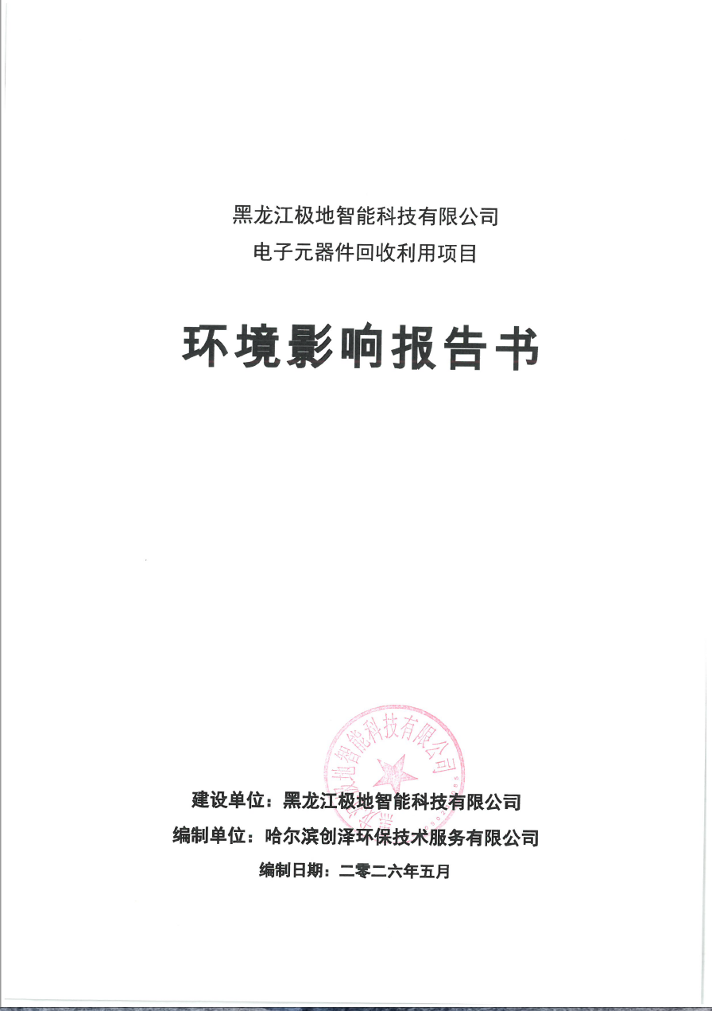

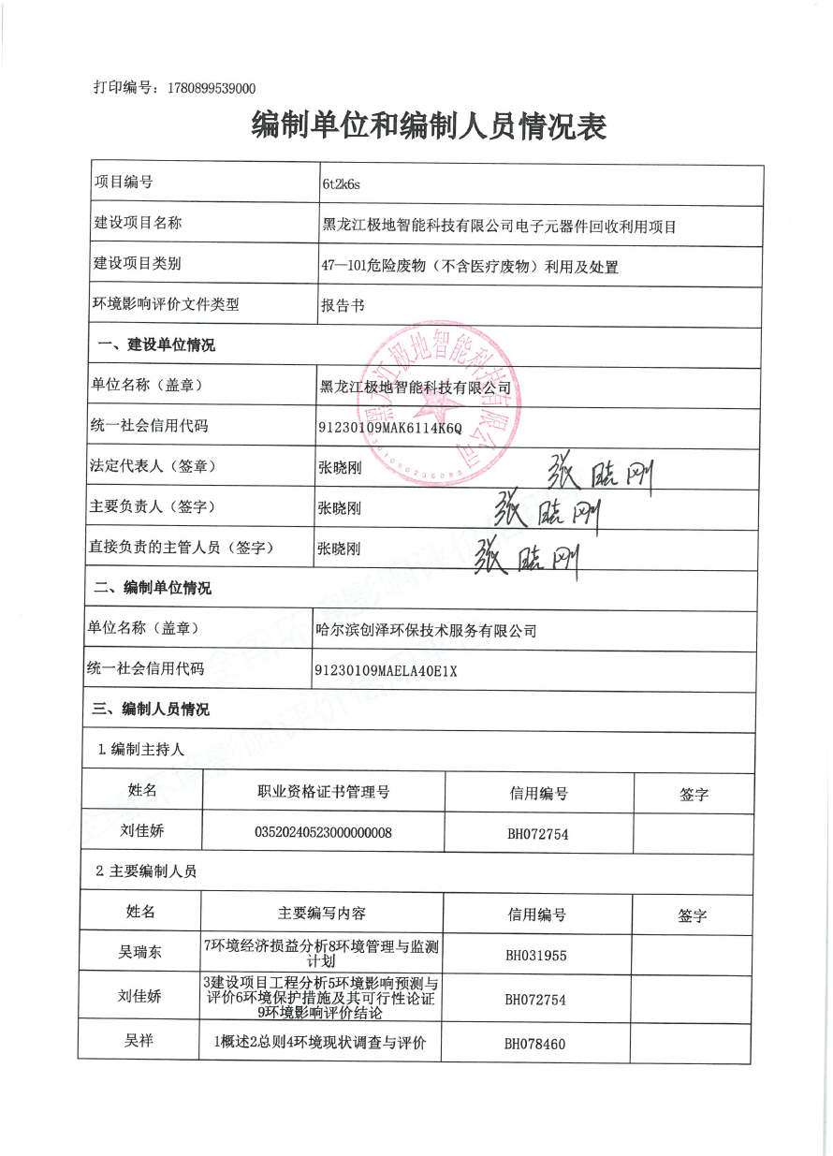

目录
1概述 1
1.1项目特点 1
1.2环境影响评价的工作过程 3
1.3相关分析判定情况 5
1.4关注的主要环境问题及环境影响 24
1.5评价工作主要结论 24
2总则 25
2.1编制依据 25
2.2评价目的与原则 28
2.3环境功能区划 29
2.4评价因子的识别和筛选 31
2.5评价标准 32
2.6评价工作等级、评价范围 37
2.7主要环境保护目标 45
3建设项目工程分析 52
3.1建设项目概况 52
3.3工程分析 60
3.4清洁生产 80
4环境现状调查与评价 85
4.1自然环境 85
4.2环境质量现状评价 95
4.3环境保护目标调查 115
4.4区域污染源调查 116
5环境影响预测与评价 117
5.1施工期环境影响分析 117
5.2运营期影响预测与评价 117
5.3环境风险影响分析 139
6环境保护措施及其可行性论证 143
6.1施工期污染防治措施 143
6.2营运期污染防治措施 143
7环境经济损益分析 155
7.1项目实施后对环境影响的变化情况 155
7.2社会效益分析 155
7.3环境效益分析 155
7.4环境经济损益简要分析 156
7.3结论 156
8环境管理与监测计划 157
8.1环境管理 157
8.2环境监测 159
8.3排污口设置及规范化管理 161
8.5污染物排放清单 165
8.6环境保护验收 169
8.7污染物总量控制分析 171
9环境影响评价结论 172
9.1项目建设概况 172
9.2项目与产业政策的符合性 172
9.3环境质量现状 172
9.4污染物排放情况及主要环境影响 173
9.5公众参与采纳情况 175
9.6环境保护措施 175
9.7环境影响经济损益分析 176
9.8环境管理与监测 176
9.9评价总结论 176

附件：
附件一：企业营业执照；
附件二：投资备案承诺书；
附件三：厂房租赁协议；
附件四：锡膏成分检测报告；
附件五：锡球检测报告；
附件六：规划环评审查意见；
附件七：环境质量现状监测报告；
附件八：分区管控报告。
附表：
附表1：建设项目大气环境影响评价自查表；
附表2：地表水环境影响评价自查表；
附表3土壤环境影响评价自查表
附表4声环境影响评价自查表
附表5生态影响评价自查表
建设项目环评审批基础信息表。

1概述

1.1项目特点

1.1.1项目背景
DDR4内存条于2015年大规模普及，黑龙江省联通、移动及电信等运营商数据机房或智算中心均大量采用DDR4内存条，各机房内存条理论寿命为8~12年，因此自2026年以后黑龙江省将产生大量的废弃内存条。废内存条作为HW49危险废物的一类，是一座亟待开采的“富矿”，电路板中的金属品位相当于普通矿物中金属品位的几十倍至上百倍，其金属的含量最高可达40%。另一方面，废内存条若得不到妥善处理，将对人体和环境造成极大的损害和污染。黑龙江省现有的处置设施能力和技术水平远不能满足需求，电子废物处置行业急需新建产能和新技术的补充，进一步提高黑龙江电子废物污染防治能力和技术水平。
根据《中华人民共和国固体废物污染环境防治法》（中华人民共和国主席令第四十三号）：利用是指从固体废物中提取物质作为原材料或者燃料的活动；处置是指将固体废物焚烧和用其他改变固体废物的物理、化学、生物特性的方法，达到减少已产生的固体废物数量、缩小固体废物体积、减少或者消除其危险成分的活动，或者将固体废物最终置于符合环境保护规定要求的填埋场的活动。黑龙江极地智能科技有限公司拟租用哈尔滨市松北区智谷三街4022号碧海产业园10号楼4层，作为生产场所，年回收废内存条（HW49-900-045-49）162t，对其进行拆解，拆解产生的内存芯片作为再生内存芯片进行外售，废PCB板光板委托有资质单位回收处置。
本项目属于危险废物利用项目，根据《中华人民共和国环境影响评价法》、《建设项目环境保护管理条例》的规定，该建设项目应开展环境影响评价工作，并根据《建设项目环境影响评价分类管理名录》（2021年版），本项目属于“四十七、生态保护和环境治理业-101.危险废物（不含医疗废物）利用及处理-危险废物利用及处置（产生单位内部回收再利用的除外；单纯收集、贮存的除外）”，所以判定本项目的环境影响评价文件类型为环境影响报告书。
根据《中华人民共和国环境保护法》、《中华人民共和国环境影响评价法》和《建设项目环境保护管理条例》依法进行评价。受黑龙江极地智能科技有限公司的委托，哈尔滨创泽环保技术服务有限公司承担该项目的环境影响评价工作。哈尔滨创泽环保技术服务有限公司接受委托后，即组织专业技术人员对项目拟建地进行了实地考察和资料收集，经过类比调查、环境现状监测、模式计算及统计分析的基础上，编制完成了本项目的环境影响报告书，请予以审查。

1.1.2项目特点
（1）环评类别特点
本项目拆解废内存条（HW49-900-045-49），回收内存芯片，属于危险废物利用，根据《建设项目环境影响评价分类管理名录（2021年版）》（国家环保部第16号令），本项目属于“四十七、生态保护和环境治理业-101.危险废物（不含医疗废物）利用及处理-危险废物利用及处置（产生单位内部回收再利用的除外；单纯收集、贮存的除外）”，所以判定本项目的环境影响评价文件类型为环境影响报告书。
（2）项目占地及周边情况特点
本项目租用哈尔滨市松北区智谷三街4022号碧海产业园10号楼4层，作为生产场所。本项目生产车间为4层整层，所有生产工序均在4层完成，项目原料废内存条采用周转箱承装，自楼梯间搬运至4层，在原料废内存条仓储区进行记数，后入库。该房产目前已经建成，项目租用后，内部进行装修及设备安装，无土建施工内容。
碧海产业园10号楼共4层（局部5层），其中1、2层为哈尔滨兴芯科技有限公司，3层、5层空置。10号楼北侧隔园区道路为新区跨部门涉案财物管理中心；东侧隔园区道路为松北区中小学生综合实践学校；南侧隔园区道路为盛兴低空技术有限公司；西侧隔园区道路为9号闲置厂房。

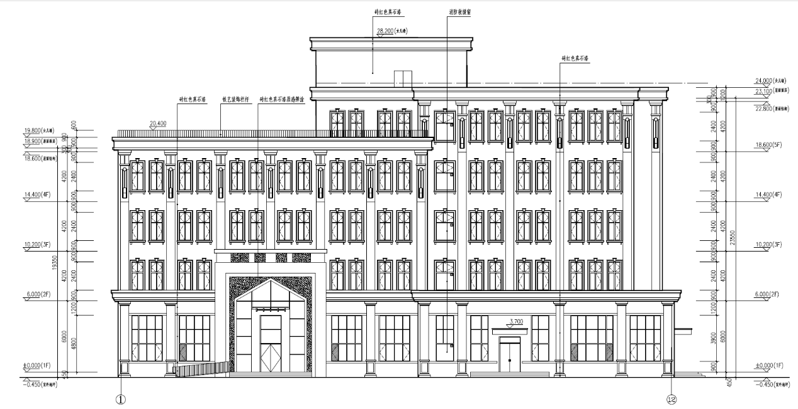
所在楼层

DA001

图1-1-1 项目所在建筑物示意图
（3）项目建设内容及生产工艺特点
本项目建设拆板机、除锡机、植球机、回流焊等设备，经脱锡拆解、除锡、植锡、回流焊等工序，年回收利用废内存条（HW49-900-045-49）325万个，每个内存条按50g计，即本项目建成后年可拆解处理废内存条162t。年产再生内存芯片约5200万个，废PCB板不进行进一步破碎等工序，直接作为危险废物委托有资质单位回收处置。
（4）产排污及污染防治措施特点
（1）大气污染物
本项目在脱锡拆解工序将产生拆解工序废气，包括颗粒物、锡及其化合物、铅及其化合物、NMHC；除锡工序将产生除锡废气，包括颗粒物、锡及其化合物、铅及其化合物；植锡工序将产生颗粒物、锡及其化合物、镍及其化合物、NMHC。本项目拆板机、除锡机、回流焊均为密闭设备，脱锡拆解、除锡、回流焊工序均在密闭设备中进行，通过在拆板机、除锡机、回流焊设备内安装密闭集气管道收集（风机风量3000m³/h），经“旋风除尘+布袋除尘+二级活性炭吸附”处理后，由高于楼顶1m高（距地面20m）排气筒（DA001）排放。
超声波清洗工序将产生挥发性有机物，超声波清洗机运行时加盖密闭，减少开盖时间，清洗废气呈无组织排放，经厂区排气风机排出厂区。
（2）废水
本项目生产过程中无生产废水产生，生活污水排入市政污水管网，最终经松浦污水处理厂处理达标后排入松花江。
（3）固体废物
本项目废布袋、收尘灰、废PCB板光板、不合格产品、废含油抹布属于危险废物，在危险废物贮存库中分区存放，定期委托有资质单位进行处置；废清洗剂、废滚刷、废活性炭、废润滑油属于危险废物，由专用密闭收集容器收集，在危险废物贮存库中分区存放，定期委托有资质单位进行处置；废清洗剂包装桶盖紧桶盖在危险废物贮存库中分区存放，定期委托有资质单位进行处置；废锡渣经危险废物鉴别后确定委托有资质单位回收处置或外售综合利用。
生活垃圾由市政环卫部门集中收集统一清运。

1.2环境影响评价的工作过程
根据《中华人民共和国环境保护法》、《中华人民共和国环境影响评价法》、《建设项目环境保护管理条例》的有关规定，受黑龙江极地智能科技有限公司委托，哈尔滨创泽环保技术服务有限公司承担本项目环境影响评价工作。通过前期准备、调研和确定工作方案，在搜集资料、现场踏勘、调查分析、环境现状监测的基础上，对本项目进行了分析论证和环境影响预测分析，提出环境保护措施并给出可行性结论，编制了本项目的环评影响评价报告。期间，建设单位在黑龙江新闻网对建设项目的环境影响等情况进行了3次网络公示，并在当地发行的报纸进行了2次报纸公示，二次公示期间于项目区域附近涉及环境保护目标区域进行公告张贴，编制了《黑龙江极地智能科技有限公司电子元器件回收利用项目环境影响评价公众参与调查说明》。
根据《建设项目环境影响评价技术导则总纲》（HJ2.1-2016），环境影响评价工作一般分为三个阶段，即调查分析和工作方案制定阶段，分析论证和预测评价阶段，环境影响报告文件编制阶段。本项目环境影响评价工作程序见图1-3-1。
第一阶段，首先依据《建设项目环境影响评价分类管理名录》，确定本项目环评类别。本项目属于“四十七、生态保护和环境治理业-101.危险废物（不含医疗废物）利用及处理-危险废物利用及处置（产生单位内部回收再利用的除外；单纯收集、贮存的除外）”，所以判定本项目的环境影响评价文件类型为环境影响报告书。
通过研究建设单位提供的可行性研究报告和其他相关技术资料及文献，进行初步工程分析，在本项目建设地点及其附近区域开展初步的环境现状调查。根据掌握的资料，进行本项目的环境影响识别和评价因子筛选，明确评价重点和环境保护目标，确定工作等级、评价范围和评价标准。根据第一阶段分析结果，制定环境影响评价工作方案。
第二阶段，对建设地点及评价范围内的区域进行环境现状调查、监测与评价；同时根据当前掌握的资料，展开建设项目工程分析。在此基础上，对大气、地表水、地下水、声、生态、土壤、环境风险等环境要素进行环境影响预测与评价。
第三阶段，对设计的环境保护措施，进行技术经济论证，给出污染物排放清单，以及本项目环境影响评价结论，编制完成本项目环境影响报告书。
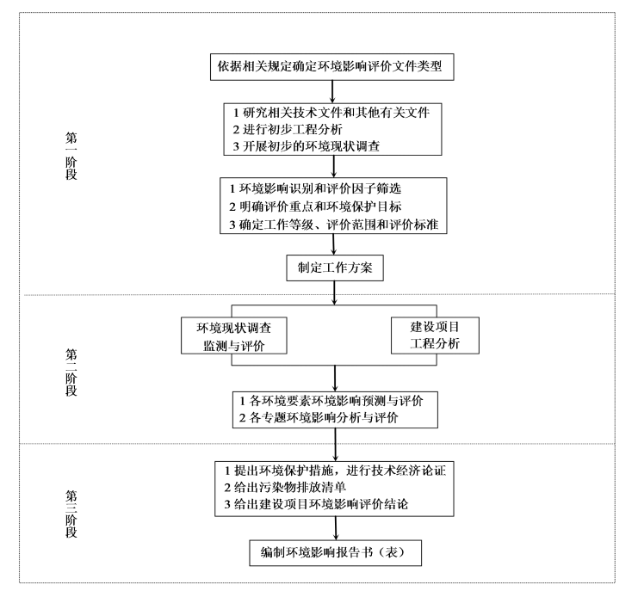
图1-2-1环境影响评价的工作过程

1.3相关分析判定情况

1.3.1与有关环保法律法规、标准、政策、规范符合性分析判定
1、与《产业结构调整指导目录（2024年本）》相符性分析判定
本项目属于《国民经济行业分类》（2017年版）中的“N7724危险废物治理”。根据《产业结构调整指导目录（2024年本）》，本项目属于“8．废弃物循环利用：废钢铁、废有色金属、废纸、废橡胶、废玻璃、废塑料、废旧木材以及报废汽车、废弃电器电子产品、废旧船舶、废旧电池、废轮胎、废弃木质材料、废旧农具、废旧纺织品及纺织废料和边角料、废旧光伏组件、废旧风机叶片、废弃油脂等城市典型废弃物循环利用、技术设备开发及应用”，本项目属于鼓励类项目。
2、与相关规划符合性分析
（1）与《黑龙江省主体功能区划》符合性分析
本项目位于哈尔滨市松北区，属于黑龙江省主体功能区划中的国家级重点开发区域。
哈尔滨市功能定位：全省政治、经济、文化中心，全国重要的高端装备制造、医药、食品、化工产业基地，东北北部服务业中心和示范基地，东北地区重要的国际物流枢纽，国际冰雪文化名城，对俄经贸科技合作基地。
产业发展方向及布局：大力发展新材料、新能源、节能环保、生物、信息、高端装备制造产业，做大做强电站成套装备、交通运输装备、绿色食品加工、精密复杂量刃具、医药、化工等传统优势产业，大力发展服务外包、特色旅游、商贸、物流、教育、科技研发、金融、文化创意等现代服务业，重点发展生态绿色农业、观光休闲农业、高科技现代农业。按照集约化组团布局，专业化集群发展，建设科技新城和北国水城，打造集科技、文化、生态于一体的松北新区；整合平房工业开发区，建设生态花园式工业新城，重点发展哈南工业新城；加快中心城区提档升级，改造老城区，建设哈西、群力、哈东新区；整合周边县市，加快中等卫星城市和重点小城镇建设，统筹城乡发展，加快推进城乡一体化，打造哈尔滨大都市圈。
生态建设：加快形成可持续发展的体制机制，调整城市内部用地结构，增加城市内部绿色空间和城市居住空间。发展新能源、循环经济和低碳经济，推进城市集中供热、污水处理等项目建设，抓好城市内河综合治理，加快淘汰高耗能、高污染行业落后产能，推进生态城市建设。实施松花江流域治理，建设沿松花江两岸的绿色生态廊道，加强对太阳岛国家级风景名胜区、哈尔滨国家森林公园等的保护和建设，建设“资源节约型、环境友好型、低碳发展型”城市。
基础设施建设：完善城市路网布局，推进轨道交通、越江通道、空港扩建、哈西客站、“三网融合”等重大交通通信基础设施建设。推进各类工业园区和服务业集聚区基础设施建设。加强城市水源保护和供水安全建设。调整城市能源结构，提高优质清洁能源比重，加快热电联产、天然气加气站等项目建设。推进城市防洪工程建设。
本项目回收废内存条，资源化利用，通过拆解废内存条上内存芯片，制成再生内存芯片，进行外售，即减少了危险废物的处置量，又增加了经济效益，满足《黑龙江省主体功能区划》的要求。
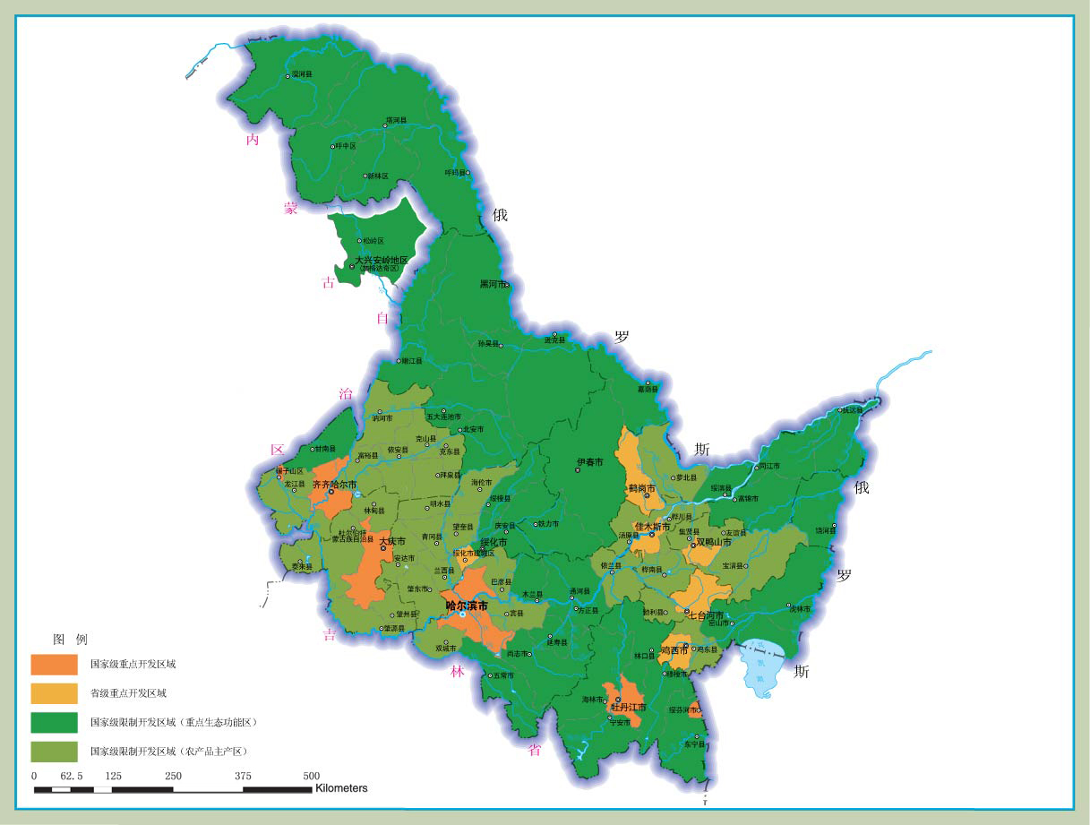
项目位置
北
北
图1-3-1黑龙江省主体功能分布图
（2）与《黑龙江省生态功能区划》符合性分析
根据《黑龙江省生态功能区划》中划分，本项目所在地属于Ⅰ—5—1—1哈尔滨市区城市与城郊农业生态功能区。
主要生态环境问题：城区地下水超采严重；绿地覆盖率和自然保留地面积率低；城郊结合部缺少绿化带，未来面临着远郊荒漠化的危害；土地生态环境受到不同程度污染。
生态环境敏感性：土壤侵蚀敏感性为高度敏感；土地沙漠化敏感性为中度敏感。
主要生态系统服务功能：城市发展、沙漠化控制、土壤保持、水环境保护、大气环境保护、自然人文景观保护和生态系统产品提供。
保护措施与发展方向：加强城镇区域环境的综合治理，严格控制地下水的开采程度，改善区域水体环境。要加大生态工业和生态农业建设。
本项目回收废内存条，资源化利用，通过拆解废内存条上内存芯片，制成再生内存芯片，进行外售，即减少了危险废物的处置量，又增加了经济效益。本项目租用已建成厂房进行生产，不新增占地，本项目生产过程中无生产废水产生，生活污水排入市政污水管网，最终经松浦污水处理厂处理达标后排入松花江。本项目的建设满足《黑龙江省生态功能区划》要求。
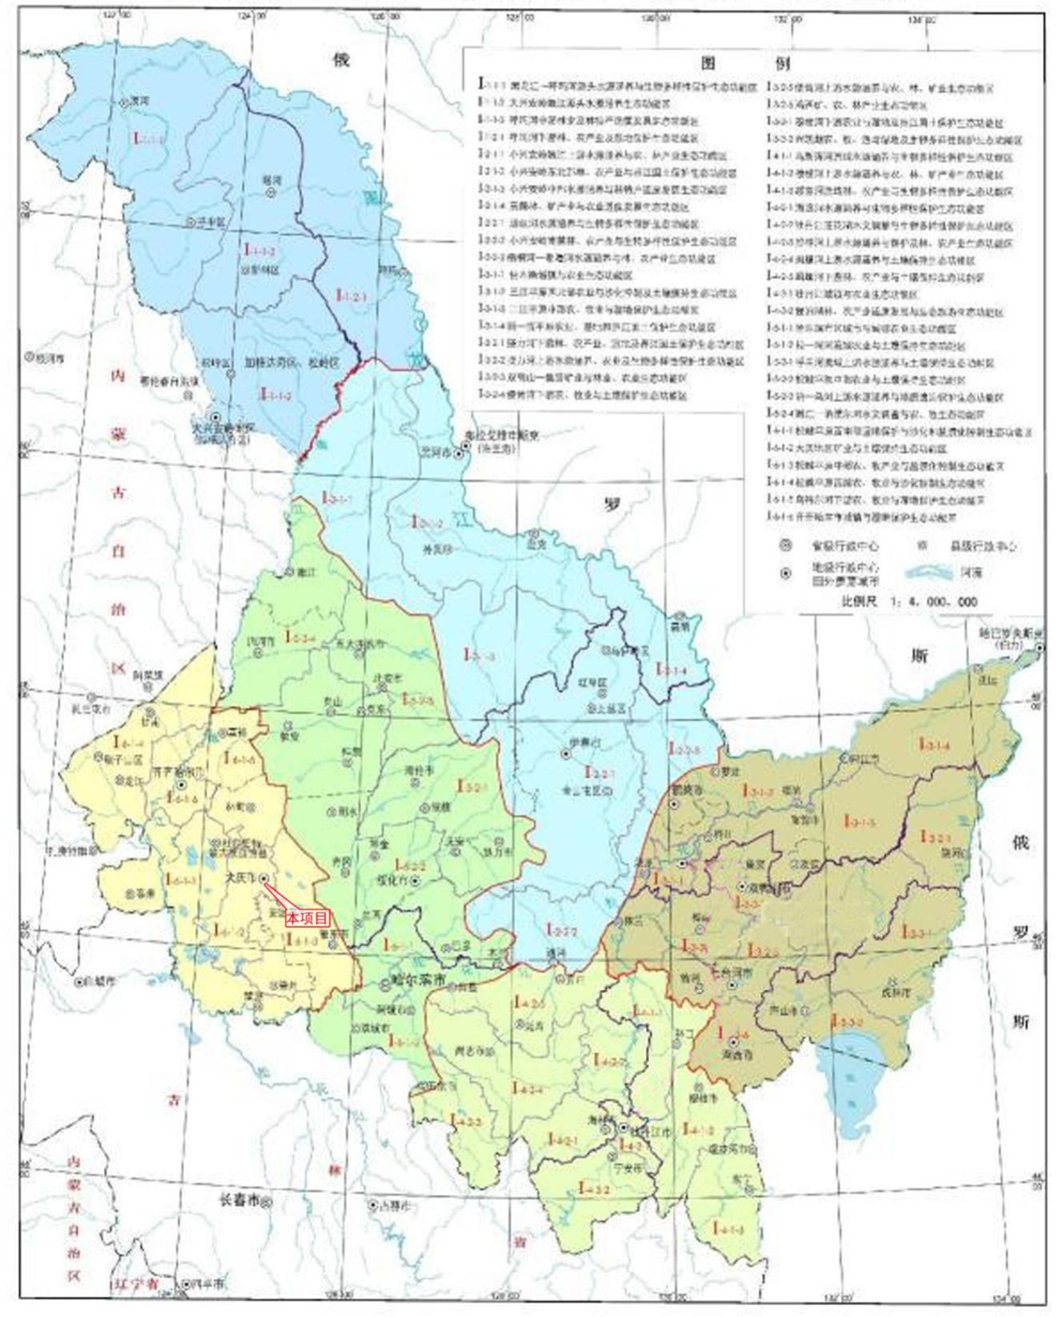
项目位置
图1-3-2黑龙江省生态功能区划图
（3）与《黑龙江省国民经济和社会发展第十五个五年规划纲要》（黑政发〔2026〕4号）符合性
根据《黑龙江省国民经济和社会发展第十五个五年规划纲要》（黑政发〔2026〕4号）的相关要求第五节、强化环境风险防控相关要求，提升危险废物收集处置保障能力，基本实现全过程信息化监管，重点管控工业化工、重金属等污染风险，开展小微企业危险废物集中收集试点建设。
本项目回收废内存条，资源化利用，通过拆解废内存条上内存芯片，制成再生内存芯片，进行外售，即减少了危险废物的处置量，又增加了经济效益。符合《黑龙江省国民经济和社会发展第十五个五年规划纲要》（黑政发〔2026〕4号）要求。
（4）与《黑龙江省哈尔滨市城乡固体废物分类治理专项规划（2019-2035年）修编》及《黑龙江省哈尔滨市城乡固体废物分类治理专项规划（2019-2035年）（修编）环境影响报告书》及其审查意见的符合性分析
《黑龙江省哈尔滨市城乡固体废物分类治理布局规划（2019-2035 年）》于2019 年9 月16 日取得了哈尔滨市人民政府出具的《关于<哈尔滨市城乡固体废物分类治理专项规划（2019-2035 年）><哈尔滨市玉泉固废综合处理园区总体规划（2019-2035 年）>和部分地块控制性详细规划及调整项目的批复》（哈政发[2019]46 号）。
于2019 年8 月22 日取得由哈尔滨市生态环境局出具的《哈尔滨市生态环境局关于对黑龙江省哈尔滨市城乡固体废物分类治理专项规划（2019-2035 年）环境影响报告书的审查意见》。
于2021 年12 月3 日取得由哈尔滨市生态环境局出具的《哈尔滨市生态环境局关于对黑龙江省哈尔滨市城乡固体废物分类治理专项规划（2019-2035 年）（修编）环境影响报告书的审查意见》。
规划总论
①规划范围：规划范围为哈尔滨市城市规划区，规划面积758km2，规划研究区域为哈尔滨市所辖行政区范围，总规划面积5.31 万km2，包括九个市辖区和九县（市）：道里区、南岗区、道外区、香坊区、平房区、松北区、呼兰区、阿城区、双城区和依兰县、方正县、宾县、巴彦县、木兰县、通河县、延寿县、尚志市、五常市。
②规划期限：规划基准年为2019 年，规划近期2021-2025 年；规划远期2026-2035 年。
③规划对象：对规划范围内产生的生活垃圾、餐厨垃圾、建筑垃圾、危险废物、一般工业固体废物共五项固体废物进行研究，并规划处理处置及资源化处理设施的布局等。
危险废物规划
总体目标∶全市建立起较为完善的危险废物收集、贮存、运输、利用和处置体系，危险废物利用处置设施布局趋于合理，危险废物规范化管理水平、环境监管能力明显提升，全面实现全市危险废物的安全利用和处置。
规划近期（2021-2025 年）∶危险废物安全贮存、处置、利用率达到92%；
规划远期（2026-2035 年）：根据哈尔滨市产业规模及产废情况，新增与之相适应的处置能力，危险废物安全贮存、处置、利用率达到95%。
审查意见如下：
一、规划范围、期限及对象
1、规划范围
规划范围为哈尔滨市城市规划区，规划面积758km2，规划研究区域为哈尔滨市所辖行政区范围，总规划面积5.31 万km2，包括九个市辖区和九县（市）：道里区、南岗区、道外区、香坊区、平房区、松北区、呼兰区、阿城区、双城区和依兰县、方正县、宾县、巴彦县、木兰县、通河县、延寿县、尚志市、五常市。
2、规划期限
规划基准年为2019 年，规划近期：2021-2025 年；规划远期：2026-2035 年。
3、规划对象
对生活垃圾、餐厨垃圾、建筑垃圾、危险废物和一般工业固体废物共五项固体废物进行研究，并规划收运和处理处置及资源化处理设施布局等。
二、规划修编情况
主要新增了哈尔滨市化工产业园区危废处置中心项目，一次变压缩中转站、民主压缩中转站、沈家中转站，双城餐厨垃圾处理厂，道外、南岗、平房、阿城、双城、呼兰等6 处建筑垃圾处理厂；取消了双琦焚烧厂扩建项目，永源镇建筑垃圾消纳场、双井镇建筑垃圾消纳场，南岗区三环路压缩中转站、呼兰区黄岗转运站。（其他修编内容具体见规划）。
三、《报告书》在环境质量现状调查与评价的基础上，识别了规划涉及的主要环境敏感目标，分析预测了规划实施对大气环境、水环境、声环境、土壤环境、固废环境及生态环境等影响，论证了规划的环境合理性、环境保护目标的可达性，分析了规划实施的环境协调性，开展了公众参与等工作，提出了规划的优化调整建议以及避免或减缓不良环境影响的对策措施。《报告书》基础资料较详实，对主要环境影响的预测分析结果基本合理，对公众意见采纳与否的说明合理，评价结论总体可信。
四、规划实施过程需针对以下内容进行优化调整：
（一）突出环境风险防范措施和应急响应体系建设，结合规划实施后可能产生的环境影响及存在的环境问题，做好已运行处置设施的环境风险隐患排查工作，并提出针对性整改措施和具体性治理方案。
（二）合理确定危险废物治理规划，考虑以水泥窑协同处置等综合处置利用危险废物，合理确定危险废物焚烧及填埋方案，提升哈尔滨中西部危险废物处置能力。
（三）进一步优化一般工业固体废物治理规划。
（四）推广完善垃圾分类管理体系，完善生活垃圾治理设施专项规划。
（五）规划布局要严格遵守饮用水水源地保护区有关规定和要求，规划应充分考虑水资源承载能力。
规划发生重大调整或修编时应重新进行环境影响评价。
五、对规划包含的项目在开展环境影响评价时，与有关规划的协调性分析和环境质量现状方面的内容可以适当简化。
符合性分析：
本项目位于黑龙江省哈尔滨市松北区，在《黑龙江省哈尔滨市城乡固体废物分类治理专项规划（修编）（2019-2035年）环境影响报告书》规划范围内。
本项目对收集到的废内存条进行脱锡拆解、除锡、超声波清洗、植锡、回流焊等工序，回收可正常读取的内存芯片，作为产品外售。无法正常读取的坏颗粒（击穿、漏电）作为危险废物委托有资质单位回收处置。本项目采用拆板机将内存芯片与PCB板脱离，不对PCB板进行进一步破碎等工序，直接作为危险废物委托有资质单位回收处置。
本项目为废弃内存条回收资源化利用项目，行业类别属于废弃资源综合利用业，项目回收废内存条，资源化利用，通过拆解废内存条上内存芯片，制成再生内存芯片，进行外售，即减少了危险废物的处置量，又增加了经济效益，项目建设内容符合《黑龙江省哈尔滨市城乡固体废物分类治理专项规划（2019-2035年）修编》的规划布局要求，属于该规划确定的城乡固体废物资源化利用与分类治理重点范畴，与规划目标及相关管控要求相符。
（5）哈尔滨高新区科技创新城环西新城总体规划符合性分析
根据《哈尔滨高新区科技创新城环西新城总体规划》，环西新城功能定位为：“重点发展新一代信息技术、新能源、新材料、节能环保等战略性新兴产业，兼顾发展能源、装备制造、生物医药、电子、高科技农业等传统优势产业，并通过大力引进研发设计、科技服务、金融、商贸、教育、文化、旅游、物流等现代服务业和房地产及相关生活配套产业，全面打造一个适合生产、生活、居住、休闲、娱乐、旅游，集科技、文化、生态于一体的新城区。”
新城总体布局划分为北部现代工业高新技术产业片区和南部科研、金融、商贸、教育、居住、旅游产业综合片区。主要发展以太阳能、地热能、生物质能、风能等新能源转化和应用设备研发、制造为重点，形成以地能热泵、锂离子动力电池、太阳能电池组件生物质能源、风电装备、燃气轮机、LED照明等项目为支撑的新能源产业集群；以航天军工、电子仪表和特殊环境等领域为重点，推进金属材料、复合材料、光电子材料、纳米材料、生物医用新材料、生态环境材料、低碳排放材料等新材料产业集群；以智能仪器仪表、智能机器人、智能电网、智能装置及系统设备为主要方向，发展智能制造装备产业集群。依托区域产业基础，兼顾发展电子设备、能源、装备制造、生物医药、高科技农业等传统优势产业和现代物流业。
规划范围：
新城位于2011年哈尔滨市总体规划的西北部，位于四环路以西,万宝大道以南,王万铁路以东,松花江前进堤以北，占地22.08平方公里。
规划期限：
本次规划的规划期限为2011年至2020年。
规划近期：2011～2015年；
规划远期：2016～2020年。
产业用地：
规划产业用地436.97公顷。产业布局遵循“专业化产业集中、关联性产业集聚”的思路，引导和促进产业集聚。规划产业用地主要集中在北部片区，布置以高新技术产业为主的产业组团。产业组团建设以产业生态和循环经济理论为指导，各产业企业内部相互合作，互相协调，充分利用资源及各生产环节产生的废物，减少对生态环境的污染，达到“投入少、产出多、污染少”的环保效果和经济效益。以灵活的地块划分来满足不同产业门类的需求。规划产业用地容积率控制在0.7-2.0之间。
本项目回收废内存条，资源化利用，通过拆解废内存条上内存芯片，制成再生内存芯片，进行外售，可有效减少固体废物填埋、焚烧量，提升资源循环利用率，降低固体废物对区域环境的潜在影响，项目建设内容符合《哈哈尔滨高新区科技创新城环西新城总体规划》的规划布局要求，属于该规划中兼顾发展电子设备等传统优势产业范畴，与规划目标及相关管控要求相符。
（6）与《哈尔滨高新区科技创新城环西新城总体规划环境影响报告书》及审查意见符合性分析
1、对《哈尔滨高新区科技创新城环西新城总体规划环境影响报告书》的符合性
鼓励入区的项目：
鼓励引进《产业结构调整指导目录（2011年本）（修订版）》、《外商投资产业指导目录》（2007年修订）及《当前国家重点鼓励发展的产业、产品合技术名录》中鼓励发展的项目。
限制入区企业的条件：
（1）不符合开发区产业定位的行业。
（2）高水耗、高能耗、高物耗、清洁生产水平低、水的重复利用率低的项目。
禁止入区企业的条件：
对于达不到进区企业要求的建设项目禁止进入。主要包括：
（1）禁止引进不符合国家产业政策和工商投资名录中明令禁止的项目。
（2）禁止引进排放致癌、致畸、致突变物质、工艺尾气通过治理难以达标排放的项目。
（3）严禁化工、电镀、制革、造纸、制浆、冶炼、印染、染料、亚麻纤维、炼焦、炼油以及放射性物质或者其它有严重污染的小型企业进区。
（5）禁止引进达不到规模经济的项目。
表1-3-1规划区优先项目清单
要求 | 行业 | 优先发展内容
符合国家及地方产业政策、符合规划区产业定位 | 新材料 | 以航天军工、电子仪表和特殊环境等领域的金属材料、复合材料、光电子材料、纳米材料、生物医用新材料、生态环境材料、低碳排放材料
符合国家及地方产业政策、符合规划区产业定位 | 环保、新能源 | 三废治理技术与设备开发制造，节水灌溉新技术设备制造，城市环卫特种设备制造
符合国家及地方产业政策、符合规划区产业定位 | 新能源 | 以太阳能、地热能、生物质能、风能等新能源转化和应用设备研发、制造，以地能热泵、锂离子动力电池、太阳能电池组件、生物质能源、风电装备、燃气轮机、LED照明等项目
符合国家及地方产业政策、符合规划区产业定位 | 新一代信息技术 | 物联网（传感网)、智能网等新业务网设备制造，新型电子元器件制造，半导体、光电子器件、新型电子元器件等电子产品用材料，医疗电子、传感器电子等产品制造，新型平板显示器件、关键部件及生产专用设备
符合国家及地方产业政策、符合规划区产业定位 | 生物医药 | 医药生物工程新技术，新产品开发，新型药物制剂技术开发与应用，新型药用包装材料及其技术开发，制剂新辅料开发与生产、中药有效成份的提取、纯化、质量控制新技术开发和应用，中药现代剂型的工艺技术、生产过程控制技术和装备的开发与应用，中药饮片创新技术开发和应用，中成药二次开发和生产
符合国家及地方产业政策、符合规划区产业定位 | 精密机械、装备制造 | 数控机床关键零部件及刀具制造，新型液压、气动、密封元器件及装置制造，大型、精密、专用铸锻件技术开发及设备制造，大型、精密模具及汽车模具设计与制造，大型工程施工机械及关键零部件开发及制造，精密轴承及各种主机专用轴承制造，二级能效以上或使用环保制冷剂的制冷空调压缩机，液压泵、液压油缸、各种阀及液压输出阀等，汽车关键零部件。
表1-3-2规划区禁入项目的清单
要求 | 行业 | 禁止发展内容
不符合国家产业政策、不符合规划区产业定位、工艺落后、污染严重的企业 | 机械电子类 | 电镀、印刷电路板的制造
不符合国家产业政策、不符合规划区产业定位、工艺落后、污染严重的企业 | 生物医药 | 化学原料药
不符合国家产业政策、不符合规划区产业定位、工艺落后、污染严重的企业 | 环保产业 | 危险固废处置
不符合国家产业政策、不符合规划区产业定位、工艺落后、污染严重的企业 | 其他 | 其他不在规划区行业定位内的项目（如化工、电镀等）
本项目不属于高水耗、高能耗、高物耗、清洁生产水平低、水的重复利用率低的项目；不属于不符合开发区产业定位的行业。
本项目回收废内存条，资源化利用，通过拆解废内存条上内存芯片，制成再生内存芯片，进行外售，可有效减少固体废物填埋、焚烧量，提升资源循环利用率，降低固体废物对区域环境的潜在影响，属于危险废物利用项目，不属于危险固废处置类项目。因此不属于不符合国家产业政策和工商投资名录中明令禁止的项目；不属于排放致癌、致畸、致突变物质、工艺尾气通过治理难以达标排放的项目，不属于化工、电镀、制革、造纸、制浆、冶炼、印染、染料、亚麻纤维、炼焦、炼油以及放射性物质或者其它有严重污染的小型企业。
本项目可对应“废弃电器电子产品循环利用、技术设备开发及应用”内容，根据《产业结构调整指导目录（2024年本）》，本项目属于“8．废弃物循环利用：废钢铁、废有色金属、废纸、废橡胶、废玻璃、废塑料、废旧木材以及报废汽车、废弃电器电子产品、废旧船舶、废旧电池、废轮胎、废弃木质材料、废旧农具、废旧纺织品及纺织废料和边角料、废旧光伏组件、废旧风机叶片、废弃油脂等城市典型废弃物循环利用、技术设备开发及应用”，本项目属于鼓励类项目。
综上所述，项目建设符合《哈尔滨高新区科技创新城环西新城总体规划》及其环境影响报告书的相关要求。
2、对《哈尔滨高新区科技创新城环西新城总体规划环境影响报告书》审查意见的符合性
按照城市功能的多元混合理念和低碳生态理念，将新城总体布局划分为北部现代工业高新技术产业片区和南部科研、金融、商贸、教育、居住、旅游产业综合片区。
北部现代工业高新技术产业片区：位于松北区四环路以西，是由四环防护绿带、规划182路、规划214路、万宝大道围合的区域，总用地1410.74公顷。主要发展以太阳能、地热能、生物质能、风能等新能源转化和应用设备研发、制造为重点，形成以地能热泵、锂离子动力电池、太阳能电池组件、生物质能源、风电装备、燃气轮机、LED照明等项目为支撑的新能源产业集群；以航天军工、电子仪表和特殊环境等领域为重点，推进金属材料、复合材料、光电子材料、纳米材料、生物医用新材料、生态环境材料、低碳排放材料等新材料产业集群；以智能仪器仪表、智能机器人、智能电网、智能装置及系统设备为主要方向，发展智能制造装备产业集群。依托区域产业基础，兼顾发展电子设备、能源、装备制造、生物医药、高科技农业等传统优势产业和现代物流业。
本项目回收废内存条，资源化利用，通过拆解废内存条上内存芯片，制成再生内存芯片，进行外售，可有效减少固体废物填埋、焚烧量，提升资源循环利用率，降低固体废物对区域环境的潜在影响，属于危险废物利用项目，不属于危险固废处置类项目。本项目可对应“废弃电器电子产品循环利用、技术设备开发及应用”内容。同时不属于规划区禁入项目清单内的行业。项目建设内容符合《哈尔滨高新区科技创新城环西新城总体规划》的审查意见及相关管控要求。
（7）与《强化危险废物监管和利用处置能力改革实施方案》的符合性分析
《强化危险废物监管和利用处置能力改革实施方案》对危险废物利用处置提出了明确的规范化管理要求，危险废物利用处置管理要求详见表1-3-3。
表1-3-3危险废物利用处置管理要求
规范化管理要求 | 建设项目
落实企业主体责任。危险废物产生、收集、贮存、运输、利用、处置企业（以下统称危险废物相关企业）的主要负责人（法定代表人、实际控制人）是危险废物污染环境防治和安全生产第一责任人，严格落实危险废物污染环境防治和安全生产法律法规制度。危险废物相关企业依法及时公开危险废物污染环境防治信息，依法依规投保环境污染责任保险。 | 建设项目法人为企业主体法定责任人；危险废物收集、贮存、利用全过程遵循相关法律、法规、标准进行危险废物规范化利用处理。
严格环境准入。新改扩建项目要依法开展环境影响评价，严格危险废物污染环境防治设施“三同时”管理。依法依规对已批复的重点行业涉危险废物建设项目环境影响评价文件开展复核。依法落实工业危险废物排污许可制度。推进危险废物规范化环境管理。 | 按国家法律法规规定，依法履行环评；评价要求项目严格落实三同时制度，强化环境管理，建成后及时开展竣工环保验收。企业投产前开展排污许可申领工作。
推动源头减量化。支持研发、推广减少工业危险废物产生量和降低工业危险废物危害性的生产工艺和设备，促进从源头上减少危险废物产生量、降低危害性。 | 废内存条拆解后，有价值的内存芯片进行外售，废PCB光板委托有资质单位回收处置，项目建设有助于减少危险废物产生量
对照分析表明，建设项目符合《强化危险废物监管和利用处置能力改革实施方案》对危险废物利用处置的规范化要求。
（8）与《危险废物贮存污染控制标准》（GB18597-2023）的相符性分析
项目建设与《危险废物贮存污染控制标准》（GB18597-2023）相符性见下表。
表1-3-4危险废物贮存污染控制标准要求
要求 |  | 本项目
贮存设施选址要求 | 5.1贮存设施选址应满足生态环境保护法律法规、规划和“三线一单”生态环境分区管控的要求，建设项目应依法进行环境影响评价 | 本项目生产过程中涉及危险废物的贮存，本项目选址不位于生态保护红线区域、永久基本农田和其他需要特别保护的区域内，区域地质条件不在溶洞区或易遭受洪水、滑坡、泥石流、潮汐等严重自然灾害影响的地区，不在滩地和岸坡，区域不涉及法律法规规定禁止贮存危险废物的其他地点，本项目根据后文大气预测评价，不设置大气防护距离。
贮存设施选址要求 | 5.2集中贮存设施不应选在生态保护红线区域、永久基本农田和其他需要特别保护的区域内，不应建在溶洞区或易遭受洪水、滑坡、泥石流、潮汐等严重自然灾害影响的地区
贮存设施选址要求 | 5.3贮存设施不应选在江河、湖泊、运河、渠道、水库及其最高水位线以下的滩地和岸坡，以及法律法规规定禁止贮存危险废物的其他地点
贮存设施选址要求 | 5.4贮存设施场址的位置以及其与周围环境敏感目标的距离应依据环境影响评价文件确定
贮存设施污染控制要求 | 6.1.1贮存设施应根据危险废物的形态、物理化学性质、包装形式和污染物迁移途径，采取必要的防风、防晒、防雨、防漏、防渗、防腐以及其他环境污染防治措施，不应露天堆放危险废物。 | 本项目危废均存放于危险废物贮存库内；危险废物贮存库设置在厂房内部可防风、防晒、防雨；危险废物贮存库地面采取防漏、防渗、防腐措施
贮存设施污染控制要求 | 6.1.3贮存设施或贮存分区内地面、墙面裙脚、堵截漏的围堰、接触危险废物的隔板和墙体等应采用坚固的材料建造，表面无裂缝。 | 本项目危险废物贮存库地面墙面及裙角均做有防腐防渗措施，液态危废储存容器下方均设置防漏托盘。
贮存设施污染控制要求 | 6.1.6贮存设施应采取技术和管理措施防止无关人员进入。 | 本项目危险废物贮存库实行专人管制，无关人员禁止进入。
贮存过程污染控制要求 | 8.1.1在常温常压下不易水解、不易挥发的固态危险废物可分类堆放贮存，其他固态危险废物应装入容器或包装物内贮存。 | 本项目产生的危废中不易水解、不易挥发的固态危险废物分类堆放贮存；其他固态危险废物均装入容器或包装物内贮存
贮存过程污染控制要求 | 8.1.2液态危险废物应装入容器内贮存，  或直接采用贮存池、贮存罐区贮存。 | 本项目液态危险废物应装入容器内贮存。
贮存过程污染控制要求 | 8.1.5易产生粉尘、VOCs、酸雾、有毒有害大气污染物和刺激性气味气体的危险废物应装入闭口容器或包装物内贮存。 | 本项目易产生粉尘、VOCs、有毒有害大气污染物和刺激性气味气体的危险废物应装入闭口容器或包装物内贮存。
（9）与《废弃电器电子产品处理污染控制技术规范》（HJ527-2026）相符性分析
项目建设与《废弃电器电子产品处理污染控制技术规范》（HJ527-2026）相符性见下表。
表1-3-5《废弃电器电子产品处理污染控制技术规范》要求
要求 |  | 本项目 | 符合性
4.总体要求 | 4.1废弃电器电子产品处理应遵循减量化、资源化、无害化原则，采用绿色、低碳、清洁生产工艺，提高综合利用水平，减少环境污染。 | 本项目遵循遵循减量化、资源化、无害化原则，采用绿色、低碳、清洁生产工艺，提高综合利用水平，减少环境污染。 | 符合
4.总体要求 | 4.2废弃电器电子产品处理前应考虑类别、规格、结构以及含有的特征污染物，制定相应处理方案，明确拆解流程和利用处置去向。 | 本项目只回收利用废内存条，已制定相应处理方案 | 符合
4.总体要求 | 4.3拆解产物应分类管理，宜采用自动化分拣、智能化拆解等处理技术。 | 本项目采用全自动内存芯片摆盘机，生产过程中脱锡拆解、除锡等工序均为自动化设备 | 符合
4.总体要求 | 4.4对含有重点管控新污染物部件的拆解和利用，应符合新污染物管理有关规定要求。 | 本项目不涉及重点管控新污染物 | 符合
4.总体要求 | 4.5处理过程排放的废水，其污染物的浓度应符合 GB 8978 等国家污染物排放标准的规定。有适用的地方污染物排放标准，应当符合地方污染物排放标准的规定。 | 本项目无生产废水产生 | 符合
4.总体要求 | 4.6电路板利用处置过程中二噁英等污染物的排放浓度应符合 GB 18484 等国家污染物排放标准的规定。塑料利用处置过程中二噁英的排放浓度应符合 GB 31572 等国家污染物排放标准的规定。排放废气中挥发性有机物无组织排放监控点浓度应符合 GB 37822 等国家污染物排放标准的规定。处理含重金属部件时排放废气中砷及其化合物的排放浓度参照 GB 25466 等国家污染物排放标准的规定。排放废气中铅、镉、铍及其化合物、氯化氢、氟化氢、二氧化硫、氮氧化物、甲醛、酚类、非甲烷总烃、颗粒物等污染物的排放浓度应符合 GB 16297 等国家污染物排放标准的规定。有适用的地方污染物排放标准，应当符合地方污染物排放标准的规定。 | 本项目生产过程中不产生二噁英、砷等污染物，生产过程中DA001排气筒有组织排放的颗粒物、非甲烷总烃、锡及其化合物、铅及其化合物、镍及其化合物满足《大气污染物综合排放标准》（GB16297-1996）中表2二级排放浓度限值要求；厂界无组织颗粒物、非甲烷总烃、锡及其化合物、铅及其化合物、镍及其化合物排放可满足《大气污染物综合排放标准》（GB16297-1996）中无组织监控浓度限值 | 符合
4.总体要求 | 4.7废弃电器电子产品处理过程中产生的一般工业固体废物贮存和填埋应符合 GB 18599 的污染控制要求。危险废物贮存、填埋和焚烧处置应分别符合 GB 18597、GB 18598 和 GB 18484 的污染控制要求，按照“即产生、即包装、即称重、即打码、即入库”要求进行管理，做到从产生到利用处置全过程信息化跟踪管理。 | 本项目生产过程中产生的危险废物按照GB18597要求委托有资质单位回收处置 | 符合
4.总体要求 | 4.8 拆解附录 A 之外含有害物质的零（部）件、元（器）件（见附录 B）的废弃电器电子产品时，应符合本标准相应的污染控制要求。 | 本项目拆解废内存条，属于附录B中废电路板 | 符合
5.贮存污染控制要求 | 5.1.1废弃电器电子产品及其拆解产物不应露天存放，贮存场所应配备防止雨淋的遮盖措施，如安装防雨棚等。 | 本项目设危险废物贮存库、原料废内存条仓储区，均在车间内建设，不露天存放 | 符合
5.贮存污染控制要求 | 5.1.2贮存场所应具有防渗硬化地面。贮存含有害或有腐蚀性物质的废弃电器电子产品时，贮存场所应防风、防晒、防雨、防漏、防渗、防腐，配备泄漏堵截设施，不得有明火或热源。 | 本项目危险废物贮存库、原料废内存条仓储区为重点防渗区，铺设环氧树脂地坪，满足防风、防晒、防雨、防漏、防渗、防腐要求，远离明火或热源。 | 符合
5.贮存污染控制要求 | 5.1.3不同类别的废弃电器电子产品及拆解产物应当分区贮存并采取相应的固定措施。各分区应在显著位置设置标识，标明贮存物的名称、注意事项等，必要时采取隔离措施。危险废物应按照 HJ 1276 要求设置识别标志。 | 本项目仅拆解一种废电子产品，即废内存条，本项目设原料废内存条仓储区；本项目设危险废物贮存库，不用类别的危险废物贮存过程中分区贮存，并设置标识 | 符合
5.贮存污染控制要求 | 5.1.4废弃电器电子产品、拆解产物不宜混用贮存区域，同种废弃电器电子产品、拆解产物的贮存容器宜一致。 |  | 符合
5.贮存污染控制要求 | 5.2.1贮存含列入《中国受控消耗臭氧层物质清单》制冷剂的废弃电器电子产品时不应将其制冷剂直接排放。 | 本项目不涉及含环异丁烷（R600a）、丙烷（R290）等制冷剂的废物拆解 | 符合
5.贮存污染控制要求 | 5.2.2贮存含环异丁烷（R600a）、丙烷（R290）等制冷剂的废弃电器电子产品，应在专用的、具有防雨棚的室外贮存场所或在具有良好通风条件的室内贮存场所贮存，并放空压缩机中的制冷剂。 | 本项目不涉及含环异丁烷（R600a）、丙烷（R290）等制冷剂的废物拆解 | 符合
5.贮存污染控制要求 | 5.2.3收集含有害物质的零（部）件、元（器）件（见附录 B）的废弃电器电子产品时，应将其单独存放并分类拆解。 | 本项目仅拆解废内存条，属于附录B中废电路板，本项目设原料废内存条仓储区，生产线仅拆解废内存条 | 符合
5.贮存污染控制要求 | 5.2.4废弃医疗服务设备应进行清洁和消毒后贮存。 | 本项目不涉及废弃医疗服务设备拆解 | 符合
5.贮存污染控制要求 | 5.3.1含液体物质的零部件（如未滤油的压缩机等）、部分种类的电池、电容器以及腐蚀性液体（如废酸、废碱等）应存放在防泄漏、防腐蚀的专用容器中。 | 本项目不涉及含液体物质的零部件、电池、腐蚀性液体的拆解 | 符合
5.贮存污染控制要求 | 5.3.2废矿物油应使用专用的具备耐油性、耐腐蚀性的密闭容器进行收集，防止渗漏。贮存废矿物油等液态危险废物的区域应配备液体泄漏堵截设施。 | 本项目不涉及废矿物油储存 | 符合
5.贮存污染控制要求 | 5.3.3荧光灯管贮存场所应保持阴凉、干燥，避免阳光直射。荧光灯管应使用密闭容器贮存。 | 本项目不涉及荧光灯管储存 | 符合
5.贮存污染控制要求 | 5.3.4制冷剂应按照类别存放于专用密闭压力钢瓶中并单独存放，贮存制冷剂的钢瓶应符合 GB/T 5100相关规定。 | 本项目不涉及制冷剂储存 | 符合
6.拆解过程污染控制要求 | 6.1.1拆解场所应位于具有硬化地面的室内，配备对地面冲洗水、处理过程中产生的废水或废油等液体物质防渗、截流、收集设施和油水分离的设施。 | 本项目生产车间为水泥地面，生产过程中不涉及地面冲洗水，不产生生产废水等 | 符合
6.拆解过程污染控制要求 | 6.1.2拆解过程应优先取出含有害物质的零（部）件、元（器）件及材料（见附录B）。 | 本项目仅拆解废内存条，属于附录B中废电路板，本项目设原料废内存条仓储区，生产线仅拆解废内存条 | 符合
6.拆解过程污染控制要求 | 6.1.3拆解场所应设置不同类型的拆解区域并配备相应的拆解设备。采用机械设备的，应根据设备设计、操作规程以及拆解要求设定设备技术参数。 | 本项目仅拆解废内存条，属于附录B中废电路板，本项目设原料废内存条仓储区，生产线仅拆解废内存条 | 符合
6.拆解过程污染控制要求 | 6.1.4若拆解前采用干式、湿式方法清洗废弃电器电子产品的整机及零（部）件，应集中收集处理产生的废气、废水。 | 本项目拆解过程采用干式拆解，拆板机、除锡机、回流焊为密闭设备，经密闭集气管道收集后经“旋风除尘+布袋除尘+二级活性炭吸附”处理后，由高于楼顶1m高（距地面20m）排气筒（DA001）排放 | 符合
6.拆解过程污染控制要求 | 6.1.5拆解工位应配备集气罩等负压装置，破碎、分选等产生粉尘的工序应采取防尘、降尘、集尘措施，废气通过除尘过滤系统净化后经排气筒排放。 |  | 符合
6.拆解过程污染控制要求 | 6.1.6作业区内产生的初期雨水、清洗水和其他非生活废水应做到雨污分流，配备专门的收集设施，并由污水处理设施处理。含有 GB 8978 所定义的第一类污染物的废水应单独收集处理。 | 本项目无室外储存、作业内容，不产生初期雨水；项目不产生生产废水；生活污水排入市政污水管网 | 符合
6.拆解过程污染控制要求 | 6.1.7分离电路板、芯片、高精度传感器等含重金属部件时，应通过高效除尘器收集粉尘，防止铅、镉、 | 本项目分离电路板粉尘采用旋风除尘+布袋除尘进行处理 | 符合
7.产物利用处置污染控制要求 | 7.1.1拆解产生的含消耗臭氧层物质的制冷剂，应委托具备蒸馏或精馏、过滤、干燥等处理能力的单位进行净化，符合产品质量标准后回用；无法再生回用的，应进行无害化处置。 | 本项目不涉及制冷剂 | 符合
7.产物利用处置污染控制要求 | 7.1.2拆解产生的废塑料、废金属等产物利用处置时，应配备与工艺相匹配且符合相关污染控制要求的设施，实现金属、非金属材料再生利用 | 本项目拆解过程产生的废PCB属于危险废物，委托有资质单位回收处置；废锡渣根据GB 5085.7要求，进行毒性鉴别，如不属于危险废物，作为废料外售综合利用；如属于微信爱废物，委托有资质单位回收处置 | 符合
7.产物利用处置污染控制要求 | 7.1.3 采取破碎、分选方法利用处置拆解产物时，应在负压密闭环境并配备废气处理系统。 | 本项目不涉及破碎工序 | 符合
7.产物利用处置污染控制要求 | 7.2.1可采用加热、机械磨铣、酸性溶液浸泡或喷雾等方式处理，使焊锡脱落，剥离元器件，分类收集元器件、焊锡和裸板。废电路板利用应在设置废气收集功能的成套处理设施或厂房中进行，采用负压或抽气等方式收集废气并传送至废气处理系统。 | 本项目采用加热方式进行拆解，对内存芯片、废PCB板、废锡渣分类收集；拆解过程中拆板机为密闭设备，经密闭集气管道收集后经“旋风除尘+布袋除尘+二级活性炭吸附”处理后排放 | 符合
7.产物利用处置污染控制要求 | 7.2.7电路板利用过程产生的残渣，应按照 GB 5085.7 要求鉴别后根据废物属性管理。 | 本项目拆解过程产生的废PCB属于危险废物，委托有资质单位回收处置；废锡渣根据GB 5085.7要求，进行毒性鉴别，如不属于危险废物，作为废料外售综合利用；如属于微信爱废物，委托有资质单位回收处置 | 符合
8.运行管理要求 | 8.1处理企业建立的环境保护管理制度，应包括正常生产活动中的污染防治措施、突发环境事件应急管理、日常环保设施的运行维护、环境排放监测等内容。 | 本项目投产后建立的环境保护管理制度，包括正常生产活动中的污染防治措施、突发环境事件应急管理、日常环保设施的运行维护、环境排放监测等内容。 | 符合
8.运行管理要求 | 8.2处理企业宜根据废弃电器电子产品的处理流程，在接收、贮存、拆解、拆解产物的出入库和销售、最终废弃物的出入库等环节建立有关数据信息记录表，至少包括以下内容：  a）接收废弃电器电子产品的名称、类别、重量和（或）数量、来源；  b）拆解废弃电器电子产品的名称、类别、工位、时间、重量和（或）数量；  c）拆解产物的类别、重量和（或）数量、去向与利用处置方式；  d）电路板、矿物油、荧光灯管、荧光粉、含铅玻璃、制冷剂、液晶面板、保温层材料、压缩机等应单独记录，记录来源、入出库日期、重量和（或）数量、处理方式及去向，制冷剂还需记录类别编号、种类；  e）任何指示电器电子产品可能含有的有害化学物质的信息；  f）废弃电器电子产品宜参照废锂离子电池护照管理模式，构建全生命周期追溯体系。明确规范产品基础信息、流向数据、处置记录等核心内容的留存要求。 | 本项目投产后按规定记录废内存条相关信息，数据材料妥善保存 | 符合
8.运行管理要求 | 8.3处理企业依法制定的监测方案，应包括监测点位设置、监测指标、监测频次、监测方式等内容。应避免处理过程对周边环境造成二次污染。 | 本项目投产后按照相关技术指南制定监测方案 | 符合
8.运行管理要求 | 8.4处理企业厂区内宜设有覆盖从废弃电器电子产品入厂到拆解产物出厂全过程的视频监控，至少包括厂区进出口、上料口、关键产物拆解处理工位、计量设备监控点位、贮存区域及进出口等关键区域及点位 | 本项目投产后设置视频监控 | 符合
综上所述，本项目建设符合《废弃电器电子产品处理污染控制技术规范》（HJ527-2026）相关要求。
（10）《废弃电器电子产品规范拆解处理作业及生产管理指南（2015年版）》相符性分析
项目建设与《废弃电器电子产品规范拆解处理作业及生产管理指南（2015年版）》相符性见下表。
表1-3-6 管理指南要求
与《废弃电器电子产品规范拆解处理作业及生产管理指南（2015年版）》 | 本项目情况
应当在厂区及易产生粉尘的工位采取有效防尘、降尘、集尘措施，收集手工拆解过程产生的扬尘、粉尘等，废气通过除尘过滤系统净化引至高处达标排放。 | 脱锡拆解、除锡、回流焊工序均在密闭设备中进行，通过在拆板机、除锡机、回流焊设备内安装密闭集气管道收集（风机风量3000m³/h），经“旋风除尘+布袋除尘+二级活性炭吸附”处理后，由高于楼顶1m高（距地面20m）排气筒（DA001）排放
企业生产经营过程中产生的各类固体废物，应当按危险废物、一般工业固体废物、生活垃圾等进行合理分类，不能自行利用处置的，分别委托具有相关资质、经营范围或具有相应处理能力的的单位利用或处置。 | 项目固体废物分类收集，生活垃圾交由市政处置，一般固体废物交由相应有资质的回收公司处置；危险废物在危废贮存库暂存，定期交由有资质公司处理
废弃电路板处理设备应当符合下列规定：采用热解法工艺时，处理设备设置废气处理系统。-采用化学方法处理废弃电路板时，处理设施设置废气处理系统、废液回收装置和污水处理系统，还应当采用自动化程度高、密闭性良好、具有防化学药液外溢措施的设备；对贮存化学品或其他具有较强腐蚀性液体的设备、贮罐，采取必要的防溢出、防渗漏、事故报警装置、紧急事故贮液池等安全措施。 | 本项目废内存条拆解采用物理法拆解，不涉及热解法、化学法等  脱锡拆解、除锡、回流焊工序均在密闭设备中进行，通过在拆板机、除锡机、回流焊设备内安装密闭集气管道收集（风机风量3000m3/h），经“旋风除尘+布袋除尘+二级活性炭吸附”处理后，由高于楼顶1m高（距地面20m）排气筒（DA001）排放
拆解处理作业生产线配备应急关闭（紧急制动）  系统。 | 建设单位配备有紧急制动系统
（11）与《电子废物污染环境防治管理办法》（总局令第40 号）相符性分析
项目建设与《电子废物污染环境防治管理办法》（总局令第40 号）相符性见下表。
表1-3-7 管理办法要求
要求 | 本项目 | 符合性
新建、改建、扩建拆解、利用、处置电子废物的项目，建设单位（包括个体工商户）应当依据国家有关规定，向所在地设区的市级以上地方人民政府环境保护行政主管部门报批环境影响报告书或者环境影响报告表（以下统称环境影响评价文件）。前款规定的环境影响评价文件，应当包括下列  内容：  （一）建设项目概况；  （二）建设项目是否纳入地方电子废物拆解利用处置设施建设规划；  （三）选择的技术和工艺路线是否符合国家产业政策和电子废物拆解利用处置环境保护技术规范和管理要求，是否与所拆解利用处置的电子废物类别相适应；  （四）建设项目对环境可能造成影响的分析和预测；  （五）环境保护措施及其经济、技术论证；  （六）对建设项目实施环境监测的方案；  （七）对本项目不能完全拆解、利用或者处置的电子废物以及其他固体废物或者液态废物的妥善利用或者处置方案；  （八）环境影响评价结论。 | 本项目为新建项目，目前正在办理环评手续。项目报告内已包含上述内容 | 符合
从事拆解、利用、处置电子废物活动的单位（包括个体工商户）应当按照环境保护措施验收的要求对污染物排放进行日常定期监测。  从事拆解、利用、处置电子废物活动的单位（包括个体工商户）应当按照电子废物经营情况记录簿制度的规定，如实记载每批电子废物的来源、类型、重量或者数量、收集（接收）、拆解、利用、贮存、处置的时间；运输者的名称和地址；未完全拆解、利用或者处置的电子废物以及固体废物或液态废物的种类、重量或者数量及去向等。监测报告及经营情况记录簿应当保存三年。 | 项目制定了监测方案；建设单位应如实做好相关物料的台账记录并妥善保存，便于主管部门监督管理。 | 符合
拆解、利用和处置电子废物，应当符合国家环境保护总局制定的有关电子废物污染防治的相关标准、技术规范和技术政策的要求。  禁止使用落后的技术、工艺和设备拆解、利用和处置电子废物。  禁止露天焚烧电子废物。  禁止使用冲天炉、简易反射炉等设备和简易酸浸工艺利用、处置电子废物。  禁止以直接填埋的方式处置电子废物。  拆解、利用、处置电子废物应当在专门作业场所进行。作业场所应当采取防雨、防地面渗漏的措施，并有收集泄漏液体的设施。拆解电子废物，应当首先将铅酸电池、镉镍电池、汞开关、阴极射线管、多氯联苯电容器、制冷剂等去除并分类收集、贮存、利用、处置。  贮存电子废物，应当采取防止因破碎或者其他原因导致电子废物中有毒有害物质泄漏的措施。破碎的阴极射线管应当贮存在有盖的容器内。电子废物贮存期限不得超过一年。 | 项目未使用落后的技术、工艺和设备；项目不涉及焚烧工艺；项目未使用冲天炉、简易反射炉等设备和简易酸浸工艺利用、处置电子废物；项目不涉及填埋工艺；项目生产运行过程均在车间内进行，具有防雨、防地面渗漏的措施；项目仅拆解废内存条；涉及有毒有害物质的贮存，应严格存放于相应容器内，防止有毒有害物质泄漏，按照最新环保要求贮存以上废物。项目危险废物贮存周期不超过1年。 | 符合
（11）与《黑龙江省固体废物污染环境防治条例》符合性分析
根据《黑龙江省固体废物污染环境防治条例》相关要求，第二十七条：从事收集、贮存、利用、处置危险废物经营活动的单位，应当按照国家有关规定贮存危险废物，贮存期限不得超过一年；确需延长期限的，应当依法报批；法律、行政法规另有规定的除外。
本项目属于储存、利用危险废物的单位，本项目危险废物贮存周期不超过1年，满足《黑龙江省固体废物污染环境防治条例》相关要求。
（12）与《关于加强危险废物医疗废物和放射性废物处置工程建设项目环境影响评价管理工作的通知》符合性分析
根据《关于加强危险废物医疗废物和放射性废物处置工程建设项目环境影响评价管理工作的通知》相关内容：危险废物、医疗废物和放射性废物处置工程建设项目环境影响审批时，应严格按照我局颁发的有关技术标准、指南等技术文件审查项目的选址，避让城市上风向、饮用水源保护区（包括农村集中饮用水源地）及人口密集区等环境敏感区，并设置防护距离。防护距离内不得再建居民区、学校等。
本项目生产过程中涉及危险废物的贮存，本项目选址不位于生态保护红线区域、永久基本农田和其他需要特别保护的区域内，区域地质条件不在溶洞区或易遭受洪水、滑坡、泥石流、潮汐等严重自然灾害影响的地区，不在滩地和岸坡，区域不涉及法律法规规定禁止贮存危险废物的其他地点。本项目选址满足《危险废物贮存污染控制标准》（GB18597-2023）修改要求。本项目根据后文大气预测评价，不设置大气防护距离。
综上所述，本项目建设满足《关于加强危险废物医疗废物和放射性废物处置工程建设项目环境影响评价管理工作的通知》相关要求。
（13）与《环境空气细颗粒物污染综合防治技术政策》的符合性分析相关内容
《环境空气细颗粒物污染综合防治技术政策》中指出：三、防治工业污染（十三）工业污染源有组织排放的颗粒物，宜采取袋除尘、电除尘、电袋除尘等高效尘技术；五、防治扬尘污染（二十二）扬尘污染源应以道路扬尘、施工扬尘、粉状物料贮存场扬尘为防治重点。开展城市扬尘综合整治，或适当采用地面硬化措施，遏制扬尘污染（二十三）对各种施工工地、各种粉状物料贮存场采取设置围挡墙、防尘网和喷洒抑尘剂等有效的防尘、抑尘措施，防止颗粒物逸散。
脱锡拆解、除锡、回流焊工序均在密闭设备中进行，通过在拆板机、除锡机、回流焊设备内安装密闭集气管道收集（风机风量3000m³/h），经“旋风除尘+布袋除尘+二级活性炭吸附”处理后，由高于楼顶1m高（距地面20m）排气筒（DA001）排放。项目建设符合《环境空气细颗粒物污染综合防治技术政策》相关要求。

1.3.2选址合理性分析
本项目租用哈尔滨市松北区智谷三街4022号碧海产业园10号楼4层，作为生产场所。碧海产业园10号楼共4层（局部5层），其中1、2层为哈尔滨兴芯科技有限公司，3、5层空置。10号楼北侧隔园区道路为新区跨部门涉案财物管理中心；东侧隔园区道路为松北区中小学生综合实践学校；南侧隔园区道路为盛兴低空技术有限公司；西侧隔园区道路为9号闲置厂房。
本项目有良好的经营条件，给排水、供电等公用设施齐备。本项目选址符合《危险废物贮存污染控制标准》（GB 18597-2023）中贮存设施选址要求。本项目运营期主要污染物为废气和噪声，废气中主要污染因子为非甲烷总烃、颗粒物、锡及其化合物、铅及其化合物。通过对厂址区域环境空气的监测，环境空气中非甲烷总烃、颗粒物、锡及其化合物、铅及其化合物可满足相应的环境质量标准。根据本项目源强核算及预测，项目运营期产生的废气和噪声对周围环境要素不会产生显著性不良影响，从环境保护角度分析，本项目的选址可行。

1.3.3“生态环境分区管控”控制要求符合性分析
本项目位于哈尔滨松北区，根据黑龙江省生态分区管控数据应用平台出具的《生态环境分区管控分析报告》可知，本项目占用的环境管控单元为“松北区城镇空间”，环境管控编码为“ZH23010920001”，属于“重点管控单元”。

表1-3-3本项目与“三线一单”要求符合性分析
环境管控单元名称 | 松北区城镇空间
环境管控单元编码 | ZH23010920001
管控单元类别 | 重点管控单元
管控要求 |  | 项目符合性分析
空间布局约束 | 1.严禁在人口密集区新建危险化学品生产项目，城镇人口密集区危险化学品生产企业应搬迁改造。  2.禁止在城镇居民区、文化教育科学研究区等人口集中区域建设畜禽养殖场、养殖小区。  3.水环境城镇生活污染重点管控区执行：除干旱地区外，新建城区应全面实行雨污分流，鼓励对初期雨水进行收集、处理和资源化利用。  三、水环境农业污染重点管控区同时执行要求：  1.科学划定畜禽养殖禁养区。  2.加快农业结构调整。松嫩平原和三江平原等地下水易受污染地区优先种植需肥需药量低、环境效益突出的农作物；在西部干旱区发展谷子、高粱等耐旱杂粮种植；在北部四、五积温区开展米豆麦轮作，促进化肥需求低的农作物面积恢复性增长。  四、大气环境布局敏感重点管控区同时执行要求：1.严控“两高”行业产能。严格执行钢铁、水泥、平板玻璃等行业产能置换实施办法。2.利用水泥窑协同处置城市生活垃圾、危险废弃物、电石渣等固废伴生水泥项目，必须依托现有新型干法水泥熟料生产线进行不扩产能改造。 | 本项目不属于危险化学品生产，不属于畜禽养殖场；本项目生产所用能源为电能，无外排工业废水，生活污水排放至松浦污水处理厂处置后达标外排；本项目不属于两高行业，不属于钢铁、水泥、平板玻璃等行业，不属于水泥窑协同处置城市生活垃圾、危险废弃物、电石渣等固废伴生水泥项目
污染物排放管控 | 一、区域内新建、改扩建项目废气污染物二氧化硫、氮氧化物和细颗粒物排放总量应 1.5 倍减量置换。  二、执行要求：加快 65t/h 以上燃煤锅炉（含电力）超低排放改造。  水环境城镇生活污染重点管控区执行要求：  1.新区污水管网规划建设应当与城市开发同步推进，除干旱地区外均实行雨污分流。  2.强化城中村、老旧城区和城乡结合部污水截流、收集。  3.推进合流制排水系统雨污分流改造，难以改造的，应采取截流、调蓄和治理等措施；推进现有污水处理设施配套管网建设；进一步提高城市、县城生活污水收集处理效能。  4.县级以上人民政府应当根据国土空间、水污染防治、城镇排水与污水处理等规划，合理确定城镇排水与污水处理设施建设标准，统筹安排管网、泵站、污水处理厂以及污泥处理处置、再生水利用、雨水调蓄和排放等排水与污水处理设施建设和改造，提高城镇污水收集率和处理率。  三、水环境农业污染重点管控区同时执行要求：  1.支持规模化畜禽养殖场（小区）开展标准化改造和建设，提高畜禽粪污收集和处理机械化水平，实施雨污分流、粪污资源化利用，控制畜禽养殖污染排放。  2.畜禽散养密集区所在地县级人民政府应当组织  对畜禽粪便、污水进行集中处理利用，督促乡镇人民政府建设或者配备污染防治配套设施。  3.全面加强农业面源污染防控，科学合理使用农业投入品，提高使用效率，减少农业内源性污染。  三、大气环境布局敏感重点管控区同时执行要求：  1.对以煤、石焦油、渣油、重油等为燃料的锅炉和工业炉窑，加快使用清洁低碳能源以及工厂余热、电力热力等进行替代。  2.到 2025 年，在用 65 蒸吨/小时以上的燃煤锅炉（含电力）实现超低排放，钢铁企业基本实现超低排放。 | 项目在采取本报告中的污染防治措施后，大气污染物可实现达标排放，本项目生产所用能源为电能，无外排工业废水，生活污水排放至松浦污水处理厂处置后达标外排。  本项目不建设锅炉。  本项目不属于畜禽养殖场。  综上所述，本项目符合管控要求。
环境风险防控 | - 化工园区与城市建成区、人员密集场所、重要设施、敏感目标等应当保持规定的安全距离，相对封闭，不应保留常住居民，非关联企业和产业要逐步搬迁或退出，妥善防范化解“邻避”问题。严禁在松花江干流及一级支流沿岸1公里范围内布局化工园区。  2.大气环境布局敏感重点管控区同时执行要求：排放《有毒有害水污染物名录》所列有毒有害水污染物的企业事业单位和其他生产经营者，应当对排污口和周边环境进行监测，评估环境风险，排查环境安全隐患，并公开有毒有害水污染物信息，采取有效措施防范环境风险。 | 本项目不属于化工类项目，未建设在化工园区，选址不位于松花江干流及一级支流沿岸1公里范围内；本项目不涉及《有毒有害水污染物名录》所列有毒有害水污染物；  本项目不属于有色金属冶炼、焦化等行业。
资源利用效率要求 | 1.推进污水再生利用设施建设。  2.公共建筑必须采用节水器具，限期淘汰公共建筑中不符合节水标准的水嘴、便器水箱等生活用水器具。  3.高污染燃料禁燃区同时执行：  1）在禁燃区内，禁止销售、燃用高污染燃料；禁止新建、扩建燃用高污染燃料的设施，已建成的，应当在城市人民政府规定的期限内改用天然气、页岩气、液化石油气、电或者其他清洁能源。  2）城市建设应当统筹规划，在燃煤供热地区，推进热电联产和集中供热。在集中供热管网覆盖地区，禁止新建、扩建分散燃煤供热锅炉；已建成的不能达标排放的燃煤供热锅炉，应当在城市人民政府规定的期限内拆除。 | 本项目生产所用能源为电能，无外排工业废水，生活污水排放至松浦污水处理厂处置后达标外排；  本项目生产所用能源为电能，不使用高污染燃料；  综上所述，本项目符合管控要求
黑龙江极地智能科技有限公司电子元器件回收利用项目位置涉及哈尔滨市松北区:项目占地总面积小于0.01平方公里。与生态保护红线交集面积为0.00平方公里，占项目占地面积的0.00%。与自然保护地整合优化方案数据交集面积为0.00平方公里，占项目占地面积的0.00%。保护地涉及等类型。与自然保护地(现状管理数据)交集面积为0.00平方公里，占项目占地面积的0.00%。保护地涉及等类型。与饮用水水源保护区交集面积为0.00平方公里，占项日占地面积的0.00%。与国家级水产种质资源保护区交集面积为0.00平方公里，占项目占地面积的0.00%。与环境管控单元优先保护单元交集面积为0.00平方公里，占项目占地面积的0.00%;与重点管控单元交集面积为小于0.01平方公里，占项目占地面积的100.00%；一般管控单元交集面积为0.00平方公里，占项目占地面积的0.00%。与地下水环境优先保护区交集面积为0.00平方公里，占项目占地面积的0.00%；与地下水环境重点管控区交集面积为0.00平方公里，占项目占地面积的0.00%，与地下水环境一般管控区交集面积为小于0.01平方公里，占项目占地面积的100.00%。

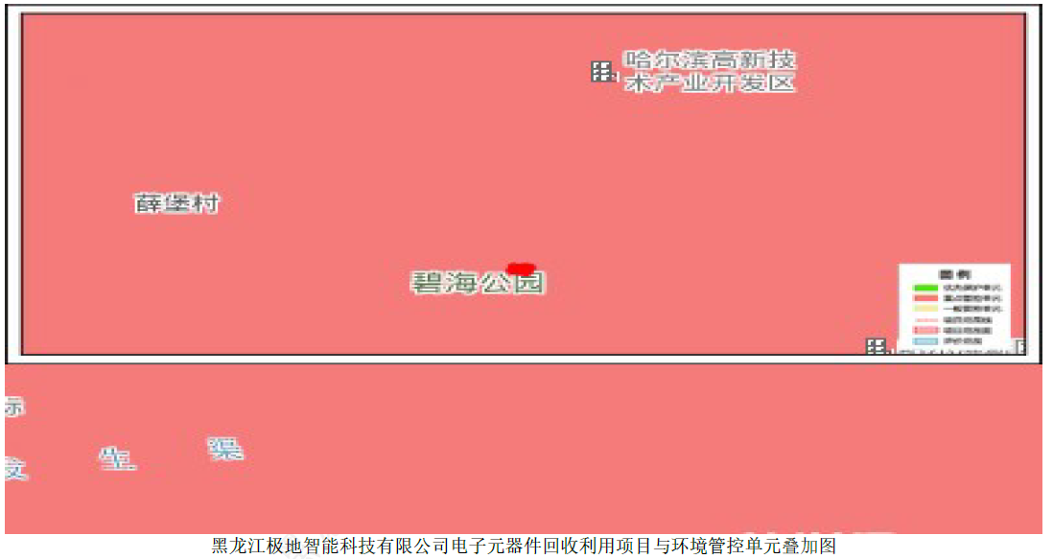

图1-4-4环境管控单元图

1.4关注的主要环境问题及环境影响
（1）对大气环境的影响
关注脱锡拆解工序产生的废气，包括颗粒物、锡及其化合物、铅及其化合物、NMHC；除锡工序产生的除锡废气，包括颗粒物、锡及其化合物、铅及其化合物；植锡工序产生的颗粒物、锡及其化合物、镍及其化合物、NMHC；超声波清洗工序产生的挥发性有机物对大气环境的影响。
（2）对地表水环境的影响
关注生产过程中生活污水依托松浦污水处理厂进行处置可行性。
（3）对地下水环境的影响
关注非正常状况下，废润滑油在转运过程发生泄漏，废润滑油通过包气带对地下水产生不利影响。
（4）对声环境影响
关注拆板机、除锡机、回流焊、超声波清洗机、风机等产生的设备噪声。
（5）固体废物影响
项目固体废物主要有：废PCB板光板、废锡渣、不合格产品、废清洗剂、废布袋、收尘灰、废滚刷、废活性炭、废清洗剂包装桶、废润滑油、废含油抹布、生活垃圾。
（6）对土壤环境影响
关注本项目生产过程中排放的锡及其化合物、铅及其化合物、镍及其化合物沉降造成的土壤中物质累积。
（7）环境风险
本次评价对建设项目风险源进行调查，厂区所涉及的危险物质为异丙醇、废内存条、废滚刷、废活性炭、废清洗剂等。根据《建设项目环境风险评价技术导则》（H169-2018）对环境风险等级进行判定，本项目危险物质数量与临界量比值Q=0.0.410008，属于Q＜1 范围内，应进行简单分析。本次评价对风险进行环境影响分析，并提出切实可行的环境风险防范措施。

1.5评价工作主要结论
综合对本项目的建设概况、环境质量现状、污染物排放情况、主要环境影响、公众意见采纳情况、环境保护措施、环境影响经济损益分析、环境管理与监测计划等内容的分析论证，结合项目所在位置的环境质量现状和目标要求，在全面严格落实本报告书所提出各项污染防治措施的前提下，通过加强环境管理和环境监测，杜绝事故排放，所排污染物均能作到达标排放，生态环境影响角度分析，本项目的建设是可行的。

2总则

2.1编制依据

2.1.1相关法律、法规
（1）《中华人民共和国环境保护法》（2015年1月1日实施）；
（2）《中华人民共和国环境影响评价法》（2018年12月29日修改）；
（3）《中华人民共和国水土保持法》（2011年3月1日实施）；
（4）《中华人民共和国土地管理法》（2019年8月26日修正）；
（5）《中华人民共和国噪声污染防治法》（2022年6月5实施）；
（6）《中华人民共和国水法》（2016年7月2日修正）；
（7）《中华人民共和国水污染防治法》（2017年6月27日修正）；
（8）《中华人民共和国大气污染防治法》（2018年10月26日修正）；
（9）《中华人民共和国固体废物污染环境防治法》（2020年9月1日实施）；
（10）《中华人民共和国土地管理法实施条例》（国务院令第743号）；
（11）《国务院关于修改〈建设项目环境保护管理条例〉的决定》（中华人民共和国国务院令第682号）；
（12）中华人民共和国环境保护部令第16号《建设项目环境影响评价分类管理名录》（2021年版）（2021年1月1日）；
（13）《国务院关于印发土壤污染防治行动计划的通知》国发[2016]31号；
（14）《国务院关于印发全国主体功能区规划的通知》国发[2010]46号；
（15）《废弃电器电子产品处理污染控制技术规范》（HJ527-2010）；
（16）《废弃电器电子产品处理企业资格审查和许可指南》生态环境部2019年第22号公告，2019年6月14日修改；
（17）废弃电器电子产品处理目录（2014年版）2016年3月1日实施；
（18）《废弃电器电子产品回收处理管理条例》（国务院令第551号），2016年3月1日起实施；
（19）《危险化学品安全管理条例》（国务院令第645号）（2013年修正本）；
（20）《危险废物经营许可证管理办法》（国务院令666号）2004年5月30日实施，2016年2月6日修订；
（21）《电子废物污染环境防治管理办法》（国家环境保护总局令第40号）2008年2月1日施行；
（22）《中华人民共和国土壤污染防治法》中华人民共和国主席令第八号（2019年1月1日实施）；
（23）《关于组织开展废弃电器电子产品拆解处理情况审核工作的通知》（环发（2012）110号）2012年9月3日；
（24）《废弃电器电子产品规范拆解处理作业及生产管理指南(2015年版)》（环境保护部、工业和信息化部公告2014年第82号）；
（25）《关于进一步加强危险废物环境治理严密防控环境风险的指导意见》；
（26）《国务院办公厅关于印发控制污染物排放许可制实施方案的通知》（国办发〔2016〕81号）；
（27）《国务院办公厅关于加快构建废弃物循环利用体系的意见》（国办发〔2024〕7号）

2.1.2地方有关环境保护的规划和规定
（1）《黑龙江省大气污染防治条例》（黑龙江省第十二届人民代表大会第六次会议公告第4号），2018年12月27日修正；
（2）《黑龙江省人民政府关于印发黑龙江省水污染防治工作方案的通知》（黑政发〔2016〕3号）；
（3）关于转发《水利部国家发展和改革委员会环境保护部关于印发全国重要江河湖泊水功能区划（2011-2030年）的通知》的通知，黑水发〔2012〕359号；
（4）《黑龙江省人民政府关于印发黑龙江省主体功能区规划的通知》（黑
政发[2012]29号）；
（5）《哈尔滨市人民政府关于实施“三线一单”生态环境分区管控的意见》（哈政规[2021]7号）；
（6）《黑龙江省城乡固体废物分类治理布局规划（2019-2035年）2021年修订版》；
（7）《黑龙江省加强危险废物环境治理严密防控环境风险实施方案》；
（8）《哈尔滨市大气环境质量限期达标规划（2020-2027年）》（哈环发[2021]23号）；
（9）《黑龙江省哈尔滨市城乡固体废物分类治理专项规划（2019-2035年）修编》；
（10）《黑龙江省哈尔滨市城乡固体废物分类治理专项规划（2019-2035年）（修编）环境影响报告书》（2021年12月）；
（11）《哈尔滨市生态环境局关于对黑龙江省哈尔滨市城乡固体废物分类治理专项规划（2019-2035年）（修编）环境影响报告书的审查意见》（哈环审书（规）[2021]1号）；
（12）《哈尔滨市生态环境保护“十四五”规划》。

2.1.3相关技术规范
（1）《建设项目环境影响评价技术导则总纲》（HJ2.1-2016）；
（2）《环境影响评价技术导则大气环境》（HJ2.2-2018）；
（3）《环境影响评价技术导则地表水环境》（HJ2.3-2018）；
（4）《环境影响评价技术导则声环境》（HJ2.4-2021）；
（5）《环境影响评价技术导则生态影响》（HJ19-2022）；
（6）《环境影响评价技术导则地下水环境》（HJ610-2016）；
（7）《环境影响评价技术导则土壤环境》（HJ964-2018）；
（8）《建设项目环境风险评价技术导则》（HJ169-2018）；
（9）《危险化学品重大危险源辨识》（GB18218-2018）；
（10）《排污许可证申请与核发技术规范总则》（HJ942-2018）；
（11）《污染源源强核算技术指南准则》（HJ884-2018）；
（12）《排污单位自行监测技术指南总则》（HJ819-2017）；
（13）《危险废物贮存污染控制标准》（GB18597-2023）
（14）《排污许可证申请与核发技术规范废弃资源加工工业》（HJ1034-2019）；
（15）《排污许可证申请与核发技术规范工业固体废物和危险废物治理》（HJ1033—2019）。

2.2评价目的与原则

2.1.1评价目的
本次评价结合本项目所在区域的环境特点，以详尽的基础资料和数据为基础，贯彻预防为主的污染防治政策，以实事求是的科学态度开展本项目的环境影响评价工作，充分发挥环境影响评价的作用。因此，本次评价目的如下：
1、根据区域的资源情况，结合国家相关产业政策、环境保护政策，分析论证本项目的环境可行性。
2、通过对项目所在区域环境质量现状调查、监测及污染源调查，掌握该区域环境质量现状和污染源分布情况。
3、通过工程分析，分析本项目涉及的工艺流程、产物环节及污染物排放特征，弄清“三废”排放规律、排放去向；核算“三废”产生量、排放量及浓度。
4、预测或分析本项目排放的污染物对周围环境噪声的影响程度及范围。
5、结合当前技术经济条件，提出技术经济可行的污染防治措施。
6、确保污染物达标排放、总量控制，将不利影响降至最低程度。
7、提出项目的环境管理与监测计划。

2.2.2评价原则
突出环境影响评价的源头预防作用，坚持保护和改善环境质量。
（1）依法评价
贯彻执行我国环境保护相关法律法规、标准、政策和规划等，优化项目建设，服务环境管理。
（2）科学评价
规范环境影响评价方法，科学分析项目建设对环境质量的影响。
（3）突出重点
根据建设项目的工程内容及其特点，明确与环境要素间的作用效应关系，根据规划环境影响评价结论和审查意见，充分利用符合时效的数据资料及成果，对建设项目主要环境影响予以重点分析和评价。

2.3环境功能区划
（1）环境空气：
根据《环境空气质量标准》（GB3095-2026）的功能区分类，本项目位于《环境空气质量标准》（GB3095-2026）中二类区。
（2）水环境：
本项目无生产废水产生；生活污水通过市政管网排至松浦污水处理厂处理，处理后的尾水执行《城镇污水处理厂污染物排放标准》（GB18918-2002）一级A标准，出水排入松花江。根据《全国重要江河湖泊水功能区划（2011-2030年）》，松花江所在一级水功能区名称为松花江哈尔滨市开发利用区，二级水功能区名称为松花江哈尔滨市东江桥排污区，起始断面为马家沟汇入口上，终止断面为哈尔滨市与阿城市交界，无水体功能，本次参照执行《地表水环境质量标准》（GB3838-2002）Ⅴ类水质标准。
（3）地下水：
执行《地下水质量标准》（GB/T14848-2017）Ⅲ类标准。
（4）土壤环境：
土壤环境评价范围内居民区土壤环境质量执行《土壤环境质量建设用地土壤污染风险管控标准》（试行）（GB36600-2018）第一类用地的筛选值；厂区内土壤环境质量执行《土壤环境质量建设用地土壤污染风险管控标准》（试行）（GB36600-2018）第二类用地的筛选值。
（5）声环境：
本项目位于哈尔滨市松北区，根据《哈尔滨市生态环境局文件关于印发哈尔滨市城市环境噪声功能区划分调整方案的通知》（哈环规〔2020〕6号），对照哈尔滨市声功能区划图，本项目所在区域属于《声环境质量标准》（GB3096-2008）中的3类声功能区。
结合《声环境功能区划分技术规范》（GB/T 15190—2014），“大型工业区中的生活小区，根据其与生产现场的距离和环境噪声现状水平，可从工业区中划出，定为2类或1类声环境功能区”。因此评价范围内的中小学生综合实践学校为2类声功能区。

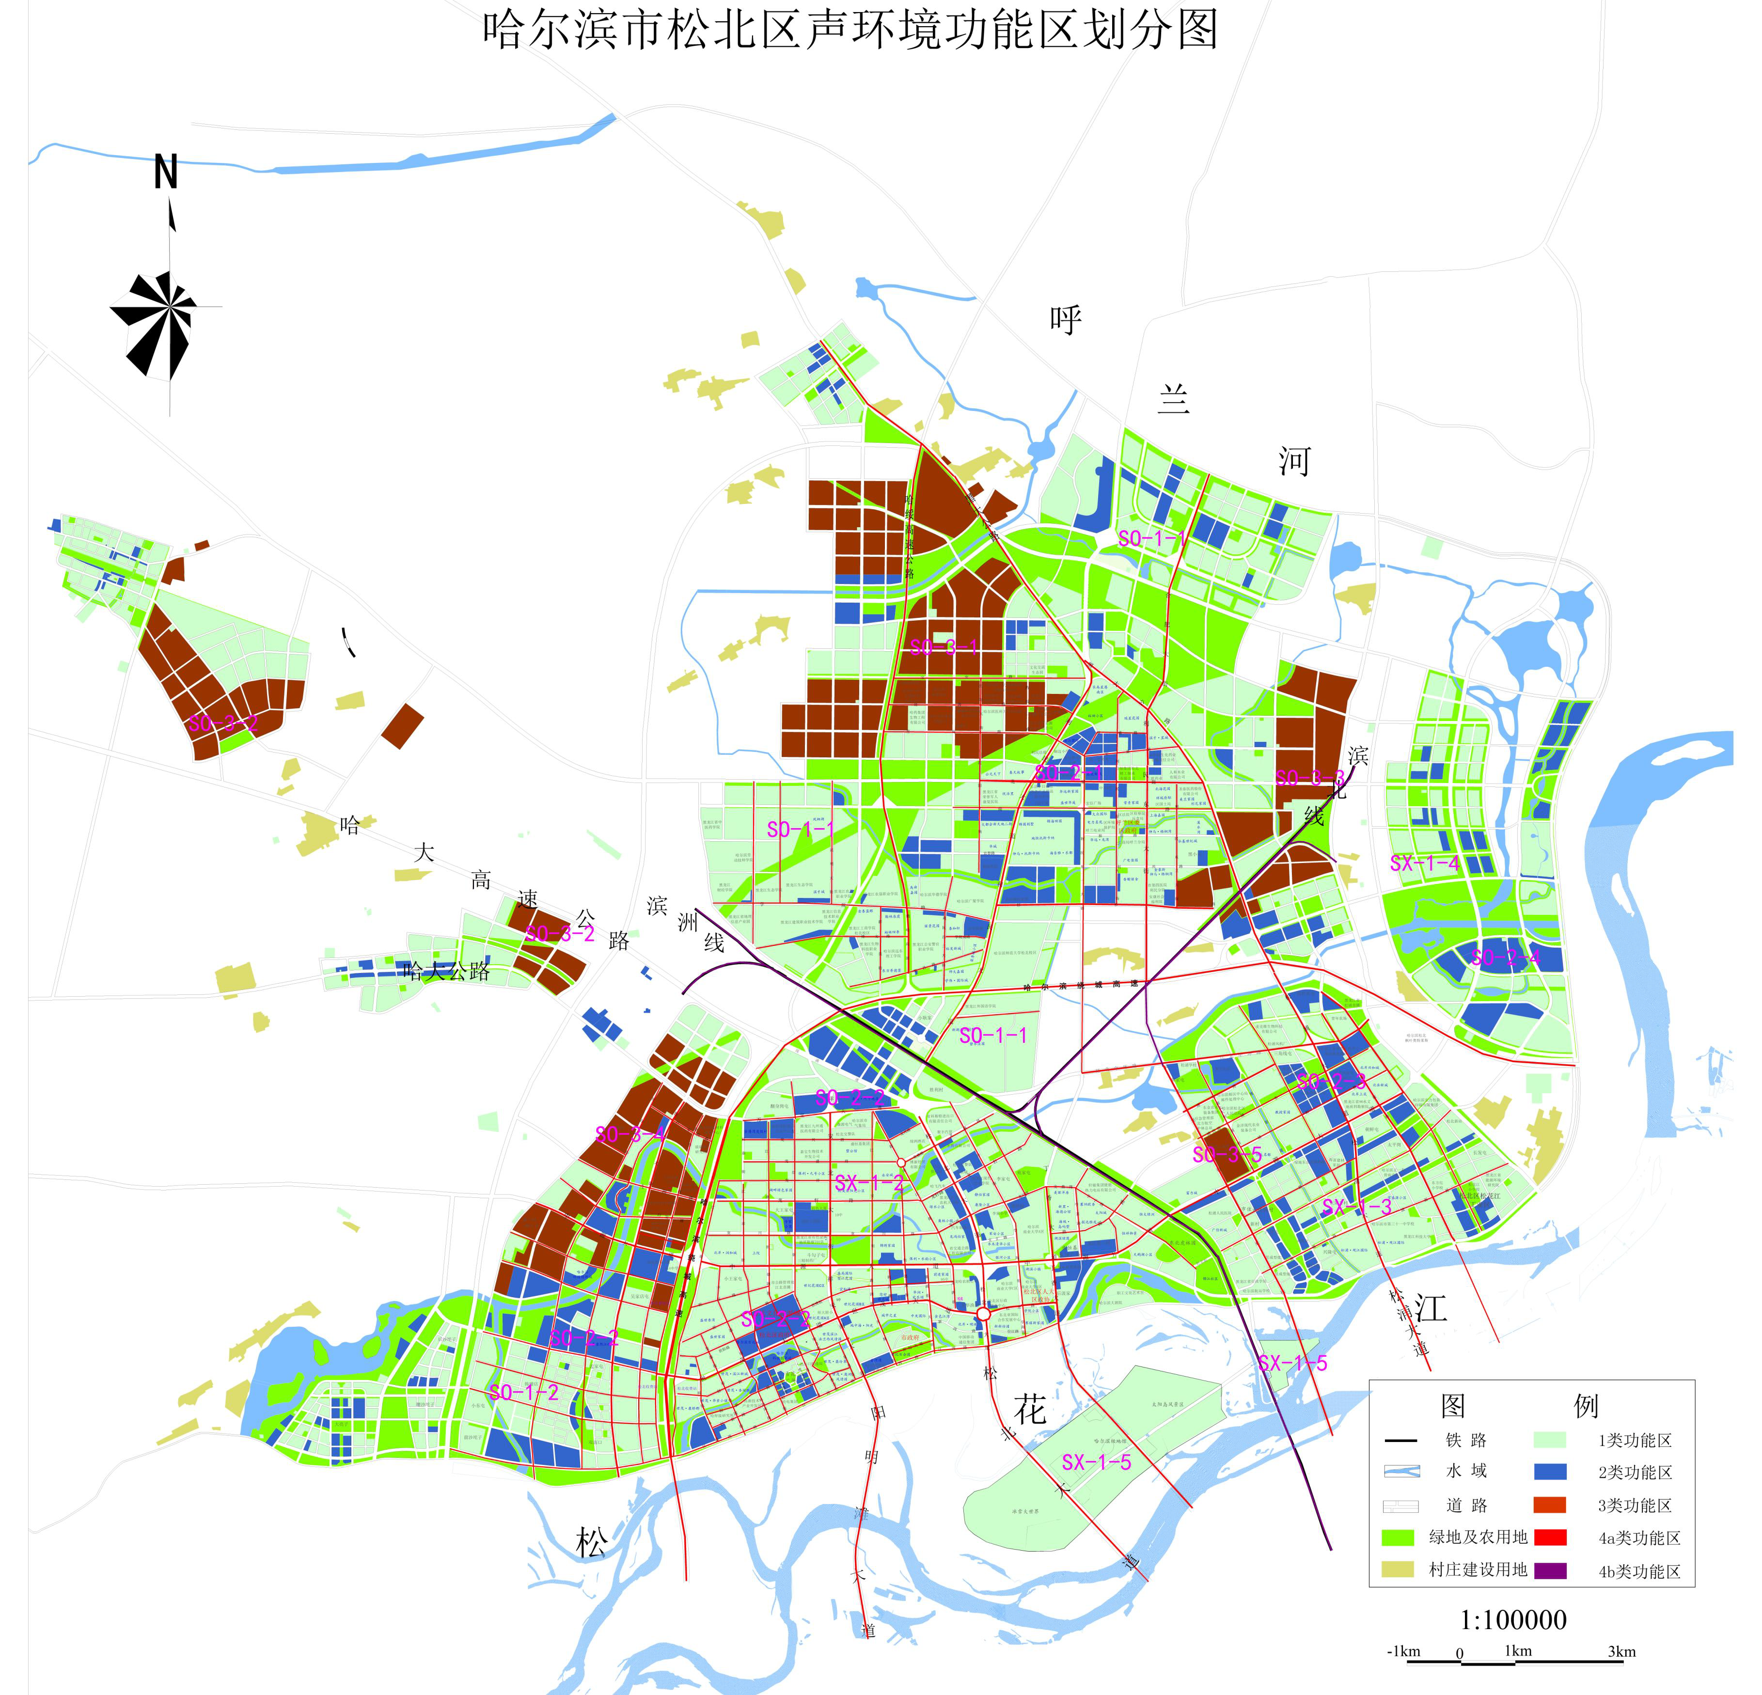
本项目
图2-5-1声环境功能区划图
评价区环境质量功能区划见表2-3-1。
表2-3-1环境功能区划一览表
序号 | 环境要素 | 所属区域 | 功能区划 | 划分依据
1 | 地表水 | 松花江 | Ⅴ类 | 《地表水环境质量标准》（GB3838-2002）
2 | 地下水 | 松北区 | III类 | 《地下水质量标准》（GB/T14848-2017）
3 | 环境空气 | 哈尔滨市松北区 | 二类区 | 《环境空气质量标准》（GB3095-2026）
4 | 土壤环境 | 哈尔滨市松北区 | 第一类用地 | 《土壤环境质量建设用地土壤污染风险管控标准》（试行）（GB36600-2018）第一类用地的筛选值
4 | 土壤环境 | 哈尔滨市松北区 | 第二类用地 | 《土壤环境质量建设用地土壤污染风险管控标准》（试行）（GB36600-2018）第二类用地的筛选值
5 | 声环境 | 哈尔滨市声功能区划 | 2类 | 《声环境质量标准》（GB3096-2008）
5 | 声环境 | 哈尔滨市声功能区划 | 3类 | 《声环境质量标准》（GB3096-2008）
注：本评价区不是二氧化硫控制区或酸雨控制区

2.4评价因子的识别和筛选

2.4.1评价因子的识别

2.4.1.1施工期环境影响因素识别
本项目租用哈尔滨市松北区智谷三街4022号碧海产业园10号楼4层，作为生产场所。该房产目前已经建成，项目租用后，内部进行装修，厂房地面仅铺设防静电防尘地坪，针对危险废物贮存库、原料废内存条仓储区地面铺设环氧树脂地坪，各生产分区采用彩钢板进行隔离，后进行设备安装，无土建施工内容，施工技术较为简单，环境影响较小，本次不对施工期进行评价。

2.4.1.2运营期环境影响因素识别
本项目运营期可能对环境产生的污染因素有废气、废水、噪声、工业固体废物等，可能导致的环境影响涉及大气环境、地表水环境、地下水环境、声环境以及环境风险等。
表2-4-2运营期环境影响识别结果
影响因素  类别 | 运营期
影响因素  类别 | 废气排放 | 废水排放 | 固体废物 | 噪声 | 环境风险
地表水环境 |  | -1LP
地下水环境 |  | -2LP | -1LP |  | -2LP
环境空气 | -2LP |  |  |  | -2LP
土壤环境 | -2LP | -2LP | -2LP |  | -2LP
声环境 |  |  |  | -1LP
注：影响程度：1─微小；2─轻度；3─重大；影响时段：S─短期；L─长期；影响范围：P─局部；W─大范围影响性质：＋─有利；－─不利

2.4.2评价因子的筛选
通过对本项目运营期产生的环境污染因素及污染因子进行分析，根据项目所在区域环境特征，筛选确定环境影响评价因子，具体见表2-4-3。
表2-4-3评价因子一览表
项目 |  | 评价因子
环境空气 | 现状评价 | NO₂、SO₂、PM₁₀、PM_{2.5}、CO、O₃、TSP、非甲烷总烃、锡及其化合物、铅及其化合物、臭气浓度
环境空气 | 预测评价 | TSP、PM₁₀、非甲烷总烃、锡及其化合物、铅及其化合物、镍及其化合物
地表水环境 | 现状评价 | pH、悬浮物、COD、高锰酸钾指数、BOD₅、溶解氧、氨氮、硫化物、氟化物、砷、铁
地表水环境 | 预测评价 | -----
地下水环境 | 现状评价 | 钾、钠、钙、镁、碳酸根、碳酸氢根、氯离子、硫酸根离子、pH、总硬度、溶解性总固体、硫酸盐、氯化物、铁、锰、挥发酚、耗氧量、氨氮、总大肠菌群、菌落总数、亚硝酸盐、硝酸盐、氰化物、氟化物、汞、砷、镉、六价铬、铅、石油类、银、锡
地下水环境 | 预测评价 | 石油类
声环境 | 现状评价 | 等效连续A声级
声环境 | 预测评价 | 等效连续A声级
土壤环境 | 现状评价 | 砷、镉、铬（六价）、铜、铅、汞、镍、四氯化碳、氯仿、氯甲烷、1,1-二氯乙烷、1,2-二氯乙烷、1,1-二氯乙烯、顺-1,2-二氯乙烯、反-1,2-二氯乙烯、二氯甲烷、1,2-二氯丙烷、1,1,1,2-四氯乙烷、1,1,2,2-四氯乙烷、四氯乙烯、1,1,1-三氯乙烷、1,1,2-三氯乙烷、三氯乙烯、1,2,3-三氯丙烷、氯乙烯、苯、氯苯、1,2-二氯苯、1,4-二氯苯、乙苯、苯乙烯、甲苯、间二甲苯+对二甲苯、邻二甲苯、硝基苯、苯胺、2-氯酚、苯并[a]蒽、苯并[a]芘、苯并[b]荧蒽、苯并[k]荧蒽、䓛、二苯并[a,h]蒽、茚并[1,2,3-cd]芘、萘，石油烃、锡、银
土壤环境 | 预测评价 | 锡及其化合物、铅及其化合物、镍及其化合物
固体废物 | 预测评价 | 固体废物处理或处置方式
环境风险 | 简单分析 | 原料库泄漏风险
注：由于镍及其化合物无环境质量标准，本次仅评价其排放浓度及排放速率是否满足相应的排放标准限值要求。

2.5评价标准

2.5.1环境质量标准
（1）环境空气
本项目所在区域为二类功能区，NO₂、SO₂、PM₁₀、PM_{2.5}、CO、O₃执行国家《环境空气质量标准》（GB3095-2026）过渡阶段二级标准浓度限值；TSP、铅及其化合物执行二级标准浓度限值；锡及其化合物、非甲烷总烃执行《大气污染物综合排放标准详解》中推荐值。
表2-5-1环境空气质量标准表
污染物 | 取值时间 | 浓度限值 | 单位 | 标准来源
SO₂ | 1小时平均 | 500 | μg/m³ | 《环境空气质量标准》（GB3095-2026）过渡阶段二级标准浓度限值
SO₂ | 24小时平均 | 150 | μg/m³ | 《环境空气质量标准》（GB3095-2026）过渡阶段二级标准浓度限值
SO₂ | 年平均 | 60 | μg/m³ | 《环境空气质量标准》（GB3095-2026）过渡阶段二级标准浓度限值
NO₂ | 1小时平均 | 200 | μg/m³ | 《环境空气质量标准》（GB3095-2026）过渡阶段二级标准浓度限值
NO₂ | 24小时平均 | 80 | μg/m³ | 《环境空气质量标准》（GB3095-2026）过渡阶段二级标准浓度限值
NO₂ | 年平均 | 40 | μg/m³ | 《环境空气质量标准》（GB3095-2026）过渡阶段二级标准浓度限值
颗粒物（粒径小于等于10μm） | 24小时平均 | 120 | μg/m³ | 《环境空气质量标准》（GB3095-2026）过渡阶段二级标准浓度限值
颗粒物（粒径小于等于10μm） | 年平均 | 60 | μg/m³ | 《环境空气质量标准》（GB3095-2026）过渡阶段二级标准浓度限值
颗粒物（粒径小于等于2.5μm） | 24小时平均 | 60 | μg/m³ | 《环境空气质量标准》（GB3095-2026）过渡阶段二级标准浓度限值
颗粒物（粒径小于等于2.5μm） | 年平均 | 30 | μg/m³ | 《环境空气质量标准》（GB3095-2026）过渡阶段二级标准浓度限值
CO | 1小时平均 | 10 | mg/m³ | 《环境空气质量标准》（GB3095-2026）过渡阶段二级标准浓度限值
CO | 24小时平均 | 4 | mg/m³ | 《环境空气质量标准》（GB3095-2026）过渡阶段二级标准浓度限值
O₃ | 1小时平均 | 200 | μg/m³ | 《环境空气质量标准》（GB3095-2026）过渡阶段二级标准浓度限值
O₃ | 日最大8小时平均 | 160 | μg/m³ | 《环境空气质量标准》（GB3095-2026）过渡阶段二级标准浓度限值
TSP | 年平均 | 200 | μg/m³ | 《环境空气质量标准》（GB3095-2026）二级标准浓度限值
TSP | 24小时平均 | 300 | μg/m³ | 《环境空气质量标准》（GB3095-2026）二级标准浓度限值
铅及其化合物 | 年平均 | 0.5 | μg/m³ | 《环境空气质量标准》（GB3095-2026）二级标准浓度限值
非甲烷总烃 | 1小时平均 | 2.0 | mg/m³ | 《大气污染物综合排放标准详解》
锡及其化合物 | 1小时平均 | 60 | μg/m³ | 《大气污染物综合排放标准详解》
（2）地表水环境
本项目无生产废水产生；生活污水通过市政管网排至松浦污水处理厂处理，处理后的尾水执行《城镇污水处理厂污染物排放标准》（GB18918-2002）一级A标准，出水排入松花江。根据《全国重要江河湖泊水功能区划（2011-2030年）》，松花江所在一级水功能区名称为松花江哈尔滨市开发利用区，二级水功能区名称为松花江哈尔滨市东江桥排污区，起始断面为马家沟汇入口上，终止断面为哈尔滨市与阿城市交界，无水体功能，本次参照执行《地表水环境质量标准》（GB3838-2002）Ⅴ类水质标准。
表2-5-2地表水环境质量执行标准一览表
序号 | 污染物 | 单位 | Ⅴ类标准限值
1 | pH | 无量纲 | 6～9
2 | 溶解氧 | mg/L | ≥2
3 | 高锰酸盐指数 | mg/L | ≤15
4 | 化学需氧量 | mg/L | ≤40
5 | 五日生化需氧量 | mg/L | ≤10
6 | 氨氮 | mg/L | ≤2.0
7 | 总磷 | mg/L | ≤0.4
8 | 砷 | mg/L | ≤0.1
9 | 汞 | mg/L | ≤0.001
10 | 镉 | mg/L | ≤0.01
11 | 六价铬 | mg/L | ≤0.1
12 | 铅 | mg/L | ≤0.1
13 | 挥发酚 | mg/L | ≤0.1
14 | 石油类 | mg/L | ≤1.0
15 | 硫化物 | mg/L | ≤1.0
16 | 粪大肠菌群 | 个/L | ≤40000
（3）地下水环境
执行《地下水质量标准》（GB/T14848-2017）Ⅲ类标准，石油类、COD参照《地表水环境质量标准》（GB3838-2002）II类（石油类≤0.05mg/L、COD≤15mg/L）执行。
表2-5-3地下水质量标准表
序号 | 标准项目 | 单位 | 标准限值
1 | pH | / | 6.5-8.5
2 | 氨氮 | mg/L | ≤0.5
3 | 硝酸盐 | mg/L | ≤20.0
4 | 亚硝酸盐 | mg/L | ≤1.00
5 | 挥发性酚类 | mg/L | ≤0.002
6 | 氰化物 | mg/L | ≤0.05
7 | 砷 | mg/L | ≤0.01
8 | 汞 | mg/L | ≤0.001
9 | 铬（六价） | mg/L | ≤0.05
10 | 总硬度 | mg/L | ≤450
11 | 铅 | mg/L | ≤0.01
12 | 氟化物 | mg/L | ≤1.0
13 | 镉 | mg/L | ≤0.005
14 | 铁 | mg/L | ≤0.3
15 | 锰 | mg/L | ≤0.10
16 | 溶解性总固体 | mg/L | ≤1000
17 | 耗氧量（COD_{Mn}，以O₂计） | mg/L | ≤3.0
18 | 硫酸盐 | mg/L | ≤250
19 | 氯化物 | mg/L | ≤250
20 | 总大肠菌群 | MPNb/100mL | ≤3.0
21 | 菌落总数 | CFU/mL | ≤100
22 | COD | mg/L | ≤15
23 | 石油类 | mg/L | ≤0.05
（4）声环境
本项目位于哈尔滨市松北区，根据《哈尔滨市生态环境局文件关于印发哈尔滨市城市环境噪声功能区划分调整方案的通知》（哈环规〔2020〕6号），对照哈尔滨市声功能区划图，本项目所在区域属于《声环境质量标准》（GB3096-2008）中的3类声功能区，执行《声环境质量标准》（GB3096-2008）中的3类声标准。
结合《声环境功能区划分技术规范》（GB/T 15190—2014），“大型工业区中的生活小区，根据其与生产现场的距离和环境噪声现状水平，可从工业区中划出，定为2类或1类声环境功能区”。因此评价范围内的中小学生综合实践学校为2类声功能区，执行《声环境质量标准》（GB3096-2008）中的2类声标准。
表2-5-4声环境质量标准单位：dB(A)
类别 | 昼间 | 夜间
2类 | 60 | 50
3类 | 65 | 55
（5）土壤环境
本项目土壤环境评价范围内居民区土壤环境质量执行《土壤环境质量建设用地土壤污染风险管控标准（试行）》（GB36600-2018）第一类用地的筛选值；厂区内土壤环境质量执行《土壤环境质量建设用地土壤污染风险管控标准（试行）》（GB36600-2018）第二类用地的筛选值。
表2-5-5《土壤环境质量建设用地土壤污染风险管控标准》（试行）（GB36600-2018）
序号 | 污染物项目 | CAS编号 | 筛选值
序号 | 污染物项目 | CAS编号 | 第一类用地（mg/kg） | 第二类用地（mg/kg）
1 | 砷 | 7440-38-2 | 20 | 60
2 | 镉 | 7440-43-9 | 20 | 65
3 | 铬（六价） | 18540-29-9 | 3.0 | 5.7
4 | 铜 | 7440-50-8 | 2000 | 18000
5 | 铅 | 7439-92-1 | 400 | 800
6 | 汞 | 7439-97-6 | 8 | 38
7 | 镍 | 7440-02-0 | 150 | 900
8 | 四氯化碳 | 56-23-5 | 0.9 | 2.8
9 | 氯仿 | 67-66-3 | 0.3 | 0.9
10 | 氯甲烷 | 74-87-3 | 12 | 37
11 | 1，1-二氯乙烷 | 75-34-3 | 3 | 9
12 | 1，2-二氯乙烷 | 107-06-2 | 0.52 | 5
13 | 1，1-二氯乙烯 | 75-35-4 | 12 | 66
14 | 顺-1，1-二氯乙烯 | 156-59-2 | 66 | 596
15 | 反-1，1-二氯乙烯 | 156-60-5 | 10 | 54
16 | 二氯甲烷 | 75-09-2 | 94 | 616
17 | 1，2-二氯乙炔 | 78-87-5 | 1 | 5
18 | 1，1，1，2-四氯乙烷 | 630-20-6 | 2.6 | 10
19 | 1，1，2，2-四氯乙烷 | 79-34-5 | 1.6 | 6.8
20 | 四氯乙烯 | 127-18-4 | 11 | 53
21 | 1，1，1-三氯乙烷 | 71-55-6 | 701 | 840
22 | 1，1，2-三氯乙烷 | 79-00-5 | 0.6 | 2.8
23 | 三氯乙烯 | 79-01-6 | 0.7 | 2.8
24 | 1，2，3-三氯乙炔 | 96-18-4 | 0.05 | 0.5
25 | 氯乙烯 | 75-01-4 | 0.12 | 0.43
26 | 苯 | 71-43-2 | 1 | 4
27 | 氯苯 | 108-90-7 | 68 | 270
28 | 12-二氯苯 | 95-50-1 | 560 | 560
29 | 1，4-二氯苯 | 106-46-7 | 5.6 | 20
30 | 乙苯 | 100-41-4 | 7.2 | 28
31 | 苯乙烯 | 100-42-5 | 1290 | 1290
32 | 甲苯 | 108-88-3 | 1200 | 1200
33 | 间二甲苯+对二甲苯 | 180-38-3  106-42-3 | 163 | 570
34 | 邻二甲苯 | 95-47-6 | 222 | 640
35 | 硝基苯 | 98-95-3 | 34 | 76
36 | 苯胺 | 62-53-3 | 92 | 260
37 | 2-氯酚 | 95-57-8 | 250 | 2256
38 | 苯并［a］蒽 | 56-55-3 | 5.5 | 15
39 | 苯并［a］芘 | 50-32-8 | 0.55 | 1.5
40 | 苯并［b］荧蒽 | 205-99-2 | 5.5 | 15
41 | 苯并［k］荧蒽 | 207-08-9 | 55 | 151
42 | 䓛 | 218-01-9 | 490 | 1293
43 | 二苯并［a、h］蒽 | 53-70-3 | 0.55 | 1.5
44 | 茚并［1，2，3-cd］芘 | 193-39-5 | 5.5 | 15
45 | 萘 | 91-20-3 | 25 | 70
46 | 石油烃 | - | 826 | 4500

2.5.2污染物排放标准
1、大气污染物排放标准
根据《排污许可证申请与核发技术规范工业固体废物和危险废物治理》（HJ1033-2019）相关内容，脱锡拆解、除锡、回流焊工序排气筒（DA001排气筒）排放的颗粒物、非甲烷总烃、锡及其化合物、铅及其化合物执行《大气污染物综合排放标准》（GB16297-1996）；车间外非甲烷总烃执行《挥发性有机物无组织排放控制标准》（GB37822-2019）；厂界处颗粒物、非甲烷总烃、锡及其化合物、铅及其化合物执行《大气污染物综合排放标准》（GB16297-1996）。
本项目DA001排气筒高于楼顶1m高（距地面20m），污染物排放执行《大气污染物综合排放标准》（GB16297-1996），根据标准要求，“新污染源的排气筒一般不低于15m”且“排气筒高度应高出周围200m半径范围的建筑5m以上”。 本项目DA001排气筒200m范围内建筑均为园区内建筑物，高度在16.5m至49.55m，即本项目DA001排气筒不满足“高出周围200m半径范围的建筑5m以上”要求。根据《大气污染物综合排放标准》（GB16297-1996）要求“不能达到该要求的排气筒，应按其高度对应的表列排放速率标准值严格50%执行”，因此本次DA001排气筒排放的颗粒物、NMHC、锡及其化合物排放速率标准值严格50%执行，具体计算过程见6.2.1章节。具体标准值见表2-5-7。
2、噪声
本项目施工期噪声执行《建筑施工噪声排放标准》（GB12523-2025）；运行期的噪声执行《工业企业厂界环境噪声排放标准》（GB12348-2008）表1中3类标准，具体见表2-5-7。
3、废水
本项目无生产废水产生；生活污水通过市政管网排至松浦污水处理厂处理，处理后的尾水执行《城镇污水处理厂污染物排放标准》（GB18918-2002）一级A标准，出水排入松花江。松浦污水处理厂设计进水指标见表2-5-7。
4、固废
（1）《一般工业固体废物贮存和填埋污染控制标准》（GB18599-2020）；
（2）《一般固体废物分类与代码》（GB/T39198-2020）；
（3）《危险废物贮存污染控制标准》（GB18597-2023）；
（4）《国家危险废物名录》（2025年版）。
表2-5-7本项目污染物排放标准
类别 | 标准名称及级（类）别 | 因子 |  | 标准值
类别 | 标准名称及级（类）别 |  |  | 单位 | 数值
废气 | 《大气污染物综合排放标准》（GB16297-1996） | 颗粒物 | DA001排气筒 | 最高允许排放浓度mg/m³ | 120
 |  |  |  | 最高允许排放量kg/h | 2.95（严格50%）
废气 | 《大气污染物综合排放标准》（GB16297-1996） | 颗粒物 | 厂界 | 周界外浓度最高点mg/m³ | 1.0
废气 | 《大气污染物综合排放标准》（GB16297-1996） | 非甲烷总烃 | DA001排气筒 | 最高允许排放浓度mg/m³ | 120
 |  |  |  | 最高允许排放量kg/h | 8.5（严格50%）
废气 | 《大气污染物综合排放标准》（GB16297-1996） | 非甲烷总烃 | 厂界 | 周界外浓度最高点mg/m³ | 4.0
废气 | 《大气污染物综合排放标准》（GB16297-1996） | 锡及其化合物 | DA001排气筒 | 最高允许排放浓度mg/m³ | 8.5
 |  |  |  | 最高允许排放量kg/h | 0.26（严格50%）
废气 | 《大气污染物综合排放标准》（GB16297-1996） | 锡及其化合物 | 厂界 | 周界外浓度最高点mg/m³ | 0.24
废气 | 《大气污染物综合排放标准》（GB16297-1996） | 铅及其化合物 | DA001排气筒 | 最高允许排放浓度mg/m³ | 0.70
 |  |  |  | 最高允许排放量kg/h | 0.003（严格50%）
废气 | 《大气污染物综合排放标准》（GB16297-1996） | 铅及其化合物 | 厂界 | 周界外浓度最高点mg/m³ | 0.006
废气 | 《大气污染物综合排放标准》（GB16297-1996） | 镍其化合物 | DA001排气筒 | 最高允许排放浓度mg/m³ | 4.3
 |  |  |  | 最高允许排放量kg/h | 0.13（严格50%）
废气 | 《大气污染物综合排放标准》（GB16297-1996） | 镍其化合物 | 厂界 | 周界外浓度最高点mg/m³ | 0.04
废气 | 《挥发性有机物无组织排放控制标准》（GB37822—2019） | 非甲烷总烃  （厂房外设置监控点） |  | 监控点处1h平均浓度值mg/m³ | 10
废气 | 《挥发性有机物无组织排放控制标准》（GB37822—2019） |  |  | 监控点处任意一次浓度值mg/m³ | 30
废水 | 松浦污水处理厂设计进出水指标 | COD |  | mg/L | 500
废水 | 松浦污水处理厂设计进出水指标 | BOD₅ |  | mg/L | 190
废水 | 松浦污水处理厂设计进出水指标 | NH₃-N |  | mg/L | 45
废水 | 松浦污水处理厂设计进出水指标 | TN |  | mg/L | 55
废水 | 松浦污水处理厂设计进出水指标 | TP |  | mg/L | 5
噪声 | 《工业企业厂界环境噪声排放标准》（GB12348-2008）3类标准 | 连续等效A声级 |  | 昼间dB(A) | 65
噪声 | 《工业企业厂界环境噪声排放标准》（GB12348-2008）3类标准 |  |  | 夜间dB(A) | 55
噪声 | 《建筑施工噪声排放标准》（GB12523-2025） | 连续等效A声级 |  | 昼间dB(A) | 70
噪声 | 《建筑施工噪声排放标准》（GB12523-2025） |  |  | 夜间dB(A) | 55
固体废物 | 《一般工业固体废物贮存和填埋污染控制标准》（GB18599-2020）
固体废物 | 《一般固体废物分类与代码》（GB/T39198-2020）
固体废物 | 《危险废物贮存污染控制标准》（GB18597-2023）
固体废物 | 《国家危险废物名录》（2025年版）

2.6评价工作等级、评价范围

2.6.1大气环境

2.6.1.1环境空气评价等级
1、评价工作分级方法
根据《环境影响评价技术导则大气环境》(HJ2.2-2018)中的有关规定，将大气环境影响评价工作分为一、二、三级，划分依据见表2-6-1。
表2-6-1评价工作级别
评价工作等级 | 评价工作分级判据
一级 | P_{max}≥10%
二级 | 1%≤P_{max}＜10%
三级 | P_{max}＜1%
根据初步工程分析结果，选择主要污染物，分别计算每一种污染物的最大地面浓度占标率Pi（第i个污染物），及第i个污染物的地面浓度标准限值10%时所对应的最远距离D_{10%}。
其中P_{i}定义为：P_{i}=C_{i}/C_{oi}×100%
式中：P_{i}—第i个污染物的最大地面空气质量浓度占标率；
C_{i}—采用估算模型计算出的第i个污染物的最大1h地面空气质量浓度，（μg/m³）；
C_{oi}—第i个污染物的环境空气质量浓度标准，μg/m³。一般选用GB3095中1h平均质量浓度的二级浓度限值，如项目位于一类环境空气功能区，应选择相应的一级浓度限值；对该标准中未包含的污染物，使用5.2确定的各评价因子1h平均质量浓度限值。对仅有8h平均质量浓度限值、日平均质量浓度限值或年平均质量浓度限值的，可分别按2倍、3倍、6倍折算为1h平均质量浓度限值。
评价工作等级按表2-6-1的分级判据进行划分。如污染物数i大于1，取P值中最大者P_{max}。
2、估算模型参数
估算模型参数选取如下：
（1）根据《环境影响评价技术导则大气环境》(HJ2.2-2018)附录B的B.6.1城市/农村选项，“当项目周边3km半径范围内一半以上属于城市建成区或者规划区时选择城市，否则选择农村”。根据本次评价对厂址周边3km半径范围内的用地性质调查结果可知，本次评价选取城市选项。
（2）环境温度取值来源于哈尔滨市近二十年气象数据统计。
（3）根据《环境影响评价技术导则大气环境》(HJ2.2-2018)附录B的B.5地表参数，AERMOD地表参数一般根据项目周边3km范围内的土地利用类型进行合理划分，本项目周边3km范围内建成区达到了总面积的一半以上，本次评价的土地利用利类型选取城市。
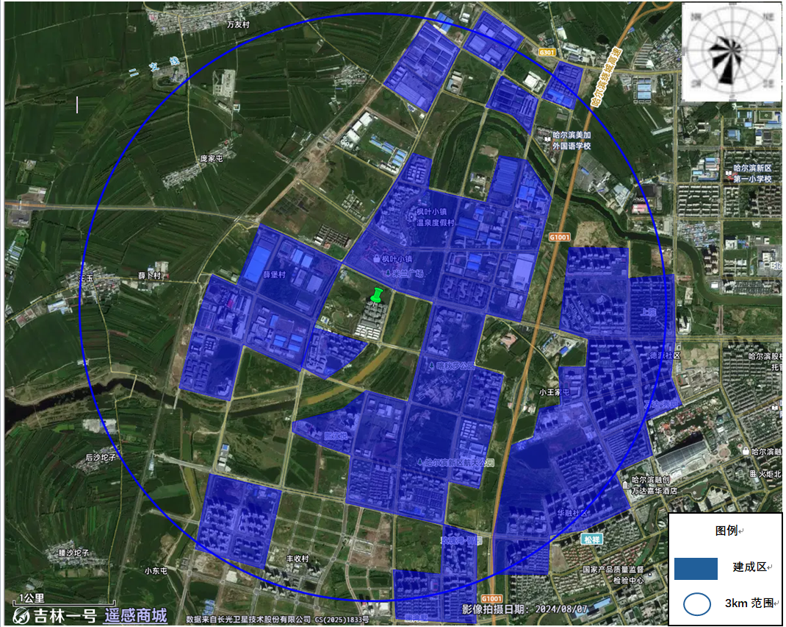

图2-6-1 3km范围内土地利用类型
（4）区域湿度条件根据中国干湿度分布图判断，哈尔滨市地区属于半湿润区。
（5）根据《环境影响评价技术导则大气环境》(HJ2.2-2018)附录B的B.4地形数据可知，原始地形数据分辨率不得小于90m，根据EIA2018大气预测软件的DEM地形文件，本项目地形数据分辨率为90m。
表2-6-2估算模型参数表
参数 |  | 取值 | 取值依据
城市/农村选项 | 城市/农村 | 城市 | 本项目周边3km半径范围内建成区达到了总面积的一半以上。
城市/农村选项 | 人口数（城市选项时） | 36.63万 | ——
最高环境温度/℃ |  | 37.8 | 取自哈尔滨市近20年的统计数据。
最低环境温度/℃ |  | -32.3 | 取自哈尔滨市近20年的统计数据。
土地利用类型 |  | 城市
区域湿度条件 |  | 半湿润 | 根据中国干湿地区划分，本项目属于半湿润地区
是否考虑地形 | 考虑地形 | ■是□否 | 本项目编制报告书，应输入地形参数
是否考虑地形 | 地形数据分辨率/m | 90 | 数据来自自然资源部地理国情监测云平台
是否考虑岸线熏烟 | 考虑岸线熏烟 | □是■否 | 本项目污染源附近3km范围内无大型水体。
是否考虑岸线熏烟 | 岸线距离/km | / | /
是否考虑岸线熏烟 | 岸线方向/º | / | /
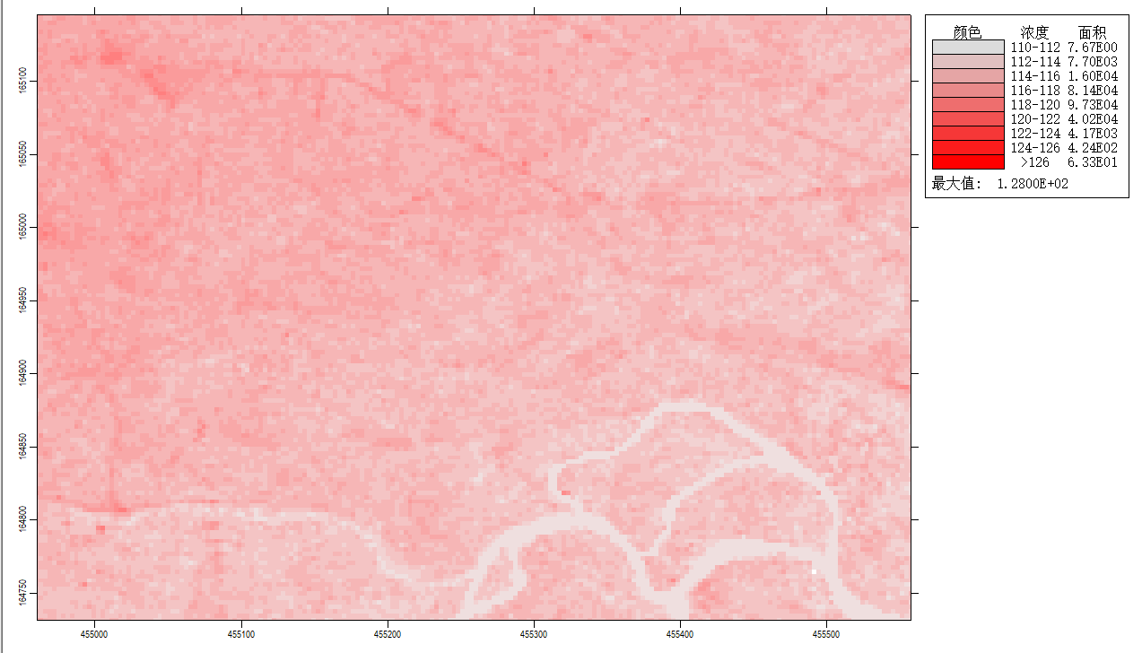
本项目

图2-6-2区域等高线示意图
3、污染源参数
主要污染源参数见表2-6-3。
表2-6-3本项目有组织废气排放参数表
污染源名称 | 排气筒底部中心坐标/m |  | 排气筒底部海拔高度(m) | 排气筒高度(m) | 排气筒内径  (m) | 烟气温度(℃) | 烟气流速(m/s) | 年排放小时数  /h | 排放工况 | 污染物排放速率（kg/h）
污染源名称 | X | Y
DA001 | -7 | -3 | 118 | 20 | 0.3 | 20 | 11.80 | 4800 | 正常 | 颗粒物 | 0.0000306
 |  |  |  |  |  |  |  |  |  | NMHC | 0.00197
 |  |  |  |  |  |  |  |  |  | 锡及其化合物 | 0.0000218
 |  |  |  |  |  |  |  |  |  | 铅及其化合物 | 0.00000106
注： 11#楼1层高6m，2~5层（局部5层）高4.2m，建筑物高度23.55m。本项目排气筒高于楼顶1m高（距地面20m）。本项目工艺废气收集风机风量为3000m³/h，危险废物贮存库废气收集风机风量为1200m³/h，由同一根排气筒排放，因此烟气量按两股烟气汇总计，即4200m³/h。
表2-6-4本项目无组织废气排放参数表
名称 | 面源起点坐标/m |  | 面源海拔高度/m | 面源长度/m | 面源宽度/m | 与正北向夹角/° | 面源有效排放高度/m | 年排放小时数/h | 排放工况 | 污染物排放速率/（kg/h）
名称 | X | Y
车间 | -7 | -3 | 118 | 46 | 36 | / | 16 | 4800 | 正常排放 | 颗粒物 | 0.000161
 |  |  |  |  |  |  |  |  |  | NMHC | 0.605656
 |  |  |  |  |  |  |  |  |  | 锡及其化合物 | 0.000115
 |  |  |  |  |  |  |  |  |  | 铅及其化合物 | 0.00000556
注：11#楼1层高6m，2~5层高4.2m，建筑物高度23.55m。本项目位于4层，面源高度以本项目所在楼层窗户平均高度计。
4、主要污染源估算模型计算结果
主要污染源估算模型计算结果见表2-6-5。
表2-6-5主要污染源估算模型计算结果表
污染物 |  | 最大地面浓度  （mg/m³） | D10%最远距离(m) | 占标率（%） | 最大浓度出现距离（m）
DA001 | PM₁₀ | 6.94E-07 | / | 0.01 | 21
DA001 | NMHC | 4.47E-05 | / | 0.01 | 21
DA001 | 锡及其化合物 | 4.94E-07 | / | 0.01 | 21
DA001 | 铅及其化合物 | 2.40E-08 | / | 0.01 | 21
生产车间 | TSP | 6.27E-05 | / | 0.02 | 34
生产车间 | NMHC | 1.15E-01 | / | 5.76 | 34
生产车间 | 锡及其化合物 | 4.48E-05 | / | 0.07 | 34
生产车间 | 铅及其化合物 | 2.17E-06 | / | 0.07 | 34
5、评价工作等级
根据表2-6-5中的计算结果可知，在PM₁₀、TSP、非甲烷总烃、锡及其化合物、铅及其化合物污染物中，车间无组织排放的NMHC最大落地浓度的占标率最高，因最大地面浓度占标率为Pmax=5.76%＜10%。根据《环境影响评价技术导则大气环境》（HJ2.2-2018）分判依据，环境空气评价工作等级为二级。

2.6.1.2评价范围
根据《环境影响评价技术导则 大气环境》（HJ2.2-2018），本项目排放污染物最大地面占标率未超过10%，因此本次评价范围为以本项目厂址为中心，边长为5km×5km=25km²的矩形区域范围内。

2.6.2地表水环境

2.6.2.1地表水环境评价等级
《环境影响评价技术导则地表水环境》（HJ2.3-2018）规定，建设项目地表水环境影响评价等级按照影响类型、排放方式、排放量或影响情况、受纳水体环境质量现状、水环境保护目标等综合确定，其分级判据见表2-6-6。
表2-6-6地表水环境影响评价分级判据
评价等级 | 判定依据
评价等级 | 排放方式 | 废水排放量Q/（m³/d）；  水污染物当量数W/（无量纲）
一级 | 直接排放 | Q≥20000或W≥600000
二级 | 直接排放 | 其他
三级A | 直接排放 | Q＜20000且W＜600000
三级B | 间接排放 | -
注10：建设项目生产工艺中有废水产生，但作为回水利用，不排放到外环境的，按三级B评价。
本项目无生产废水产生；生活污水排入通过市政管网排至松浦污水处理厂处理，尾水执行《城镇污水处理厂污染物排放标准》（GB18918-2002）一级A标准，出水排入松花江。因此，地表水环境评价为三级B评价。

2.6.2.2地表水环境评价范围
本项目地表水环境评价等级为三级B，所以本项目不设置评价范围。

2.6.3地下水评价等级

2.6.3.1地下水环境评价等级
根据《环境影响评价技术导则—地下水环境》（HJ610-2016）要求，建设项目地下水环境影响评价工作等级的划分应根据“建设项目地下水环境影响评价行业分类”和“建设项目所在区域和地下水环境敏感程度”划分。
（1）地下水环境影响评价项目类别
根据《环境影响评价技术导则 地下水环境》（HJ610-2016）中规定的环境影响识别方法，根据附录A。本项目属于其中“U城镇基础设施及房地产—151.危险废物（含医疗废物）集中处置及综合利用”，编制报告书类项目，属于地下水环境影响评价项目Ⅰ类项目。
（2）地下水环境敏感程度
建设项目场地的地下水环境敏感程度可分为敏感、较敏感、不敏感三级，分级原则见表2-6-7。
表2-6-7地下水环境敏感程度分级表
敏感程度 | 地下水环境敏感特征
敏感 | 集中式饮用水水源(包括己建成的在用、备用、应急水源，在建和规划的水源)准保护区；除集中式饮用水水源以外的国家或地方政府设定的与地下水环境相关的其它保护区，如热水、矿泉水、温泉等特殊地下水资源保护区。
较敏感 | 集中式饮用水水源(包括已建成的在用、备用、应急水源，在建和规划的饮用水水源)准保护区以外的补给径流区；未划定准保护区的集中式饮用水水源，其保护区以外的补给径流区；分散式饮用水水源地；特殊地下水资源(如矿泉水、温泉等)保护区以外的分布区等其他未列入上述敏感分级的环境敏感区。
不敏感 | 上述地区之外的其它地区。
评价范围内居民饮用水全部由城市供水管网供应。水文地质单元内无地下水集中供水水源地，项目所在区域不属于生活供水水源地准保护区；不属于热水、矿泉水、温泉等特殊地下水资源保护区；也不属于补给径流区。评价区内没有分散居民饮用水源，因此本项目场地地下水环境敏感程度为不敏感。
（3）评价等级的确定
根据《环境影响评价技术导则 地下水环境》（HJ610-2016），建设项目地下水环境影响评价工作等级划分详见表2-6-8。
表2-6-8评价工作等级分级表
项目类别  环境敏感程度 | Ⅰ类项目 | Ⅱ类项目 | Ⅲ类项目
敏感 | 一 | 一 | 二
较敏感 | 一 | 二 | 三
不敏感 | 二 | 三 | 三
本项目地下水环境影响评价项目类别为Ⅰ类，敏感程度为不敏感，结合表2-6-8工作等级分级表和评价的一般原则，确定本项目地下水环境评价工作等级为二级。

2.6.3.2地下水环境评价范围
根据《环境影响评价技术导则地下水环境》（HJ610-2016）中地下水环境现状“ 调查评价范围确定”中查表法：二级评价调查评价面积为6~20km²，本项目位于城市建成区，周边无各种地下水保护区，因此，确定本项目地下水评价范围为：项目所在区域6km²范围，即场区上游1000m、下游2000m，两侧各1000m范围内的矩形。

2.6.4声环境评价等级

2.6.4.1声环境评价等级
根据《环境影响评价技术导则声环境》（HJ2.4-2021），将声环境影响评价工作等级分为三级，划分依据见表2-6-10。

表2-6-10声环境评价工作等级划分
项目 | 一级 | 二级 | 三级
建设项目所在区域的声环境功能区类别 | GB3096规定的0类声环境功能区域 | GB3096规定的1类、2类地区 | GB3096规定的3类、4类地区
建设项目建设前后所在区域的声环境质量变化程度 | 敏感目标噪声级增高量＞5dB(A) | 敏感目标噪声级增高量达3dB(A)～5dB(A) | 敏感目标噪声级增高量＜3dB(A)
受建设项目影响人口的数量 | 显著增多 | 增加较多 | 变化不大
本项目所在功能区属于声功能区划的3类区，评价范围内受建设项目影响人口人口无明显变化，敏感目标噪声级增高量＜3dB(A)，根据《环境影响评价技术导则声环境》（HJ2.4-2021）中评价等级划分相关依据，本项目声环境评价判定为三级。

2.6.4.2声环境评价范围
根据《环境影响评价技术导则声环境》（HJ2.4-2021）中关于噪声环境影响评价范围的确定原则，本项目噪声评价范围为厂区厂界外200m。

2.6.5土壤环境评价等级

2.6.5.1土壤环境评价等级
本项目行业类别为危险废物利用项目，为污染型项目，根据《环境影响评价技术导则土壤环境》（HJ964-2018）附录A，本项目土壤环境影响评价项目属于“环境和公共设施管理业”中“危险废物利用及处置”，据此确定本项目所属的土壤环境影响评价项目类别为Ⅰ类。
建设项目所在地周边的土壤环境敏感程度可分为敏感、较敏感、不敏感三级，分级原则见表2-6-11。
表2-6-11污染影响型敏感程度分级表
敏感程度 | 判定依据
敏感 | 建设项目周边存在耕地、园地、牧草地、饮用水水源地或居民区、学校、医院、疗养院、养老院等土壤环境敏感目标
较敏感 | 建设项目周边存在其他土壤环境敏感目标的
不敏感 | 其他情况
本项目东侧隔园区道路为松北区中小学生综合实践学校，属于敏感区，因此本项目敏感程度为“敏感”。
根据《环境影响评价技术导则土壤环境》（试行）（HJ964-2018）6.2.2.1章节，建设项目占地规模分为大型（≥50hm²）、中型（5~50hm²）、小型（≤5hm²）。本项目租用厂房面积1142.57m²，属于小型占地规模。
污染影响型项目土壤环境影响评价工作等级划分见表2-6-12。
表2-6-12污染影响型土壤评价工作等级分级表
占地规模  敏感程度 | Ⅰ类项目 |  |  | Ⅱ类项目 |  |  | Ⅲ类项目
占地规模  敏感程度 | 大 | 中 | 小 | 大 | 中 | 小 | 大 | 中 | 小
敏感 | 一级 | 一级 | 一级 | 二级 | 二级 | 二级 | 三级 | 三级 | 三级
较敏感 | 一级 | 一级 | 二级 | 二级 | 二级 | 三级 | 三级 | 三级 | -
不敏感 | 一级 | 二级 | 二级 | 二级 | 三级 | 三级 | 三级 | - | -
注：“-”表示可不开展土壤环境影响评价工作
根据项目类别、占地规模和敏感程度判断出本项目土壤污染影响型评价等级为一级评价。

2.6.5.2土壤环境评价范围
根据《环境影响评价技术导则土壤环境（试行）》（HJ964-2018）相关要求，确定本项目土壤环境评价范围为厂区厂界外扩1000m范围内。

2.6.6环境风险评价等级

2.6.6.1环境风险评价等级
（1）危险物质及工艺系统危险性（P）的确定
危险物质及工艺系统危险性(P)的分级，由危险物质数量与临界量比值(Q)，与行业及生产工艺(M)确定。
①危险物质数量与临界量比值(Q)
Q为项目所涉及的每种危险物质在厂界内的最大存在总量与其在附录B中对应临界量的比值。当存在多种危险物质时，按照下式进行计算：
Q=q1/Q1+q2/Q2+…qn/Qn
式中：q1，q2，…，qn——每种危险物质的最大存在量，t；
Q1，Q1，…，Qn——每种危险物质的临界量，t。
当Q＜1时，该项目环境风险潜势为Ⅰ。
当Q≥1时，将Q值划分为：①1≤Q＜10；②10≤Q＜100；③Q≥100。
表2-6-13环境风险物质与临界量的比值结果
序号 | 危险物质名称 | 最大存在量（t） | 临界量（t） | Q值
1 | 异丙醇 | 0.6 | 10 | 0.06
2 | 废内存条 | 10 | / | /
3 | 废活性炭 | 0.01625 | / | /
4 | 废包装桶 | 4.5 | / | /
5 | 废润滑油 | 0.02 | 2500 | 0.000008
6 | 废清洗剂 | 3.55（每30天委托处置1次） | 10 | 0.35
Q总 |  |  |  | 0.410008

本项目Q值=0.410008＜1，直接判定项目环境风险潜势为Ⅰ，根据表2-6-14，本次仅做环境风险简单分析。
表2-6-14风险评价工作等级划分表（HJ169-2018）
环境风险潜势 | Ⅳ、Ⅳ⁺ | Ⅲ | Ⅱ | Ⅰ
评价工作等级 | 一 | 二 | 三 | 简单分析ª
a：是相对于详细评价工作内容而言，在描述危险物质、环境影响途径、环境危害后果、风险防范措施等方面给出定性的说明。

2.6.6.2环境风险评价范围
本项目环境风险评价工作等级为简单评价，不设置风险评价范围。

2.6.7生态影响评价等级

2.6.7.1生态影响评价等级
根据《环境影响评价技术导则生态影响》（HJ19-2022），生态影响评价工作等级依据建设项目影响区域的生态敏感性和影响程度进行划分，具体划分原则如下：
a）涉及国家公园、自然保护区、世界自然遗产、重要生境时，评价等级为一级；
b）涉及自然公园时，评价等级为二级；
c）涉及生态保护红线时，评价等级不低于二级；
d）根据HJ2.3判断属于水文要素影响型且地表水评价等级不低于二级的建设项目，生态影响评价等级不低于二级；
e）根据HJ610、HJ964判断地下水水位或土壤影响范围内分布有天然林、公益林、湿地等生态保护目标的建设项目，生态影响评价等级不低于二级；
f）当工程占地规模大于20km²时（包括永久和临时占用陆域和水域），评价等级不低于二级；改扩建项目的占地范围以新增占地（包括陆域和水域）确定；
g）除本条a）、b）、c）、d）、e）、f）以外的情况，评价等级为三级；
h）当评价等级判定同时符合上述多种情况时，应采用其中最高的评价等级。
根据《环境影响评价技术导则生态影响》（HJ19-2022）相关内容，符合生态环境分区管控要求且位于原厂界（或永久用地）范围内的污染影响类改扩建项目，位于已批准规划环评的产业园区内且符合规划环评要求、不涉及生态敏感区的污染影响类建设项目，可不确定评价等级，直接进行生态影响简单分析。
本项目位于已批准规划环评的产业园区，且不涉及生态敏感区，本项目生态环境影响评价等级为简单评价。

2.6.7.2生态环境评价范围
依据《环境影响评价技术导则生态影响》（HJ19-2022），本项目生态环境影响评价等级为简单评价，不设置生态环境评价范围。

2.7主要环境保护目标
评价区域内没有国家、省、市重点保护文物、自然保护区、濒危珍稀动植物和风景名胜区、饮用水水源保护区等重点保护目标。经现场踏查，评价范围内居民饮用水全部由城市供水管网供应。水文地质单元内无地下水集中供水水源地，项目所在区域不属于生活供水水源地准保护区；不属于热水、矿泉水、温泉等特殊地下水资源保护区；也不属于补给径流区。评价区内没有分散居民饮用水源。
本项目评价区大气、声、土壤等环境敏感保护目标具体情况见表2-7-1~表2-7-4，图2-7-1~图2-7-5。
表2-7-1环境空气保护目标
环境要素 | 名称 | 坐标/° |  | 保护  对象 | 保护  内容 | 环境  功能区 | 相对厂址方位 | 相对厂界距离/m
环境要素 | 名称 | X | Y
环境空气 | 西炉屯 | 3188 | 5175 | 居住区 | 人群 | 环境空气二类区 | 北 | 2250
环境空气 | 庞家屯 | 1658 | 4269 | 居住区 | 人群 | 环境空气二类区 | 西北 | 2200
环境空气 | 枫叶蔚蓝半岛 | 3651 | 3812 | 居住区 | 人群 | 环境空气二类区 | 北 | 720
环境空气 | 润和城二期 | 5671 | 3255 | 居住区 | 人群 | 环境空气二类区 | 东北 | 2000
环境空气 | 润和城 | 5711 | 2725 | 居住区 | 人群 | 环境空气二类区 | 东 | 1950
环境空气 | 融创社区 | 5745 | 2201 | 居住区 | 人群 | 环境空气二类区 | 东 | 2250
环境空气 | 万达华园 | 5852 | 1698 | 居住区 | 人群 | 环境空气二类区 | 东 | 2350
环境空气 | 唐宁郡 | 5906 | 1376 | 居住区 | 人群 | 环境空气二类区 | 东南 | 2700
环境空气 | 盛世香湾 | 5584 | 1242 | 居住区 | 人群 | 环境空气二类区 | 东南 | 2450
环境空气 | 华润置地 | 5745 | 859 | 居住区 | 人群 | 环境空气二类区 | 东南 | 2750
环境空气 | 世贸社区 | 5637 | 416 | 居住区 | 人群 | 环境空气二类区 | 东南 | 3200
环境空气 | 慧时代小区 | 5309 | 644 | 居住区 | 人群 | 环境空气二类区 | 东南 | 2500
环境空气 | 华盛社区 | 5067 | 255 | 居住区 | 人群 | 环境空气二类区 | 东南 | 2850
环境空气 | 玫瑰湾智园 | 4302 | 349 | 居住区 | 人群 | 环境空气二类区 | 东南 | 2350
环境空气 | 华夏幸福小区 | 3960 | 893 | 居住区 | 人群 | 环境空气二类区 | 东南 | 1700
环境空气 | 熙江悦小区东区 | 3409 | 1020 | 居住区 | 人群 | 环境空气二类区 | 东南 | 1550
环境空气 | 熙江悦小区 | 3067 | 1430 | 居住区 | 人群 | 环境空气二类区 | 南 | 1200
环境空气 | 宝能城 | 2027 | 490 | 居住区 | 人群 | 环境空气二类区 | 西南 | 2400
环境空气 | 麦硕礼城（在建） | 3087 | 1483 | 居住区 | 人群 | 环境空气二类区 | 西南 | 330
环境空气 | 美加外国语学校 | 5235 | 4530 | 学校 | 学生 | 环境空气二类区 | 东北 | 2400
环境空气 | 中小学生综合实践学校 | 3483 | 2732 | 学校 | 学生 | 环境空气二类区 | 东 | 20
表2-7-2声环境保护目标
环境要素 | 名称 | 坐标/° |  | 距厂界最近距离/m | 方位 | 执行标准/功能区类别 | 声环境保护目标情况说明（介绍声环境保护目标建筑结构、朝向、楼层、周围环境情况）
环境要素 | 名称 | X | Y
声环境 | 中小学生综合实践学校 | 3483 | 2732 | 20 | 东侧 | 《声环境质量标准》（GB3096-2008）2类声环境功能区 | 混凝土结构，5层建筑，南北朝向
表2-7-3土壤环境保护目标
环境要素 | 名称 | 坐标/° |  | 保护  对象 | 保护  内容 | 环境  功能区 | 相对厂址方位 | 相对厂界  距离/m
环境要素 | 名称 | X | Y
土壤环境 | 厂址范围内 | / | / | 建设用地 | 土壤环境 | 《土壤环境质量建设用地土壤污染风险管控标准》（试行）（GB36600-2018）第二类用地的筛选值 | / | /
土壤环境 | 麦硕礼城（在建） | 3087 | 1483 | 居住用地 | 土壤环境 | 《土壤环境质量建设用地土壤污染风险管控标准》（试行）（GB36600-2018）第一类用地的筛选值 | 西南 | 330
土壤环境 | 枫叶蔚蓝半岛 | 3651 | 3812 | 居住用地 | 土壤环境 | 《土壤环境质量建设用地土壤污染风险管控标准》（试行）（GB36600-2018）第一类用地的筛选值 | 北 | 720
土壤环境 | 中小学生综合实践学校 | 3483 | 2732 | 学校 | 土壤环境 | 《土壤环境质量建设用地土壤污染风险管控标准》（试行）（GB36600-2018）第一类用地的筛选值 | 东北 | 2400
表2-7-4其他环境要素保护目标
环境要素 | 环境保护对象 | 与厂址方位及距离 | 环境功能
地下水 | 地下水评价范围内的地下水环境 |  | 《地下水质量标准》（GB/T14848-2017）Ⅲ类标准
生态 | 区域生态系统 |  | 保护区域生态系统完整、生态结构稳定，强化或不降低区域生态功能等

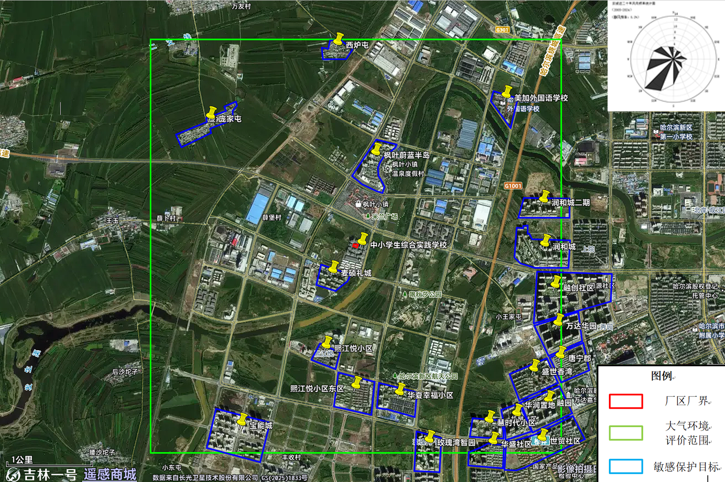

图2-7-1本项目敏感保护目标（大气环境）
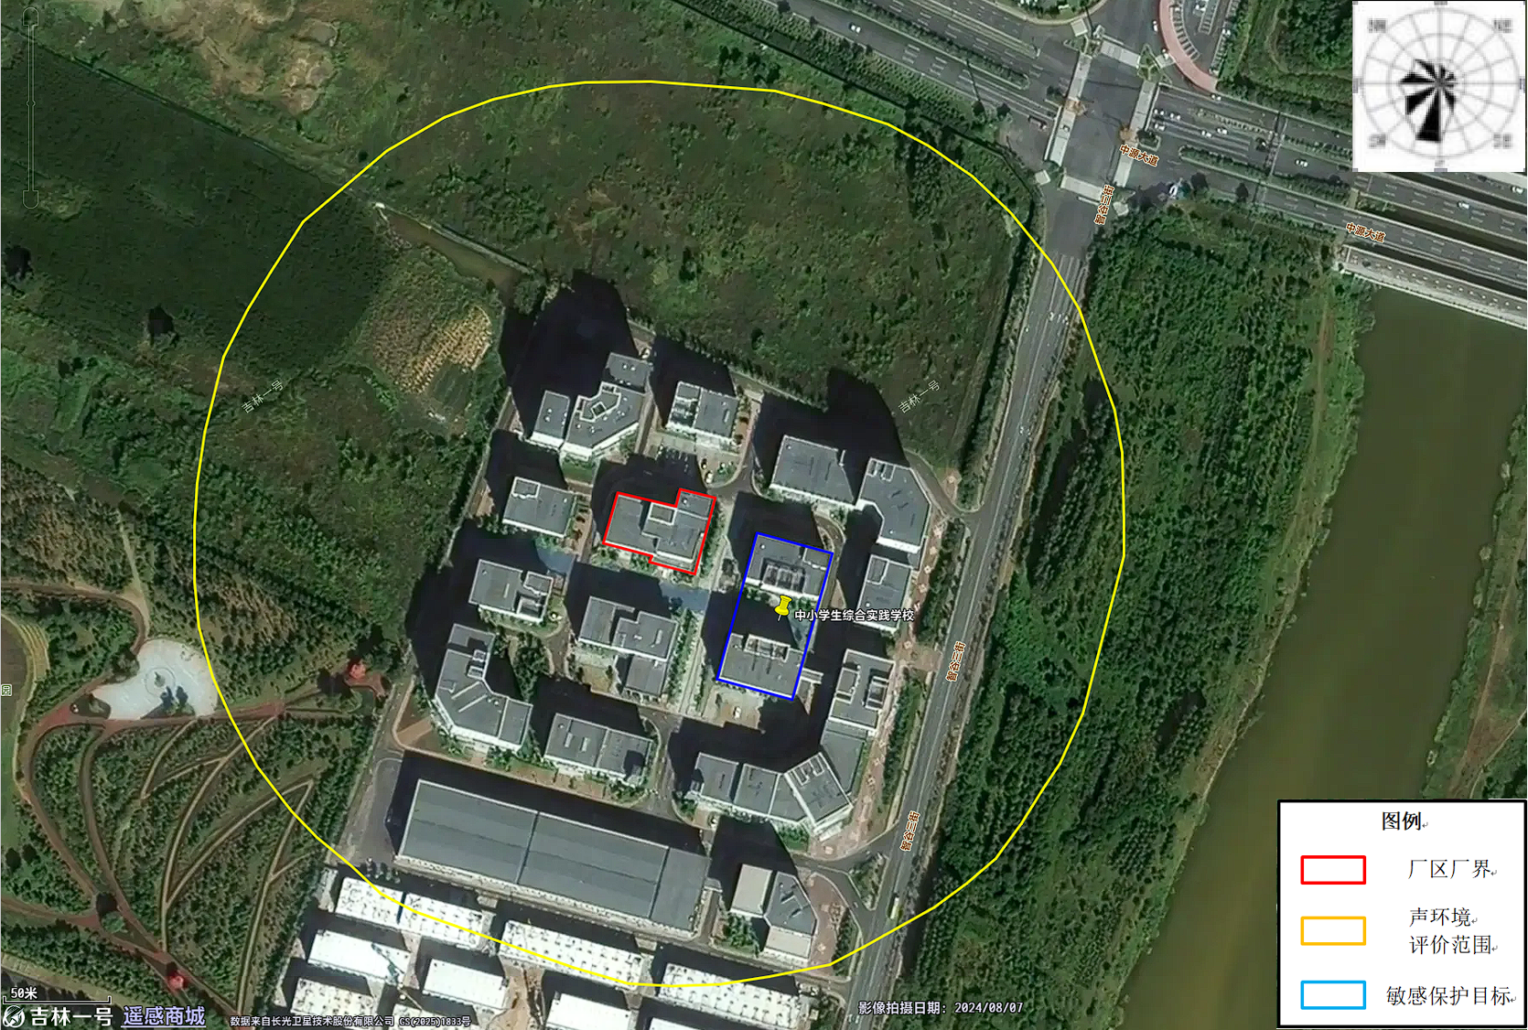

图2-7-2本项目敏感保护目标（声环境）
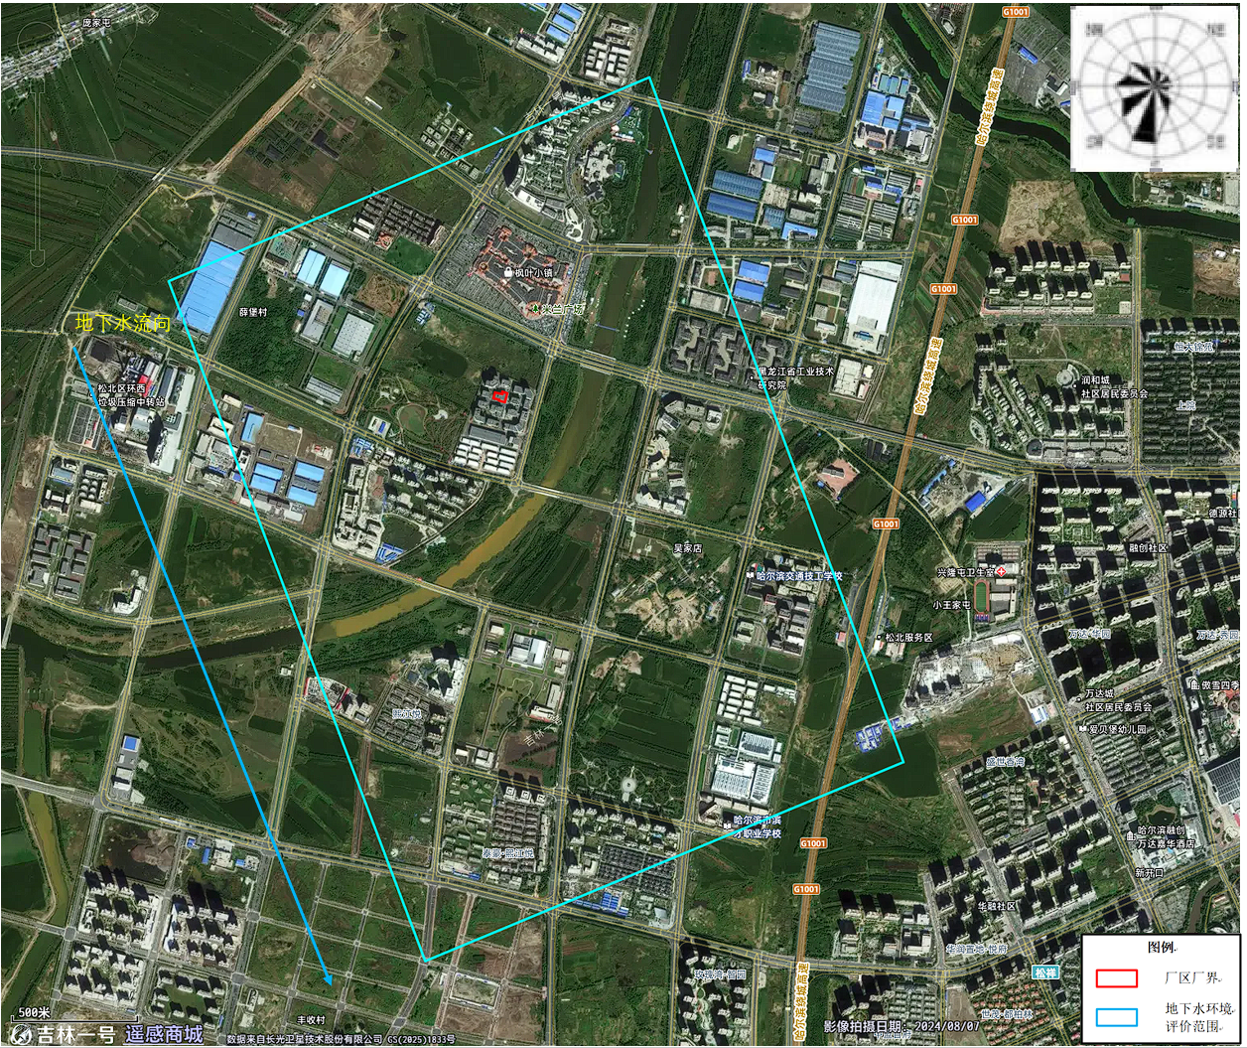

图2-7-3本项目敏感保护目标（地下水环境）

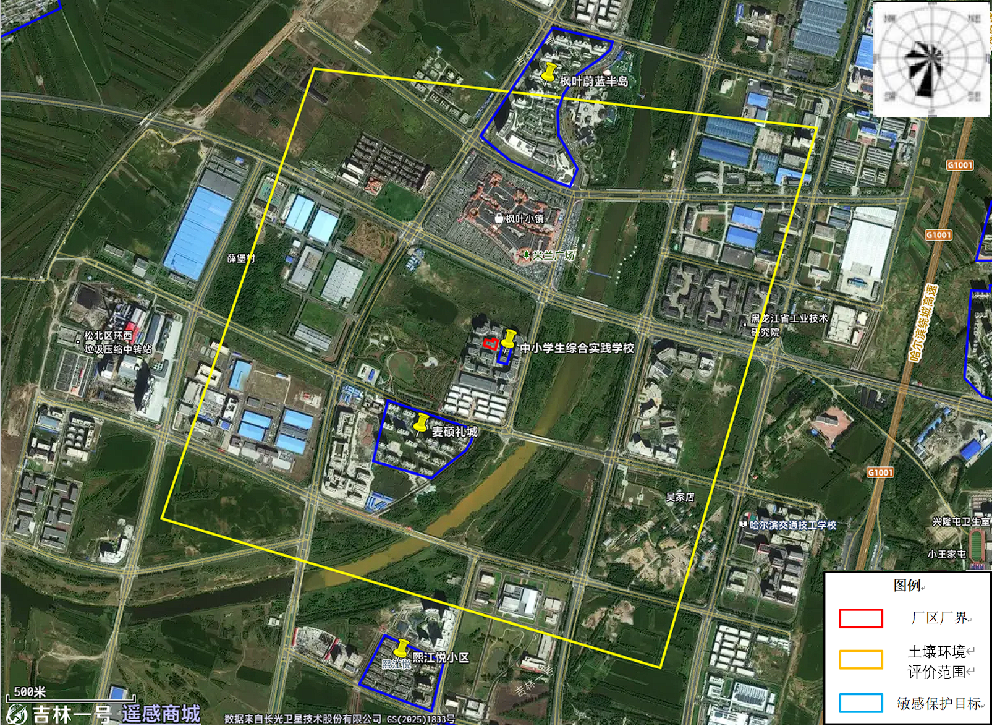

图2-7-4本项目敏感保护目标（土壤环境）

3建设项目工程分析

3.1建设项目概况

3.1.1项目基本情况
项目名称：黑龙江极地智能科技有限公司电子元器件回收利用项目环境影响报告书；
建设单位：黑龙江极地智能科技有限公司；
建设地点：哈尔滨市松北区智谷三街4022号碧海产业园10号楼4层；
建设性质：新建；
建设规模：租用已建厂房，设拆板机、除锡机、植球机、回流焊等设备，经脱锡拆解、除锡、植锡、回流焊等工序，年回收利用废内存条（HW49-900-045-49）162t，可年产再生内存芯片5200万个，废PCB板不进行进一步破碎等工序，直接作为危险废物委托有资质单位回收处置；
项目投资：2000万元；
占地面积：1142.57m²；
劳动定员：20人；
年运行时数：每天2班生产，每班8h，日工作16h，年生产300天，年生产4800h。

3.2.2项目组成及建设内容
本项目建设情况见表3-2-1。
表3-2-1项目组成表
工程类别 | 项目内容 |  | 工程内容
主体工程 | 位于碧海产业园10号楼4层，建筑面积1142.57m²，本次采用彩钢板对内部进行分区，分为拆解间、洗板间、植锡间、测试间、办公区、原料废内存条仓储区等 | 拆解间 | 27m²，内置自动拆板机、摆盘机、自动除锡机等设备，回收后的废内存条在拆解间经拆芯工序，将内存芯片与PCB板初步分离，后经除锡工序，进一步去除内存芯片焊点残留的焊锡
主体工程 |  | 洗板间 | 27m²，内置2台超声波清洗机，经拆芯、除锡后的内存芯片残留少量焊锡，经1#超声波清洗机清洗后，获得洁净内存芯片；经回流焊后的内存芯片可能会残留少量助焊剂，经2#超声波清洗机清洗后，获得洁净内存芯片
主体工程 |  | 植锡间 | 65m²，内置摆盘机、植球机、看球机、回流焊等设备，经清洗后的内存芯片在植锡间内经植锡、检测、回流焊工序，
辅助工程 |  | 办公区 | 140m²，用于员工生活办公
辅助工程 |  | 更衣室 | 35m²，用于员工更衣
辅助工程 |  | 测试间 | 45m²，内置1台内存芯片测试机，用于再生内存芯片点亮读取测试
储运  工程 |  | 原料废内存条仓储区 | 58.8m²，用于储存回收的废内存条，采用专用防潮袋密封包装（每袋25-50kg），码放于1.2m×1.0m标准托盘上，按1.5m限高控制堆叠层数，最大储存量10t，大于处置设施15日的处置量需求
储运  工程 |  | 产品内存芯片仓储区 | 35.7m²，经清洗、植锡、回流焊后的再生内存芯片装箱，暂存于产品内存芯片仓储区，最大储存量1000万颗
储运  工程 |  | 化学品仓库 | 15m²，用于储存超声波清洗工序使用的异丙醇，异丙醇采用20L桶装，可储存30桶，最大存储量0.6t
储运  工程 |  | 危险废物贮存库 | 35m²，用于储存拆解内存芯片后PCB光板、废滚刷、废活性炭、废布袋、废清洗剂等
储运  工程 | 危废运输 |  | 采用厢式运输车共计3辆，运输时配备专职人员，运输车辆配备GPS全球定位系统，设置600个周转箱。
公用  工程 | 供水 |  | 本项目生产过程中无生产用水需求，运营期用水仅为生活用水，由市政供水提供
公用  工程 | 排水 |  | 本项目生产过程中无生产废水产生，生活污水排入市政污水管网，最终经松浦污水处理厂处理达标后排入松花江
公用  工程 | 供热 |  | 项目冬季取暖为集中供热。生产过程中拆解、除锡、回流焊工序用热均为设备自带电加热设备提供。
公用  工程 | 供电 |  | 本项目用电依托市政用电，满足本项目生产需求。
环保  工程 | 废气防治措施 |  | 拆板机、除锡机、回流焊为密闭设备，经密闭集气管道收集后经“旋风除尘+布袋除尘+二级活性炭吸附”处理后，由高于楼顶1m高（距地面20m）排气筒（DA001）排放
环保  工程 |  |  | 超声波清洗机运行时加盖密闭，减少开盖时间，清洗废气呈无组织排放，经厂区排气风机排出厂区
环保  工程 |  |  | 危险废物贮存库内废清洗剂、废机油及废活性炭由专用密闭收集容器收集，废锡渣、废滚刷、废布袋、收尘灰、废PCB板光板、不合格产品、废含油抹布由专用包装袋收集  危险废物贮存库设封闭库房，废气负压收集（风机风量1200m³/h），经活性炭吸附后汇入DA001排气筒排放
环保  工程 | 废水防治措施 |  | 生活污水排入市政污水管网，最终经松浦污水处理厂处理达标后排入松花江
环保  工程 | 噪声防治 |  | 采用低噪声设备、墙体隔声等措施处理，高噪声设备做减振处理
环保  工程 | 固废防治措施 |  | 废布袋、废滚刷、收尘灰、废PCB板光板、不合格产品、废含油抹布属于危险废物，由专用包装袋收集，在危险废物贮存库中分区存放，定期委托有资质单位进行处置
环保  工程 |  |  | 废锡渣经危险废物鉴别后确定委托有资质单位回收处置或外售综合利用。
环保  工程 |  |  | 废清洗剂包装桶盖紧桶盖在危险废物贮存库中分区存放，定期委托有资质单位进行处置
环保  工程 |  |  | 废清洗剂、废活性炭、废润滑油属于危险废物，由专用密闭收集容器收集，在危险废物贮存库中分区存放，定期委托有资质单位进行处置
环保  工程 |  |  | 生活垃圾由市政环卫部门集中收集统一清运。
环保  工程 | 地下水防治措施 |  | 危险废物贮存库、原料废内存条仓储区为重点防渗区，铺设环氧树脂地坪，渗透系数≤10⁻¹⁰cm/s，确保满足《危险废物贮存污染控制标准》（GB18597-2023）重点防渗要求。
环保  工程 |  |  | 各生产分区、化学品仓库为一般防渗区，采用混凝土地面，确保满足《环境影响评价技术导则地下水环境》（HJ610-2016）一般防渗区等效黏土防渗层Mb≥1.5m，K≤1.0×10⁻⁷cm/s要求。
环保  工程 | 环境风险 |  | 仓储区、化学品仓库、危险废物贮存库设置围堰及防渗，配备消防器材，严禁火种；制定应急预案，定期演练，防范污染与火灾风险。
依托工程 | 松浦污水处理厂 |  | 松浦污水处理厂主要负责处理松北区域的生活污水，采用CASS工艺。出水水质达到《城镇污水处理厂污染物排放标准》（GB18918-2002）一级A排放标准后排入松花江。设计处理能力为处理污水10万m3/d，污水处理厂的剩余处理能力满足本项目污水水量要求。本项目处理后的废水中各污染物排放浓度均可以满足其入水水质标准，因此依托该污水厂处理本项目外排废水可行。

3.2.3项目建设规模及产品方案
本项目生产线每小时可拆解处理内存条677个，全年工作4800h，年可拆解处理内存条325万个，每个内存条按50g计，即本项目建成后年可拆解处理废内存条162t。每个内存条按16个内存芯片计，本项目年可拆解5200万个内存芯片，参照同类型企业，废内存条回收过程中无法正常读取的坏颗粒（击穿、漏电）产生量约为1‰，即本项目年产再生内存芯片5194.8万个。
本项目对收集到的废内存条进行脱锡拆解、除锡、超声波清洗、植锡、回流焊等工序，回收可正常读取的内存芯片，作为产品外售。无法正常读取的坏颗粒（击穿、漏电）作为危险废物委托有资质单位回收处置。
本项目采用拆板机将内存芯片与PCB板脱离，不对PCB板进行进一步破碎等工序，直接作为危险废物委托有资质单位回收处置。
表3-2-2项目产品方案
产品名称 | 产量 | 产品状态 | 去向
内存芯片 | 5200万颗 | 固态 | 作为再生内存芯片进行外售

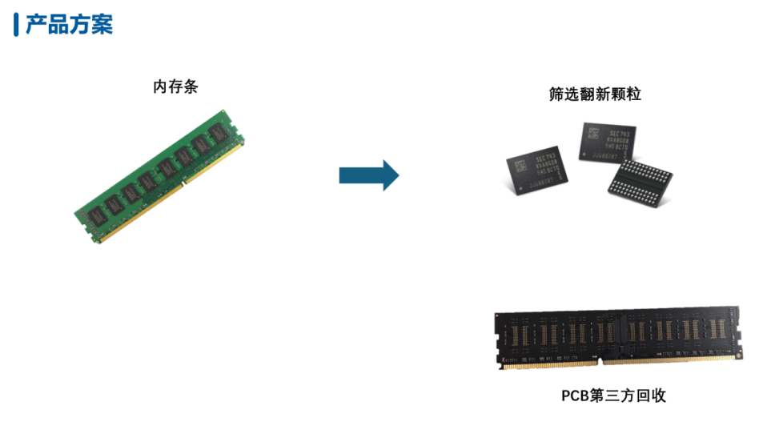

图3-2-1 本项目产品方案示意图

3.2.4主要原辅材料

3.2.4.1主要原辅材料来源
本项目仅回收1种废电路板，即废内存条，来源于黑龙江省联通、移动及电信运营商数据机房或智算中心定期淘汰的废内存条。
DDR4内存条于2015年大规模普及，黑龙江省联通、移动及电信等运营商数据机房或智算中心均大量采用DDR4内存条，各机房内存条理论寿命为8~12年，因此自2026年以后黑龙江省将产生大量的废弃内存条。
本项目将哈尔滨市周边绥化、大庆、牡丹江、佳木斯等城市纳入供应辐射圈，根据初步市场调查，核心领域年废弃内存条产生总量将达到1000吨以上，余量充足，不会因原料竞争导致本项目原料供应不足。
本项目聚焦的运营商数据机房或智算中心产生的废内存条，通过拆解废内存条上的内存芯片进行外售二次利用，提高资源利用价值。减少废电路板最终处置数量，从经济价值和环境价值角度来看都是可行的。

3.2.4.2原料收集及运输
根据《国家危险废物名录》（2025年版），废内存条属于废电路板类危险废物，废物类别为HW49其他废物，废物代码为900-045-49。同时《危险废物豁免管理清单》：“废物代码900-045-49：废弃电路板运输”列入豁免管理清单。豁免条件：运输工具满足防雨、防渗漏、防遗撒要求；豁免内容：不按危险废物进行运输。同时根据《危险废物收集、贮存、运输技术规范》（HJ2025-2012）中规定：“危险废物运输应由持有危险废物经营许可证的单位按照其许可证的经营范围组织实施，承担危险废物运输的单位应获得交通运输部门颁发的危险货物运输资质”。即运输环节可以不按危险废物进行运输。本项目内存条的厂外运输委托有资质单位采用专用运输车辆运输至厂内，运输工具需满足防雨、防渗漏、防遗撒要求，不在本次评价范围内。
本项目废内存条的收集和交接将严格按照《危险废物转移联单管理办法》执行转移联单制度，每月将收集处理量上报环保部门。并按《危险废物鉴别标准》有关规定等进行分类收集和包装；包装上根据特性鉴别贴附警示标签，标签的内容有：容器内危废的主要成份（化学名称）、危险情况、安全措施、废物产生单位（地址、电话、联系人）、批次、数量、出厂日期等内容。

3.2.4.3原料组成
本项目仅回收1种废电路板，即废内存条，废内存条由内存芯片、PCB板组成，拆解后会产生内存芯片和废电路板基板、锡渣。
内存芯片：本项目采用拆板机将内存芯片与PCB板脱离，对内存芯片进行除锡、清洗、植锡后，经检测读取功能完好的内存芯片作为产品进行外售，坏颗粒（击穿、漏电）作为危险废物委托有资质单位回收处置。
PCB板：目前电子电器产品中较为常用的电路板为FR-4树脂基板，即环氧玻璃布层压板，基板由基材和铜箔组成，FR-4基材是由树脂加玻纤布组成。FR-4是一种耐燃材料等级的代号，所代表的意思是树脂材料经过燃烧状态必须能够自行熄灭的一种材料规格。FR-4是材料类别名称，不代表材料的等级，因此目前一般电路板所用的FR-4等级材料就有非常多的种类，但是多数都是以所谓的四功能（Tera-Function）的环氧树脂加上填充剂（Filler）以及玻璃纤维所做出的复合材料。废内存条基板的基本成分是确定的。但因客户产品要求不同，基板加工采取不同的蚀刻加工，从而造成电路板中各种金属元素含量存在一定差异，一般来说废内存条蚀刻程度高的含铜量就较低，反之则较高，有价金属-铜的含量范围就存在较大的弹性。本项目采用拆板机将内存芯片与PCB板脱离，不对PCB板进行进一步破碎等工序，直接作为危险废物委托有资质单位回收处置。
锡膏：又称焊锡膏，灰色膏体，主要成分为合金粉、助焊剂等，不含卤素。目前市面上大部分DDR4内存芯片为96球BGA标准布局，极少部分采用78球布局，本次按回收的内存芯片均为96球BGA标准布局计。即需要用锡膏填满96个φ0.38mm的孔洞，涂刷厚度0.12mm厚，经计算每颗内存芯片植锡过程中需要0.0105g锡膏，年锡膏消耗量为0.546t。根据本项目锡膏成分检测报告，金属含量为88.5%，其中锡96.45%、银3%、铜0.5%、镍0.05%；其余成分为松香或助焊剂等含量为11.5%。
锡球：目前市面上大部分DDR4内存芯片为96球BGA标准布局，极少部分采用78球布局，本次按回收的内存芯片均为96球BGA标准布局计。即每个内存芯片需要96个锡球，每个锡球按0.00193g，则每颗内存芯片植锡过程中需要0.185g锡球，年锡球消耗量为9.635t。根据本项目锡球成分检测报告，锡球中各成分分别为锡：96.5%、银：3.0%、铜：0.5%。
异丙醇：本项目经除锡后的内存芯片使用高纯度（≥99.5%）异丙醇进行清洗。异丙醇（Isopropanol），也称为2-丙醇，是一种常见的仲醇，具有与丙醇相同的分子式，但原子排列不同，分子式为C3H8O。它是一种无色液体，以其易挥发性和较低沸点（大约82.6°C）而闻名。其熔点为-89.5°C。异丙醇在水、乙醇和氯仿等多数溶剂中均能完全混溶，并能溶解多种非极性化合物，显示出其作为一种多功能溶剂的特性。此外，它是易燃物质，与氧化剂反应时会释放水和醋酮。本项目设置两台超声波清洗机，清洗机采用异丙醇，每台超声波清洗机承装120L清洗，每2天更换1次，共更换150批次，共需要36t异丙醇。

表3-2-3项目原辅材料一览表
原料名称 | 原材料年消耗量（t） | 生产工序 | 车间内最大存储量（t） | 备注
废内存条 | 162 | 脱锡拆解 | 10 | 危险废物
高纯度异丙醇（99.5%） | 36 | 超声波清洗 | 0.6 | 危险化学品
锡膏 | 0.546t | 植锡、回流焊 | 0.05 | 无铅锡膏
锡球 | 9.635t | 植锡、回流焊 | 1 | 无铅锡球

3.2.5主要生产设备
项目主要生产设备情况如下表所示。
表3-2-4 项目主要生产设备一览表
序号 | 设备名称 | 单位 | 数量 | 型号 | 生产环节
1 | 拆板机 | 台 | 7 | HD-CBJ1600 | 脱锡拆解，
2 | 自动除锡机 | 台 | 1 | CXJ821 | 内存芯片除锡，
3 | 内存芯片摆盘机 | 台 | 1 | BPJ680 | 内存芯片摆盘
4 | 植球机 | 台 | 1 | HD-SDZCJ5000 | 植锡，
5 | 内存芯片摆盘机 | 台 | 1 | HDJ8000 | 内存芯片摆盘
6 | 回流焊 | 台 | 1 | KTR-1000-N | 焊点融化、固化，
7 | 看球机 | 台 | 1 | HD-AOI880 | 植锡检测
8 | 内存芯片测试机 | 台 | 1 | HD-D4T2000 | 内存芯片测试
9 | 超声波清洗机 | 台 | 2 | / | 内存芯片清洗
10 | 旋风除尘器 | 套 | 1 | / | 废气治理设备
11 | 布袋除尘器 | 套 | 1 | / | 废气治理设备
12 | 活性炭吸附箱 | 台 | 1 | / | 废气治理设备

3.2.6劳动定员及生产制度
本项目劳动定员20人，每天2班生产，每班8h，日工作16h，年生产300天，年生产共计4800h。

3.2.7公用工程

3.2.7.1给水
本项目生产过程中无生产用水需求，内存芯片清洗采用高纯度异丙醇（99.5%以上）作为清洗剂；运营期用水仅为生活用水，由市政供水提供，本项目劳动定员20人，根据《黑龙江省地方标准用水定额》（DB23/T727-2025）规定的用水量，按照115L/（人•d）计算，用水量为2.3t/d，690t/a。

3.2.7.2排水
本项目生产过程中无生产废水产生，内存芯片清洗采用高纯度异丙醇（99.5%以上）作为清洗剂，定期更换，作为危险废物处置；运营期废水仅为生活污水排放，本项目生活用水量为2.3t/d，690t/a，生活污水按照用水量80%计算，污水产生量1.84m³/d，552t/a，排入市政污水管网，最终经松浦污水处理厂处理达标后排入松花江。

3.2.7.3供电
本项目用电依托市政用电，满足本项目生产需求。

3.2.7.4供热
项目冬季取暖为集中供热。生产过程中拆解、除锡、回流焊工序用热均为设备自带电加热设备提供。

3.2.8工程总平面布置
本项目租用碧海产业园10号楼4层，建筑面积1142.57m²，采用彩钢板对内部进行分区，整个厂房内分为生产区、仓储区及办公区。
其中生产区位于厂房内南侧，自西向东依次为拆解间、洗板间、植锡间、测试间；仓储区位于厂房内北侧，仓储区内部分为原料废内存条仓储区、产品内存芯片仓储区；化学品仓库及危险废物位于厂房内西侧；办公区位于厂房东北侧。厂房内各分区采用彩钢板进行分区。
具体项目总平面布置见下图。
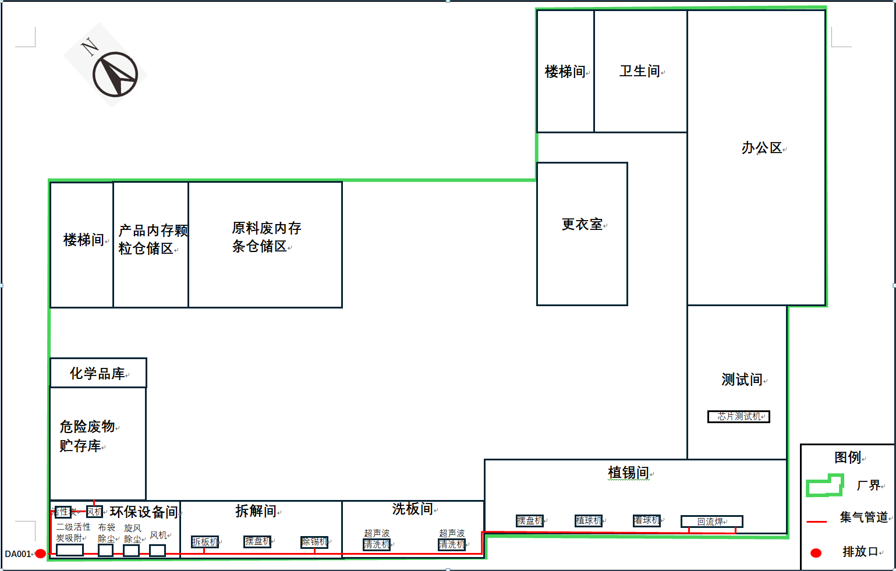

图3-2-3厂区平面布置图

3.3工程分析

3.3.1运营期生产工艺流程和产污环节

3.3.1.1生产工艺流程
（1）废线路板入厂的接收与检验
建设单位与产废企业签订危废处理协议前，须委托具备CMA资质的第三方检测机构，对拟处置内存条抽样检测，未检出含多氯联苯（PCBs）、多氯三联苯（PCTs）、多溴联苯（PBBs）的电容器、变压器等违禁物质时，符合项目接收标准，方可签订协议。
抽样检测以产废厂家为单位，同一厂家、同一生产批次的废内存条划分为一个独立批次，不得跨厂家、跨批次混合抽样。抽样由专业人员操作，委托具备危险废物检测资质的第三方机构开展检测，重点核查接收标准指标。检测结果不达标，一律拒收该批次内存条并书面告知原因；检测结果达标，方可签订协议并接收。
严格执行入厂内存条接收标准，标准公示于厂区显著位置并按需更新，落实每批次必检制度，无检测报告或检测不合格的废线路板一律拒收，严禁“先接收后补检”。
建立完善进厂检测台账，详细记录每批次内存条的产废厂家、批次、检测报告编号、检视结果、称重数据、处置去向等信息，台账及相关资料（检测报告、检视记录、称重单据）分类归档，保存期限不少于10年。
运输车辆抵达后，检验人员先核对车辆信息、危废转移联单，对车辆及所载内存条初步检视，全程遵循《危险废物转移联单管理办法》及协议约定。经核查，非协议认定车辆、装载协议规定不可处理废弃物、装载非双方认定许可内存条的，均判定为不合格车辆，一律禁止驶入厂区。检验人员需出具书面不合格通知单，明确原因并监督车辆驶离，同时记录备案并反馈至产废企业。检视合格车辆驶入地磅称重计量，由专人负责操作，确保地磅在检定有效期内、数据准确可追溯，称重后再次核对车辆、货物及转移联单信息，确认无误后方可放行至厂区指定卸料区域。
（2）废内存条贮存
本项目废内存条进厂后立即存放于厂内的仓储区的原料废内存条仓储区内。本项目危险废物原料库贮存须满足《危险废物处置工程技术导则》（HJ2042-2014）等相关要求，且须按照《危险废物贮存污染控制标准》（GB18597-2023）中的相关要求设计运行，并安排专人负责日常管理工作；同时建立危险废物管理台账。
①根据《危险废物处置工程技术导则》（HJ2042-2014）中要求，本项目废线路板的贮存需满足下列要求：
A危险废物处置设施应根据处置废物的特性及规模，根据有关标准要求设置贮存库房。一般情况下，设施的贮存能力应不低于处置设施15日的处置量；
B危险废物贮存和卸载区应设置必备的消防设施；
C危险废物贮存容器应符合GB18597要求；
D经鉴别后的危险废物应分类贮存于专用贮存设施内，危险废物贮存设施应符合GB18597要求。
②根据《危险废物贮存污染控制标准》（GB18597-2023）中对危险废物贮存设施的运行与管理的要求，本项目运营过程中，危险废物仓库的运行与管理必须满足下列要求：
A危险废物存入贮存设施前应对危险废物类别和特性与危险废物标签等危险废物识别标志的一致性进行核验，不一致的或类别、特性不明的不应存入。
B定期检查危险废物的贮存状况，及时清理贮存设施地面，更换破损泄漏的危险废物贮存容器和包装物，保证堆存危险废物防雨、防风、防扬尘等设施功能完好。
C贮存设施运行期间，应按国家有关标准和规定建立危险废物管理台账并保存。
D贮存设施所有者或运营者应建立贮存设施环境管理制度、设施运行操作制度、岗位职责制度、岗位培训制度等。
本项目储存的废内存条采用专用防潮袋密封包装（每袋25-50kg），码放于1.2m×1.0m标准托盘上，按1.5m限高控制堆叠层数；储存区设置主通道（≥3m）、次通道（≥1.5m），堆垛间距≥0.8m，墙距、柱距≥0.5m；按物料类型、来源分区堆放并设标识，执行先进先出原则；地面做防渗防腐处理，四周设15cm高围堰，堆垛上方配备防雨防尘棚，整体堆放方式严格符合《危险废物贮存污染控制标准》（GB18597-2023）要求。
（3）脱锡拆解
项目采用全自动拆板机，采用电加热方式，加热过程持续2分钟，将内部温度控制在150℃左右（全自动控制），使废内存条上的锡松动，加热后的废内存条掉落在烧板机下方的抖料盘中，通过两层筛网，使废PCB板光板、内存芯片和锡渣分离，再由导向出口导入到对应的收料盘中。此过程将产生拆解工序废气，包括颗粒物、锡及其化合物、铅及其化合物、NMHC。本项目拆解的废内存条PCB板由树脂加玻纤布组成，不含氯、溴等卤族元素，且本项目全自动拆板机加热温度为150℃左右，烟气中不含氯，同时烟气产生后温度会迅速降低至100℃以内，因此，项目脱锡拆解工序不会产生二噁英。
（4）除锡
经脱锡拆解工序后，大部分焊锡已脱离内存芯片，仅剩少部分焊锡残留在内存芯片焊点上。本项目采用全自动除锡机，通过加热平台将残留的锡溶解，随着传送台向前行进，到达除锡机尾端扫锡机构处，通过滚刷将残留的锡去除干净。此过程将产生除锡工序废气，包括颗粒物、锡及其化合物、铅及其化合物。
（5）超声波清洗
经除锡工序后的内存芯片送入1#超声波清洗机中进行清洗，清洗机采用异丙醇，清洗过程在全密闭环境进行，仅在转移内存芯片时打开盖板，此过程会产生少量NHMC。
（6）植锡
本项目采用全自动植球机，利用钢网刻孔将锡膏呈60°角用刮刀漏印到内存芯片的焊点上，后将锡球植在锡膏表面。完成植锡工序，送入回流焊工序。
本项目使用的是外购无铅锡膏，不需加热，常温下焊膏挥发性很低，本次评价将植锡过程中挥发的有机废气纳入回流焊工序一并分析。
（7）回流焊
通过回流焊电加热至160℃-270℃，将无铅锡膏和锡球熔化，后降温，使锡球固化，使锡球粘附在内存芯片焊点上，此过程将产生颗粒物、锡及其化合物、镍及其化合物、NMHC。
（8）清洗
回流焊结束后的内存芯片可能会残留部分助焊剂，送入2#超声波清洗机进行清洗，清洗机采用异丙醇，清洗过程在全密闭环境进行，仅在转移内存芯片时打开盖板，此过程会产生少量NHMC。
（9）检测
本项目采用全自动锡球检测机，该设备通过自动取料结构将一盘要检测的内存芯片取出并搬运到检测位，依次检测锡球是否饱满，当检测到NG的产品时通过吸嘴将不良内存芯片取出并放在补料盘里，同时在补料盘取出一颗OK的内存芯片补到检测盘里，实现自动检测，自动补料，再将检测全部OK的料盘自动放入叠料仓位，全过程自动完成，从而大大提升生产效率。
全自动测试机是将整叠摆好盘的内存芯片通过人工放置在自动上下料料仓位中，启动后自动进行盘料的取放，再进行内存芯片的吸取、摆放、测试、良品摆回标准盘，不良品按照类型的不同，分别摆放进对应的不良品盒里，完成对内存芯片的测试，测试精准，产能高，全过程全自动完成。
经检测可正常读取的内存芯片，装盘作为产品外售，无法正常读取的坏颗粒（击穿、漏电）作为危险废物委托有资质单位回收处置。
图3-3-1本项目工艺流程图

3.3.1.2运营期物料平衡
（1）生产过程中物料平衡
表3-3-1本项目脱锡拆解、除锡工序物料平衡
原料 |  |  | 产品
名称 | 数量（t/a） | 备注 | 名称 | 数量（t/a） | 备注
废内存条 | 162 | 年可拆解处理内存条325万个，每个内存条按50g计，即本项目建成后年可拆解处理废内存条162t | 内存芯片 | 77.922 | 每个内存条按16个内存芯片计，本项目年可拆解5200万个内存芯片，每个内存芯片按1.5g计，本项目回收再生内存芯片78t
 |  |  | 不合格产品 | 0.078 | 废内存条回收过程中无法正常读取的坏颗粒（击穿、漏电）产生量约为1‰
 |  |  | 废PCB光板 | 74.3468901
 |  |  | 锡渣 | 9.6340499 | 本项目按内存芯片焊点最大可焊接焊料量计
 |  |  | 颗粒物 | 0.01177 | 包括脱锡拆解工序及除锡工序（包含锡铅挥发量）
 |  |  | 挥发性有机物 | 0.00729 | 包括脱锡拆解工序及除锡工序
总计 | 162 |  | 总计 | 162
表3-3-2本项目植锡工序物料平衡
原料 |  |  | 产品
名称 | 数量（t/a） | 备注 | 名称 | 数量（t/a） | 备注
内存芯片 | 78t | 本项目回收内存芯片5200万个，每个内存芯片按1.5g计，本项目回收再生内存芯片78t | 再生内存芯片 | 88.11449 | 包括内存芯片、固化后的锡膏及锡球
锡膏 | 0.546t |  | 颗粒物带走 | 0.00371
锡球 | 9.635t |  | 挥发性有机物 | 0.0628
总计 | 88.181 |  | 总计 | 88.181
表3-3-3 本项目清洗剂物料平衡
原料 |  |  | 产品
名称 | 数量（t/a） | 备注 | 名称 | 数量（t/a） | 备注
异丙醇 | 36t | 纯度99.5% | 废清洗剂 | 35.455 | 每台超声波清洗机承装120L清洗，每2天更换1次，共更换150批次
 |  |  | 挥发性有机物 | 0.545
总计 | 36 |  | 总计 | 36
（2）重金属平衡
表3-3-4锡平衡（脱锡拆解、除锡工序）
原料 |  |  | 产品
名称 | 数量（t/a） | 备注 | 名称 | 数量（t/a） | 备注
锡 | 6.26275 | 焊锡按内存芯片上可残留的最大量计，为9.635 t/a，铅含量按市面上最常见的含铅锡膏中锡与铅成分比例（13:7）进行计算 | 颗粒物带走 | 0.000618
 |  |  | 锡渣带走 | 6.262132
总计 | 6.26275 |  | 总计 | 6.26275
表3-3-5锡平衡（植锡工序）
原料 |  |  | 产品
名称 | 数量（t/a） | 备注 | 名称 | 数量（t/a） | 备注
锡膏中含锡 | 0.4666 | 年消耗量为0.546t，金属含量为88.5%，其中锡96.45%、银3%、铜0.5%、镍0.05%；其余成分为松香或助焊剂等含量为11.5% | 颗粒物带走 | 0.00355
锡球中含锡 | 9.2978 | 年消耗量9.635t，锡：96.5%、银：3.0%、铜：0.5% | 再生内存芯片焊点 | 9.76085
总计 | 9.7644 |  | 总计 | 9.7644
表3-3-6铅平衡（脱锡拆解、除锡工序）
原料 |  |  | 产品
名称 | 数量（t/a） | 备注 | 名称 | 数量（t/a） | 备注
铅 | 3.37225 | 焊锡按内存芯片上可残留的最大量计，为9.635 t/a，铅含量按市面上最常见的含铅锡膏中锡与铅成分比例（13:7）进行计算 | 颗粒物带走 | 0.0003321
 |  |  | 锡渣带走 | 3.3719179
总计 | 3.37225 |  | 总计 | 3.37225
表3-3-7 镍平衡
原料 |  |  | 产品
名称 | 数量（t/a） | 备注 | 名称 | 数量（t/a） | 备注
锡膏中含镍 | 0.0000273 | 年消耗量为0.546t，金属含量为88.5%，其中锡96.45%、银3%、铜0.5%、镍0.05%；其余成分为松香或助焊剂等含量为11.5% | 颗粒物带走 | 0.0000000879
锡膏中含镍 | 0.0000273 |  | 再生内存芯片焊点 | 0.0000272121
总计 | 0.0000273 |  | 总计 | 0.0000273

3.3.2施工期污染分析
本项目租用哈尔滨市松北区智谷三街4022号碧海产业园10号楼4层，作为生产场所。该房产目前已经建成，项目租用后，内部进行装修，厂房地面仅铺设防静电防尘地坪，针对危险废物贮存库、原料废内存条仓储区地面铺设环氧树脂地坪，各生产分区采用彩钢板进行隔离，后进行设备安装，无土建施工内容，施工技术较为简单，环境影响较小，本次不对施工期进行评价。

3.3.3营运期污染分析

3.3.3.1营运期废气
（1）拆解工序废气
本项目废内存条经过厂区内的脱锡拆解工序将内存芯片与废PCB板光板分离。脱锡拆解过程中采用全自动拆板机进行脱锡拆解，含内存芯片的废内存条采用电加热方式，使锡松动，加热过程会产生脱锡拆解废气。
金属铅熔点为327℃，沸点1740℃；锡的熔点为231.89℃，锡的沸点为2260℃。本项目控制加热温度在150℃之间，锡被加热软化，处于固、液相，但未达到熔点温度，铅仍未达到熔点。由于锡和铅的沸点较高，在这个温度区间，不会有金属蒸汽产生和挥发，仅可能有一部分伴随烟尘被抽风系统抽走。加热废内存条过程中会使废内存条内的部分阻焊剂、阻燃剂挥发，产生烟尘、NMHC等污染物。
根据《萍乡华溪再生资源回收利用开发有限公司线路板破碎资源循环再利用项目竣工环境保护验收监测报告》，等同类项目环境保护验收监测报告资料，萍乡华溪再生资源回收利用开发有限公司线路板破碎资源循环再利用目位于目江西芦溪工业园区，年处理废旧线路板20000吨，年运行时7200h，其中脱锡其生产工艺为将电路板电加热至230℃，使电路板焊锡软化后将其拆除，拆除后的光板送破碎分选线处理。其生产规模大于本项目，脱锡工艺与本项目基本相同，且操作温度更高，可保守类比本项目在脱锡工序污染物的产生情况，具有可类比性。
市面上含铅锡膏、含铅焊料广泛使用，本项目废内存条来源无法确定其是否采用无铅焊料，因此在脱锡拆解过程中可能会产生铅及其化合物，由于类比项目未针对铅及其化合物进行监测，本次为保守计算，根据市面上最常见的含铅锡膏中锡与铅成分比例（13:7）进行计算。

表3-3-6本项目脱锡拆解工序污染物源强类比数据
项目 | 验收监测日期 | 设计处理规模 | 日工作时间 | 监测期间产能 | 生产负荷 | 脱锡拆解废气治理前实测源强（最大值）（kg/h） |  | 产污系数（污染物/原料）（kg/t）
萍乡华溪再生资源回收利用开发有限公司线路板破碎资源循环再利用项目 | 2017年2月27日 | 66.7t/d（20000t/a） | 24 | 51.32 | 76.94% | 颗粒物 | 1.09 | 颗粒物 | 0.51
 |  |  |  |  |  | NMHC | 0.09 | NMHC | 0.054
 |  |  |  |  |  | 锡及其化合物 | 0.00573 | 锡及其化合物 | 0.00268
萍乡华溪再生资源回收利用开发有限公司线路板破碎资源循环再利用项目 | 2017年2月28日 | 66.7t/d（20000t/a） | 24 | 52.33 | 78.45% | 颗粒物 | 1.05 | 颗粒物 | 0.48
 |  |  |  |  |  | NMHC | 0.08 | NMHC | 0.04
 |  |  |  |  |  | 锡及其化合物 | 0.00573 | 锡及其化合物 | 0.00262
注：产污系数均为验收工况折算为100%产能时的数据。
类比萍乡华溪再生资源回收利用开发有限公司线路板破碎资源循环再利用项目，生产工艺基本一致。为考虑最不利影响，本项目废内存条脱锡拆解废气中颗粒物、锡及其化合物、NMHC产污系数取值取类比项目产污系数的最大值作为本项目脱锡拆解废气源强。本项目脱锡拆解工序年工作300d，每天运行16h。本项目废电路脱锡拆解的设计处理能力为0.03375t/h（162t/a）。
表3-3-7本项目脱锡拆解废气污染物源强分析表
工序 | 脱锡拆解规模 | 脱锡拆解废气产污系数（污染物/原料）（kg/t） |  | 本项目脱锡拆解废气污染产生源强
脱锡拆解 | 0.03375t/h（162t/a） | 颗粒物 | 0.051 | 颗粒物 | 0.00826t/a，0.00172kg/h
脱锡拆解 | 0.03375t/h（162t/a） | NMHC | 0.045 | NMHC | 0.00729t/a，0.00152kg/h
脱锡拆解 | 0.03375t/h（162t/a） | 锡及其化合物 | 0.00268 | 锡及其化合物 | 0.000434t/a，0.0000905kg/h
脱锡拆解 | 0.03375t/h（162t/a） | 铅及其化合物 | 0.00144 | 铅及其化合物 | 0.000233t/a，0.0000486kg/h
（2）除锡工序废气
经脱锡拆解工序后，大部分焊锡已脱离内存芯片，仅剩少部分焊锡残留在内存芯片焊点上，为保守计算，本次以最不利情况计，即残留在内存芯片焊点上的焊锡为焊点可焊接最大焊料量，即9.635t/a。参照《第二次全国工业污染源普查产排污量核算系数手册》“39计算机、通信和其他电子设备制造业”中焊接工段-无铅焊料（锡膏等，含助焊剂）-回流焊，颗粒物核算产污系数为3.638×10⁻¹g/kg原料，本项目内存芯片上残留的焊锡量最大为9.635t/a，因此颗粒物产生量为0.00351t/a，产生速率为0.000731kg/h；
锡及其化合物参照脱锡拆解过程颗粒物产生量与锡及其化合物产生量比例计算，即产生量为0.000184t/a，产生速率为0.0000384kg/h；
铅及其化合物根据市面上最常见的含铅锡膏中锡与铅成分比例（13:7）进行计算，产生量为0.0000991t/a，产生速率为0.0000206kg/h。
（3）回流焊工序废气
本项目内存芯片经植锡后送入回流焊机进行回流焊，在焊接过程焊接废气，主要为颗粒物和挥发性有机物。根据锡膏及锡球成分，颗粒物中主要成分为锡及其化合物、银及其化合物、铜及其化合物、镍及其化合物，由于目前银及其化合物、铜及其化合物既没有排放标准，也没有环境质量标准，因此本项目不进行评价。
根据《第二次全国工业污染源普查产排污量核算系数手册》“39计算机、通信和其他电子设备制造业”中焊接工段-无铅焊料（锡膏等，含助焊剂）-回流焊，颗粒物核算产污系数为3.638×10⁻¹g/kg原料，本项目年使用锡膏及锡球共计10.181t，因此颗粒物产生量为0.00371t/a，产生速率为0.000772kg/h；锡及其化合物按含量成分比例计算排放量为0.00355t/a，产生速率为0.000740kg/h；镍及其化合物按含量成分比例计算排放量为0.0000000879t/a，产生速率为0.000000183kg/h。
回流焊工序挥发性有机物按锡膏中松香或助焊剂全部挥发，即挥发性有机物产生量为0.0628t/a，产生速率为0.0131kg/h。
本项目拆板机、除锡机、回流焊均为密闭设备，脱锡拆解、除锡、回流焊工序均在密闭设备中进行，通过在拆板机、除锡机、回流焊设备内安装密闭集气管道收集（风机风量3000m³/h），经“旋风除尘+布袋除尘+二级活性炭吸附”处理后，由高于楼顶1m高（距地面20m）排气筒（DA001）排放。
则脱锡拆解、除锡、回流焊工序颗粒物产生量为0.0155t/a，产生速率为0.00323kg/h；锡及其化合物产生量为0.0110t/a，产生速率为0.00230kg/h；铅及其化合物产生量为0.000533t/a，产生速率为0.000111kg/h；镍及其化合物产生量为0.0000000879t/a，产生速率为0.000000183kg/h；挥发性有机物产生量为0.06301t/a，产生速率为0.0132kg/h。
参照《广东省工业源挥发性有机物减排量核算方法（试行）》中表4.5-1，全密封设备/空间，单层密闭负压VOCs产生源设置在密闭车间、密闭设备（含反应釜）、密闭管道内，所有开口处，包括人员或物料进出口处呈负压集气效率可达95%。本项目拆板机、除锡机、回流焊四面封闭，仅设置材料进出口，作业时关闭进入口形成密闭微负压环境，设备内设置抽风装置，形成负压，从而形成密闭工作空间，其密闭性能良好，故废气收集效率可达95%。
因此脱锡拆解、除锡、回流焊工序颗粒物无组织排放量为0.000774t/a，排放速率为0.000161kg/h；锡及其化合物无组织排放量为0.000551t/a，排放速率为0.000115kg/h；铅及其化合物无组织排放量为0.0000267t/a，排放速率为0.00000556kg/h；镍及其化合物无组织排放量为0.00000000439t/a，排放速率为0.00000000915kg/h；NMHC无组织排放量为0.00315t/a，排放速率为0.000656kg/h。
根据《环境工程技术手册-废气处理工程技术手册》相关内容，旋风式除尘器除尘效率为80%~90%，布袋式除尘器除尘效率大于99%，为保守计算，本次“旋风除尘+布袋式除尘”颗粒物及锡及其化合物去除效率按99%计。活性炭吸附装置按照《吸附法工业有机废气治理工程技术规范》（HJ2026—2013）设计施工，对挥发性有机物的去除率高于90%；参考《中国环保产业协会》2023年发布的《工业废气治理设备选型手册》，箱式活性炭吸附装置的吸附效率≥85%，本次保守计算，二级活性炭吸附装置挥发性有机物去除效率按85%计。
因此DA001排气筒颗粒物有组织排放量为0.000147t/a，排放速率为0.0000306kg/h，排放浓度为0.0102mg/m³；锡及其化合物有组织排放量为0.000105t/a，排放速率为0.0000218kg/h，排放浓度为0.00728mg/m³；铅及其化合物有组织排放量为0.00000506t/a，排放速率为0.00000106kg/h，排放浓度为0.000352mg/m³；镍及其化合物有组织排放量为0.000000000835t/a，排放速率为0.00000000174kg/h，排放浓度为0.000000580mg/m³；NMHC有组织排放量为0.00898t/a，排放速率为0.00187kg/h，排放浓度为0.624mg/m³。
（4）超声波清洗工序废气
本项目共设置2台超声波清洗机，清洗剂采用高纯度异丙醇，本项目超声波清洗机为密闭结构，清洗过程在全密闭环境进行，仅在转移内存芯片时打开盖板，挥发量极小，异丙醇（以NMHC计）的蒸发量计算公式如下：
G=M（0.000352+0.000786V）P•F
式中：G—液体的蒸发量，kg/h；
M—液体的分子量，取60；
V—蒸发液体表面上的空气流速，m/s，取0.2m/s；
p—液体温度下的饱和水蒸汽压分压，mmHg，取异丙醇在20℃下饱和蒸气压，33mmHg；
F—液体蒸发面的面积，m²，取开盖时液面面积，0.6m²。
表3-3-8异丙醇蒸发量及其参数表
污染物 | 相对分子量 | V空气流速（m/s） | 总蒸发面积m² | 饱和蒸气分压mmHg | 挥发量kg/h | 产生量  （t/a）
异丙醇 | 60 | 0.2 | 0.6 | 33 | 0.605 | 0.545
因此本项目超声波清洗工序挥发性有机物（以NMHC计）排放速率0.605kg/h，本项目清洗过程在全密闭环境进行，仅在转移内存芯片时打开盖板，每天打开盖板约为3h，因此排放量为0.545t/a。
因此，在超声波清洗工序开盖时，生产车间内NMHC无组织排放量为0.54815t/a，排放速率为0.605656kg/h。
（5）危险废物贮存库废气
本项目易产生挥发性有机物危险废物废清洗剂、废活性炭、废润滑油，由专用密闭收集容器收集，在危险废物贮存库中分区存放，定期委托有资质单位进行处置，正常情况密闭容器收集的危险废物不会产生挥发性有机物，本次不进行核算。本项目危险废物贮存库封闭设计，废气负压收集（风机风量1200m³/h），经活性炭吸附后汇入DA001排气筒排放。满足《危险废物贮存污染控制标准》（GB 185-—2023）中“贮存易产生粉尘、VOCs、酸雾、有毒有害大气污染物和刺激性气味气体的危险废物贮存库，应设置气体收集装置和气体净化设施”的要求。

表3-3-9本项目建成后正常生产时废气产生、治理及排放
工序/生产线 | 装置 | 污染源 | 污染物 | 污染物产生 |  |  |  | 治理措施 |  |  |  | 污染物排放
 |  |  |  | 核算方法 | 废气产生量m³/h | 产生浓度/（mg/m³） | 产生量kg/h | 工艺 | 收集效率% | 治理效率% | 是否为可行技术 | 核算方法 | 废气排放量Nm³/h | 排放浓度/（mg/m³） | 排放量kg/h | 排放时间（h）
脱锡拆解、除锡、回流焊 | 拆板机、除锡机、回流焊 | DA001 | 颗粒物 | 系数法 | 3000 | 1.0767 | 0.00323 | 负压引风+旋风除尘+布袋除尘+二级活性炭吸附 | 95% | 99 | 是 | 系数法 | 3000 | 0.0102 | 0.0000306 | 4800
脱锡拆解、除锡、回流焊 | 拆板机、除锡机、回流焊 | DA001 | NMHC | 系数法 | 3000 | 4.40 | 0.0132 | 负压引风+旋风除尘+布袋除尘+二级活性炭吸附 | 95% | 85 | 是 | 系数法 | 3000 | 0.624 | 0.00187 | 4800
脱锡拆解、除锡、回流焊 | 拆板机、除锡机、回流焊 | DA001 | 锡及其化合物 | 系数法 | 3000 | 0.767 | 0.00230 | 负压引风+旋风除尘+布袋除尘+二级活性炭吸附 | 95% | 99 | 是 | 系数法 | 3000 | 0.00728 | 0.0000218 | 4800
脱锡拆解、除锡、回流焊 | 拆板机、除锡机、回流焊 | DA001 | 铅及其化合物 | 系数法 | 3000 | 0.037 | 0.000111 | 负压引风+旋风除尘+布袋除尘+二级活性炭吸附 | 95% | 99 | 是 | 系数法 | 3000 | 0.000352 | 0.00000106 | 4800
脱锡拆解、除锡、回流焊 | 拆板机、除锡机、回流焊 | DA001 | 镍及其化合物 | 系数法 | 3000 | 0.000061 | 0.000000183 | 负压引风+旋风除尘+布袋除尘+二级活性炭吸附 | 95% | 99 | 是 | 系数法 | 3000 | 0.000000580 | 0.00000000174 | 4800
脱锡拆解、除锡、回流焊、超声波清洗 | 拆板机、除锡机、回流焊、超声波清洗机 | 车间无组织排放 | 颗粒物 | 系数法 | / | / | 0.000161 | / | / | / | / | 系数法 | / | / | 0.000161 | 4800
脱锡拆解、除锡、回流焊、超声波清洗 | 拆板机、除锡机、回流焊、超声波清洗机 | 车间无组织排放 | NMHC | 系数法 | / | / | 0.605656 | / | / | / | / | 系数法 | / | / | 0.605656 | 4800
脱锡拆解、除锡、回流焊、超声波清洗 | 拆板机、除锡机、回流焊、超声波清洗机 | 车间无组织排放 | 锡及其化合物 | 系数法 | / | / | 0.000115 | / | / | / | / | 系数法 | / | / | 0.000115 | 4800
脱锡拆解、除锡、回流焊、超声波清洗 | 拆板机、除锡机、回流焊、超声波清洗机 | 车间无组织排放 | 铅及其化合物 | 系数法 | / |  | 0.00000556 | / | / | / | / | 系数法 | / | / | 0.00000556 | 4800
脱锡拆解、除锡、回流焊、超声波清洗 | 拆板机、除锡机、回流焊、超声波清洗机 | 车间无组织排放 | 镍及其化合物 | 系数法 | / | / | 0.00000000915 | / | / | / | / | 系数法 | / | / | 0.00000000915 | 4800

3.3.3.2废水污染源强分析
本项目废水主要为生活废水。项目产生的废水主要为职工生活污水，生活污水按照用水量80%计算，污水产生量2.3m³/d，552t/a。排入市政污水管网，最终经松浦污水处理厂处理达标后排入松花江。各污染物浓度参考《第二次全国污染源普查产排污核算系数手册》—“生活污染源产排污系数手册”中表1-1一区城镇生活源水污染物产污校核系数中一般城市市区产污系数平均值。
本项目污水产排情况见表3-3-10。

表3-3-10本项目建成后正常生产时废水产生、治理及排放
生产线 | 污染  源 | 污染物 | 污染物产生情况 |  |  |  | 污染防治措施 |  | 污染物排放情况 |  |  |  |  | 排放时间h
生产线 | 污染  源 | 污染物 | 核算方法 | 产生量（m³/a） | 产生浓度（mg/L） | 产生量（kg/a） | 工艺 | 效率  % | 核算方法 | 污染物 | 排放量（m³/a） | 排放浓度（mg/L） | 排放量（kg/a） | 排放时间h
生活 | 生活废水 | COD | 系数法 | 552 | 350 | 193.20 | / |  | 系数法 | COD | 552 | 350 | 193.20 | 4800
生活 | 生活废水 | BOD₅ | 系数法 | 552 | 134 | 73.97 |  |  | 系数法 | BOD₅ | 552 | 134 | 73.97 | 4800
生活 | 生活废水 | SS | 系数法 | 552 | 36.5 | 20.15 |  |  | 系数法 | SS | 552 | 36.5 | 20.15 | 4800
生活 | 生活废水 | 氨氮 | 系数法 | 552 | 48.7 | 26.88 |  |  | 系数法 | 氨氮 | 552 | 48.7 | 26.88 | 4800

3.3.3.3营运期噪声噪声污染源强分析
本项目高噪声设备主要有车间内的拆板机、除锡机、回流焊、超声波清洗机、风机等，各生产设备均设置于厂房内，采取基础减振、隔声、软管连接等降噪措施。
本项目噪声污染源源强核算结果见表3-3-11。

表3-3-11本项目噪声污染源源强核算表（室内声源）dB(A)
序号 | 建筑物名称 | 声源名称 | 声源源强-声功率级/dB(A) | 声源控制措施 | 空间相对位置/m |  |  | 距室内  边界距  离/m | 室内边界声级/dB(A) | 运行时段 | 建筑物插入损失/[dB(A)] | 建筑外噪声
 |  |  |  |  | X | Y | Z |  |  |  |  | 声压级/dB(A) | 建筑物外距离
1 | 车间 | 拆板机 | 70 | 减振、隔声处理 | 824.13 | 803.98 | 1 | 1 | 70 | 连续 | 10 | 60 | 1m
2 | 车间 | 除锡机 | 70 | 减振、隔声处理 | 824.13 | 790.12 | 1 | 1 | 70 | 连续 | 10 | 60 | 1m
3 | 车间 | 回流焊 | 70 | 减振、隔声处理 | 802.19 | 801.67 | 1 | 1 | 70 | 连续 | 10 | 60 | 1m
4 | 车间 | 超声波清洗机 | 70 | 减振、隔声处理 | 803.34 | 790.12 | 1 | 1 | 70 | 连续 | 10 | 60 | 1m
5 | 车间 | 风机 | 80 | 减振、隔声处理 | 783.72 | 799.36 | 1 | 1 | 80 | 连续 | 10 | 70 | 1m

3.3.3.5固废污染源强分析
项目固体废物主要有：废PCB板光板、废锡渣、不合格产品、废清洗剂、废布袋、收尘灰、废滚刷、废活性炭、废清洗剂包装桶、废润滑油、废含油抹布、生活垃圾。
（1）废PCB板光板
根据前文核算，本项目脱锡拆解过程将产生废PCB光板74.3468901t/a，对照《国家危险废物名录》（2025年版），本项目废PCB光板属于危险废物，危废类别HW49、废物代码900-045-49（废电路板）。本项目产生的废PCB光板采用专用包装袋收集后暂存于危险废物贮存库内，委托有资质单位进行处置。
（2）废锡渣
根据前文核算，本项目将产生9.6340499t/a废锡渣，根据《废弃电器电子产品处理污染控制技术规范》（HJ527-2026）要求，建设单位在调试时先以危险废物要求管理和贮存废锡渣，在建设项目竣工环保验收前按照《危险废物鉴别标准 通则》（GB 5085.7-2019）要求，进行毒性鉴别，根据毒性浸出结果决定最终处置方式。如不属于危险废物，且满足《锡及锡合金废料》 (GB/T21180-2007)回收要求，可作为废料外售综合利用；若为危废，则按照《危险废物贮存污染控制标准》（GB18597-2023）要求，参照危废类别HW31、废物代码384-004-31，采用专用包装袋收集后暂存于危险废物贮存库内，委托有资质单位进行处置。
（3）不合格产品
参照同类型企业，废内存条回收过程中无法正常读取的坏颗粒（击穿、漏电）产生量约为1‰，即本项目产生不合格产品约为5.2万个，约为0.078t/a。对照《国家危险废物名录》（2025年版），本项目不合格产品属于危险废物，危废类别HW49、废物代码900-045-49（废电路板拆解过程产生的废弃的内存）。本项目产生的不合格产品采用专用包装袋收集后暂存于危险废物贮存库内，委托有资质单位进行处置。
（4）废清洗剂
本项目设置两台超声波清洗机，清洗机采用异丙醇，每台超声波清洗机承装120L清洗，每2天更换1次，共更换150批次，共需要36t异丙醇。根据前文计算，超声波清洗过程产生挥发性有机物约为0.545t/a，因此本项目废清洗剂产生量约为35.455t/a。对照《国家危险废物名录》（2025年版），本项目废清洗剂属于危险废物，危废类别HW06、废物代码900-402-06（工业生产中作为清洗剂使用后废弃的有机溶剂）。本项目产生的废清洗剂采用专用密闭收集容器收集，暂存于危险废物贮存库内，最大贮存时间不超过30d，定期委托有资质单位进行处置。
（5）废布袋
本项目采用“旋风除尘+布袋除尘”组合技术去除废气中颗粒物，其中布袋需定期更换，年产生量约为0.1t/a。对照《国家危险废物名录》（2025年版），本项目废布袋属于危险废物，危废类别HW49、废物代码900-041-49（含有或者沾染毒性、感染性危险废物的废弃的包装物、容器、过滤吸附介质）。本项目产生的废布袋采用专用包装袋收集后暂存于危险废物贮存库内，委托有资质单位进行处置。
（6）收尘灰
本项目除尘器除尘共计为0.072903t/a，本项目收尘灰中可能含有铅及其化合物，对照《国家危险废物名录》（2025年版），本项目收尘灰与“电池制造”行业中“铅蓄电池生产过程中产生的废渣、集（除）尘装置收集的粉尘和废水处理污泥”类似，参照危废类别HW31、废物代码384-004-31（铅蓄电池生产过程中产生的废渣、集（除）尘装置收集的粉尘和废水处理污泥）。采用专用包装袋收集后暂存于危险废物贮存库内，委托有资质单位进行处置。
（7）废滚刷
除锡工序使用的滚刷随着使用时间的延长，会逐渐粘附焊锡，影响除锡效果，因此需要每半年更换1次，每次产生约5kg，因此本项目废滚刷产生量为0.01 t/a。对照《国家危险废物名录》（2025年版），本项目废滚刷属于危险废物，危废类别HW49、废物代码900-041-49（含有或者沾染毒性、感染性危险废物的废弃的包装物、容器、过滤吸附介质）。本项目产生的废滚刷采用专用包装袋收集后暂存于危险废物贮存库内，委托有资质单位进行处置。
（8）废活性炭
本项目有机废气经活性炭吸附处理，吸附处理量0.00315t/a。按每千克活性炭吸附0.3kg有机废气计算，则有机废气治理活性炭用量为0.0131t/a。本项目废活性炭（含吸附废气）产生量为0.01625t/a。根据《国家危险废物名录》（2025版），属于危险废物，危废类别HW49、废物代码900-039-49（VOCs 治理过程产生的废活性炭）。活性炭吸附装置运行时根据活性炭两侧压差（压差表读数）判断活性炭饱和程度，活性炭吸附饱和后应及时更换（颗粒状、柱状活性炭碘值不低于800毫克/克，蜂窝状活性炭碘值不低于650毫克/克）。本项目废活性炭经收集后放入专用的收集容器内暂存于危废贮存库，定期委托有资质单位安全处置。
（9）废清洗剂包装桶
本项目清洗剂采用20L桶装，年用量36t，因此将产生1800个废清洗剂包装桶，每个包装桶2.5kg，共产生废包装桶约4.5t/a。根据《国家危险废物名录》（2025版），属于危险固废，危废类别HW49、危废代码900-041-49（含有或者沾染毒性、感染性危险废物的废弃的包装物、容器、过滤吸附介质）。本项目废清洗剂包装桶暂存于危险废物贮存库中，定期委托有资质单位安全处置。
（10）废润滑油
本项目设备维修、保养时产生的废润滑油约为0.1t/a。根据《国家危险废物名录》（2025年），属于危险废物，危废类别HW08、危废代码900-217-08（使用工业齿轮油进行机械设备润滑过程中产生的废润滑油）。本项目废润滑油经收集后放入专用的密闭收集容器内暂存于危废贮存库，委托有资质单位进行处置。
（11）废含油抹布
项目设备清理过程中会产生少量含油抹布，产生量为0.005t/a。根据《国家危险废物名录》（2025年），属于危险废物，危废类别HW49、危废代码900-041-49（废弃的含油抹布、劳保用品）。暂存于危废贮存库，定期委托有资质单位安全处置。
（12）生活垃圾
本项目劳动定员20人，年工作300天，生活垃圾量按0.5kg/人.d计，则生活垃圾产生量为10kg/d，3t/a，根据《固体废物分类与代码目录》，生活垃圾属于SW64其他垃圾，废物代码为900-099-S64，由市政环卫部门集中收集统一清运。
因此本项目产生的固体废弃物均能够综合利用，处置率达到100％。全厂外排固体废物情况见表3-3-12。

表3-3-12本项目固体废物产生量汇总表单位t/a
来源 | 固体废物名称 | 固废属性 | 废物代码 | 产生量 |  |  |  |  | 处置措施 |  | 最终去向
 |  |  |  | 核算方法 | 产生量（t/a） | 形态 | 主要成分 | 有害成分 | 工艺 | 处置量（t/a） | 最终去向
脱锡拆解 | 废PCB板光板 | 危险废物 | HW49  900-045-49 | 物料衡算 | 74.3468901 | 固态 | 铅、汞、镉等 | 铅、汞、镉等 | 暂存于厂区危险废物贮存库 | 74.3468901 | 定期交由有资质单位进行处置
脱锡拆解 | 废锡渣 | 鉴别 | HW31  384-004-31 | 类比法 | 9.6340499 | 固态 | 铅等 | 铅等 | 暂存于厂区危险废物贮存库 | 9.6340499 | 废锡渣经危险废物鉴别后确定委托有资质单位回收处置或外售综合利用。
脱锡拆解 | 不合格产品 | 危险废物 | HW49  900-045-49 | 物料衡算 | 0.078 | 固态 | 铅、汞、镉等 | 铅、汞、镉等 | 暂存于厂区危险废物贮存库 | 0.078 | 定期交由有资质单位进行处置
脱锡拆解 | 废滚刷 | 危险废物 | HW49  900-041-49 | 类比法 | 0.01 | 固态 | 铅等 | 铅等 | 暂存于厂区危险废物贮存库 | 0.01 | 定期交由有资质单位进行处置
废气治理 | 废布袋 | 危险废物 | HW49  900-041-49 | 物料衡算 | 0.1 | 固态 | 铅等 | 铅等 | 暂存于厂区危险废物贮存库 | 0.1 | 定期交由有资质单位进行处置
废气治理 | 收尘灰 | 危险废物 | HW31  384-004-31 | 物料衡算 | 0.072903 | 固态 | 铅等 | 铅等 | 暂存于厂区危险废物贮存库 | 0.072903 | 定期交由有资质单位进行处置
超声波清洗 | 废清洗剂 | 危险废物 | HW06  900-402-06 | 类比法 | 35.455 | 固态 | 异丙醇 | 异丙醇 | 暂存于厂区危险废物贮存库 | 35.455 | 定期交由有资质单位进行处置
废气治理 | 废活性炭 | 危险废物 | HW49  900-039-49 | 物料衡算 | 0.01625 | 固态 | 挥发性有机物 | 挥发性有机物 | 暂存于厂区危险废物贮存库 | 0.01625 | 定期交由有资质单位进行处置
原料储存 | 废清洗剂包装桶 | 危险废物 | HW49  900-041-49 | 物料衡算 | 1800个(4.5t/a) | 固态 | 异氰酸酯、组合聚醚 | 异氰酸酯、组合聚醚 | 暂存于厂区危险废物贮存库 | 1800个(4.5t/a) | 定期交由有资质单位进行处置
机修 | 废润滑油 | 危险废物 | HW08  900-217-08 | 类比法 | 0.1 | 液态 | 废润滑油 | 废润滑油 | 暂存于厂区危险废物贮存库 | 0.1 | 定期交由有资质单位进行处置
机修 | 含油抹布 | 危险废物 | HW49  900-041-49 | 类比法 | 0.005 | 固态 | 含油抹布 | 废润滑油 | 暂存于厂区危险废物贮存库 | 0.005 | 定期交由有资质单位进行处置
厂区员工 | 生活垃圾 | 生活垃圾 | SW64其他垃圾  900-099-S64 | 系数法 | 3.0 | 固态 | 纸、果皮 | / | / | 3.0 | 由环卫部门统一清运
表3-3-13危险废物汇总表
序号 | 危险废物名称 | 危险废物类别 | 危险废物  代码 | 产生量  （t/a） | 产生工序及装置 | 形态 | 主要  成分 | 有害  成分 | 产废  周期 | 危险  特性 | 污染防治措施
1 | 废清洗剂 | HW06 | 900-402-06 | 35.455 | 超声波清洗 | 液态 | 异丙醇 | 异丙醇 | 2d | T，I | 暂存于厂区危险废物贮存库，交由有资质单位处置
2 | 废活性炭 | HW49 | 900-039-49 | 0.01625 | 废气治理 | 固态 | 挥发性有机物 | 挥发性有机物 | 10d | T | 暂存于厂区危险废物贮存库，交由有资质单位处置
3 | 废清洗剂包装桶 | HW49 | 900-041-49 | 1800个(4.5t/a) | 原料储存 | 固态 | 异丙醇 | 异丙醇 | 2d | T | 暂存于厂区危险废物贮存库，交由有资质单位处置
4 | 废润滑油 | HW08 | 900-217-08 | 0.1 | 机修 | 液态 | 油类物质 | 油类物质 | 30d | T，I | 暂存于厂区危险废物贮存库，交由有资质单位处置
5 | 含油抹布 | HW49 | 900-041-49 | 0.005 | 机修 | 固态 | 油类物质 | 油类物质 | 30d | T/In | 暂存于厂区危险废物贮存库，交由有资质单位处置
6 | 废PCB板光板 | HW49 | 900-045-49 | 74.3468901 | 脱锡拆解 | 固态 | 铅、汞、镉等 | 铅、汞、镉等 | 1d | T | 暂存于厂区危险废物贮存库，交由有资质单位处置
7 | 废锡渣 | HW31（鉴别） | 384-004-31（鉴别） | 9.6340499 | 脱锡拆解 | 固态 | 铅等 | 铅等 | 30d | T | 暂存于厂区危险废物贮存库，交由有资质单位处置
8 | 不合格产品 | HW49 | 900-045-49 | 0.078 | 脱锡拆解 | 固态 | 铅等 | 铅等 | 1d | T | 暂存于厂区危险废物贮存库，交由有资质单位处置
9 | 废滚刷 | HW49 | 900-041-49 | 0.01 | 脱锡拆解 | 固态 | 铅等 | 铅等 | 1d | T | 暂存于厂区危险废物贮存库，交由有资质单位处置
10 | 废布袋 | HW49 | 900-041-49 | 0.1 | 废气治理 | 固态 | 铅等 | 铅等 | 30d | T/In | 暂存于厂区危险废物贮存库，交由有资质单位处置
11 | 收尘灰 | HW31 | 384-004-31 | 0.072903 | 废气治理 | 固态 | 铅等 | 铅等 | 30d | T | 暂存于厂区危险废物贮存库，交由有资质单位处置

3.3.3.6地下水渗漏源强核定
（1）正常状况
根据《环境影响评价技术导则地下水环境》（HJ2.3-2018）9.4节“已依据相关规范设计地下水污染防渗措施的建设项目，不进行正常状况情景下的预测”。
正常状况下，建设项目对各类污染源场地及设施按照相关规范进行了严格的防渗措施，污染物从源头和末端均得到控制，阻隔了污染地下水的通道，在防渗措施下，项目污染物渗漏量甚微，不会对地下水环境造成影响。
（2）非正常状况
本项目涉及到的液体物料主要为异丙醇、废润滑油等。本项目化学品仓库为一般防渗区，危险废物贮存库为重点防渗区，且本项目生产区位于4层，正常情况下不会发生泄漏情况，对地下水造成不利影响。
本项目考虑最不利情况下，即废润滑油在转运过程中发生泄漏，通过包气带污染地下水。本项目废润滑油采用20L桶装，发生泄漏时全部泄漏，污染因子为石油类。

3.3.3.7非正常工况排放分析
本项目拆板机、除锡机、回流焊均为密闭设备，脱锡拆解、除锡、回流焊工序均在密闭设备中进行，通过在拆板机、除锡机、回流焊设备内安装密闭集气管道收集（风机风量3000m³/h），经“旋风除尘+布袋除尘+二级活性炭吸附”处理后，由高于楼顶1m高（距地面20m）排气筒（DA001）排放。非正常情况下，布袋破损，除尘效率降至50%；单级活性炭失效，挥发性有机物去除效率降至70%。
表3-3-14非正常工况点源污染物排放参数
污染物名称 |  | 非正常排放速率（kg/h） | 非正常排放浓度（mg/m³） | 事故原因 | 处理效率%
DA001 | 颗粒物 | 0.769 | 219.5 | 布袋破损，除尘效率降为50% | 50%
DA001 | NMHC | 0.15168 | 43.34 | 单级活性炭失效，挥发性有机物去除效率降至70% | 70%

3.4清洁生产
根据《中华人民共和国清洁生产促进法》，清洁生产是指不断采取改进设计、使用清洁的能源和原料、采用先进的工艺技术与设备、改善管理、综合利用等措施，从源头削减污染，提高资源利用效率，减少或者避免生产、服务和产品使用过程中污染物的产生和排放，以减轻或者消除对人类健康和环境的危害。
根据《建设项目环境影响评价清洁生产分析程序》清洁生产分析指标可分为6类：生产工艺与装备要求、资源能源利用指标、产品指标、污染物产生指标（末端处理前）、废物回收利用指标和环境管理要求。本项目为废内存条综合利用项目，国家尚无该行业清洁生产标准。因此，本评价仅从生产工艺与装备要求、资源能源利用指标、产品指标、污染物产生指标、废物回收利用指标及环境管理要求等方面进行初步评价项目的清洁生产水平。

3.4.1原辅材料及产品

3.4.1.1原辅材料
本项目对收集到的废内存条进行脱锡拆解、除锡、超声波清洗、植锡、回流焊等工序，回收可正常读取的内存芯片，作为产品外售。无法正常读取的坏颗粒（击穿、漏电）作为危险废物委托有资质单位回收处置。本项目是将废物经过一定的处理之后，回收其中的有用物质，从而实现废物的资源化，实现了循环经济的“减量化、再利用和再循环”理念。

3.4.1.2产品
项目产品为再生内存芯片，可外售给相关行业作为原料，具有较高的市场需求。本项目的建设降低了危险废物和一般工业固体废物的处置量，将废物转化为再利用资源，实现良好的环境效益。

3.4.2能源利用情况
本项目所使用的能源主要为电能，不采用煤、天然气及生物质成型颗粒等燃料作为能源，不设置锅炉等供热设备。本项目仅从能源利用情况来说，本项目仅电能，不使用其他化石能源，不产生二次污染，可以有效减少对大气环境的污染，符合清洁生产的要求。

3.4.3生产工艺先进性
本项目脱锡拆解、除锡、植锡、回流焊等工序，年回收利用废内存条（HW49-900-045-49）162t，年产再生内存芯片5200万个，废PCB板不进行进一步破碎等工序，直接作为危险废物委托有资质单位回收处置。本项目生产工艺具有工艺简单、易操作、回收成本低、环境友好等优点。

3.4.4生产设备先进性
本项目设备先进性主要表现在：
（1）整个生产流程机械化程度较高，密闭性能好；
（2）选择低噪声设备，对于个别高噪声源强的设备，采取消声、隔声措施，设备经常维护保养，使之保持良好的运行状态，降低噪声源源强；
（3）废气处理措施加装减振垫，隔音罩，降低其噪声影响；

3.4.5污染物治理
（1）环境空气：本项目拆板机、除锡机、回流焊均为密闭设备，脱锡拆解、除锡、回流焊工序均在密闭设备中进行，通过在拆板机、除锡机、回流焊设备内安装密闭集气管道收集（风机风量3000m³/h），经“旋风除尘+布袋除尘+二级活性炭吸附”处理后，由高于楼顶1m高（距地面20m）排气筒（DA001）排放。
（2）水环境：本项目无生产工艺废水排放，本项目废水主要为生活废水。项目产生的废水主要为职工生活污水，生活污水按照用水量80%计算，污水产生量2.3m³/d，552t/a。排入市政污水管网，最终经松浦污水处理厂处理达标后排入松花江。
（3）声环境：项目优先选用低噪设备、隔声、基础做减振处理、风机管道出口安装消声器等，厂界处噪声达标。
（4）固体废物：项目产生的固废按照固废的性质分类收集，妥善处置，全厂固废处置率100%。

3.4.6环境管理要求
企业应注重对环境的管理，新增环境保护机构及清洁生产办公室，负责对环保措施及清洁生产的实施和管理，以确保污染物的排放能够满足排放标准及总量控制的要求；安装必要的监测仪表，加强计量监督；建立环保审核制度、考核制度和环保岗位责任制；加强设备的维护、检修，减少跑冒滴漏；实行对原材料和产品的合理贮存、妥善保管和安全运输，减少耗损和流失；加强职工环保培训，建立奖惩制度；加强清洁生产的考核，并制定持续清洁生产计划，开展清洁生产审计工作。
为了严格贯彻清洁生产促进法，进一步节能降耗，降低污染物的排放量，提出如下措施：
（1）做好废物的处置，不对外环境产生影响。
（2）节能：严格按设计要求制造设备、安装管道，日常运行时定期检测维
护设备、管道，发现异常立即采取安全补救，避免漏损。

3.4.7持续清洁生产分析
清洁生产是一个长期的、动态的过程，其伴随着企业的发展历程一直存在。为了使企业切实做到清洁生产，建立清洁文明的工厂，评价在工程清洁生产分析的基础上，提出如下持续清洁生产方案建议。

3.4.7.1建立和完善清洁生产组织
清洁生产是一个动态的、相对的概念，是一个连续的过程，因而需有一个固定的机构和工作人员来组织协调这方面的工作，以巩固已取得的清洁生产成果，并使企业清洁生产工作持续地开展下去。
（1）清洁生产组织评价建议该厂单独设立清洁生产办公室，直接归属厂长领导。实行专人负责制，配备人员须具备以下能力：熟练掌握清洁生产知识，熟悉企业环保情况，了解企业生产工艺和国内最先进技术动态和发展方向，具有较强的工作协调能力、有较好的工作责任心和敬业精神。
（2）任务清洁生产办公室主要任务有：
①组织协调并监督管理清洁生产方案的实施；
②定期组织对企业职工的清洁生产教育和培训；
③制定清洁生产相关制度及激励机制；
④收集并宣传清洁生产信息，为下一轮清洁生产做好准备；
⑤负责清洁生产活动的日常管理。

3.4.7.2建立和完善清洁生产管理制度
清洁生产管理制度包括把清洁生产方案纳入企业的日常管理轨道，建立资金管理制度以保证稳定的清洁生产资金来源，建立激励机制提高企业员工的自主清洁生产意识。
（1）把清洁生产分析结果纳入企业的日常管理
把清洁生产的成果及时纳入企业的日常管理轨道，是巩固清洁生产成效的重要手段，特别是把清洁生产分析产生的一些无/低费方案纳入企业的日常管理轨道。
①加强管理措施，形成清洁生产分析制度；
②把清洁生产分析提出的岗位操作改进措施写进岗位的操作规程，并严格执行；
③把清洁生产分析提出的工艺过程控制的改进措施写入企业的技术规范中。
（2）保证稳定的清洁生产资金来源
清洁生产的资金来源可以有多种渠道，但是清洁生产管理制度的一项重要作用是保证实施清洁生产所产生的经济效益，全部或部分地用于清洁生产，以持续滚动的推进清洁生产。

3.4.7.3搞好职工培训工作
清洁生产措施能否顺利落实，目标能否达到与企业每个职工的素质有很大关系。评价建议企业应对职工加强关于清洁生产方面的培训工作，不仅对操作工人进行培训，也要对工程技术人员、各层领导培训，并把实现清洁生产目标具体分配到每一个人，每一个污染环节有专人负责，以利于清洁生产目标的实现。针对培训内容，制定出合理的培训计划。

3.4.8清洁生产结论
综上所述，本项目的生产工艺和设备、资源能源利用、产品指标、污染物产生、废物回收利用和环境管理等方面，均符合清洁生产的有关要求，清洁生产水平可以达到国内同行业先进水平。但在生产过程控制、减少污染物产生、废物回收利用等方面仍有努力空间，仍需要加强管理，深挖潜在的清洁生产机会，从而减少能源浪费，保护环境，提高企业综合竞争力。

4环境现状调查与评价

4.1自然环境

4.1.1地理位置
哈尔滨市位于东经125°42'-130°10'、北纬44°04'-46°40'之间，地处中国东北平原东北部地区，黑龙江省南部，处东北亚中心区域，是第一条欧亚大陆桥和空中走廊的重要枢纽。辖区东临牡丹江市、七台河市，南连吉林省长春市、吉林市、延边朝鲜族自治州，西接绥化市、大庆市，北毗伊春市、佳木斯市。
哈尔滨新区位于松花江两岸，是哈尔滨通往黑龙江腹地的必经之路。绥满高速、鹤哈高速、京哈高速、吉黑高速经过新区与大庆、绥化、长春联系；绥满、黑大、京抚等哈尔滨主要的对外公路均经过新区；滨洲、滨北、拉滨铁路从新区经过，且在新区设哈尔滨北站。其中新区江北一体发展区距江南主城区2～7km，距呼兰老城区3km，距肇东市区40km，区位条件较好。本项目地理位置图见图4-1-1。

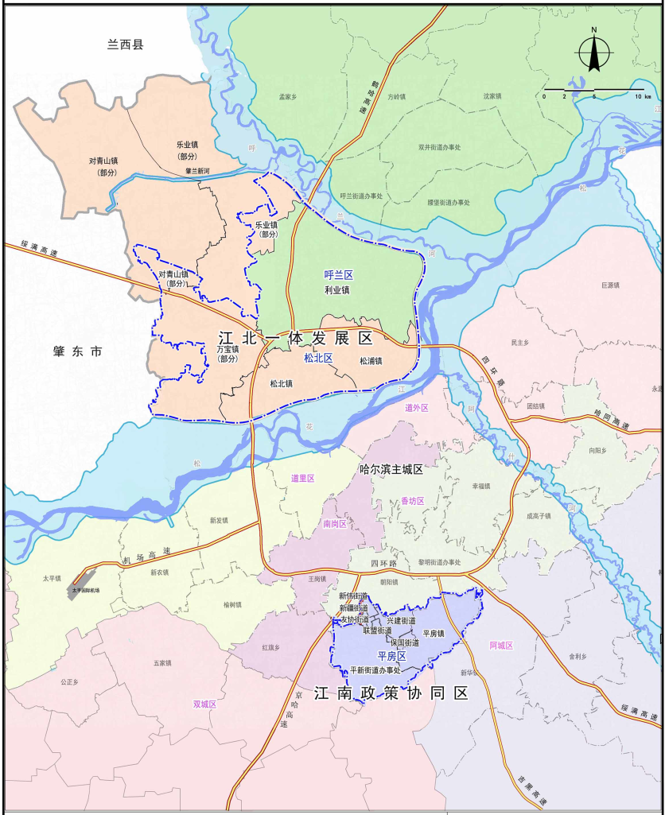

本项目

图4-1-1本项目地理位置示意图

4.1.2地形地貌
哈尔滨市松北区位于新华夏季第二沉降带东部隆起区的边缘。该区域地层基底主要是白垩纪陆相碎屑岩地层，表层沉积第四纪松散地层。该区地貌轮廓受基岩地质构造和新构造运动控制，第四纪以后，以沉降为主，形成一个被第四纪堆积物充填的继承性沉降盆地，境内整个地势平坦开阔，地貌类型以冲积的河谷平原和漫滩为主。本项目场地地貌形态为松花江高漫滩。场地地形相对较平坦。

4.1.3气候气象
哈尔滨是中国纬度较高、气温较低的大城市。四季分明，冬季漫长寒冷，而夏季则显得短暂凉爽。春、秋季气温升降变化快，属于过渡季节，时间较短。哈尔滨的气候属中温带大陆性季风气候，冬长夏短，全年平均降水量569.1mm，降水主要集中在6～9月，夏季占全年降水量的60%，集中降雪期为每年11月至次年1月。四季分明，冬季1月平均气温约零下19度；夏季7月的平均气温约23度。4～6月份为春季，易发生春旱和大风，气温回升快而且变化无常，升温或降温一次可达10℃左右。气温月际变化强烈，一般在8～10℃左右。7-8月份为夏季，气候温热湿润多雨，7月份平均气温19-23℃，最高气温达37.8℃。平均降水量占全年的60%-70%，气温月际差异很小，为各季之最。9～10月份为秋季，降雨明显减少，昼夜温差变幅较大，9月份平均气温为10℃，10月份北部地区已到0℃，南部地区2～4℃。11月-次年3月份为冬季，漫长而寒冷干燥，有时也会出现暴雪天气。1月平均气温零下15℃～零下30℃，最低气温曾达零下32.3℃。日最大降雨量104.8mm，最大冻土深度2.05m。哈尔滨市全年主导风向为南—西南风，夏季盛行南—西南风，冬季盛行西南风。

图4-1-2哈尔滨市气象统计风玫瑰图

4.1.4地质概况

4.1.4.1水文地质特征
1、含水层（带）
评价区内分布有松花江二级阶地孔隙承压水、河漫滩潜水、基岩裂隙承压水三种类型。
（1）二级阶地孔隙承压水在工作区大范围分布，由猞猁组和下荒山组砂、砾含水层构成，累积厚15～25m，底部以白垩系泥岩为隔水边界，顶部由上荒山组和哈尔滨组粉质黏土组成弱透水边界。
（2）河漫滩孔隙潜水主要分布在工作区西北部阿什河两岸阶地地区，含水层由顾乡屯组和猞猁组细砂、中粗砂、砂砾石层构成，含水层厚一般为20.0～35.0m，底部以白垩系泥岩为隔水边界，顶部以顾乡屯组上段粉质黏土为弱透水边界。
（3）基岩裂隙承压水含水层为泉头组，岩性为砂岩，厚度达上百米，主要隔水层为泥岩。在调查区，其中阶地孔隙承压水与河漫滩孔隙潜水含水层之间，在平面上或剖面上相互连接，存在直接或间接的水力联系，并共同构成区内地下水的储存空间与径流通道，该两层地下水与下部基岩裂隙承压水被厚度较大的泥岩隔离，在调查区域内无水力联系。
2、地下水循环特征
主要受地形地貌、含水层的性质和岩性特征、构造地质、补给、排泄、径流条件等条件控制。区内地形地貌总体为松花江冲积平原，微地貌类型有河漫滩、阶地、波状平原；含水岩层（组）的地下水类型有二级阶地承压水和河漫滩潜水，泥岩为相对隔水层，由于该层中的薄层砂岩纵向、横向岩性变化大，多层叠置，连通性差，难于构成一个较大的富水空间，构造作用弱，加之产状平缓，裂隙不发育，并向深处减弱，富水性差，地形切割浅，含水层支离破碎，分布零星，且处于不同的标高，层内含水有限。综上所述，无论地表水还是地下水最终都会从地势高的地方流向以松花江河谷形成的地下水汇水槽地。区内浅层地下水具有短距离流动特点，形成局部流动系统；中浅层地下水具有较长距离流动特点，形成中间流动系统；区内中深层地下水具有长距离流动特点，属于区域地下水流动系统。地下水流场主要受地形、水文和气候因素控制。
3、地下水补径排特征
因地质、地貌以及含水层分布、埋藏条件的不同，赋存于不同含水层的地下水具不同的水力特性，其补给、径流、排泄条件也有差异。
（1）分布于河谷平原区（阿什河两岸）的第四系砂砾石孔隙潜水，主要接受大气降水的补给，其次为上游区的地下水侧向径流补给。以径流方式，由上游区向下游排泄，径流方向近似河流向，径流条件较好，上游一般优于下游。蒸发及人工开采也是其排泄方式之一。
（2）广泛分布于平原（松花江二级阶地）粉质黏土孔隙潜水之下的中更新统砂、砂砾石孔隙承压水，大部分地区虽不能直接接受大气降水的垂直渗入补给，但由于粉质黏土孔隙潜水含水层底部的粉质黏土仍具弱透水性质进行补给，以河流及泉的形式进行排泄，人工开采也是其排泄途径之一。
（3）广泛分布于白垩纪砂岩的基岩裂隙承压水，属点状富水，一般构造形迹为接触带或小型褶皱构造，规模小，裂隙水补给依靠小面积表层风化裂隙大气降雨深入补给，本区为成高子隆起带，大气降水渗入补给，径流方向近似阿什河方向，径流条件差，调查区域内以人工开采为主要排泄途径。调查区孔隙潜水、承压水与白垩系砂岩含水层之间，有粉质黏土或泥岩相隔，其厚度较大，水力联系较弱。因此地下水径流条件较好，中更新统砂、砂砾石孔隙承压水流向微倾向河谷，深部白垩系砂岩裂隙水径流方向近似北-南向。
（4）地下水动态变化江河低漫滩砂、砂砾石层孔隙水：水位年变幅1～4.5m，最低水位在2月下旬至3月初，最高水位出现8～9月初的雨季和江河水位高水位期，特别沿江河岸边地带地下水位高水位期及江河水位高水位期基本同步，水位年变幅为2～4.5m，随着江河岸边越远地下水位受江水影响越小。松花江高漫滩砂、砂砾石层孔隙潜水：水位年变幅1.5～2.5m，高水位期出现在8月末的雨季，枯水位出现1～2月份，水温变幅4～6℃。松花江阶地砂含砾石层孔隙承压水：水位年变幅1～2m，高水位期出现在9月末至10月初，滞后雨季20～25d，枯水期在翌年的4月下旬～5月上旬，由于受人为开采影响，春季5～6月份水位大幅下降，有时出现抽水井吊泵现象。水温年变幅2～4℃。高平原砾砂层孔隙承压水：水位年变幅1～2m，高水位期在10月上-中旬，枯(低)水位期在5月份初，水温变幅1～2℃。

4.1.4.2评价区水文地质特征
评价区属河漫滩地貌，大地构造单元位于松嫩拗陷带中的中央坳陷区带和东南隆起区内。受地质作用的影响，区内历史时期沉积了大厚的第四系松散层，由第四系全系统（Q4）、第四系下更新统东深井组（Q11dn）及猞猁组（Q21sh）构成，岩性主要为粉质粘土、淤泥质粉质粘土、细砂及中粗砂，各时代地层中的粉质粘土、淤泥质粉质粘土透水性差属相对隔水层，细砂及中粗砂孔隙发育赋存第四系松散岩类孔隙水。区内的白垩系嫩江组（Kn）地层岩性为泥岩及砂岩，砂岩层中裂隙孔隙发育赋存白垩系碎屑岩裂隙孔隙水为该时代地层的含水层，泥岩透水性极差则为隔水层。本区各岩层水文地质特征分述如下：
1、第四系松散岩类孔隙含水层
分布于整个区内的漫滩地带，含水岩组为第四系全新统细砂、中粗砂及第四系下更新统中粗砂，该含水层中分布有呈不连续或透镜体状分布东深井组及猞猁组淤泥质粉质粘土相对隔水层，因此区内不同时代的第四系含水层属统一的含水岩组，水力联系密切。该含水层属潜水，局部由于地表粉质粘土层较厚而具微承压，含水层厚度一般为22～40m，实际单井涌水量为1150.74～2287.01m3/d，水量丰富。含水层渗透系数为28.82～37.45m/d，地下水水位埋深为3～10m，水位年变幅为1-2m，与下伏白垩系碎屑岩裂隙孔隙含水层间分布有稳定大厚的泥岩隔水层，基本无水力联系。PH值为6.6-7.1，总硬度为102-163mg/L，矿化度<1000mg/L，水化学类型为重碳酸钙镁型水。
2、白垩系碎屑岩裂隙孔隙含水层
白垩系碎屑岩裂隙孔隙水赋存于砂岩裂隙孔隙中，于整个评价区范围内分布，掩埋于第四系松散层之下，含水层呈多层次结构分布于泥岩中，各层次含水层间及与上覆第四系松散岩类孔隙水间分布有稳定大厚的泥岩隔水层，基本无水力联系。含水层岩性为白垩系嫩江组砂岩，属承压水，单层含水层厚度一般2m～5m，累计厚度一般为13m～25m，渗透系数一般为0.2～0.5m/d，富水性极贫乏。地下水水化学类型以HCO3-Na型水为主，其次为HCO3-Ca·Na型水，矿化度0.18g/L～0.86g/L。
3、粉质粘土相对隔水层
区内全新统粉质粘土层、下更新统东深井组与猞猁组淤泥质粘土层透水性弱，均为相对隔水层：其中全新统粉质粘土层分布于近地表，厚度一般为3～8m，部分地区缺失；下更新东深井组淤泥质粉质粘土层不连续的分布于第四系全新统之下，厚度为3～5m；下更新统猞猁组淤泥质粉质粘土层呈透镜体状穿插于中粗砂地层中，厚度为1～3m。根据经验值确定以上相对隔水层渗透系数一般为1.16×10-4～2.89×10-4cm/s。
4、泥岩隔水层
泥岩分布于整个评价区的底部，为第四系松散岩类孔隙含水层的底板，根据收集及本次钻探成果表明该隔水层厚度大于13m，参考区域资料确定该隔水底板厚度一般大于30m，最厚可到近百米，根据经验值确定其渗透系数一般为10-6～10-9cm/s，为隔水层，该隔水层阻断了区内第四系松散岩类孔隙水与白垩系碎屑岩裂隙孔隙水间的水力联系。
5、地下水补给、径流及排泄条件
（1）第四系松散岩类孔隙水区内地势较缓，地表坑洼遍布，有利于大气降水的入渗，故大气降水为该类型地下水的主要补给来源，同时上游含水层的侧向径流补给及农业灌溉水的入渗也是其重要的补给形式，区内地下水与呼兰河水力联系密切，雨季河流水位暴涨期地表水可通过渗漏的形式补给地下水，地下水在孔隙介质中赋存并运移，受地形地貌控制及重力的影响由地势高处向低处排泄，一部分以地下径流的形式排泄于河流，一部分则以潜流的形式排泄于区外，该区地下水水位埋深普遍较深，因此潜水蒸发排泄较弱，人类的开发利用也是其重要的排泄形式之一。
（2）白垩系碎屑岩裂隙孔隙水区内白垩系碎屑岩裂隙孔隙水层层间分布有稳定大厚的泥岩隔水顶低板，垂向上水量交换极其微弱，因此区内该含水层的补给来源主要为上游含水层的侧向径流补给，地下水在岩石裂隙孔隙中赋存并运移，受地形地貌的控制，以潜流形式向区外排泄。
6、地下水资源开发利用现状
根据调查，评价区内地下水开采利用方式主要为农业灌溉，地下水开采量极小。

4.1.5区域地质概况

4.1.5.1地层
区内第四系松散堆积物、前第四纪地层普遍分布，现由老至新叙述如下：
1、前第四系地层
白垩系嫩江组（K₂n）：区内钻孔中均可见到。埋深一般为43-55m，岩性为灰、灰黑、灰绿色泥岩、粉细砂岩夹泥质粉砂岩及粉砂质泥岩，致密、块状或层状，微具水平层理，层面上见有云母碎片，并见铁质浸染，偶见黄铁矿小晶体。上覆下更新统深井组和猞猁组灰白色砂、圆砾层及黑灰色淤泥质粉质粘土层。
2、第四系地层
第四纪地层广布全区。由于新构造运动的不均匀性，控制了第四系松散沉积物的沉积条件。在漫滩区沉积有全新统冲积物和下更新统东深井组、猞猁组堆积物，不整合于白垩系嫩江组之上。
（1）下更新统猞猁组冲洪积层（Q₁s）
全区普遍分布，为一套河流冲积、洪积相为主的粗碎屑沉积建造。主要岩性为灰、灰白色砂、圆砾层夹淤泥质粉质粘土层。砂、圆砾松散-中密，分选较差，颗粒成分以粗砂、砾石为主。矿物成份主要为石英、长石，含少量暗色矿物及云母片，砾石成分为石英颗粒、石英岩及中酸性火山岩屑。该层厚度一般为10-20m。上覆东深井组淤泥质粉质粘土，下伏白垩系嫩江组泥岩、粉细砂岩。
（2）下更新统东深井组湖积层（Q₁dn）
广布全区，为湖相细碎屑沉积的地层，岩性为灰、黑灰、灰绿色淤泥质粉质粘土，块状，微具层理，有铁质浸染，具腥臭味，含植物根、茎及石英颗粒，厚度一般1.5-5.0m，局部达7m。上覆全新统黄、黄灰色中粗砂、圆砾和粉质粘土层。
（3）全新统冲积层（Q₄^{al}）
分布于松花江漫滩区，该层沉积厚度15-27m。具有明显的二元结构，上部为黄、灰黄、黄褐色粉质粘土，团粒状，粉粒含量较高，小孔隙发育，厚度2-6m，西部万有村一带，厚达15-20m左右，下部为灰、灰黄色细砂、中粗砂、圆砾夹淤泥质粘性土薄层或透镜体，颗粒组成以粗砂、砾为主，分选磨圆较差，砂的矿物成分以石英、长石为主，含少量的暗色矿物及云母碎片，砾石成分为石英颗粒及中酸性火山岩屑，上覆于下更新统东深井组、猞猁组之上，直接出露地表。

4.1.5.2地质构造
工作区位于松辽中生代断陷盆地的东部，区域的前第四系基底构造主要为北东、北西向两组断裂及一组北东的隆起，构成了哈尔滨地区的基本构造格架。其中，北东向断裂以压扭性为主，北西向断裂以张扭性居多，区域地质构造主要分布有北东、北西两组断裂。
松花江断裂：位于工作区南部，松花江北岸临江地带，走向NE70°，为一压扭性断裂，倾向NW，地面调查沿断裂方向地貌无异常反映，电法测试断裂带上显示低阻值，断裂活动性很微弱。

4.1.5.3新构造运动及地壳稳定性
本区新构造运动受区域地质作用的控制，自中生代以来主要以沉降作用为主，沉积了近千米厚的白垩系地层。新生代早期全区普遍抬升，从而缺失第三系地层。第四纪早期，本区处于缓慢下降阶段，沉积了20-35m厚的近代冲积层。因上升幅度不大，使东深井组、猞猁组地层剥蚀未尽，据前人工作推断哈尔滨地区升降速度为：早更新世0.028mm/a，中更新世0.075mm/a，晚更新世0.1-0.3mm/a，由此说明本区新构造运动比较微弱。哈尔滨区域地壳总体是稳定的或基本稳定的，地震烈度划分为Ⅵ度区。

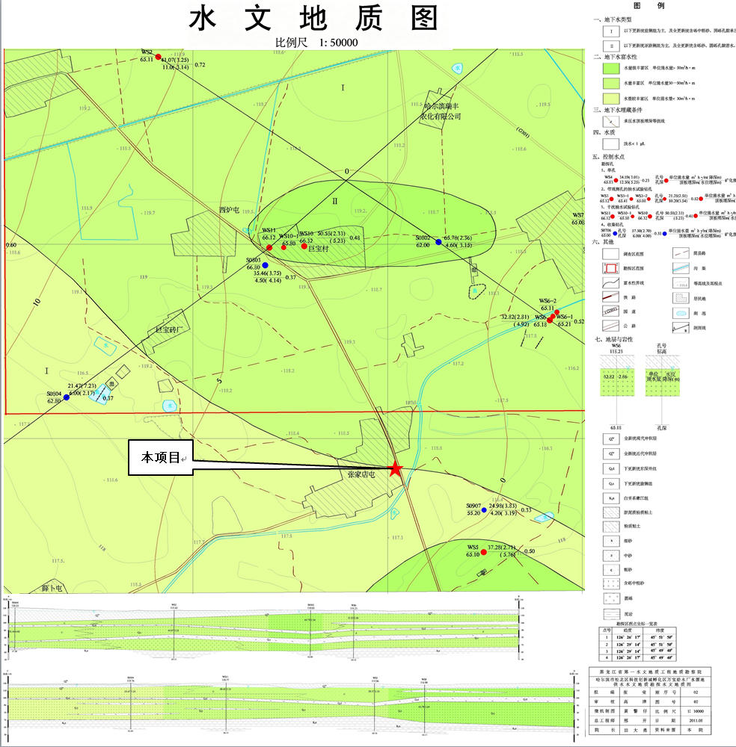

图4-1-3区域水文地质图

4.2环境质量现状评价

4.2.1环境空气质量现状评价

4.2.1.1空气质量达标区判定
本次环境空气质量现状数据来自黑龙江省生态环境监测中心发布的《2025年黑龙江省生态环境质量状况》，执行标准为《环境空气质量标准》（GB3095-2026）。根据黑龙江省生态环境监测中心发布的《2025年黑龙江省生态环境质量状况》，2025年哈尔滨市城区环境空气中二氧化硫（SO₂）年均浓度为9µg/m³，二氧化氮（NO₂）年均浓度为26µg/m³，可吸入颗粒物（PM₁₀）年均浓度为61µg/m³，细颗粒物（PM_{2.5}）年均浓度为40µg/m³，一氧化碳（CO）24小时平均第95百分位数为1.2mg/m³，臭氧最大8小时平均第90百分位数为117µg/m³。项目所在区域为环境空气质量不达标区。
表4-2-12025年哈尔滨市环境空气质量监测结果
污染物 | 年评价指标 | 现状浓度/（μg/m³） | 标准值/  （μg/m³） | 占标率/  （%） | 达标情况
SO₂ | 年平均质量浓度 | 9 | 60 | 15.0 | 达标
NO₂ | 年平均质量浓度 | 26 | 40 | 40.0 | 达标
PM₁₀ | 年平均质量浓度 | 61 | 60 | 101.37 | 不达标
PM_{2.5} | 年平均质量浓度 | 40 | 30 | 133.3 | 不达标
CO | 24小时平均第95百分位数 | 1200 | 4000 | 30.0 | 达标
O₃ | 8小时平均第90百分位数 | 117 | 160 | 73.1 | 达标

4.2.1.2项目所在区域特征污染物环境质量现状
根据前文估算模式结果可知，本项目大气环境评价范围内无环境空气一类区。
本项目特征污染物为TSP、非甲烷总烃、铅及其化合物、锡及其化合物、臭气浓度，委托哈尔滨新巨环保科技有限公司进行监测，监测时间为2026年5月28日至2025年6月3日，监测点位基本信息见表4-2-2，监测点位图见图4-2-1，环境质量监测结果见表4-2-3。
表4-2-2本项目特征污染物补充监测点位基本信息
监测点  名称 | 监测点坐标 |  | 监测因子 | 监测时段 | 相对厂址方位 | 相对厂界距离/m
监测点  名称 | X | Y
项目所在建筑物外1m处 | -7 | -3 | TSP、非甲烷总烃、铅及其化合物、锡及其化合物、臭气浓度 | TSP：24小时平均值，每天采样时间24h；  非甲烷总烃、铅及其化合物、锡及其化合物：小时值；  臭气浓度：一次值 | 项目所在建筑物外1m处 | /

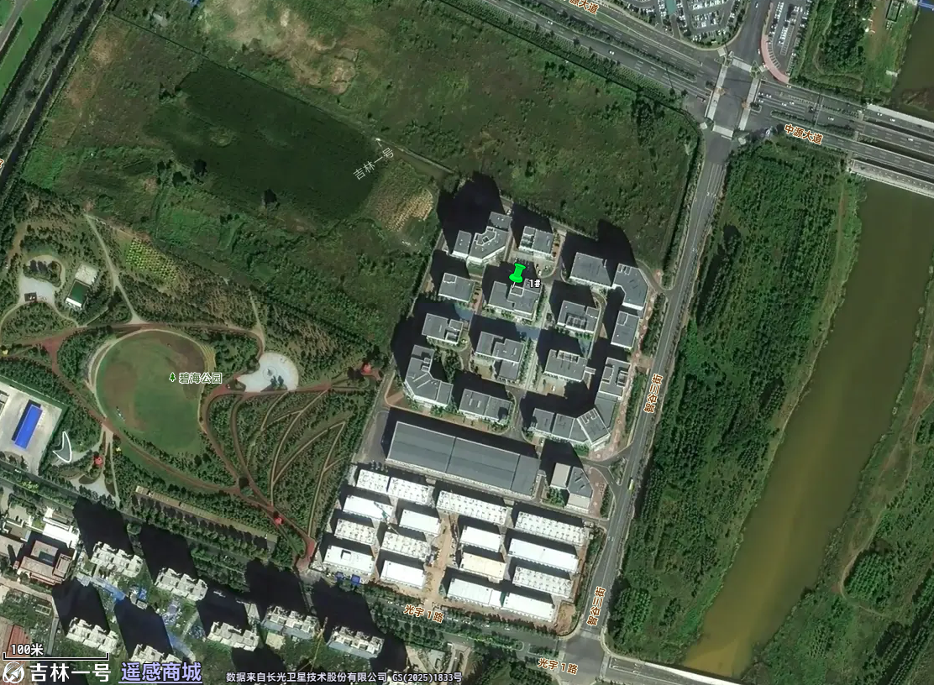

图4-2-1大气环境监测点位图
补充监测数据的现状评价内容，分别对各监测点位不同污染物的短期浓度进行环境质量现状评价。对于超标的污染物，计算超标倍数和超标率。
表4-2-3其他污染物环境质量现状（监测结果）表
监测  点位 | 监测点坐标 |  | 污染物 | 平均时间 | 评价标准/（µg/m³） | 监测浓度范围/（µg/m³） | 最大浓度占标率% | 超标率% | 达标  情况
监测  点位 | X | Y
项目所在建筑物外1m处 | -7 | -3 | TSP | 24小时平均 | 300 | 80~99 | 33.0 | 0 | 达标
项目所在建筑物外1m处 | -7 | -3 | 铅及其化合物 | 1小时平均 | 3 | 0.009L | 0.15 | 0 | 达标
项目所在建筑物外1m处 | -7 | -3 | 锡及其化合物 | 1小时平均 | 60 | 0.003L | 0.0025 | 0 | 达标
项目所在建筑物外1m处 | -7 | -3 | 非甲烷总烃 | 1小时平均 | 2000 | 620~790 | 39.5 | 0 | 达标
项目所在建筑物外1m处 | -7 | -3 | 臭气浓度 | 一次值 | / | ＜10 | / | 0 | 达标
本项目补充监测中监测点位TSP、铅及其化合物的环境质量浓度满足《环境空气质量标准》（GB3095-2026）二级浓度限值要求，锡及其化合物、非甲烷总烃的环境质量浓度满足《大气污染物综合排放标准详解》中制定非甲烷总烃排放标准时的计算依据。

4.2.1.3环境空气质量现状评价结论
根据《2025年黑龙江省生态环境质量状况》，项目所在区域SO₂、NO₂、CO、O₃总体达标，PM_{2.5}、PM₁₀不达标，本项目区域为环境空气质量不达标区。
本项目补充监测中监测点位TSP、铅及其化合物的环境质量浓度满足《环境空气质量标准》（GB3095-2026）二级浓度限值要求，锡及其化合物、非甲烷总烃的环境质量浓度满足《大气污染物综合排放标准详解》中制定非甲烷总烃排放标准时的计算依据。

4.2.2地表水环境质量现状评价
根据黑龙江省生态环境监测中心发布的《2025年黑龙江省生态环境质量状况》相关内容，哈尔滨市参与国家考核计算的断面共25个，Ⅰ~Ⅲ类水质比例为84.0%，无劣V类水质断面。与上年同期相比，Ⅰ~Ⅲ类水质比例上升8.0个百分点，均无劣V类水质断面。磨盘山水库水质为良好。

4.2.3地下水环境质量现状评价

4.2.3.1地下水环境质量现状监测
（1）数据来源
本项目地下水水质监测数据委托哈尔滨新巨环保科技有限公司进行监测，采样时间为2026年5月28日。
（2）监测范围及布点
本项目地下水环境评价等级为二级，根据《环境影响评价技术导则地下水环境》（HJ610-2016）相关要求，二级评价项目潜水含水层的水质监测点应不少于5个，可能受建设项目影响且具有饮用水开发利用价值的含水层2~4个。原则上建设项目场地上游和两侧的地下水水质监测点均不得少于1个，建设项目场地及其下游影响区的地下水水质监测点不得少于2个。因此本项目共布设水质监测点7个、水位监测点14个。根据《环境影响评价技术导则地下水环境》（HJ610-2016）中8.3.3.3现状监测点的布设原则：地下水环境现状监测点采用控制性布点与功能性布点相结合的布设原则。监测点应主要布设在建设项目场地、周围环境敏感点、地下水污染源以及对于确定边界条件有控制意义的地点。故地下水环境现状水质监测点基本情况见表4-2-5和图4-2-1。
表4-2-5地下水监测点位置及情况说明表
监测点类型 | 编号 | 位置 |  | 水位标高(m) | 井深（m） | 使用功能 | 监测层位
监测点类型 | 编号 | 经度 | 纬度
地下水水质、水位监测点 | 1#厂址上游 | 126.46341920 | 45.81943863 | 112.2 | 20 | 监测井 | 潜水
地下水水质、水位监测点 | 2#厂址上游 | 126.46108031 | 45.81894514 | 111.9 | 20 | 监测井 | 潜水
地下水水质、水位监测点 | 3#厂址侧向 | 126.46023273 | 45.81734499 | 111.5 | 20 | 监测井 | 潜水
地下水水质、水位监测点 | 4#厂址下游 | 126.46198153 | 45.81423429 | 110.8 | 20 | 监测井 | 潜水
地下水水质、水位监测点 | 5#厂址侧向 | 126.46421313 | 45.81599156 | 111.4 | 20 | 监测井 | 潜水
地下水水质、水位监测点 | 6#厂址上游 | 126.46428823 | 45.81853389 | 65.9 | 60 | 监测井 | 承压水
地下水水质、水位监测点 | 7#厂址下游 | 126.45715356 | 45.81237975 | 65.8 | 60 | 监测井 | 承压水
地下水水位监测点 | 8#厂址上游 | 126.45875216 | 45.81978258 | 111.9 | 20 | 监测井 | 潜水
地下水水位监测点 | 9#厂址侧游 | 126.45675659 | 45.81867596 | 111.5 | 20 | 监测井 | 潜水
地下水水位监测点 | 10#厂址下游 | 126.46098375 | 45.81308269 | 110.5 | 20 | 监测井 | 潜水
地下水水位监测点 | 11#厂址下游 | 126.45963192 | 45.81197593 | 110.1 | 20 | 监测井 | 潜水
地下水水位监测点 | 12#厂址下游 | 126.45828009 | 45.81162819 | 110.7 | 20 | 监测井 | 潜水
地下水水位监测点 | 13#厂址侧向 | 126.46853685 | 45.81569993 | 64.4 | 60 | 监测井 | 承压水
地下水水位监测点 | 14#厂址侧向 | 126.46641254 | 45.81059993 | 64.3 | 60 | 监测井 | 承压水
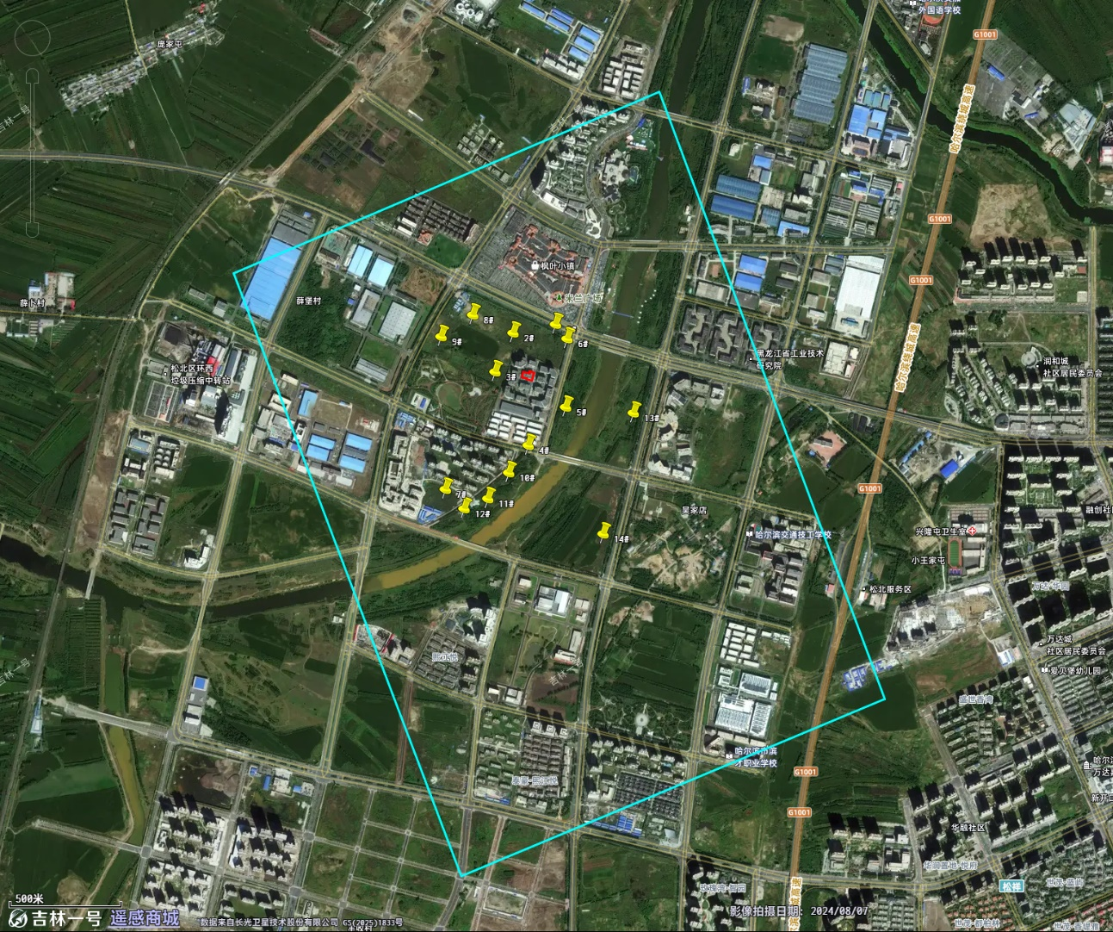

地下水流向

图4-2-1地下水环境监测点位图
（3）监测项目
监测项目为：K⁺、Na⁺、Ca²⁺、Mg²⁺、CO₃²⁻、HCO³⁻、Cl⁻、SO₄²⁻。pH、氨氮、硝酸盐、亚硝酸盐、挥发酚、氰化物、砷、汞、铬（六价）、总硬度、铅、氟、镉、铁、锰、溶解性总固体、耗氧量、硫酸盐、氯化物、总大肠菌群、细菌总数、石油类、锡、银。
（4）监测时间及频率
监测时间为2026年5月28日，监测一次。
（5）监测结果统计
地下水监测结果统计于表4-2-6中。
表4-2-6地下水现状监测结果单位：mg/L
序号 | 监测项目 | 1#厂址上游 | 2#厂址内 | 3#厂址内 | 4#厂区内水井
1 | 钾 | 1.75 | 2.09 | 2.44 | 1.86
2 | 钠 | 16.8 | 20.3 | 18.7 | 17.6
3 | 钙 | 70.9 | 151 | 119 | 96.3
4 | 镁 | 20.3 | 30.6 | 20.3 | 19.5
5 | 碳酸根 | 5L | 5L | 5L | 5L
6 | 碳酸氢根 | 127 | 485 | 335 | 275
7 | 氯离子 | 59.7 | 48.6 | 43.1 | 54.7
8 | 硫酸根离子 | 103 | 82.1 | 85.4 | 51.3
9 | pH | 7.5 | 7.1 | 7.8 | 7.9
10 | 总硬度 | 155 | 262 | 215 | 177
11 | 溶解性总固体 | 332 | 526 | 472 | 285
12 | 硫酸盐 | 100 | 76 | 80 | 50
13 | 氯化物 | 58 | 53 | 41 | 52
14 | 铁 | 0.03L | 0.03L | 0.03L | 0.03L
15 | 锰 | 0.01L | 0.01L | 0.01L | 0.01L
16 | 挥发酚 | 0.0003L | 0.0003L | 0.0003L | 0.0003L
17 | 耗氧量 | 1.4 | 1.3 | 1.6 | 1.4
18 | 氨氮 | 0.182 | 0.037 | 0.069 | 0.088
19 | 总大肠菌群 | ＜2 | ＜2 | ＜2 | ＜2
20 | 菌落总数 | 未检出 | 未检出 | 未检出 | 未检出
21 | 亚硝酸盐 | 0.003L | 0.003L | 0.003L | 0.003L
22 | 硝酸盐 | 0.83 | 0.57 | 0.31 | 0.13
23 | 氰化物 | 0.002L | 0.002L | 0.002L | 0.002L
24 | 氟化物 | 0.02L | 0.02L | 0.02L | 0.02L
25 | 汞 | 0.00004L | 0.00004L | 0.00004L | 0.00004L
26 | 砷 | 0.0003L | 0.0003L | 0.0003L | 0.0003L
27 | 镉 | 0.0005L | 0.0005L | 0.0005L | 0.0005L
28 | 六价铬 | 0.004L | 0.004L | 0.004L | 0.004L
29 | 铅 | 0.0025L | 0.0025L | 0.0025L | 0.0025L
30 | 石油类 | 0.01L | 0.01L | 0.01L | 0.01L
31 | 银 | 0.00022L | 0.00022L | 0.00022L | 0.00022L
32 | 锡 | 0.00008L | 0.00008L | 0.00008L | 0.00008L

4.2.3.2地下水环境质量现状评价
（1）评价因子
同现状监测因子。
（2）评价标准
评价标准采用《地下水质量标准》（GB/T14848-2017）中的Ⅲ类标准。
表4-2-7评价标准一览表(单位：mg/l，pH无量纲)
序号 | 污染物 | Ⅲ类标准（mg/L）
1 | pH | 6.5-8.5
2 | 总硬度 | ≤450
3 | 溶解性总固体 | ≤1000
4 | 硫酸盐 | ≤250
5 | 氯化物 | ≤250
6 | 铁 | ≤0.3
7 | 锰 | ≤0.10
8 | 挥发酚 | ≤0.002
9 | 耗氧量 | ≤3.0
10 | 氨氮 | ≤0.50
11 | 总大肠菌群 | ≤3.0
12 | 菌落总数 | ≤100
13 | 亚硝酸盐 | ≤1.00
14 | 硝酸盐 | ≤20.0
15 | 氰化物 | ≤0.05
16 | 氟化物 | ≤1.0
17 | 汞 | ≤0.001
18 | 砷 | ≤0.01
19 | 镉 | ≤0.005
20 | 六价铬 | ≤0.05
21 | 铅 | ≤0.01
22 | 石油类 | 0.05
23 | 银 | ≤0.05
24 | 锡 | /
（3）评价方法
采用标准指数法。其标准指数计算公式如下：
Pi=Ci/Csi
对于评价标准为区间值的水质因子（如pH值）其标准指数计算公式：

式中：Pi–第i个水质因子的标准指数，量纲为1；
Ci--第i个水质因子的监测质量浓度值（mg/L）；
Csi--第i个水质因子的标准质量浓度值（mg/L）；
pH_{sd}—pH值标准规定的下限值；
pH_{su}--pH值标准规定的上限值。
水质参数的标准指数>1，表明该水质参数超过了规定的水质标准，已经不能满足使用要求。
（4）评价结果及分析
单项污染指数计算结果见表4-2-8。
表4-2-8地下水水质单项污染指数计算结果
序号 | 监测项目 | 1#厂址上游 | 2#厂址内 | 3#厂址内 | 4#厂区内水井
1 | pH | 0.333333 | 0.066667 | 0.533333 | 0.6
2 | 总硬度 | 0.344444 | 0.582222 | 0.477778 | 0.393333
3 | 溶解性总固体 | 0.332 | 0.526 | 0.472 | 0.285
4 | 硫酸盐 | 0.4 | 0.304 | 0.32 | 0.2
5 | 氯化物 | 0.232 | 0.212 | 0.164 | 0.208
6 | 铁 | 0.05 | 0.05 | 0.05 | 0.05
7 | 锰 | 0.05 | 0.05 | 0.05 | 0.05
8 | 挥发酚 | 0.075 | 0.075 | 0.075 | 0.075
9 | 耗氧量 | 0.466667 | 0.433333 | 0.533333 | 0.466667
10 | 氨氮 | 0.364 | 0.074 | 0.138 | 0.176
11 | 总大肠菌群 | 0.333333 | 0.333333 | 0.333333 | 0.333333
12 | 菌落总数 | 0 | 0 | 0 | 0
13 | 亚硝酸盐 | 0.0015 | 0.0015 | 0.0015 | 0.0015
14 | 硝酸盐 | 0.0415 | 0.0285 | 0.0155 | 0.0065
15 | 氰化物 | 0.02 | 0.02 | 0.02 | 0.02
16 | 氟化物 | 0.01 | 0.01 | 0.01 | 0.01
17 | 汞 | 0.02 | 0.02 | 0.02 | 0.02
18 | 砷 | 0.015 | 0.015 | 0.015 | 0.015
19 | 镉 | 0.5 | 0.5 | 0.5 | 0.5
20 | 六价铬 | 0.04 | 0.04 | 0.04 | 0.04
21 | 铅 | 0.125 | 0.125 | 0.125 | 0.125
22 | 石油类 | 0.1 | 0.1 | 0.1 | 0.1
23 | 银 | 0.0022 | 0.0022 | 0.0022 | 0.0022
24 | 锡 | / | / | / | /
（5）评价结论
根据表4-2-8的数据显示，各监测因子均满足《地下水质量标准》(GB/T14848-2017)Ⅲ类水质，地下水环境质量良好。

4.2.3.3地下水化学类型评价
（1）地下水化学类型评价方法
地下水化学类型的舒卡列夫分类是根据地下水中8种主要离子（Na⁺、Ca²⁺、Mg²⁺、HCO₃⁻、SO₄²⁻、Cl⁻，K⁺+Na⁺）及矿化度划分的。具体步骤如下：
第一步，根据水质分析结果，将8种主要离子中含量大于25％毫克当量的阴离子和阳离子进行组合，可组合出49型水，并将每型用一个阿拉伯数字作为代号。
表4-2-9舒卡列夫分类图表
超过25％毫克当量的离子 | HCO₃ | HCO₃+SO₄ | HCO₃+SO₄+Cl | HCO₃+Cl | SO₄ | SO₄+Cl | Cl
Ca | 1 | 8 | 15 | 22 | 29 | 36 | 43
Ca+Mg | 2 | 9 | 16 | 23 | 30 | 37 | 44
Mg | 3 | 10 | 17 | 24 | 31 | 38 | 45
Na+Ca | 4 | 11 | 18 | 25 | 32 | 39 | 46
Na+Ca+Mg | 5 | 12 | 19 | 26 | 33 | 40 | 47
Na+Mg | 6 | 13 | 20 | 27 | 34 | 41 | 48
Na | 7 | 14 | 21 | 28 | 35 | 42 | 49
第一步，对水文资料进行整理：
换算毫克/升为毫克当量/升及毫克当量百分数
按照化学原理，毫克数与毫克当量数的关系如下式：
离子的毫克当量数=$\frac{离子的毫克数}{离子的当量}$
知道了离子在水中的毫克当量数以后，则可根据下式计算其毫克当量百分数：
某阴离子的毫克当量百分数=$\frac{该离子毫克当量/升}{阴离子毫克当量总数/升}$×100%
第二步，按矿化度（M）的大小划分为4组。
A组——M≤1.5g/L；
B组——1.5＜M≤10g/L；
C组——10＜M≤40g/L；
D组——M＞40g/L。
矿化度的计算采用《用主要阴离子含量计算水的矿化度》（高仁先.山东省水利科学研究院），计算方法如下：
矿化度（g/L）=C（∑A）×MS
SB=$\frac{C（1/2{SO}_{4}^{2-}）}{C(∑A)}$或$\frac{C\left(∑H\right)-C({Cl}^{-})}{C(∑A)}$
HCB=$\frac{C({HCO}_{3}^{-})}{C\left(1/2{CO}_{3}^{2-}\right)+C({Cl}^{-})}$
注：Ms是在计算出SB值和HCB值后查表4-3-11中查得。

表4-2-10SB、HCB、Ms关系表
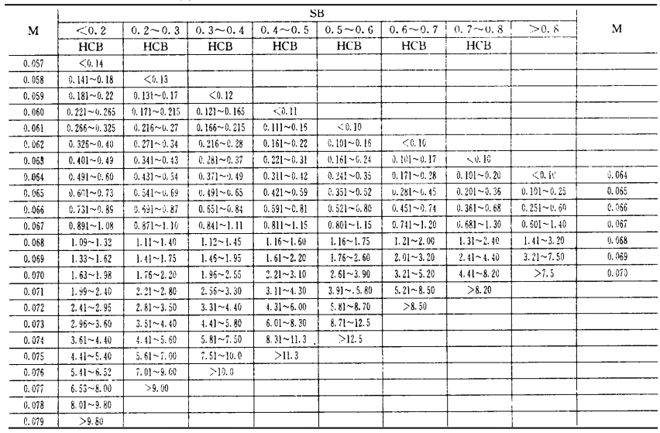

第三步，将地下水化学类型用阿拉伯数字（1～49）与字母（A、B、C或D）组合在一起的表达式表示
（2）地下水化学类型评价结果
首先对水文资料进行整理，换算毫克/升为毫克当量/升及毫克当量百分数；知道了离子在水中的毫克当量数以后，根据计算公式计算其毫克当量百分数。
本次监测换算结果见表4-2-11。
表4-2-11八大离子的检测结果统计表
1#离子 |  | mg/L | meq/L | meq%
阳离子 | K⁺ | 1.75 | 0.044757 | 0.74%
阳离子 | Na⁺ | 16.8 | 0.730435 | 12.15%
阳离子 | Ca²⁺ | 70.9 | 3.545 | 58.97%
阳离子 | Mg²⁺ | 20.3 | 1.691667 | 28.14%
阳离子 | 总计 |  | 6.011858 | 1
阴离子 | HCO₃⁻ | 127 | 2.081967 | 35.23%
阴离子 | Cl⁻ | 59.7 | 1.68169 | 28.46%
阴离子 | SO₄²⁻ | 103 | 2.145833 | 36.31%
阴离子 | 总计 |  | 5.909491 | 1
2#离子
阳离子 | K⁺ | 2.09 | 0.053453 | 0.48%
阳离子 | Na⁺ | 20.3 | 0.882609 | 8.00%
阳离子 | Ca²⁺ | 151 | 7.55 | 68.41%
阳离子 | Mg²⁺ | 30.6 | 2.55 | 23.11%
阳离子 | 总计 |  | 11.03606 | 1
阴离子 | HCO₃⁻ | 485 | 7.95082 | 72.08%
阴离子 | Cl⁻ | 48.6 | 1.369014 | 12.41%
阴离子 | SO₄²⁻ | 82.1 | 1.710417 | 15.51%
阴离子 | 总计 | 29.0 | 11.03025 | 1
3#离子
阳离子 | K⁺ | 2.44 | 0.062404 | 0.73%
阳离子 | Na⁺ | 18.7 | 0.813043 | 9.55%
阳离子 | Ca²⁺ | 119 | 5.95 | 69.86%
阳离子 | Mg²⁺ | 20.3 | 1.691667 | 19.86%
阳离子 | 总计 |  | 8.517114 | 1
阴离子 | HCO₃⁻ | 335 | 5.491803 | 64.72%
阴离子 | Cl⁻ | 43.1 | 1.214085 | 14.31%
阴离子 | SO₄²⁻ | 85.4 | 1.779167 | 20.97%
阴离子 | 总计 |  | 8.485054 | 1
4#离子
阳离子 | K⁺ | 1.86 | 0.04757 | 0.66%
阳离子 | Na⁺ | 17.6 | 0.765217 | 10.55%
阳离子 | Ca²⁺ | 96.3 | 4.815 | 66.39%
阳离子 | Mg²⁺ | 19.5 | 1.625 | 22.41%
阳离子 | 总计 |  | 7.252788 | 1
阴离子 | HCO₃⁻ | 275 | 4.508197 | 63.34%
阴离子 | Cl⁻ | 54.7 | 1.540845 | 21.65%
阴离子 | SO₄²⁻ | 51.3 | 1.06875 | 15.02%
阴离子 | 总计 |  | 7.117792 | 1

4.2.3.4地下水环境质量现状结论
1、根据监测结果，各监测点监测因子满足《地下水质量标准》（GB/T14848－2017）Ⅲ类标准要求。
2、根据舒卡列夫列表法确定评价区域地下水类型为HCO₃⁻+Ca型水。
综上所述，评价区域内地下水环境质量较好，符合《地下水质量标准》（GB/T14848-2017）Ⅲ类标准要求。

4.2.4声环境质量现状评价

4.2.4.1声环境质量现状监测
（1）数据来源
声环境现状监测数据委托哈尔滨新巨环保科技有限公司进行监测。
（2）监测范围及布点
本项目声环境现状监测点位布置具体见表4-2-12和图4-2-1。
表4-2-12声环境现状监测点位表
序号 | 监测点名称
1# | 项目东侧厂界外1m
2# | 项目南侧厂界外1m
3# | 项目西侧厂界外1m
4# | 项目北侧厂界外1m
5# | 厂房东侧教育实践基地1、3、4、5层
（3）监测时间
2026.05.28~2026.05.29，连续监测2天，分别选取昼、夜间的代表性时段，对噪声进行检测。
（4）监测结果
监测结果见表4-2-13。
表4-2-13声环境现状监测结果
序号 | 监测点位 | 2026.05.28 |  | 2026.05.29
序号 | 监测点位 | 昼 | 夜 | 昼 | 夜
1# | 项目东侧厂界外1m | 52 | 40 | 51 | 40
2# | 项目南侧厂界外1m | 53 | 40 | 52 | 41
3# | 项目西侧厂界外1m | 52 | 39 | 52 | 40
4# | 项目北侧厂界外1m | 51 | 40 | 50 | 40
5# | 厂房东侧教育实践基地1层 | 54 | 38 | 53 | 39
5# | 厂房东侧教育实践基地3层 | 53 | 38 | 52 | 38
5# | 厂房东侧教育实践基地4层 | 51 | 37 | 50 | 37
5# | 厂房东侧教育实践基地5层 | 50 | 37 | 50 | 37

4.2.4.2现状评价
（1）评价方法
根据噪声现状的监测统计结果，采用与评价标准直接比较的方法（单因子法）对评价范围内的声环境质量现状进行评价。
（2）评价标准
厂界区域为《声环境质量标准》（GB3096-2008）中的3类区，教育实践基地《声环境质量标准》（GB3096-2008）中的2类区。因此，评价标准厂界采用《声环境质量标准》（GB3096-2008）中的3类标准，教育实践基地采用《声环境质量标准》（GB3096-2008）中的2类标准。
具体标准值见表4-2-14。
表4-2-14声环境质量标准Leq[dB(A)]
类别 | 昼间 | 夜间
2 | 60 | 50
3 | 65 | 55
（3）现状评价结论
从噪声现状监测结果来看，本项目厂界噪声符合《声环境质量标准》（GB3096-2008）3类标准，教育实践基地1、3、4、5层满足《声环境质量标准》（GB3096-2008）中的2类标准。

4.2.5土壤环境质量现状评价

4.2.5.1土壤环境质量现状监测
（1）监测数据来源
本项目土壤环境现状委托哈尔滨新巨环保科技有限公司进行监测，采样时间为2026年5月28日。
（2）监测点位及监测因子
厂区内用地现状为建设用地，厂区外存在居住用地。本项目土壤影响评价等级为一级，根据《环境影响评价技术导则土壤环境（试行）》（HJ964—2018），应在占地范围内设置5个柱状样点、2个表层样点，占地范围外设4个表层样点。通过现场踏查，区域土地利用现状为工业用地，本项目租用已建厂房四层进行生产，已完成地面硬化，厂房内不具备土壤现状监测采样条件，因此本次在厂房外，紧邻厂房绿化带处取样（1#~7#点位），监测数据作为占地范围内土壤现状数据。土壤布点见表4-2-15和图4-2-6。
表4-2-15土壤监测采样点布设
采样点位 | 采样布设 | 检测项目
1#厂房外地面未硬化处，厂房外绿化带（北侧） | 占地范围内，建设用地，柱状样点（0-0.5m、0.5-1.5m、1.5-3.0m取样） | 砷、镉、铬（六价）、铜、铅、汞、镍、四氯化碳、氯仿、氯甲烷、1,1-二氯乙烷、1,2-二氯乙烷、1,1-二氯乙烯、顺-1,2-二氯乙烯、反-1,2-二氯乙烯、二氯甲烷、1,2-二氯丙烷、1,1,1,2-四氯乙烷、1,1,2,2-四氯乙烷、四氯乙烯、1,1,1-三氯乙烷、1,1,2-三氯乙烷、三氯乙烯、1,2,3-三氯丙烷、氯乙烯、苯、氯苯、1,2-二氯苯、1,4-二氯苯、乙苯、苯乙烯、甲苯、间二甲苯+对二甲苯、邻二甲苯、硝基苯、苯胺、2-氯酚、苯并[a]蒽、苯并[a]芘、苯并[b]荧蒽、苯并[k]荧蒽、䓛、二苯并[a,h]蒽、茚并[1,2,3-cd]芘、萘，石油烃、锡、银
2#厂房外地面未硬化处，厂房外绿化带（东侧） | 占地范围内，建设用地，柱状样点（0-0.5m、0.5-1.5m、1.5-3.0m取样） | 砷、镉、铬（六价）、铜、铅、汞、镍、石油烃、锡、银
3#厂房外地面未硬化处，厂房外绿化带（南侧） | 占地范围内，建设用地，柱状样点（0-0.5m、0.5-1.5m、1.5-3.0m取样） | 砷、镉、铬（六价）、铜、铅、汞、镍、石油烃、锡、银
4#厂房外地面未硬化处，厂房外绿化带（南侧） | 占地范围内，建设用地，柱状样点（0-0.5m、0.5-1.5m、1.5-3.0m取样） | 砷、镉、铬（六价）、铜、铅、汞、镍、石油烃、锡、银
5#厂房外地面未硬化处，厂房外绿化带（北侧） | 占地范围内，建设用地，柱状样点（0-0.5m、0.5-1.5m、1.5-3.0m取样） | 砷、镉、铬（六价）、铜、铅、汞、镍、石油烃、锡、银
6#厂房外地面未硬化处，厂房外绿化带（东侧） | 占地范围内，建设用地，表层样点（0-0.2m取样） | 砷、镉、铬（六价）、铜、铅、汞、镍、石油烃、锡、银
7#厂房外地面未硬化处，厂房外绿化带（西侧） | 占地范围内，建设用地，表层样点（0-0.2m取样） | 砷、镉、铬（六价）、铜、铅、汞、镍、石油烃、锡、银
8#厂区外地面未硬化处，车间南侧 | 占地范围外，建设用地，表层样（0-0.2m取样） | 砷、镉、铬（六价）、铜、铅、汞、镍、石油烃、锡、银
9#厂区外地面未硬化处，车间东侧 | 占地范围外，建设用地，表层样（0-0.2m取样） | 砷、镉、铬（六价）、铜、铅、汞、镍、石油烃、锡、银
10#厂区外地面未硬化处，车东南南侧 | 占地范围内，建设用地，表层样（0-0.2m取样） | 砷、镉、铬（六价）、铜、铅、汞、镍、石油烃、锡、银
11#厂址下风向，麦硕礼城地面未硬化处 | 占地范围外，居住用地，表层样（0-0.2m取样） | 砷、镉、铬（六价）、铜、铅、汞、镍、石油烃、锡、银
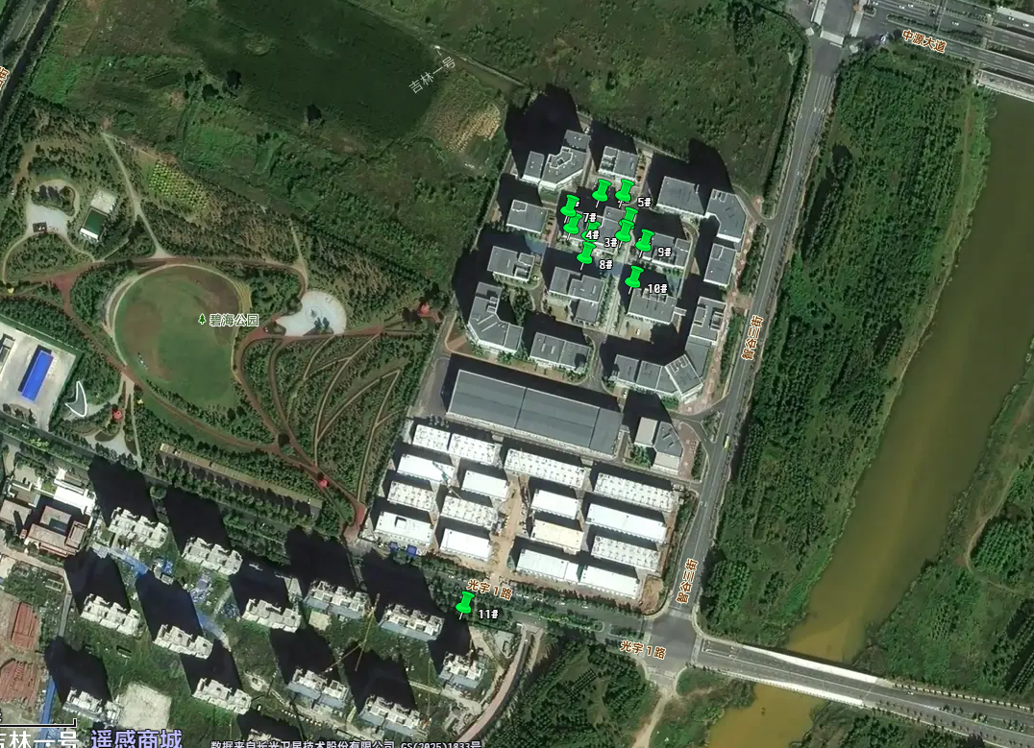
图4-2-6土壤环境监测点位示意图
（3）评价方法
土壤质量评价采用单因子标准指数法进行评价。
单因子标准指数法评价公式如下：
P_{i}=C_{i}/S_{i}
式中：P_{i}――土壤污染物的标准指数，标准指数大于1，说明土壤已受到污染物的污染；
C_{i}――土壤中污染物的含量，mg/kg；
S_{i}――土壤质量标准，mg/kg。
（4）评价标准
1#~10#点位土壤评价标准采用《土壤环境质量建设用地土壤污染风险管控标准（试行）》（GB36600-2018）中第二类用地筛选值的标准，11#点位土壤评价标准采用《土壤环境质量建设用地土壤污染风险管控标准（试行）》（GB36600-2018）中第一类用地筛选值的标准。
（5）土壤理化性质
本项目所在区域土壤理化性质详见表4-2-16。
表4-2-16土壤理化性测定情况一览表
点号 |  | 厂区内地面未硬化处，车间北侧 | 时间 | 5月28日
层次 |  | 0-0.5m | 0.5-1.5m | 1.5-3.0m
现场记录 | 颜色 | 黑色 | 黑色 | 黑色
现场记录 | 结构 | 块状 | 块状 | 块状
现场记录 | 质地 | 壤土 | 壤土 | 壤土
现场记录 | 砂砾含量 | 38.39 | 35.96 | 35.89
现场记录 | 其他异物 | 树叶、植物枯枝 | 无 | 无
实验室测定 | pH值 | 7.82 | 7.75 | 7.66
实验室测定 | 阳离子交换量（cmol+/kg） | 21.2 | 12.0 | 18.6
实验室测定 | 氧化还原电位（mv） | 226 | 221 | 227
实验室测定 | 饱和导水率/（cm/s） | 3.14×10⁻⁴ | 5.57×10⁻⁵ | 4.68×10⁻⁷
实验室测定 | 土壤容量/（kg/m³） | 1176 | 1186 | 1153
实验室测定 | 孔隙度（%） | 57.9 | 48.1 | 42.5

图4-2-7 土壤剖面图照片
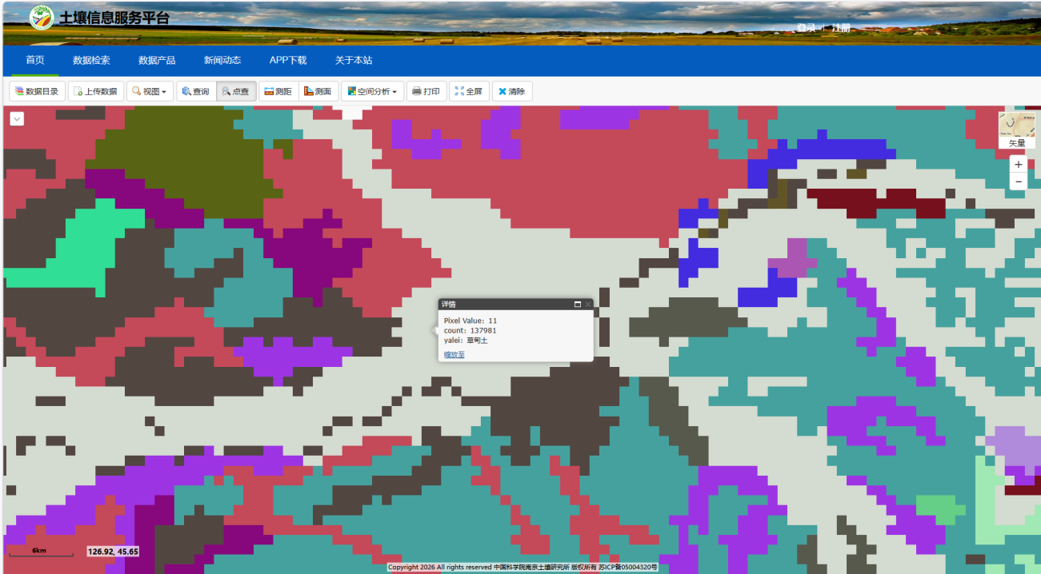

图4-2-8项目占地土壤类型分布图
（5）监测结果
土壤监测结果见表4-3-17~表4-3-23。
表4-2-17土壤现状监测结果
监测项目 | 1#厂区内地面未硬化处，车间北侧 |  |  |  |  |  |  |  |  | 标准值
采样日期 | 2026.05.28 |  |  |  |  |  |  |  |  | 标准值
采样深度（m） | 0-0.5 |  |  | 0.5-1.5 |  |  | 1.5-3 |  |  | 标准值
样品编号 | G260528060101 |  |  | G260528060102 |  |  | G260528060103 |  |  | 标准值
 | 浓度 | 标准指数 | 达标情况 | 浓度 | 标准指数 | 达标情况 | 浓度 | 标准指数 | 达标情况 | 标准值
砷（mg/kg） | 5.66 | 0.094333 | 达标 | 5.42 | 0.090333 | 达标 | 5.20 | 0.086667 | 达标 | 60
镉（mg/kg） | 0.21 | 0.003231 | 达标 | 0.17 | 0.002615 | 达标 | 0.24 | 0.003692 | 达标 | 65
六价铬（mg/kg） | 0.5L | / | 达标 | 0.5L | / | 达标 | 0.5L | / | 达标 | 5.7
铜（mg/kg） | 29 | 0.001611 | 达标 | 27 | 0.0015 | 达标 | 30 | 0.001667 | 达标 | 18000
铅（mg/kg） | 50 | 0.0625 | 达标 | 51 | 0.06375 | 达标 | 46 | 0.0575 | 达标 | 800
汞（mg/kg） | 0.0498 | 0.001311 | 达标 | 0.0468 | 0.001232 | 达标 | 0.0432 | 0.001137 | 达标 | 38
镍（mg/kg） | 48 | 0.053333 | 达标 | 44 | 0.048889 | 达标 | 49 | 0.054444 | 达标 | 900
四氯化碳（mg/kg） | 1.3×10⁻³L | / | 达标 | 1.3×10⁻³L | / | 达标 | 1.3×10⁻³L | / | 达标 | 2.8
氯仿（mg/kg） | 1.1×10⁻³L | / | 达标 | 1.1×10⁻³L | / | 达标 | 1.1×10⁻³L | / | 达标 | 0.9
氯甲烷（mg/kg） | 1.0×10⁻³L | / | 达标 | 1.0×10⁻³L | / | 达标 | 1.0×10⁻³L | / | 达标 | 37
1,1-二氯乙烷（mg/kg） | 1.2×10⁻³L | / | 达标 | 1.2×10⁻³L | / | 达标 | 1.2×10⁻³L | / | 达标 | 9
1,2-二氯乙烷（mg/kg） | 1.3×10⁻³L | / | 达标 | 1.3×10⁻³L | / | 达标 | 1.3×10⁻³L | / | 达标 | 5
1,1-二氯乙烯（mg/kg） | 1.0×10⁻³L | / | 达标 | 1.0×10⁻³L | / | 达标 | 1.0×10⁻³L | / | 达标 | 66
顺-1,2-二氯乙烯（mg/kg） | 1.3×10⁻³L | / | 达标 | 1.3×10⁻³L | / | 达标 | 1.3×10⁻³L | / | 达标 | 596
反-1,2-二氯乙烯（mg/kg） | 1.4×10⁻³L | / | 达标 | 1.4×10⁻³L | / | 达标 | 1.4×10⁻³L | / | 达标 | 54
二氯甲烷（mg/kg） | 1.5×10⁻³L | / | 达标 | 1.5×10⁻³L | / | 达标 | 1.5×10⁻³L | / | 达标 | 616
1,2-二氯丙烷（mg/kg） | 1.1×10⁻³L | / | 达标 | 1.1×10⁻³L | / | 达标 | 1.1×10⁻³L | / | 达标 | 5
1,1,1,2-四氯乙烷（mg/kg） | 1.2×10⁻³L | / | 达标 | 1.2×10⁻³L | / | 达标 | 1.2×10⁻³L | / | 达标 | 10
1,1,2,2-四氯乙烷（mg/kg） | 1.2×10⁻³L | / | 达标 | 1.2×10⁻³L | / | 达标 | 1.2×10⁻³L | / | 达标 | 6.8
四氯乙烯（mg/kg） | 1.4×10⁻³L | / | 达标 | 1.4×10⁻³L | / | 达标 | 1.4×10⁻³L | / | 达标 | 53
1,1,1-三氯乙烷（mg/kg） | 1.3×10⁻³L | / | 达标 | 1.3×10⁻³L | / | 达标 | 1.3×10⁻³L | / | 达标 | 840
1,1,2-三氯乙烷（mg/kg） | 1.2×10⁻³L | / | 达标 | 1.2×10⁻³L | / | 达标 | 1.2×10⁻³L | / | 达标 | 2.8
三氯乙烯（mg/kg） | 1.2×10⁻³L | / | 达标 | 1.2×10⁻³L | / | 达标 | 1.2×10⁻³L | / | 达标 | 2.8
1,2,3-三氯丙烷（mg/kg） | 1.2×10⁻³L | / | 达标 | 1.2×10⁻³L | / | 达标 | 1.2×10⁻³L | / | 达标 | 0.5
氯乙烯（mg/kg） | 1.0×10⁻³L | / | 达标 | 1.0×10⁻³L | / | 达标 | 1.0×10⁻³L | / | 达标 | 0.43
苯（mg/kg） | 1.9×10⁻³L | / | 达标 | 1.9×10⁻³L | / | 达标 | 1.9×10⁻³L | / | 达标 | 4
氯苯（mg/kg） | 1.2×10⁻³L | / | 达标 | 1.2×10⁻³L | / | 达标 | 1.2×10⁻³L | / | 达标 | 270
1,2-二氯苯（mg/kg） | 1.5×10⁻³L | / | 达标 | 1.5×10⁻³L | / | 达标 | 1.5×10⁻³L | / | 达标 | 560
1,4-二氯苯（mg/kg） | 1.5×10⁻³L | / | 达标 | 1.5×10⁻³L | / | 达标 | 1.5×10⁻³L | / | 达标 | 20
乙苯（mg/kg） | 1.2×10⁻³L | / | 达标 | 1.2×10⁻³L | / | 达标 | 1.2×10⁻³L | / | 达标 | 28
苯乙烯（mg/kg） | 1.1×10⁻³L | / | 达标 | 1.1×10⁻³L | / | 达标 | 1.1×10⁻³L | / | 达标 | 1290
甲苯（mg/kg） | 1.3×10⁻³L | / | 达标 | 1.3×10⁻³L | / | 达标 | 1.3×10⁻³L | / | 达标 | 1200
间+对二甲苯（mg/kg） | 1.2×10⁻³L | / | 达标 | 1.2×10⁻³L | / | 达标 | 1.2×10⁻³L | / | 达标 | 570
邻二甲苯（mg/kg） | 1.2×10⁻³L | / | 达标 | 1.2×10⁻³L | / | 达标 | 1.2×10⁻³L | / | 达标 | 640
硝基苯（mg/kg） | 0.09L | / | 达标 | 0.09L | / | 达标 | 0.09L | / | 达标 | 76
苯胺（mg/kg） | 0.1L | / | 达标 | 0.1L | / | 达标 | 0.1L | / | 达标 | 260
2-氯酚（mg/kg） | 0.04L | / | 达标 | 0.04L | / | 达标 | 0.04L | / | 达标 | 2256
苯并[a]蒽（mg/kg） | 0.1L | / | 达标 | 0.1L | / | 达标 | 0.1L | / | 达标 | 15
苯并[a]芘（mg/kg） | 0.1L | / | 达标 | 0.1L | / | 达标 | 0.1L | / | 达标 | 1.5
苯并[b]荧蒽（mg/kg） | 0.2L | / | 达标 | 0.2L | / | 达标 | 0.2L | / | 达标 | 15
苯并[k]荧蒽（mg/kg） | 0.1L | / | 达标 | 0.1L | / | 达标 | 0.1L | / | 达标 | 151
䓛（mg/kg） | 0.1L | / | 达标 | 0.1L | / | 达标 | 0.1L | / | 达标 | 1293
二苯并[a，h]蒽（mg/kg） | 0.1L | / | 达标 | 0.1L | / | 达标 | 0.1L | / | 达标 | 1.5
茚并[1,2,3-c，d]芘（mg/kg） | 0.1L | / | 达标 | 0.1L | / | 达标 | 0.1L | / | 达标 | 15
萘（mg/kg） | 0.09L | / | 达标 | 0.09L | / | 达标 | 0.09L | / | 达标 | 70
石油烃（C10-C40）（mg/kg） | 11 | 0.00244 | 达标 | 8 | 0.00178 | 达标 | 10 | 0.0022 | 达标 | 4500
锡 | 0.9 | / | / | 0.7 | / | / | 0.6 | / | / | /
银 | 0.13 | / | / | 0.11 | / | / | 0.11 | / | / | /
表4-2-18土壤现状监测结果
监测项目 | 2#厂区内地面未硬化处，车间东侧 |  |  |  |  |  |  |  |  | 标准值
采样日期 | 2026.05.28 |  |  |  |  |  |  |  |  | 标准值
采样深度（m） | 0-0.5 |  |  | 0.5-1.5 |  |  | 1.5-3 |  |  | 标准值
样品编号 | G260528060201 |  |  | G260528060202 |  |  | G260528060203 |  |  | 标准值
 | 浓度 | 标准指数 | 达标情况 | 浓度 | 标准指数 | 达标情况 | 浓度 | 标准指数 | 达标情况 | 标准值
砷（mg/kg） | 4.89 | 0.0815 | 达标 | 4.92 | 0.082 | 达标 | 4.73 | 0.078833 | 达标 | 60
镉（mg/kg） | 0.14 | 0.002154 | 达标 | 0.13 | 0.002 | 达标 | 0.10 | 0.001538 | 达标 | 65
六价铬（mg/kg） | 0.5L | / | 达标 | 0.5L | / | 达标 | 0.5L | / | 达标 | 5.7
铜（mg/kg） | 37 | 0.002056 | 达标 | 39 | 0.002167 | 达标 | 35 | 0.001944 | 达标 | 18000
铅（mg/kg） | 63 | 0.07875 | 达标 | 61 | 0.07625 | 达标 | 58 | 0.0725 | 达标 | 800
汞（mg/kg） | 0.0539 | 0.001418 | 达标 | 0.0502 | 0.001321 | 达标 | 0.0511 | 0.001345 | 达标 | 38
镍（mg/kg） | 56 | 0.062222 | 达标 | 53 | 0.058889 | 达标 | 50 | 0.055556 | 达标 | 900
石油烃（C10-C40）（mg/kg） | 15 | 0.00333 | 达标 | 12 | 0.00267 | 达标 | 9 | 0.002 | 达标 | 4500
锡 | 0.8 | / | / | 0.7 | / | / | 0.7 | / | / | /
银 | 0.11 | / | / | 0.10 | / | / | 0.10 | / | / | /
表4-2-19土壤现状监测结果
监测项目 | 3#厂区内地面未硬化处，车间南侧 |  |  |  |  |  |  |  |  | 标准值
采样日期 | 2026.05.28 |  |  |  |  |  |  |  |  | 标准值
采样深度（m） | 0-0.5 |  |  | 0.5-1.5 |  |  | 1.5-3 |  |  | 标准值
样品编号 | G260528060301 |  |  | G260528060302 |  |  | G260528060303 |  |  | 标准值
 | 浓度 | 标准指数 | 达标情况 | 浓度 | 标准指数 | 达标情况 | 浓度 | 标准指数 | 达标情况 | 标准值
砷（mg/kg） | 6.02 | 0.100333 | 达标 | 5.84 | 0.097333 | 达标 | 5.89 | 0.098167 | 达标 | 60
镉（mg/kg） | 0.27 | 0.004154 | 达标 | 0.12 | 0.001846 | 达标 | 0.14 | 0.002154 | 达标 | 65
六价铬（mg/kg） | 0.5L | / | 达标 | 0.5L | / | 达标 | 0.5L | / | 达标 | 5.7
铜（mg/kg） | 26 | 0.001444 | 达标 | 23 | 0.001278 | 达标 | 29 | 0.001611 | 达标 | 18000
铅（mg/kg） | 67 | 0.08375 | 达标 | 65 | 0.08125 | 达标 | 64 | 0.08 | 达标 | 800
汞（mg/kg） | 0.0398 | 0.001047 | 达标 | 0.0382 | 0.001005 | 达标 | 0.0390 | 0.001026 | 达标 | 38
镍（mg/kg） | 58 | 0.064444 | 达标 | 60 | 0.066667 | 达标 | 57 | 0.063333 | 达标 | 900
石油烃（C10-C40）（mg/kg） | 20 | 0.00444 | 达标 | 22 | 0.00489 | 达标 | 24 | 0.00533 | 达标 | 4500
锡 | 1.1 | / | / | 0.8 | / | / | 0.7 | / | / | /
银 | 0.14 | / | / | 0.13 | / | / | 0.13 | / | / | /
表4-2-20土壤现状监测结果
监测项目 | 4#厂区内地面未硬化处，车间南侧 |  |  |  |  |  |  |  |  | 标准值
采样日期 | 2026.05.28 |  |  |  |  |  |  |  |  | 标准值
采样深度（m） | 0-0.5 |  |  | 0.5-1.5 |  |  | 1.5-3 |  |  | 标准值
样品编号 | G260528060401 |  |  | G260528060402 |  |  | G260528060403 |  |  | 标准值
 | 浓度 | 标准指数 | 达标情况 | 浓度 | 标准指数 | 达标情况 | 浓度 | 标准指数 | 达标情况 | 标准值
砷（mg/kg） | 5.99 | 0.099833 | 达标 | 5.82 | 0.097 | 达标 | 5.63 | 0.093833 | 达标 | 60
镉（mg/kg） | 0.22 | 0.003385 | 达标 | 0.13 | 0.002 | 达标 | 0.19 | 0.002923 | 达标 | 65
六价铬（mg/kg） | 0.5L | / | 达标 | 0.5L | / | 达标 | 0.5L | / | 达标 | 5.7
铜（mg/kg） | 32 | 0.001778 | 达标 | 28 | 0.001556 | 达标 | 30 | 0.001667 | 达标 | 18000
铅（mg/kg） | 73 | 0.09125 | 达标 | 70 | 0.0875 | 达标 | 66 | 0.0825 | 达标 | 800
汞（mg/kg） | 0.0425 | 0.001118 | 达标 | 0.0413 | 0.001087 | 达标 | 0.0419 | 0.001103 | 达标 | 38
镍（mg/kg） | 52 | 0.057778 | 达标 | 49 | 0.054444 | 达标 | 44 | 0.048889 | 达标 | 900
石油烃（C10-C40）（mg/kg） | 18 | 0.004 | 达标 | 15 | 0.00333 | 达标 | 16 | 0.00356 | 达标 | 4500
锡 | 1.1 | / | / | 0.9 | / | / | 0.8 | / | / | /
银 | 0.13 | / | / | 0.14 | / | / | 0.13 | / | / | /
表4-2-21土壤现状监测结果
监测项目 | 5#厂区内地面未硬化处，车间北侧 |  |  |  |  |  |  |  |  | 标准值
采样日期 | 2026.05.28 |  |  |  |  |  |  |  |  | 标准值
采样深度（m） | 0-0.5 |  |  | 0.5-1.5 |  |  | 1.5-3 |  |  | 标准值
样品编号 | G260528060501 |  |  | G260528060502 |  |  | G260528060503 |  |  | 标准值
 | 浓度 | 标准指数 | 达标情况 | 浓度 | 标准指数 | 达标情况 | 浓度 | 标准指数 | 达标情况 | 标准值
砷（mg/kg） | 5.12 | 0.085333 | 达标 | 4.87 | 0.081167 | 达标 | 4.36 | 0.072667 | 达标 | 65
镉（mg/kg） | 0.25 | 0.003846 | 达标 | 0.12 | 0.001846 | 达标 | 0.15 | 0.002308 | 达标 | 800
六价铬（mg/kg） | 0.5L | / | 达标 | 0.5L | / | 达标 | 0.5L | / | 达标 | 38
铜（mg/kg） | 35 | 0.001944 | 达标 | 32 | 0.001778 | 达标 | 27 | 0.0015 | 达标 | 60
铅（mg/kg） | 63 | 0.07875 | 达标 | 59 | 0.07375 | 达标 | 56 | 0.07 | 达标 | 5.7
汞（mg/kg） | 0.0488 | 0.001284 | 达标 | 0.0464 | 0.001221 | 达标 | 0.0452 | 0.001189 | 达标 | 18000
镍（mg/kg） | 63 | 0.07 | 达标 | 58 | 0.064444 | 达标 | 54 | 0.06 | 达标 | 900
石油烃（C10-C40）（mg/kg） | 14 | 0.00333 | 达标 | 20 | 0.00444 | 达标 | 19 | 0.00422 | 达标 | 4500
锡 | 1.1 | / | / | 1.0 | / | / | 0.7 | / | / | /
银 | 0.12 | / | / | 0.12 | / | / | 0.11 | / | / | /

表4-2-22土壤现状监测结果
监测项目 | 6#厂区内地面未硬化处，车间东侧 |  |  | 7#厂区内地面未硬化处，车间西侧 |  |  | 标准值
采样日期 | 2026.05.28 |  |  | 2026.05.28 |  |  | 标准值
采样深度（m） | 0-0.2m |  |  | 0-0.2m |  |  | 标准值
样品编号 | G260528060601 |  |  | G260528060701 |  |  | 标准值
 | 浓度 | 标准指数 | 达标情况 | 浓度 | 标准指数 | 达标情况 | 标准值
砷（mg/kg） | 5.09 | 0.084833 | 达标 | 4.87 | 0.081167 | 达标 | 60
镉（mg/kg） | 0.23 | 0.003538 | 达标 | 0.13 | 0.002 | 达标 | 65
六价铬（mg/kg） | 0.5L | / | 达标 | 0.5L | / | 达标 | 5.7
铜（mg/kg） | 32 | 0.001778 | 达标 | 12 | 0.000667 | 达标 | 18000
铅（mg/kg） | 53 | 0.06625 | 达标 | 58 | 0.0725 | 达标 | 800
汞（mg/kg） | 0.0473 | 0.001245 | 达标 | 0.0519 | 0.001366 | 达标 | 38
镍（mg/kg） | 53 | 0.058889 | 达标 | 58 | 0.064444 | 达标 | 900
石油烃（C10-C40）（mg/kg） | 8 | 0.00178 | 达标 | 8 | 0.00178 | 达标 | 4500
锡 | 1.4 | / | / | 1.2 | / | / | /
银 | 0.11 | / | / | 0.13 | / | / | /
表4-2-23土壤监测数据表
监测项目 | 监测结果 |  |  | 监测结果 |  |  | 监测结果 |  |  | 标准 | 监测结果 |  |  | 标准
监测项目 | 8#厂区外地面未硬化处，车间南侧 |  |  | 9#厂区外地面未硬化处，车间东侧 |  |  | 10#厂区外地面未硬化处，车东南南侧 |  |  | 标准 | 11#厂址下风向，麦硕礼城地面未硬化处 |  |  | 标准
采样深度（m） | 0-0.2 |  |  | 0-0.2 |  |  | 0-0.2 |  |  | 标准 | 0-0.2 |  |  | 标准
样品编号 | G260528060801 |  |  | G260528060901 |  |  | G260528061001 |  |  | 标准 | G260528061101 |  |  | 标准
 | 浓度 | 标准指数 | 达标情况 | 浓度 | 标准指数 | 达标情况 | 浓度 | 标准指数 | 达标情况 | 60 | 浓度 | 标准指数 | 达标情况 | 标准
砷（mg/kg） | 4.26 | 0.071 | / | 4.58 | 0.076333 | / | 5.29 | 0.088167 | / | 65 | 5.68 | 0.284 | / | 20
镉（mg/kg） | 0.16 | 0.002462 | 达标 | 0.11 | 0.001692 | 达标 | 0.21 | 0.003231 | 达标 | 5.7 | 0.12 | 0.006 | 达标 | 20
六价铬（mg/kg） | 0.5L | / | 达标 | 0.5L | / | 达标 | 0.5L | / | 达标 | 18000 | 0.5L | / | 达标 | 3.0
铜（mg/kg） | 29 | 0.001611 | 达标 | 36 | 0.002 | 达标 | 40 | 0.002222 | 达标 | 800 | 29 | 0.0145 | 达标 | 2000
铅（mg/kg） | 60 | 0.075 | 达标 | 72 | 0.09 | 达标 | 51 | 0.06375 | 达标 | 38 | 49 | 0.1225 | 达标 | 400
汞（mg/kg） | 0.0583 | 0.001534 | 达标 | 0.0475 | 0.00125 | 达标 | 0.0421 | 0.001108 | 达标 | 900 | 0.0389 | 0.004863 | 达标 | 8
镍（mg/kg） | 60 | 0.066667 | 达标 | 63 | 0.07 | 达标 | 70 | 0.077778 | 达标 | 4500 | 58 | 0.386667 | 达标 | 150
石油烃（C10-C40）（mg/kg） | 11 | 0.00244 | 达标 | 13 | 0.00289 | 达标 | 14 | 0.00311 | 达标 | / | 10 | 0.012107 | 达标 | 826
锡 | 1.3 | / | / | 1.0 | / | / | 1.4 | / | / | / | 1.2 | / | / | /
银 | 0.11 | / | / | 0.11 | / | / | 0.13 | / | / | 60 | 0.14 | / | / | /

4.2.5.2土壤环境质量现状评价结论
项目占地范围内各表层样点1#~10#点位土壤环境质量现状均符合《土壤环境质量建设用地土壤污染风险管控标准(试行)》(GB36600-2018)中第二类用地筛选值标准；11#点位土壤环境质量现状均符合《土壤环境质量建设用地土壤污染风险管控标准(试行)》(GB36600-2018)中第一类用地筛选值标准。

4.3环境保护目标调查

4.3.1环境功能区划
（1）环境空气：根据《环境空气质量标准》（GB3095-2026）的功能区分类，本项目位于《环境空气质量标准》（GB3095-2026）中二类区。
（2）水环境：本项目无生产废水产生；生活污水通过市政管网排至松浦污水处理厂处理，处理后的尾水执行《城镇污水处理厂污染物排放标准》（GB18918-2002）一级A标准，出水排入松花江。根据《全国重要江河湖泊水功能区划（2011-2030年）》，松花江所在一级水功能区名称为松花江哈尔滨市开发利用区，二级水功能区名称为松花江哈尔滨市东江桥排污区，起始断面为马家沟汇入口上，终止断面为哈尔滨市与阿城市交界，无水体功能，本次参照执行《地表水环境质量标准》（GB3838-2002）Ⅴ类水质标准。
（3）地下水：执行《地下水质量标准》（GB/T14848-2017）Ⅲ类标准。
（4）土壤环境：土壤环境评价范围内居民区土壤环境质量执行《土壤环境质量建设用地土壤污染风险管控标准》（试行）（GB36600-2018）第一类用地的筛选值；厂区内土壤环境质量执行《土壤环境质量建设用地土壤污染风险管控标准》（试行）（GB36600-2018）第二类用地的筛选值。
（5）声环境：根据《哈尔滨市生态环境局文件关于印发哈尔滨市城市环境噪声功能区划分调整方案的通知》（哈环规〔2020〕6号），对照哈尔滨市声功能区划图，本项目所在区域属于《声环境质量标准》（GB3096-2008）中的3类声功能区。

4.3.2主要环境敏感区
根据《建设项目环境影响评价分类管理名录》（2021年版），环境敏感区是指依法设立的各级各类保护区域和对建设项目产生的环境影响特别敏感的区域，主要包括下列区域：
（一）国家公园、自然保护区、风景名胜区、世界文化和自然遗产地、海洋特别保护区、饮用水水源保护区；
（二）除（一）外的生态保护红线管控范围，永久基本农田、基本草原、自然公园（森林公园、地质公园、海洋公园等）、重要湿地、天然林，重点保护野生动物栖息地，重点保护野生植物生长繁殖地，重要水生生物的自然产卵场、索饵场、越冬场和洄游通道，天然渔场，水土流失重点预防区和重点治理区、沙化土地封禁保护区、封闭及半封闭海域；
（三）以居住、医疗卫生、文化教育、科研、行政办公为主要功能的区域，以及文物保护单位。
本工程大气环境影响评价范围内不涉及国家公园、自然保护区、风景名胜区、世界文化和自然遗产地、海洋特别保护区、饮用水水源保护区，不涉及永久基本农田、基本草原、自然公园（森林公园、地质公园、海洋公园等）、重要湿地、天然林，重点保护野生动物栖息地，重点保护野生植物生长繁殖地，重要水生生物的自然产卵场、索饵场、越冬场和洄游通道，天然渔场，封闭及半封闭海域。
项目大气环境影响评价范围及声环境影响评价范围涉及以居住为主要功能的区域，本工程所在区域环境空气属于二类功能区，主要环境保护目标为松北区各居民区，包括西炉屯、庞家屯、枫叶蔚蓝半岛、润和城二期、润和城、融创社区、万达华园、唐宁郡、盛世香湾、华润置地、世贸社区、慧时代小区、华盛社区、玫瑰湾智园、华夏幸福小区、熙江悦小区东区、熙江悦小区、宝能城、麦硕礼城（在建）、美加外国语学校、中小学生综合实践学校。本项目声环境保护目标为中小学生综合实践学校。

4.4区域污染源调查
本项目位于碧海产业园内，园区入驻单位共计8家，具中政府部门3家，分别为松北区教育局、松北区法院执行局、新区跨部门涉案财务管理中心；人驻企业5家，分别为哈电集团海洋智能装备有限公司、黑龙江惠麦文化产业园有限公司、哈尔滨厂森生物工程有限责任公司、哈尔滨兴芯科技有限公司、盛世低空技术(哈尔滨)有限公司。其中生产类企业为本项目所在10号楼1、2层的哈尔滨兴芯科技有限公司，该公司为高性能电子灌封材料生产企业，主要生产灌封胶、填充胶等电子灌封材料，采用物理混拌，主要污染物为挥发性有机物。

5环境影响预测与评价

5.1施工期环境影响分析
本项目租用哈尔滨市松北区智谷三街4022号碧海产业园10号楼4层，作为生产场所。该房产目前已经建成，项目租用后，内部进行装修，厂房地面仅铺设防静电防尘地坪，各生产分区采用彩钢板进行隔离，后进行设备安装，无土建施工内容，施工技术较为简单，环境影响较小，本次不对施工期进行评价。本项目租用哈尔滨市松北区智谷三街4022号碧海产业园10号楼4层，作为生产场所。该房产目前已经建成，项目租用后，内部进行装修，厂房地面仅铺设防静电防尘地坪，针对危险废物贮存库、原料废内存条仓储区地面铺设环氧树脂地坪，各生产分区采用彩钢板进行隔离，后进行设备安装，无土建施工内容，施工技术较为简单，环境影响较小，本次不对施工期进行评价。

5.2运营期影响预测与评价

5.2.1运营期环境空气影响预测与评价

5.2.1.1预测分析
本次预测大气污染源技术数据详见表2-6-2~表2-6-4。根据《环境影响评价技术导则-大气环境》（HJ2.2-2018）中推荐的估算模式 AERSCREE进行预测，预测结果见表2-6-5、表2-6-6
表5-2-1 DA001估算模型计算结果表
下方向距离(m) | DA001
下方向距离(m) | PM₁₀浓度（mg/m³） | PM₁₀占标率（%） | NMHC浓度（mg/m³） | NMHC占标率（%） | 锡及其化合物浓度（mg/m³） | 锡及其化合物占标率（%） | 铅及其化合物浓度（mg/m³） | 铅及其化合物占标率（%）
10 | 7.90E-08 | 0.01 | 5.09E-06 | 0.01 | 5.63E-08 | 0.01 | 2.74E-09 | 0.01
21 | 6.94E-07 | 0.01 | 4.47E-05 | 0.01 | 4.94E-07 | 0.01 | 2.40E-08 | 0.01
50 | 4.68E-07 | 0.01 | 3.01E-05 | 0.01 | 3.33E-07 | 0.01 | 1.62E-08 | 0.01
100 | 4.27E-07 | 0.01 | 2.75E-05 | 0.01 | 3.04E-07 | 0.01 | 1.48E-08 | 0.01
200 | 4.33E-07 | 0.01 | 2.79E-05 | 0.01 | 3.09E-07 | 0.01 | 1.50E-08 | 0.01
300 | 3.84E-07 | 0.01 | 2.47E-05 | 0.01 | 2.74E-07 | 0.01 | 1.33E-08 | 0.01
400 | 3.12E-07 | 0.01 | 2.01E-05 | 0.01 | 2.22E-07 | 0.01 | 1.08E-08 | 0.01
500 | 2.55E-07 | 0.01 | 1.64E-05 | 0.01 | 1.82E-07 | 0.01 | 8.85E-09 | 0.01
600 | 2.14E-07 | 0.01 | 1.37E-05 | 0.01 | 1.52E-07 | 0.01 | 7.40E-09 | 0.01
700 | 1.82E-07 | 0.01 | 1.17E-05 | 0.01 | 1.30E-07 | 0.01 | 6.31E-09 | 0.01
800 | 1.58E-07 | 0.01 | 1.02E-05 | 0.01 | 1.12E-07 | 0.01 | 5.47E-09 | 0.01
900 | 1.39E-07 | 0.01 | 8.92E-06 | 0.00 | 9.87E-08 | 0.00 | 4.80E-09 | 0.01
1000 | 1.23E-07 | 0.01 | 7.91E-06 | 0.00 | 8.75E-08 | 0.00 | 4.26E-09 | 0.01
1100 | 1.11E-07 | 0.01 | 7.12E-06 | 0.00 | 7.88E-08 | 0.00 | 3.83E-09 | 0.01
1200 | 1.00E-07 | 0.01 | 6.44E-06 | 0.00 | 7.13E-08 | 0.00 | 3.47E-09 | 0.01
1300 | 9.19E-08 | 0.00 | 5.91E-06 | 0.00 | 6.54E-08 | 0.00 | 3.18E-09 | 0.01
1400 | 8.49E-08 | 0.00 | 5.47E-06 | 0.00 | 6.05E-08 | 0.00 | 2.94E-09 | 0.01
1500 | 7.92E-08 | 0.00 | 5.10E-06 | 0.00 | 5.64E-08 | 0.00 | 2.74E-09 | 0.01
1600 | 7.39E-08 | 0.00 | 4.76E-06 | 0.00 | 5.27E-08 | 0.00 | 2.56E-09 | 0.01
1700 | 6.99E-08 | 0.00 | 4.50E-06 | 0.00 | 4.98E-08 | 0.00 | 2.42E-09 | 0.01
1800 | 6.59E-08 | 0.00 | 4.24E-06 | 0.00 | 4.69E-08 | 0.00 | 2.28E-09 | 0.01
1900 | 6.23E-08 | 0.00 | 4.01E-06 | 0.00 | 4.44E-08 | 0.00 | 2.16E-09 | 0.01
2000 | 5.92E-08 | 0.00 | 3.81E-06 | 0.00 | 4.22E-08 | 0.00 | 2.05E-09 | 0.01
2100 | 5.67E-08 | 0.00 | 3.65E-06 | 0.00 | 4.04E-08 | 0.00 | 1.96E-09 | 0.01
2200 | 5.40E-08 | 0.00 | 3.48E-06 | 0.00 | 3.85E-08 | 0.00 | 1.87E-09 | 0.01
2300 | 5.25E-08 | 0.00 | 3.38E-06 | 0.00 | 3.74E-08 | 0.00 | 1.82E-09 | 0.01
2400 | 5.15E-08 | 0.00 | 3.32E-06 | 0.00 | 3.67E-08 | 0.00 | 1.78E-09 | 0.01
2500 | 5.05E-08 | 0.00 | 3.25E-06 | 0.00 | 3.60E-08 | 0.00 | 1.75E-09 | 0.01
3000 | 4.61E-08 | 0.00 | 2.97E-06 | 0.00 | 3.28E-08 | 0.00 | 1.60E-09 | 0.01
3500 | 4.23E-08 | 0.00 | 2.72E-06 | 0.00 | 3.01E-08 | 0.00 | 1.46E-09 | 0.01
4000 | 3.90E-08 | 0.00 | 2.51E-06 | 0.00 | 2.78E-08 | 0.00 | 1.35E-09 | 0.01
4500 | 3.63E-08 | 0.00 | 2.34E-06 | 0.00 | 2.59E-08 | 0.00 | 1.26E-09 | 0.01
5000 | 3.44E-08 | 0.00 | 2.21E-06 | 0.00 | 2.45E-08 | 0.00 | 1.19E-09 | 0.01
10000 | 2.23E-08 | 0.00 | 1.43E-06 | 0.00 | 1.59E-08 | 0.00 | 7.71E-10 | 0.00
15000 | 1.69E-08 | 0.00 | 1.09E-06 | 0.00 | 1.20E-08 | 0.00 | 5.84E-10 | 0.00
20000 | 1.39E-08 | 0.00 | 8.92E-07 | 0.00 | 9.87E-09 | 0.00 | 4.80E-10 | 0.00
25000 | 1.17E-08 | 0.00 | 7.53E-07 | 0.00 | 8.33E-09 | 0.00 | 4.05E-10 | 0.00
下风向最大距离 | 6.94E-07 | 0.01 | 4.47E-05 | 0.01 | 4.94E-07 | 0.01 | 2.40E-08 | 0.01
D10%最远距离 | / |  | / |  | / |  | /
最大值离源距离（m） | 21 |  | 21 |  | 21 |  | 21
表5-2-2 生产车间估算模型计算结果表
下方向距离(m) | 生产车间
下方向距离(m) | TSP浓度（mg/m³） | TSP占标率（%） | NMHC浓度（mg/m³） | NMHC占标率（%） | 锡及其化合物浓度（mg/m³） | 锡及其化合物占标率（%） | 铅及其化合物浓度（mg/m³） | 铅及其化合物占标率（%）
10 | 3.98E-05 | 0.01 | 7.46E-02 | 3.73 | 2.84E-05 | 0.05 | 1.37E-06 | 0.05
34 | 6.27E-05 | 0.02 | 1.15E-01 | 5.76 | 4.48E-05 | 0.07 | 2.17E-06 | 0.07
50 | 5.45E-05 | 0.01 | 1.07E-01 | 5.35 | 3.89E-05 | 0.06 | 1.88E-06 | 0.06
100 | 3.34E-05 | 0.01 | 7.54E-02 | 3.77 | 2.38E-05 | 0.04 | 1.15E-06 | 0.04
200 | 2.39E-05 | 0.01 | 5.36E-02 | 2.68 | 1.71E-05 | 0.03 | 8.25E-07 | 0.03
300 | 1.72E-05 | 0.01 | 4.58E-02 | 2.29 | 1.23E-05 | 0.02 | 5.93E-07 | 0.02
400 | 1.49E-05 | 0.01 | 3.93E-02 | 1.96 | 1.06E-05 | 0.02 | 5.13E-07 | 0.02
500 | 1.35E-05 | 0.01 | 3.39E-02 | 1.69 | 9.66E-06 | 0.02 | 4.67E-07 | 0.02
600 | 1.23E-05 | 0.01 | 2.96E-02 | 1.48 | 8.81E-06 | 0.01 | 4.26E-07 | 0.01
700 | 1.13E-05 | 0.01 | 2.64E-02 | 1.32 | 8.07E-06 | 0.01 | 3.90E-07 | 0.01
800 | 1.04E-05 | 0.01 | 2.37E-02 | 1.19 | 7.43E-06 | 0.01 | 3.59E-07 | 0.01
900 | 9.60E-06 | 0.00 | 2.15E-02 | 1.07 | 6.86E-06 | 0.01 | 3.32E-07 | 0.01
1000 | 8.94E-06 | 0.00 | 1.96E-02 | 0.98 | 6.39E-06 | 0.01 | 3.09E-07 | 0.01
1100 | 8.34E-06 | 0.00 | 1.79E-02 | 0.89 | 5.96E-06 | 0.01 | 2.88E-07 | 0.01
1200 | 7.80E-06 | 0.00 | 1.64E-02 | 0.82 | 5.57E-06 | 0.01 | 2.69E-07 | 0.01
1300 | 7.41E-06 | 0.00 | 1.54E-02 | 0.76 | 5.29E-06 | 0.01 | 2.56E-07 | 0.01
1400 | 7.05E-06 | 0.00 | 1.40E-02 | 0.7 | 5.04E-06 | 0.01 | 2.44E-07 | 0.01
1500 | 6.73E-06 | 0.00 | 1.30E-02 | 0.65 | 4.81E-06 | 0.01 | 2.32E-07 | 0.01
1600 | 6.43E-06 | 0.00 | 1.21E-02 | 0.61 | 4.59E-06 | 0.01 | 2.22E-07 | 0.01
1700 | 6.16E-06 | 0.00 | 1.14E-02 | 0.57 | 4.40E-06 | 0.01 | 2.13E-07 | 0.01
1800 | 5.92E-06 | 0.00 | 1.07E-02 | 0.53 | 4.23E-06 | 0.01 | 2.05E-07 | 0.01
1900 | 5.71E-06 | 0.00 | 1.00E-02 | 0.5 | 4.08E-06 | 0.01 | 1.97E-07 | 0.01
2000 | 5.51E-06 | 0.00 | 9.48E-03 | 0.47 | 3.93E-06 | 0.01 | 1.90E-07 | 0.01
2100 | 5.32E-06 | 0.00 | 8.97E-03 | 0.45 | 3.80E-06 | 0.01 | 1.84E-07 | 0.01
2200 | 5.14E-06 | 0.00 | 8.51E-03 | 0.43 | 3.67E-06 | 0.01 | 1.78E-07 | 0.01
2300 | 4.98E-06 | 0.00 | 8.08E-03 | 0.4 | 3.55E-06 | 0.01 | 1.72E-07 | 0.01
2400 | 4.82E-06 | 0.00 | 7.69E-03 | 0.38 | 3.44E-06 | 0.01 | 1.66E-07 | 0.01
2500 | 4.67E-06 | 0.00 | 7.33E-03 | 0.37 | 3.33E-06 | 0.01 | 1.61E-07 | 0.01
3000 | 4.02E-06 | 0.00 | 5.89E-03 | 0.29 | 2.87E-06 | 0.01 | 1.39E-07 | 0.01
3500 | 3.51E-06 | 0.00 | 4.88E-03 | 0.24 | 2.51E-06 | 0.01 | 1.21E-07 | 0.01
4000 | 3.11E-06 | 0.00 | 4.13E-03 | 0.21 | 2.22E-06 | 0.01 | 1.07E-07 | 0.01
4500 | 2.77E-06 | 0.00 | 3.56E-03 | 0.18 | 1.98E-06 | 0.01 | 9.58E-08 | 0.01
5000 | 2.50E-06 | 0.00 | 3.12E-03 | 0.16 | 1.79E-06 | 0.01 | 8.63E-08 | 0.01
10000 | 1.18E-06 | 0.00 | 1.28E-03 | 0.06 | 8.45E-07 | 0.00 | 4.08E-08 | 0.00
15000 | 7.37E-07 | 0.00 | 7.52E-04 | 0.04 | 5.26E-07 | 0.00 | 2.55E-08 | 0.00
20000 | 5.22E-07 | 0.00 | 5.14E-04 | 0.03 | 3.73E-07 | 0.00 | 1.80E-08 | 0.00
25000 | 3.98E-07 | 0.00 | 3.83E-04 | 0.02 | 2.84E-07 | 0.00 | 1.37E-08 | 0.00
下风向最大距离 | 6.27E-05 | 0.02 | 1.15E-01 | 5.76 | 4.48E-05 | 0.07 | 2.17E-06 | 0.07
D10%最远距离 | / |  | / |  | / |  | /
最大值离源距离（m） | 34 |  | 34 |  | 34 |  | 34
根据《环境影响评价技术导则大气环境》（HJ2.2-2018）中附录A推荐的估算模式进行计算，在PM₁₀、TSP、非甲烷总烃、锡及其化合物、铅及其化合物污染物中，车间无组织排放的NMHC最大落地浓度的占标率最高，因最大地面浓度占标率为Pmax=5.76%＜10%，大气环境影响评价等级为二级。根据《环境影响评价技术导则大气环境》（HJ2.2-2018）中要求，二级评价项目不进行进一步预测与评价，只对污染物排放量进行核算。

5.2.1.2污染物排放量核算
根据《排污许可证申请与核发技术规范工业固体废物和危险废物治理》（HJ1033-2019），本项目DA001排气筒为一般排放口。
表5-2-3项目大气污染物有组织排放量核算表
序号 | 排放口编号 | 污染物 | 核算排放浓度（mg/m³） | 核算排放速率（kg/h） | 核算年排放量（t/a）
一般排放口
1 | DA001 | 颗粒物 | 0.0102 | 0.0000306 | 0.000147
1 | DA001 | NMHC | 0.624 | 0.00187 | 0.00898
1 | DA001 | 锡及其化合物 | 0.00728 | 0.0000218 | 0.000105
1 | DA001 | 铅及其化合物 | 0.000352 | 0.00000106 | 0.00000506
1 | DA001 | 镍及其化合物 | 0.000000580 | 0.00000000174 | 0.000000000835
一般排放口合计 |  | 颗粒物 |  |  | 0.000147
 |  | NMHC |  |  | 0.00898
 |  | 锡及其化合物 |  |  | 0.000105
 |  | 铅及其化合物 |  |  | 0.00000506
 |  | 镍及其化合物 |  |  | 0.000000000835
有组织排放总计
有组织排放总计 |  | 颗粒物 |  |  | 0.000147
 |  | NMHC |  |  | 0.00898
 |  | 锡及其化合物 |  |  | 0.000105
 |  | 铅及其化合物 |  |  | 0.00000506
 |  | 镍及其化合物 |  |  | 0.000000000835
表5-2-4本项目大气污染物无组织排放量核算表
序号 | 产污环节 | 污染物 | 主要污染防治措施 | 国家或地方污染物排放标准 | 年排放量（t/a）
 |  |  |  | 标准名称 | 年排放量（t/a）
1 | 生产车间 | 颗粒物 | / | 《大气污染物综合排放标准》（GB16297-1996） | 0.000774
1 | 生产车间 | NMHC | / | 《大气污染物综合排放标准》（GB16297-1996） | 0.54815
1 | 生产车间 | 锡及其化合物 | / | 《大气污染物综合排放标准》（GB16297-1996） | 0.000551
1 | 生产车间 | 铅及其化合物 | / | 《大气污染物综合排放标准》（GB16297-1996） | 0.0000267
1 | 生产车间 | 镍及其化合物 | / | 《大气污染物综合排放标准》（GB16297-1996） | 0.00000000439
无组织排放总计 |  | 颗粒物 |  |  | 0.000774
 |  | NMHC |  |  | 0.54815
 |  | 锡及其化合物 |  |  | 0.000551
 |  | 镍及其化合物 |  |  | 0.0000267
表5-2-5大气污染物年排放量核算表
序号 | 污染物 | 年排放量（t/a）
1 | 颗粒物 | 0.000921
2 | NMHC | 0.55713
3 | 锡及其化合物 | 0.000656
4 | 铅及其化合物 | 0.00003176
5 | 镍及其化合物 | 0.000000005225

5.2.1.3大气环境防护距离的确定
根据《环境影响评价技术导则大气环境》（HJ2.2-2018）“8.7.5.1对于项目厂界浓度满足大气污染物厂界浓度限值，但厂界外大气污染物短期贡献浓度超过环境质量浓度限值的，可以自厂界向外设置一定范围的大气环境防护区域，以确保大气环境防护区域外的污染物贡献浓度满足环境质量标准”。经预测计算，本项目厂界外大气污染物短期贡献浓度无超标点，因此本项目不需要设置大气环境防护距离。

5.2.1.4大气环境影响评价结论
本项目采取的各项大气污染控制措施能够保证污染物排放指标满足排放标准的要求。正常排放的主要污染物经估算模型（AERSCREEN）计算的结果显示，最大预测质量浓度占标率为9.57%，可以保证场界外大气污染物短期贡献浓度低于环境质量浓度限值。
根据《环境影响评价技术导则大气环境》（HJ2.2-2018）中“评价等级判定及大气环境影响预测与评价”的要求，经预测计算，本项目厂界外大气污染物短期贡献浓度无超标点，因此本项目不需要设置大气环境防护距离。

5.2.2地表水影响分析
本项目生产过程中无生产废水产生，内存芯片清洗采用高纯度异丙醇（99.5%以上）作为清洗剂，定期更换，作为危险废物处置；运营期废水仅为生活污水排放，本项目生活用水量为2.3t/d，690t/a，生活污水按照用水量80%计算，污水产生量1.84m³/d，552t/a，排入市政污水管网，最终经松浦污水处理厂处理达标后排入松花江。
松浦污水处理厂主要负责处理松北区域的生活污水，采用CASS工艺。设计进水指标为CODcr<500mgL、BOD5<190mgL、氨氮<45mgL、SS<250mgL、TN<55mgL、TP<5mgL，出水水质达到《城镇污水处理厂污染物排放标准》（GB18918-2002）修改单中一级A排放标准后排入松花江。设计处理能力为处理污水10万m3/d。根据2024年哈尔滨市松北供排水有限公司松浦污水处理厂第二季度环境行为白皮书，第二季度处理污水总量为746.06万吨，经分析计算，松浦污水处理厂第二季度平均日处理量为8.29万吨/日。现阶段松浦污水处理厂有1.71万吨的余量，本项目废水主要污染物为pH、COD、SS、氨氮，排放总量为1.84m3/d，废水量占松浦污水处理厂处理余量的0.011%，不会对松浦污水处理厂现有处理能力造成冲击。该污水处理厂具有接收本项目废水水量的能力，因此依托可行。
综上所述、本项目建成后对地表水环境影响可接受。
表5-2-6废水类别、污染物及污染治理设施信息表
序号 | 废水类别 | 污染物种类 | 排放去向 | 排放规律 | 污染治理设施 |  |  | 排放口编号 | 排放口设置是否符合要求 | 排放口类型
 |  |  |  |  | 污染治理设施编号 | 污染治理设施名称 | 污染治理设施工艺 | 排放口编号 | 排放口设置是否符合要求 | 排放口类型
1 | 生活废水 | COD  BOD₅  SS  氨氮 | 松浦污水处理厂 | 间接排放 | / | / | / | WS-1 | 是  □否 | 车间或车间设施排放口排放
表5-2-7废水间接排放口基本情况表
序号 | 排放口编号 | 排放口地理坐标 |  | 废水排放量/（t/a） | 排放去向 | 排放规律 | 间歇排放时段 | 受纳污水处理厂信息
序号 | 排放口编号 | 经度 | 纬度 |  |  |  |  | 名称 | 污染物种类 | 国家或地方污染物排放标准浓度限值/（mg/L）
1 | WS-1 | 126.46224645° | 45.81768754° | 552 | 松浦污水处理厂 | 连续排放、流量稳定 | / | 松浦污水处理厂 | COD | 500
 |  |  |  |  |  |  |  |  | BOD₅ | 190
 |  |  |  |  |  |  |  |  | 氨氮 | 45
表5-2-8废水污染物排放执行标准表
序号 | 排放口编号 | 污染物种类 | 国家或地方污染物排放标准及其他按规定商定的排放协议 | 浓度限值
1 | WS-1 | COD | 《污水综合排放标准》(GB8978-1996)三级标准（松浦污水处理厂设计进出水指标） | 500
1 | WS-1 | BOD₅ | 《污水综合排放标准》(GB8978-1996)三级标准（松浦污水处理厂设计进出水指标） | 190
1 | WS-1 | 氨氮 | 《污水综合排放标准》(GB8978-1996)三级标准（松浦污水处理厂设计进出水指标） | 45
表5-2-9废水污染物排放信息表
序号 | 排放口编号 | 污染物种类 | 核算排放浓度/（mg/L） | 日排放量/（kg/d） | 全厂年排放量/（t/a）
1 | WS-1 | COD | 350 | 0.644 | 0.1932
1 | WS-1 | BOD₅ | 134 | 0.247 | 0.07397
1 | WS-1 | 氨氮 | 48.7 | 0.090 | 0.02688
全厂排放口合计 |  | COD |  |  | 0.1932
 |  | BOD5 |  |  | 0.07397
 |  | 氨氮 |  |  | 0.02688

5.2.3地下水环境影响评价

5.2.3.1地下水影响途径
1、对地下水潜水的影响
项目运营期根据工程布置和工艺特征分析对地下水环境的影响主要污染源为废润滑油在转运过程中发生泄漏，造成油类物质泄漏通过包气带进入潜水含水层，将会对地下水产生影响。
2、对地下水承压水的影响
含水层为泉头组，岩性为砂岩，厚度达上百米，主要隔水层为泥岩。在调查区，其中阶地孔隙承压水与河漫滩孔隙潜水含水层之间，在平面上或剖面上相互连接，存在直接或间接的水力联系，并共同构成区内地下水的储存空间与径流通道，该两层地下水与下部基岩裂隙承压水被厚度较大的泥岩隔离，在调查区域内无水力联系。因此承压含水层一般不会受到上部潜水和地表水污染物的影响。弱透层透水性很差，污染因子常因吸附或孔隙小而被隔水层阻留，污染物不会越过隔水层而进到深层含水层中，所以，深层承压地下水一般不会受到污染物的影响。
3、正常工况
根据《环境影响评价技术导则地下水环境》（HJ2.3-2018）9.4节“已依据相关规范设计地下水污染防渗措施的建设项目，不进行正常状况情景下的预测”。
正常状况下，建设项目对各类污染源场地及设施按照相关规范进行了严格的防渗措施，污染物从源头和末端均得到控制，阻隔了污染地下水的通道，在防渗措施下，项目污染物渗漏量甚微，不会对地下水环境造成影响。
4、非正常状态下对地下水环境影响途径
本项目涉及到的液体物料主要为异丙醇、废润滑油等。本项目化学品仓库为一般防渗区，危险废物贮存库为重点防渗区，且本项目生产区位于4层，正常情况下不会发生泄漏情况，对地下水造成不利影响。本项目考虑最不利情况下，即废润滑油在转运过程中发生泄漏，通过包气带污染地下水。本项目废润滑油采用20L桶装，发生泄漏时全部泄漏，污染因子为石油类。

5.2.3.2地下水环境影响预测
1、预测范围
根据《环境影响评价技术导则地下水环境》（HJ610-2016）的要求，本次地下水环境影响评价预测范围与地下水现状调查范围一致，评价面积为6km²。预测层位为地下水的潜水含水层。
2、预测时段
根据《环境影响评价技术导则地下水》（HJ610-2016），地下水环境影响预测时段应选取可能产生地下水污染的关键时段，至少包括污染发生后100d、1000d，服务年限或能反映特征因子迁移规律的其他重要的时间节点。结合本项目特点，本项目预测时段选取100d、1000d、3650d。重点预测对地下水评价范围内地下水的影响。
3、预测因子及执行标准
本项目涉及到的液体物料主要为异丙醇、废润滑油等，异丙醇无地表水或地下水环境质量标准，本次选取石油类作为预测因子。
石油类以《地表水环境质量标准》（GB3838-2002）II类标准（0.05mg/L）确定超标距离，以《水质石油类的测定紫外分光光度法（试行）》（HJ970-2018）检出限（0.01mg/L）作为污染物最大迁移距离。拟采用污染物水质标准限值见表5-2-10。
表5-2-10拟采用水质污染物标准限值
模拟预测因子 | 标准限值（mg/L） | 检出限（mg/L）
石油类 | ≤0.05 | ≤0.01
4、预测模型
预测模型选择《环境影响评价技术导则地下水环境》推荐的地下水溶质运移解析法中的一维稳定流动二维弥散点源模型进行预测。由于废润滑油发生泄漏时可以及时发现并处理，因此按瞬时点源计算。
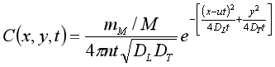
瞬时注入示踪剂—平面瞬时点源：

式中：x，y－计算点处的位置坐标；t－时间，d；
C(x,y,t)—t时刻点x,y处的浓度，g/L；
M—含水层的厚度，m；
m_{M}—瞬时注入的质量，kg；
u—水流速度，m/d；
n—有效孔隙度；
D_{L}—纵向弥散系数，m²/d；
D_{T}—横向y方向的弥散系数，m²/d。
模式中参数的确定：
哈尔滨新区利民片区玉林污水处理厂位于本项目东北侧15km处，与本项目位于同一水文地质单元，水文地质条件均由第四系全系统（Q4）、第四系下更新统东深井组（Q11dn）及猞猁组（Q21sh）构成。参数选取与本项目位于同一水文地质单元的“哈尔滨新区利民片区玉林污水处理厂”地质勘察数据是可行的。渗透系数取37.45；有效孔隙度取0.3；水利坡度在水文地质图上量取，为2.4‰。根据水文地质资料，区域潜水层含水层厚度为22～40m，本次取30m。经计算，U=0.2996。
本项目水文地质预测参数见表5-2-11。
表5-2-11预测参数
含水层 | M | K | u | n | DL | DT
潜水含水层 | 30 | 37.45 | 0.2996 | 0.3 | 0.5 | 0.03
5、预测结果
非正常状况下，废润滑油发生泄漏，油类物质缓慢通过底部包气带渗漏导致地下水污染。发生泄漏100天后，石油类下游最大浓度为14.44mg/m³，超标距离最远为63.96m，超标面积为877m²；影响距离最远为68.96m，超标面积为1131m²。发生泄漏1000天后，石油类下游最大浓度为1.44mg/m³，超标距离最远为382.6m，超标面积为5175.4m²；影响距离最远为399.6m，超标面积为7637.88m²。发生泄漏3650天后，石油类下游最大浓度为0.39mg/m³，超标距离最远为1216.54m，超标面积为11610.33m²；影响距离最远为1257.54m，超标面积为20651.28m²。
表5-2-12非正常状况下地下水环境影响范围预测结果
污染物 | 预测时限 | 下游最大浓度（mg/m³） | 最大超标距离m | 超标范围m² | 最大影响距离m | 影响范围m²
石油类 | 100d | 14.44 | 63.96 | 877 | 68.96 | 1131
石油类 | 1000d | 1.44 | 382.6 | 5175.4 | 399.6 | 7637.88
石油类 | 3650d | 0.39 | 1216.54 | 11610.33 | 1257.54 | 20651.28

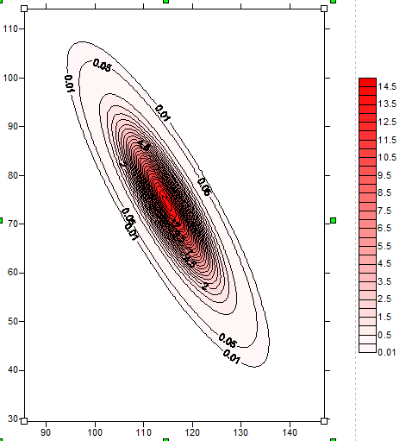 | 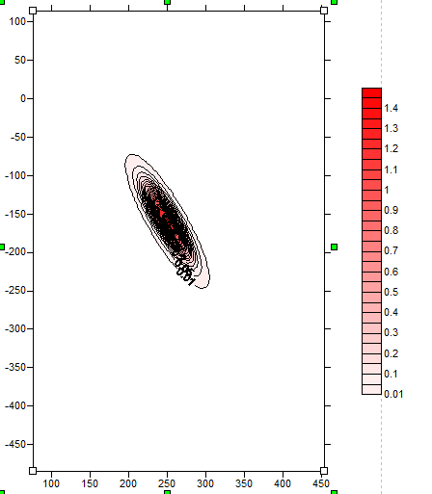 | 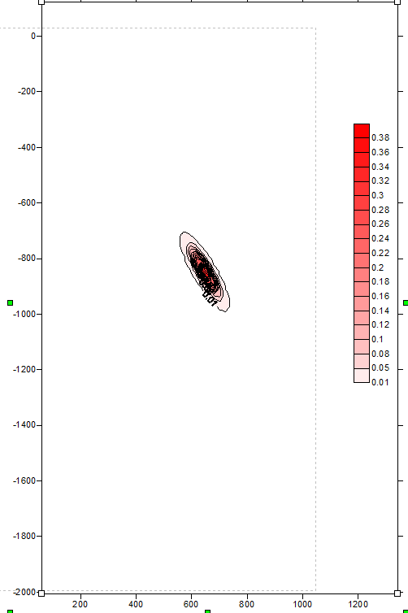
非正常状况100dCOD迁移分布图 | 非正常状况1000dCOD迁移分布图 | 非正常状况3650dCOD迁移分布图
图5-2-1非正常状况下污染物地下水迁移分布图

5.2.3.3地下水环境影响结论
正常状况下，建设项目对各类污染源场地及设施按照相关规范进行了严格的防渗措施，污染物从源头和末端均得到控制，阻隔了污染地下水的通道，在防渗措施下，项目污染物渗漏量甚微，不会对地下水环境造成影响。
非正常状况下，废润滑油会在评价区内潜水含水层形成污染晕，其影响范围在厂区周边，影响范围内不存在居民点、地下水水源地等环境保护目标。当非正常状况发生时须立即启动应急预案，参照预测结果，分析污染事故的发展趋势，并提出下一步预防和防治措施，迅速控制或切断事件灾害链，对下游进行封闭、截流，使污染地下水扩散得到有效抑制，最大限度地保护下游地下水水质安全，将损失降到最低限度。

5.2.4声环境影响评价

5.2.4.1预测模型
根据项目建设内容及《环境影响评价技术导则声环境》（HJ2.4-2021）的要求，项目环评采用的模型为《环境影响评价技术导则声环境》（HJ2.4-2021）附录A（规范性附录）户外声传播的衰减和附录B（规范性附录）中“B.1工业噪声预测计算模型”。

5.2.4.2主要噪声源及源强

本项目主要噪声设备包括设备、各类机泵等，详见表3-3-6。

5.2.4.3预测方法及基本数据
项目噪声环境影响预测基础数据见表5-2-13。
表5-2-13项目噪声环境影响预测基础数据表
序号 | 名称 | 单位 | 数据
1 | 年平均风速 | m/s | 2.6
2 | 主导风向 | / | SW
3 | 年平均气温 | ℃ | 4.2
4 | 年平均相对湿度 | % | 68.7
5 | 大气压强 | atm | 1
6 | 地形 | / | 平原
7 | 高差 | m | 0
8 | 地面覆盖情况 | / | 水泥地面
9 | 障碍物几何参数 | m | /
根据《环境影响评价技术导则声环境》（HJ2.4-2021）推荐的工业噪声预测计算模式。
（1）室外声源
A、在环境影响评价中，应根据声源声功率级或参考位置处的声压级、户外声传播衰减，计算预测点的声级。公式计算：
LP(r)=Lw+Dc-(Adiv+Aatm+Agr+Abar+Amisc)
公式中：
Lp(r)—预测点处声压级，dB；
Lw—由点声源产生的声功率级（A计权或倍频带），dB；
Dc—指向性校正，它描述点声源的等效声压级与产生声功率级Lw的全向点声源在规定方向的级的偏差程度，dB。
Adiv—几何发散引起的衰减，dB；
Aatm—大气吸收引起的衰减，dB；
Agr—地面效应引起的衰减，dB；
Abar—声屏障引起的衰减，dB；
Amisc—其他多方面效应引起的衰减，dB；
- 预测点的A声级LA(r)可按下列公式计算，即将8个倍频带声压级合成，计算出预测点的A声级（LA(r)）。
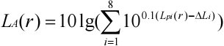
式中：LA(r)——距声源r处的A升级，dB（A）；
LPi(r)——预测点（r）处，第i倍频带声压级，dB；
ΔLi——第i倍频带的A计权网络修正值，dB。
（2）室内声源
首先计算出某个室内靠近围护结构处的倍频带声压级：
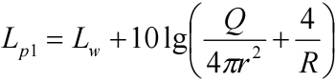
式中：L_{p1}—靠近开口处（窗户）室内某倍频带的声压级或A声级，dB；
Lw—点声源声功率级（A计权或倍频带），dB；
Q—指向性因数，通常对无指向性声源，当声源放在房间中心时，Q=1，当放在一面墙的中心时，Q=2；当放在两面墙夹角处时，Q=4，当放在三面墙夹角处时，Q=8；
R—房间常数，R=Sα/(1−α)，S为房间内表面面积，m²，α为平均吸声系数；
r—声源到靠近围护结构某点处的距离，m。
所有室内声源在围护结构处产生的i倍频带叠加声压级：
计算出所有室内声源在靠近围护结构处产生的总倍频带声压级：
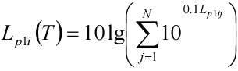
式中：L_{p1i}(T)—靠近围护结构处室内N个声源i倍频带的叠加声压级，dB；
L_{p1ij}—室内j声源i倍频带的声压级，dB；
N—室内声源总数。
（3）传播衰减公式
①几何发散衰减(Adiv)
A、点声源的几何发散衰减
无指向性点声源几何发散衰减的基本公式是
LP(r)=LP(r0)-20lg(r/r0)
公式（7）中第二项表示了点声源的几何发散衰减：Adiv=20lg(r/r0)
如果已知点声源的倍频带声功率级或A计权声功率级（L_{AW}），且声源处于自由声场，则公式（7）等效为下列公式：
LP(r)=Lw-20lg(r)-11
LA(r)=LAw-20lg(r)-11
反射体引起的修正(ΔLr)
当点声源与预测点处在反射体同侧附近时，到达预测点的声级是直达声与反射声叠加的结果，从而使预测点声级增高。
B、线声源的几何发散衰减(Adiv)
a.无限长线声源
无限长线声源几何发散衰减的基本公式是：
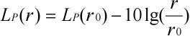
上式中的第二项表示了无限长线声源的几何发散衰减：Adiv=10lg(r/r0)
b.有限长线声源
设线声源长度为L0，单位长度线声源辐射的倍频带声功率级为Lw。在线声源垂直平分线上距声源r处的声压级为：
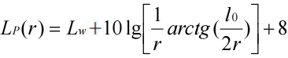
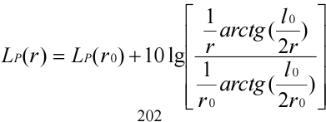
当r＞l0且r0＞l0时，上式可近似简化为：
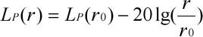
即在有限长线声源的远场，有限长线声源可当作点声源处理。当r＜l₀/3且r0＜l_{0/}3时，该式可近似简化为：
L_{P(r)}=L_{P(r0)}-10lg()
当l₀/3＜r＜l₀且l₀/3＜r₀＜l₀时，该式可近似简化为：
L_{P(r)}=L_{P(r0)}-15lg()
C、面声源的几何发散衰减
一个大型机器设备的振动表面，车间透声的墙壁，均可以认为是面声源。如果已知面声源单位面积的声功率为W，各面积元噪声的位相是随机的，面声源可看作由无数点声源连续分布组合而成，其合成声级可按能量叠加法求出。
②空气吸收引起的衰减(Aatm)
空气吸收引起的衰减按下列公式计算：
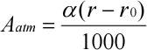
式中：α为温度、湿度和声波频率的函数，预测计算中一般根据建设项目所处区域常年平均气温和湿度选择相应的空气吸收系数。
表5-2-14倍频带噪声的大气吸收衰减系数α
温度℃ | 相对湿度% | 大气吸收衰减系数α,dB/km
温度℃ | 相对湿度% | 倍频带中心频率Hz
温度℃ | 相对湿度% | 63 | 125 | 250 | 500 | 1000 | 2000 | 4000 | 8000
10 | 70 | 0.1 | 0.4 | 1.0 | 1.9 | 3.7 | 9.7 | 32.8 | 117.0
20 | 70 | 0.1 | 0.3 | 1.1 | 2.8 | 5.0 | 9.0 | 22.9 | 76.6
30 | 70 | 0.1 | 0.3 | 1.0 | 3.1 | 7.4 | 12.7 | 23.1 | 59.3
15 | 20 | 0.3 | 0.6 | 1.2 | 2.7 | 8.2 | 28.2 | 28.8 | 202.0
15 | 50 | 0.1 | 0.5 | 1.2 | 2.2 | 4.2 | 10.8 | 36.2 | 129.0
15 | 80 | 0.1 | 0.3 | 1.1 | 2.4 | 4.1 | 8.3 | 23.7 | 82.8
③地面效应衰减(Agr)
地面类型可分为：
A、坚实地面，包括铺筑过的路面、水面、冰面以及夯实地面。
B、疏松地面，包括被草或其他植物覆盖的地面，以及农田等适合于植物生长的地面。
C、混合地面，由坚实地面和疏松地面组成。
声波掠过疏松地面传播时，或大部分为疏松地面的混合地面，在预测点仅计算A声级前提下，地面效应引起的倍频带衰减可用下列公式计算。
式中：
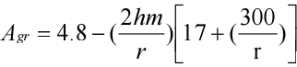
r——预测点距声源的距离，m；
hm——传播路径的平均离地高度，m；hm=F/r；F：面积，m²；r，m；
若Agr计算出负值，则Agr可用“0”代替。
其他情况可参照GB/T17247.2进行计算。
④障碍物屏蔽引起的衰减(Abar)
位于声源和预测点之间的实体障碍物，如围墙、建筑物、土坡或地堑等起声屏障作用，从而引起声能量的较大衰减。在环境影响评价中，可将各种形式的屏障简化为具有一定高度的薄屏障。
S、O、P三点在同一平面内且垂直于地面。
定义δ=SO＋OP－SP为声程差，N=2δ/λ为菲涅尔数，其中λ为声波波长。
在噪声预测中，声屏障插入损失的计算方法应需要根据实际情况作简化处理。
A、有限长薄屏障在点声源声场中引起的衰减计算
首先计算三个传播途径的声程差δ1、δ2、δ3和相应的菲涅尔数N1、N2、N3；声屏障引起的衰减公式为：
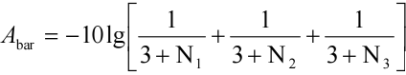
B、双绕射计算
对于双绕射情景，可由下列公式计算绕射声与直达声之间的声程差δ:
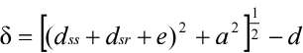
式中：
a——声源和接收点之间的距离在平行于屏障上边界的投影长度，m。
dss——声源到第一绕射边的距离，m。
dsr——第二绕射边到接收点的距离，m。
e——在双绕射情况下两个绕射边界之间的距离，m。
d——声源到接收点的直线距离，m。
屏障衰减Abar参照GB/T17247.2进行计算。
屏障衰减Abar在单绕射（即薄屏障）情况，衰减最大取20dB；在双绕射（即厚屏障）情况，衰减最大取25dB。计算了屏障衰减后，不再考虑地面效应衰减。
（4）工业企业噪声计算
设第i个室外声源在预测点产生的A声级为L_{Ai}，在T时间内该声源工作时间为t_{i}；第j个等效室外声源在预测点产生的A声级为L_{Aj}，在T时间内该声源工作时间为t_{j}，则拟建工程声源对预测点产生的贡献值（Leqg）为：

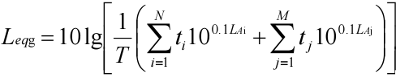

5.2.4.4预测结果及结论
表5-2-15厂界噪声预测结果
点位 | 昼间声级值dB(A) |  |  | 夜间声级值dB(A)
点位 | 贡献值 | 标准值 | 达标情况 | 贡献值 | 标准值 | 达标情况
厂界东侧 | 57.48 | 65 | 达标 | / | 55 | 达标
厂界北侧 | 56.27 | 65 | 达标 | / | 55 | 达标
厂界南侧 | 55.64 | 65 | 达标 | / | 55 | 达标
厂界西侧 | 57.20 | 65 | 达标 | / | 55 | 达标
表5-2-16敏感点噪声预测结果一览表
位置 | 噪声背景值/dB(A) | 噪声标准/dB(A) | 噪声贡献值/dB(A) | 噪声预测值/dB(A) | 较现状增量/dB(A) | 达标情况
位置 | 昼间 | 昼间 | 昼间 | 昼间 | 昼间 | 达标情况
11号楼面向厂区一面1楼 | 54 | 60 | 45.56 | 54.58 | 0.58 | 达标
11号楼面向厂区一面3楼 | 53 | 60 | 45.44 | 53.70 | 0.70 | 达标
11号楼面向厂区一面4楼 | 51 | 60 | 44.82 | 51.94 | 0.94 | 达标
11号楼面向厂区一面5楼 | 50 | 60 | 44.38 | 51.05 | 1.05 | 达标

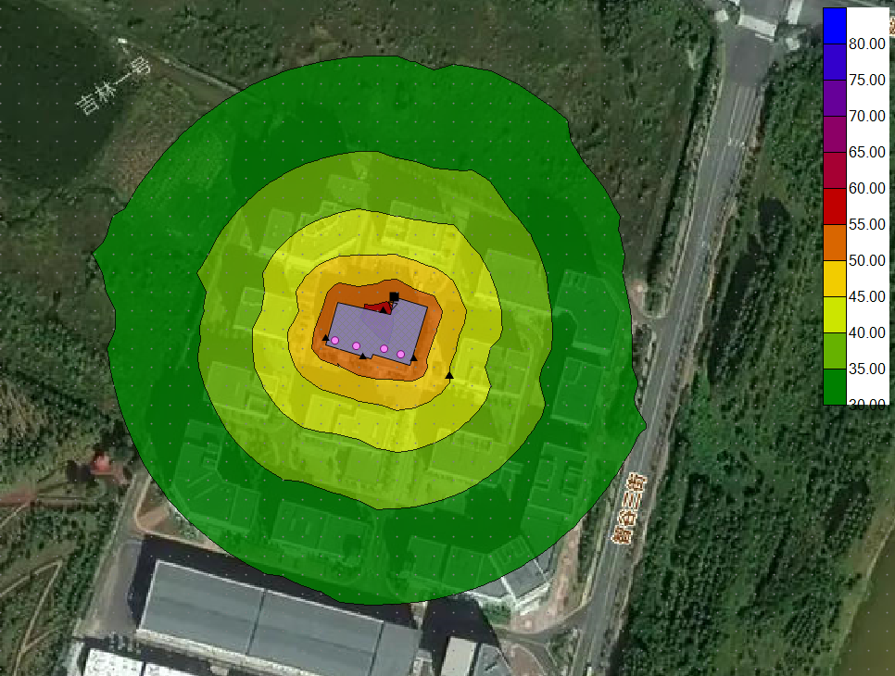

图5-2-2项目噪声预测结果等声级线图
由表5-2-32和图5-2-28可知，本项目投产后厂界噪声预测值满足《工业企业厂界环境噪声排放标准》（GB12348-2008）中的3类声环境功能区工业企业厂界环境噪声排放限值，即昼间65dB(A)，夜间55dB(A)；敏感点代表性楼层预测值满足《声环境质量标准》（GB3096-2008）中的2类标准，即昼间60dB(A)，夜间50dB(A)。

5.2.5营运期固体废物环境影响分析
根据《危险废物环境影响评价指南》（公告2017年第43号）在工程分析的基础上，环境影响报告书（表）应从危险废物的产生、收集、贮存、运输、利用和处置等全过程以及建设期、运营期、服务期满后等全时段角度考虑，分析预测建设项目产生的危险废物可能造成的环境影响，进而指导危险废物污染防治措施的补充完善。
本项目产生的危险废物在严格按照危险废物管理和处置要求的前提下，各种危险废物将在厂内危险废物贮存库得到安全暂存（临时暂存，场地防渗），在废物转移时，执行转移联单制度，交由有资质单位处理处置。

5.2.5.1源强分析
（1）废PCB板光板
根据前文核算，本项目脱锡拆解过程将产生废PCB光板74.3468901t/a，对照《国家危险废物名录》（2025年版），本项目废PCB光板属于危险废物，危废类别HW49、废物代码900-045-49（废电路板）。本项目产生的废PCB光板采用专用包装袋收集后暂存于危险废物贮存库内，委托有资质单位进行处置。
（2）废锡渣
根据前文核算，本项目将产生9.6340499t/a废锡渣，根据《废弃电器电子产品处理污染控制技术规范》（HJ527-2026）要求，建设单位在调试时先以危险废物要求管理和贮存废锡渣，在建设项目竣工环保验收前按照《危险废物鉴别标准 通则》（GB 5085.7-2019）要求，进行毒性鉴别，根据毒性浸出结果决定最终处置方式。如不属于危险废物，且满足《锡及锡合金废料》 (GB/T21180-2007)回收要求，可作为废料外售综合利用；若为危废，则按照《危险废物贮存污染控制标准》（GB18597-2023）要求，参照危废类别HW31、废物代码384-004-31，采用专用包装袋收集后暂存于危险废物贮存库内，委托有资质单位进行处置。
（3）不合格产品
参照同类型企业，废内存条回收过程中无法正常读取的坏颗粒（击穿、漏电）产生量约为1‰，即本项目产生不合格产品约为5.2万个，约为0.078t/a。对照《国家危险废物名录》（2025年版），本项目不合格产品属于危险废物，危废类别HW49、废物代码900-045-49（废电路板拆解过程产生的废弃的内存）。本项目产生的不合格产品采用专用包装袋收集后暂存于危险废物贮存库内，委托有资质单位进行处置。
（4）废清洗剂
本项目设置两台超声波清洗机，清洗机采用异丙醇，每台超声波清洗机承装120L清洗，每2天更换1次，共更换150批次，共需要36t异丙醇。根据前文计算，超声波清洗过程产生挥发性有机物约为0.545t/a，因此本项目废清洗剂产生量约为35.455t/a。对照《国家危险废物名录》（2025年版），本项目废清洗剂属于危险废物，危废类别HW06、废物代码900-402-06（工业生产中作为清洗剂使用后废弃的有机溶剂）。本项目产生的废清洗剂采用专用密闭收集容器收集，暂存于危险废物贮存库内，最大贮存时间不超过30d，定期委托有资质单位进行处置。
（5）废布袋
本项目采用“旋风除尘+布袋除尘”组合技术去除废气中颗粒物，其中布袋需定期更换，年产生量约为0.1t/a。对照《国家危险废物名录》（2025年版），本项目废布袋属于危险废物，危废类别HW49、废物代码900-041-49（含有或者沾染毒性、感染性危险废物的废弃的包装物、容器、过滤吸附介质）。本项目产生的废布袋采用专用包装袋收集后暂存于危险废物贮存库内，委托有资质单位进行处置。
（6）收尘灰
本项目除尘器除尘共计为0.072903t/a，本项目收尘灰中可能含有铅及其化合物，对照《国家危险废物名录》（2025年版），本项目收尘灰与“电池制造”行业中“铅蓄电池生产过程中产生的废渣、集（除）尘装置收集的粉尘和废水处理污泥”类似，参照危废类别HW31、废物代码384-004-31（铅蓄电池生产过程中产生的废渣、集（除）尘装置收集的粉尘和废水处理污泥）。采用专用包装袋收集后暂存于危险废物贮存库内，委托有资质单位进行处置。
（7）废滚刷
除锡工序使用的滚刷随着使用时间的延长，会逐渐粘附焊锡，影响除锡效果，因此需要每半年更换1次，每次产生约5kg，因此本项目废滚刷产生量为0.01 t/a。对照《国家危险废物名录》（2025年版），本项目废滚刷属于危险废物，危废类别HW49、废物代码900-041-49（含有或者沾染毒性、感染性危险废物的废弃的包装物、容器、过滤吸附介质）。本项目产生的废滚刷采用专用包装袋收集后暂存于危险废物贮存库内，委托有资质单位进行处置。
（8）废活性炭
本项目有机废气经活性炭吸附处理，吸附处理量0.00315t/a。按每千克活性炭吸附0.3kg有机废气计算，则有机废气治理活性炭用量为0.0131t/a。本项目废活性炭（含吸附废气）产生量为0.01625t/a。根据《国家危险废物名录》（2025版），属于危险废物，危废类别HW49、废物代码900-039-49（VOCs 治理过程产生的废活性炭）。活性炭吸附装置运行时根据活性炭两侧压差（压差表读数）判断活性炭饱和程度，活性炭吸附饱和后应及时更换（颗粒状、柱状活性炭碘值不低于800毫克/克，蜂窝状活性炭碘值不低于650毫克/克）。本项目废活性炭经收集后放入专用的收集容器内暂存于危废贮存库，定期委托有资质单位安全处置。
（9）废清洗剂包装桶
本项目清洗剂采用20L桶装，年用量36t，因此将产生1800个废清洗剂包装桶，每个包装桶2.5kg，共产生废包装桶约4.5t/a。根据《国家危险废物名录》（2025版），属于危险固废，危废类别HW49、危废代码900-041-49（含有或者沾染毒性、感染性危险废物的废弃的包装物、容器、过滤吸附介质）。本项目废清洗剂包装桶暂存于危险废物贮存库中，定期委托有资质单位安全处置。
（10）废润滑油
本项目设备维修、保养时产生的废润滑油约为0.1t/a。根据《国家危险废物名录》（2025年），属于危险废物，危废类别HW08、危废代码900-217-08（使用工业齿轮油进行机械设备润滑过程中产生的废润滑油）。本项目废润滑油经收集后放入专用的密闭收集容器内暂存于危废贮存库，委托有资质单位进行处置。
（11）废含油抹布
项目设备清理过程中会产生少量含油抹布，产生量为0.005t/a。根据《国家危险废物名录》（2025年），属于危险废物，危废类别HW49、危废代码900-041-49（废弃的含油抹布、劳保用品）。暂存于危废贮存库，定期委托有资质单位安全处置。
（12）生活垃圾
本项目劳动定员20人，年工作300天，生活垃圾量按0.5kg/人.d计，则生活垃圾产生量为10kg/d，3t/a，根据《固体废物分类与代码目录》，生活垃圾属于SW64其他垃圾，废物代码为900-099-S64，由市政环卫部门集中收集统一清运。

5.2.5.2固体废物环境影响分析
1、原料储存设施环境影响分析
本项目生产原材料废内存条为危险废物，本项目新建原料废内存条仓储区，建筑面积58.8m²，用于储存回收的废内存条，采用专用防潮袋密封包装（每袋25-50kg），码放于1.2m×1.0m标准托盘上，按1.5m限高控制堆叠层数，最大储存量10t，大于处置设施15日的处置量需求。
本项目原料废内存条仓储区按《危险废物贮存污染控制标准》（GB18597-2023）要求建设，采取防风、防晒、防雨、防漏、防渗、防腐等“六防”措施，地面铺设环氧树脂地坪，满足防渗要求。
2、危险废物暂存设施环境影响分析
本项目新建1座35m²的危险废物贮存库，危险废物最大可贮存量60t，本项目危险废物产生总量约为37.966t，周转周期为10天/次，不超过危险废物贮存库的贮存能力。依据《危险废物贮存污染控制标准》（GB18597-2023）相关内容，本评价对项目危废管理提出如下要求：
①危险废物的收集
a、根据危险废物产生的工艺特征、排放周期、特性、管理计划等因素制定详细的收集计划。收集计划包括收集任务概述、收集目标及原则、危险废物特性评估、危险废物收集量估算、收集作业范围和方法、收集设备与包装容器、安全生产与个人防护、工程防护与事故应急、进度安排与组织管理等；
b、制定危险废物收集操作规程，内容包括适用范围、操作程序和方法、专用设备和工具、转移和交接、安全保障和应急防护等；
c、危险废物收集和转运作业人员根据工作需要配备必要的个人防护装备，如手套、防护镜、防护服、防毒面具或口罩等；
d、危险废物收集时应根据危险废物的种类、数量、危险特性、物理形态、运输要求等因素选择合适的包装形式；
②危险废物贮存库储存要求：
a、按《危险废物贮存污染控制标准》（GB18597-2023）要求建造专用的危险危险废物贮存库；
b、贮存设施或贮存分区内地面、墙面裙脚、堵截泄漏的围堰、接触危险废物的隔板和墙体等应采用坚固的材料建造，表面无裂缝；
c.储存间应采取防风、防晒、防雨、防漏、防渗、防腐等“六防”措施，贮存设施地面与裙脚应采取表面防渗措施；表面防渗材料应与所接触的物料或污染物相容，可采用抗渗混凝土、高密度聚乙烯膜、钠基膨润土防水毯或其他防渗性能等效的材料。贮存的危险废物直接接触地面的，还应进行基础防渗，防渗层为至少1m厚黏土层（渗透系数不大于10⁻⁷cm/s），或至少2mm厚高密度聚乙烯膜等人工防渗材料（渗透系数不大于10⁻¹⁰cm/s），或其他防渗性能等效的材料；
d、危险废物贮存设施应配备通讯设备、照明设施、安全防护服装及工具，并设有应急防护设施。危险废物贮存设施内清理出来的泄漏物，一律按危险废物处理。
e、贮存库内不同贮存分区之间应采取隔离措施。隔离措施可根据危险废物特性采用过道、隔板或隔墙等方式；
f危险废物贮存场所必须设置危险废物警告标志，盛装危险废物的容器上必须粘贴符合标准的标签。标志标签必须保持清晰、完整，如有损坏、褪色等不符合标准的情况，应当及时修复或更换；
g、按《危险废物识别标志设置技术规范》（HJ1276-2022）要求设置环境保护图形标志。
h、危险废物贮存时间最长不得超过一年，定期交由有资质单位合理处置。
i、易产生粉尘、VOCs、酸雾、有毒有害大气污染物和刺激性气味气体的危险废物应装入闭口容器或包装物内贮存。贮存易产生粉尘、VOCs、酸雾、有毒有害大气污染物和刺激性气味气体的危险废物贮存库，应设置气体收集装置和气体净化设施；气体净化设施的排气筒高度应符合 GB 16297 要求。
本项目废锡渣、废布袋、废滚刷、收尘灰、废PCB板光板、不合格产品、废含油抹布由专用包装袋收集，废清洗剂、废活性炭、废润滑油由专用密闭收集容器收集，废清洗剂包装桶盖紧桶盖，各类危险废物在危险废物贮存库内分区存放，定期委托有资质单位进行处置。
本项目危险废物贮存库设封闭库房，废气负压收集（风机风量1200m³/h），经活性炭吸附后汇入DA001排气筒排放。
3、运输过程环境影响分析
1）厂内运输的环境影响分析
本项目危险废物产生后，采用密闭桶装，运输至危险废物贮存库进行暂存，正常情况下运输过程不会产生新的废气和废水，不会对周围环境产生影响。危险废物厂内运输过程如发生洒落、泄漏事故，应派人立即清理，将散落物料全部收集，送相应地点储存或处置。
2）厂外运输的环境影响分析
本项目危险废物的运输工作属于危险化学品运输工作中的一类，项目各类危险废物均委托有资质单位进行处置，其厂外运输工作均由危险废物接收单位负责，建设单位所委托危险废物处置单位除需要申领环境保护主管部门所颁发的“危险废物经营许可证”外，同时根据《道路危险货物运输管理规定》中相关要求，需向交通运输主管部门申领“道路运输经营许可证”，在该证上写明运输危险货物的范围（类别、项别或品名，如果为剧毒化学品应当标注“剧毒”）等信息，运输车辆根据《道路运输危险货物车辆标志》（GB13392-2005）的规定悬挂相应危险品标志；同时车辆运输严格执行《危险废物收集贮存运输技术规范》（HJ2025-2012）中的要求和规定，在运输单位严格落实以上规定的情况下，对周围环境影响极小。
危险废物在运输工程中若发生散落、泄漏会对周围环境产生不良影响，项目危险废物运输过程中应严格控制运输车辆密闭性，避免“跑、冒、滴、漏”情况发生。项目危险废物的运输按照《危险废物收集贮存运输技术规范》要求进行运输管理，危废的转移过程按照《危险废物转移管理办法》执行，运输路线的选择过程中尽量避开环境敏感点，一旦运输过程发生意外事故，运输单位及相关部门应根据风险程度采取如下措施：
（1）设立事故警戒线，启动应急预案，并按《突发环境事件信息报告办法》（2011年环境保护部令第17号）要求及时向环境保护主管部门报告；
（2）应立即疏散人群，并请求环境保护、消防、医疗、公安等相关部门支援；
（3）对事故现场受到污染的土壤和水体等环境介质应进行相应的清理和修复；
（4）清理过程中产生的所有废物均应按危险废物进行管理和处置；
（5）进入现场清理和包装危险废物的人员应受过专业培训，穿防护服，并佩戴相应的防护工具。
4、委托利用或者处置的环境影响分析
企业严格按照相关要求对危险固废进行管理，选择项目周边有相应资质的危险废物处置单位进行合理处置，处置途径可行。
通过以上分析，拟建项目产生的固体废物全部得到了妥善处置，不长期堆存，因此对环境影响很小。但为减少固体废物在临时贮存期间产生的不利影响，建设单位须严格执行《危险废物贮存污染控制标准》（GB18597-2023）以及《一般工业固体废物贮存和填埋污染控制标准（GB18599-2020）等3项国家污染物控制标准修改单的公告》的相关要求，堆放场地应设有防渗、防流失措施。为减少固体废物在输中对环境产生的不利影响，建设单位须严格执行《危险废物收集贮存运输技术规范》（HJ2025-2012），危险废物转移前向环保主管部门报批危险废物转移计划，经批准后，向环保主管部门申请领取联单，并在转移前三日内报告移出地环境保护行政主管部门，并同时将预期到达时间报告接受地环境保护行政主管部门。同时，危险废物装卸、运输应委托有资质单位进行，编制《危险废物运输车辆事故应急预案》，杜绝包装、运输过程中危险废物散落、泄漏的环境影响。在储存及运输过程中，严禁跑、冒、滴、漏，避免对水环境、大气环境和土壤环境造成二次污染。

5.2.6土壤环境影响评价

5.2.6.1土壤环境影响识别
建设项目土壤环境影响类型属于污染影响型，根据建设项目工程污染特征，构成土壤污染途径主要是本项目生产过程中有组织排放的锡及其化合物、铅及其化合物降造成的土壤中物质累积，引起土壤物理、化学、生物等方面特性的改变，导致土壤质量恶化。可能产生土壤环境污染的途径为；
一旦上述污染途径存在，进入土壤的污染物与土壤溶液、空气、矿物质、有机质和微生物之间发生物理、化学和生物变化，形成污染物在表土层和土体中滞留、土壤溶液驱动下污染物迁移、污染物化学与生物转化将形成局地土壤污染。土壤污染物迁移途径见下图。
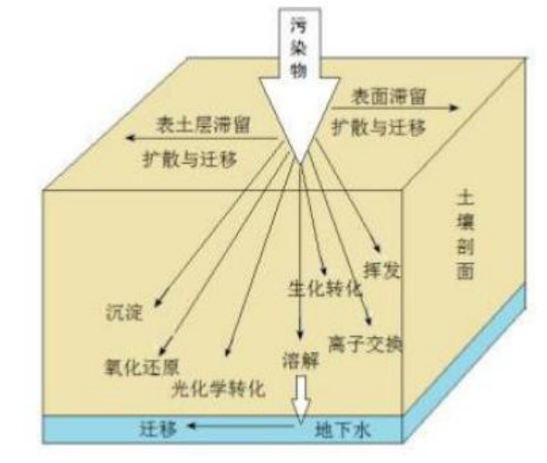
建设项目土壤环境影响类型与影响途径识别见表5-2-17。
表5-2-17建设项目土壤环境影响类型与影响途径表
不同时段 | 大气沉降 | 地面漫流 | 垂直入渗 | 其他
建设期 | / | / | / | /
运营期 | √ | / | / | /
服务期满 | / | / | / | /
注：在可能产生的土壤环境影响类型处打“√”，列表未涵盖的可自行设计。

5.2.6.2预测评价因子
根据工程分析、环境影响因素识别及判定结果，确定本项目环境影响要素的评价因子如下：
大气沉降：锡及其化合物、铅及其化合物、镍及其化合物；
随着锡及其化合物、铅及其化合物、镍及其化合物通过干湿沉降进入土壤，因其不容易降解，可在土壤中进行累积，本项目对大气沉降途径对土壤的影响进行定量分析。

5.2.6.3土壤环境污染影响预测
本次评价参照附录E中方法一，对项目建设过程中对占地范围内土壤环境产生的影响进行定量分析。
本项目锡及其化合物、铅及其化合物通过大气沉降进入土壤，由于土壤对它们的固定作用，不易向下迁移，多集中分布在表层。因此可取单位面积（1m²）、厚20cm表层土壤计算其质量，干沉降通量除以该质量即为单位质量土壤的烃类物质干沉降累积量。
①预测方法
单位质量土壤中某种物质的增量可用下式计算：
△S=n(Is-Ls-Rs)/(ρb×A×D)
式中：ΔS—表层土壤中污染物浓度增量，g/kg；
I_{S}—预测评价范围内单位年份表层土壤中污染物输入量，g；本次取最不利情况，即本项目实施后全厂年外排污染物量全部沉降，其中锡及其化合物：656g，铅及其化合物：31.76g，镍及其化合物：0.005225g；
L_{S}—预测评价范围内单位年份表层土壤中经淋溶排出的量，g，本次不考虑；
R_{S}—预测评价范围内单位年份表层土壤中经径流排出的的量，g，本次不考虑；
Ρ_{b}—表层土壤容重，kg/m³，1186kg/m³；
A-预测评价范围，m²，本项目取4349000m²；
D-表层土壤深度，一般取0.2m；
n-持续年份，a。
根据土壤导则附录E，项目涉及大气沉降影响的，可不考虑输出量，因此上述公式可简化为如下：
ΔS=nIs/（ρ_{b}×A×D）
单位质量土壤中某种物质的预测值可根据其增量叠加现状值进行计算：
S=Sb+ΔS
式中：
Sb—单位质量土壤中某种物质的现状值，g/kg；
S—单位质量土壤中某种物质的预测值，g/kg。
一般锡及其化合物、铅及其化合物、镍及其化合物在土壤中不易被自然淋溶迁移，背景值按照现状监测结果的最大值，则可计算得出本项目大气沉降（干沉积最大预测值）导致的锡及其化合物、铅及其化合物、镍及其化合物累积对土壤造成的影响值。
②预测结果
土壤累计影响值见表5-2-18。
表5-2-18干沉降对土壤累积影响值
因子 | 背景值（mg/kg） | 土壤中污染物浓度增量ΔS（mg/kg） |  |  | 预测值S（mg/kg） |  |  | 《土壤环境质量建设用地土壤污染风险管控标准(试行)》(GB36600-2018)中第一类用地筛选值标准（mg/kg）
因子 | 背景值（mg/kg） | 5年 | 10年 | 20年 | 5年 | 10年 | 20年 | 《土壤环境质量建设用地土壤污染风险管控标准(试行)》(GB36600-2018)中第一类用地筛选值标准（mg/kg）
锡及其化合物 | 1.4 | 0.00317958 | 0.00635916 | 0.01271832 | 1.40317958 | 1.40635916 | 1.41271832 | /
铅及其化合物 | 73 | 0.000153938 | 0.000307876 | 0.000615753 | 73.000153938 | 73.000307876 | 73.000615753 | 400
镍及其化合物 | 70 | 2.53252×10⁻⁸ | 5.06503×10⁻⁸ | 1.01301×10⁻⁷ | 70 | 70 | 70 | 150
由表5-2-28可知，本项目运行5年、10年、20年沉降累积土壤中锡及其化合物增量较小，土壤累积污染在可接受范围内；铅及其化合物、镍及其化合物预测值满足《土壤环境质量建设用地土壤污染风险管控标准(试行)》(GB36600-2018)中第一类用地筛选值标准。
5.2.6.4预测评价结论
针对工程可能发生的土壤污染，按照“源头控制、末端防治、污染监控、应急响应”相结合的原则，从污染物的产生、入渗、扩散、应急响应全阶段进行控制；进行污染防治分区，参照《危险废物贮存污染控制标准》（GB18597-2023）要求分区防渗处理。制定土壤环境跟踪监测措施并予以实施，建立完善的跟踪监测制度，以便及时发现并有效控制。
建设项目在认真落实土壤环境保护措施，强化运营期环境管理，严格控制和消除土壤污染源。严防因“三废”处理不合理或处置措施不当对土壤污染时事件发生，正常状况下，不会对土壤环境产生不良影响。

5.2.7环境健康风险评价
环境健康风险评价是通过有害因子对人体不良影响发生概率的估算，评价暴露于该有害因子的个体健康受到影响的风险。其主要特征是以风险度为评价指标，将环境污染程度与人体健康联系起来，定量描述污染对人体产生健康危害的风险。
本项目为废内存条回收拆解利用项目，采用成熟有效的污染防治措施，正常情况下污染物能够达到环保相关要求，对环境影响可接受。
5.2.7.1人群主要暴露途径分析
人体暴露途径分类是根据人体暴露与环境介质（空气、水、土壤/尘）以及食品中的污染物主要是通过三种途径，即呼吸道、消化道和皮肤，

图5-2-3 人体经各环境介质暴露污染物途径
根据本项目特点，主要污染来自生产中排放的废气和固体废物，毒性危害物料以重金属烃类物质为主（铅、镍、锡）。污染物排放到环境空气、土壤中并形成累积效应，在风险状况下，还可能污染地下水。主要通过消化道、呼吸道和皮肤黏膜接触等途径进入人体。因此，评价区人群暴露途径可能来自（肺部）吸入可能受污染的重金属烃类物质。
鉴于土壤中重金属烃类物质对人体健康的影响主要是通过食物链间接影响，评价区水源地会受到良好的保护。而一般情况下，评价区人群会暴露在厂址区域，可能直接吸入受污染的空气，因此，本评价主要从大气影响角度预测人群健康的风险。
5.2.7.2毒性物料对人体健康的危害
本项目涉及的锡、镍、铅对人体健康的危害见表5-2-19。
表5-2-19重金属对人体健康的危害
项目 | 对人健康危害
锡 | 主要侵入途径：吸入、食入、经皮吸收。  健康危害：食入或吸入会出现头晕、腹泻、恶心、胸闷、呼吸急促、口干等不良症状，并且导致血清中钙含量降低，严重时还有可能引发肠胃炎，导致神经系统、肝脏功能、皮肤粘膜等受到损害。
镍 | 主要侵入途径：吸入、食入、经皮吸收。  健康危害：金属镍本身几乎没有毒性，但其能激化或抑制一系列的酶从而发生毒性作用。镍可引起口腔炎、牙龈炎、和急性胃肠炎，对心肌和多器官都有伤害。  镍及其化合物对人的皮肤粘膜和呼吸道有强烈的刺激作用，可以引起皮炎和气管炎，甚至还会引起肺炎。通过实验以及观察表明，镍还具有积存的作用，在肺、脾、肝中积存最多，很可能会诱发鼻咽癌和肺癌
铅 | 铅是对人体危害极大的一种重金属，它对神经系统、骨骼造血功能、消化系统、男性生殖系统等均有危害。我国食品重金属残留量限量国家标准规定铅含量最高（豆类）为0.8毫克/千克，鲜乳为0.05毫克/千克，生活饮用水国家标准限量为0.01毫克/升。  主要侵入途径：吸入、食入。
5.2.7.3躯体毒物质所致健康危害的计算
本项目研究对象属于躯体毒物质，躯体毒物质所致健康危害的风险可按下式计算：
式中： R_{i}^{n}—躯体毒物质i 通过食入途径对平均个人产生的健康危害年风险，单位为a⁻¹；
Di—为躯体毒物质i 通过食入途径的单位体重日均暴露剂量，单位为mg/(kg·d)；
D_{iRf}—为躯体毒物质i 通过食入途径参考剂量，单位为mg/(kg·d)；
70a—是人类平均寿命。
躯体毒物质i 通过食入途径的单位体重日均暴露剂量Di(mg/kg·d)可按下式计算：
式中：Di—暴露人群终身日均暴露剂量率（mg/kg·d）；
C—该物质在环境介质中的平均浓度（饮水mg/L，空气mg/m³，食物g/kg）；
M—成人某环境介质的日均摄入量；
A—体重（kg）
5.2.7.4环境健康风险评价标准
各种污染物的环境健康风险值需要一个标准进行衡量，本研究采用瑞典环境保护局推荐的最大可接受水平为1×10⁻⁶/a 进行评判，确定健康风险的可接受水平。
5.2.7.5环境健康风险评价参数选取
本评价环境健康风险评价参数选取参照《中国人群暴露参数手册》中黑龙江地区的推荐值。
表5-2-20 暴露参数取值
呼吸量（m³/d） |  | 体重（kg）
成人（平均） | 6-12岁儿童（平均） | 成人（平均） | 6-12岁儿童（平均）
16.6 | 12.85 | 65.1 | 37.7
5.2.7.6环境健康风险值计算
本项目铅环境健康风险值计算参数及结果见表5-2-21。

表5-2-21 铅环境健康风险评价计算参数及结果
人群 | 最大浓度C（mg/m³） | M（m³/d） | A（kg） | Di(mg/kg·d) | D_{iRf}(mg/kg·d) | R_{i}^{n}（a⁻¹）
成人 | 2.17×10⁻⁶ | 16.6 | 65.1 | 5.533×10⁻⁷ | 0.0014 | 5.646×10⁻¹²
儿童 | 2.17×10⁻⁶ | 12.85 | 37.7 | 7.396×10⁻⁶ | 0.0014 | 7.547×10⁻¹¹
本项目锡环境健康风险值计算参数及结果见表5-2-22。
表5-2-22 锡环境健康风险评价计算参数及结果
人群 | 最大浓度C（mg/m³） | M（m³/d） | A（kg） | Di(mg/kg·d) | D_{iRf}(mg/kg·d) | R_{i}^{n}（a⁻¹）
成人 | 4.48×10⁻⁵ | 16.6 | 65.1 | 1.142×10⁻⁵ | 0.002 | 8.159×10⁻¹¹
儿童 | 4.48×10⁻⁵ | 12.85 | 37.7 | 1.527×10⁻⁵ | 0.002 | 1.091×10⁻¹⁰
本项目镍环境健康风险值计算参数及结果见表5-2-23。
表5-2-23 镍环境健康风险评价计算参数及结果
人群 | 最大浓度C（mg/m³） | M（m³/d） | A（kg） | Di(mg/kg·d) | D_{iRf}(mg/kg·d) | R_{i}^{n}（a⁻¹）
成人 | 3.57×10⁻⁹ | 16.6 | 65.1 | 9.103×10⁻⁹ | 0.005 | 2.601×10⁻¹⁴
儿童 | 3.57×10⁻⁹ | 12.85 | 37.7 | 1.217×10⁻⁸ | 0.005 | 3.477×10⁻¹⁴
5.2.7.7环境健康风险可接受水平分析
本项目排放废气对评价区域成人和儿童造成环境健康危害的个人健康危害年风险预测值范围为远小于1×10⁻⁶/a，健康危害程度：儿童>成人。上述分析可见，本项目预测的健康危害年风险值均远小于最大可接受水平1×10⁻⁶/a，因此，本项目对评价区居民暴露空气中废气的健康风险水平为可接受水平。

5.3环境风险影响分析
环境风险评价是分析和预测建设项目对环境存在的潜在危险、有害因素，针对建设项目建设和运行期间可能发生的突发性事件或事故，引起有毒有害和易燃易爆等物质泄漏所造成的对环境影响和损害程度，提出合理可行的防范、应急与减缓措施，以使事故率、事故损失和事故造成的影响达到可接受水平。
项目生产过程、原料均有易燃、易爆及有毒物质，产品生产、贮存、运输过程中由于设备或操作人员失误，就有可能导致火灾爆炸、有毒物质泄漏等风险事故。本次环境风险评价的目的在于分析、识别生产装置运行过程中及物料储存运输中的风险困素及可能诱发的环境问题，并针对潜在的环境风险，提出相应的预防措施，力求在建设中将潜在的风险危害程度降至最低。

5.3.1风险调查
根据《建设项目环境风险评价技术导则》（HJ169-2018），环境风险评价范围应根据环境敏感目标的分布情况，事故后果预测结果对环境产生危害的范围综合确定。项目周边所在区域，评价范围外存在需要特别关注的环境敏感目标，评价范围需延伸至所关心的目标。本项目环境风险评价工作等级为简单分析，项目主要敏感目标为附近居民区。

5.3.2环境风险潜势初判
根据前文“2.6.6环境风险评价等级”章节确定，本项目风险潜势为Ⅰ，环境风险评价工作等级为简单评价。

5.3.3风险识别

5.3.3.1物质危险性识别
本项目设计的物质主要为运行期产生的危险废物：废PCB板光板、不合格产品、废清洗剂、废滚刷、废活性炭、废清洗剂包装桶、废润滑油、废含油抹布等；原材料废内存条；化学品仓库内的异丙醇。

5.3.3.2生产系统危险性识别
本项目风险事故主要来自危废贮存和化学品储存，本项目的危险有害场所为化学品仓库和废内存条仓储区。

5.3.3.4风险因素识别
1、人为因素包括操作失误、无意破坏和有意破坏；
2、危险废物在运输、装卸、处置过程中操作不当等原因所造成的运输车辆风险；
3、自然灾害如雷击、暴雨、洪水，地震等也是引发事故的原因之一。

5.3.4风险源调查
（1）建设项目风险源调查
导则规定风险识别范围包括生产设施和生产过程所涉及的物质。其中，设施主要是生产装置、贮运系统、公用工程系统、环保设施及辅助生产设施；物质主要是原辅材料、燃料、中间产品、最终产品以及生产过程排放的污染物。本项目涉及废内存条拆解。本项目涉及的风险源见下表：
表5-3-24 危险物质识别
序号 | 物料名称 | 存在量 | 分布 | 属于HJ169-2018 附录B 的类别
1 | 异丙醇 | 0.6 | 化学品仓库 | 异丙醇
2 | 废内存条 | 10 | 原料废内存条仓储区 | 镍及其化合物
3 | 废活性炭 | 0.01625 | 危险废物贮存库 | /
4 | 废包装桶 | 4.5 | 危险废物贮存库 | /
5 | 废润滑油 | 0.02 | 危险废物贮存库 | 油类物质
6 | 废清洗剂 | 3.55（每30天委托处置1次） | 危险废物贮存库 | 异丙醇
（2）生产系统危险性识别
本项目生产设施风险主要集中于3个方面，分别为生产装置、贮运系统、环保设施。
①生产装置风险识别
在生产过程中存在误操作而受伤的危险。同时也存在机械伤害、物体打击、噪声伤害等。生产车间内、外通道要保持畅通，不得任意堆放物料。在生产中应严格遵守工艺技术规程和操作方法，杜绝违章操作。
本项目有多种动力设备，若机器上轴承部分摩擦发热、运转设备因振动、机体撞击等事故的发生。设备如外形缺陷、外露运动部件、制动器或控制缺陷等均可能引起事故。
项目在生产过程中产生的粉尘主要是脱锡拆解、除锡及回流焊工序产生粉尘及重金属等，如果通风不良，或除尘设施失效，造成大量粉尘在车间内积聚，浓度积聚可能造成爆炸事故。
②贮运系统
本项目厂外采用汽车运输，运输过程中包装容器破损或车辆封闭性能不佳可能造成危险废物散落地面，污染水体和土壤，同时产生扬尘污染大气环境；运输车辆发生交通事故导致包装破损危险物料溢出，造成水体和土壤污染。
本项目设有原料废内存条仓储区，异丙醇存放于化学品仓库，废清洗剂由专用密闭收集容器收集，在危险废物贮存库中分区存放，物料在车间内输送方式为人工转运。
该系统的事故隐患主要是事故性泄漏，运输或搬运时发生磕碰等事故导致包装破损，危险物料溢出而对环境造成污染或人员伤害。
③环保设施风险识别
废气收集装置因电机损坏，收集效率降低导致生产废气弥散于车间；或废气处理设施由于操作不当、控制系统失效或布袋、活性炭未及时更换，会造成大量废气未经有效处理而超标排放。此时，废气污染物浓度较高，短时间内将对周边大气环境产生不良影响。
（3）风险事故情形分析
①废气泄漏事故释放环境风险物质的扩散途径和分析
外排废气污染物发生非正常工况下的最大污染物排放源强相当于废气未经处理直接由排气筒外排，对废气排放源下风向人群有影响。
小风和静风条件是事故下最不利天气，对大气污染物的扩散较为不利。
②土壤和地下水污染途径和风险分析
生产装置或储存设施一旦发生泄漏会导致危险物质泄漏。泄漏物料未被及时收集的情况下，泄漏物料将进入土壤，可能对周围土壤造成污染，影响土壤中微生物的生产，造成土壤盐碱化，破坏土壤的结构等；并且将通过土壤渗入地下水层，影响地下水水质。
本项目进行分区防渗，并对风险较大的区域均做了防腐防渗措施，因此，本项目发生物料泄漏时，对厂区内的土壤影响有限，事故后及时控制基本不会对厂界内的土壤造成严重污染。

5.3.4环境风险分析
1、大气污染环境风险分析
生产过程大气污染环境风险主要体现在废气收集处理设施故障而导致废气非正常排放。企业拆解过程中会产生大量的烟（粉）尘（含少量锡尘）以及少量的非甲烷总烃，一旦非正常排放，将造成厂房和周围环境空气污染，并对员工身体健康产生危害。
2、危险废物事故风险分析
危险废物暂存或管理不当，泄漏或沾染其他物质，造成人体健康。
3、自然灾害事故风险分析
其它事故风险主要是自然灾害的事故风险。
本项目位于松北区，该地区自然灾害较为少，如一旦遇到极端天气，如雷击、暴雨、洪水等导致一些拆解原料、产品、废物和生产设备浸泡在水中或者被冲走就会造成水环境和土壤的严重污染。
4、人为因素事故风险分析
在人、物和环境产生的不安全因素中，人的因素是最重要的。人的不安全因素主要表现在思想意识方面、技术方面以及心理或生理方面。主要包括：意识不到安全在生产中的重要意义，发生习惯性违章或有意违章行为；技术上不熟练，缺乏处理事故的经验，遇事处理不及时、不恰当；过度疲劳或带病上岗、酒后上岗、情绪波动存在逆反心理等等。在生产运行过程中，触发生产过程、设备中潜在危险、有害事故的重要因素常常是人员的错误行为。

5.3.5环境风险防范措施及应急要求
各种事故无论是人为因素引起的，还是自然因素所致，都必须采取必要的预防措施，以避免事故的发生或使事故造成的危害降低到最低。对于人为因素引起的事故可以通过提高人员技术素质、加强责任心以及采取技术手段和强化环境管理手段等方法来避免；而对于自然因素引起的事故则主要依靠采取各种措施来预防。

5.3.5.1风险防范措施
1、废气事故防范与应急措施
本项目脱锡拆解间废气处理系统完全失效，脱锡拆解废气直接排放污染大气环境。现有企业已制定废气环保设施事故应急处理措施，首先立即停止生产作业，安排工作人员现场抢修环保设备，要求废气处理设施故障一般在30min之内能发现并得到控制。同时建设单位加强废气处理设施的日常管理和维护工作，确保正常运行，杜绝事故发生。
2、危险废物泄露事故防范与应急措施
本项目危险废物均暂存与厂区危险废物贮存库与原料库中，本项目危险废物贮存库、原料废内存条仓储区为重点防渗区，渗透系数≤10⁻¹⁰cm/s，铺设环氧树脂地坪，确保满足《危险废物贮存污染控制标准》（GB18597-2023）重点防渗要求。
由于本项目位于4层，不具备设置事故水池条件，因此本次对危险废物贮存库内废清洗剂储存区周围设置0.1m高围堰，确保满足容纳1桶废清洗剂泄漏时收集的要求。
综上所述本次项目风险事故状态下可能产生的污染物，环境风险防范措施可行。

5.3.5.2应急预案
项目建成后，项目业主应按照《企业事业单位突发环境事件应急预案备案管理办法（试行）》（环发〔2015〕4号）要求，修编《突发环境事件应急预案》并报生态环境主管部门备案。
应急预案的制定，应当坚持以人为本，预防为主的原则，建立环境风险防范体系，积极预防、及时控制、消除隐患，提高防范和处理能力，尽可能地避免或减少突发环境事件的发生，最大程度地保障公众健康，保护生命财产安全；坚持合法、合理的原则，环境风险事故的预防、监测、预警、报告和应急处理都必须严格依照法定的权限和程序进行。应急处理措施的行使，应当与事故的紧急和危害程度相适应，不超出合理限度；坚持“先控制后处理”的原则，迅速查明事故原因，果断提出处置措施，防止污染扩大，尽量减少污染范围；坚持平战结合，专兼结合，充分利用现有力量，整合人力、物力资源，充分发挥各方应急救援力量的作用。

6环境保护措施及其可行性论证

6.1施工期污染防治措施
由于本项目租赁已建设完毕的构筑物，施工期无需再进行大规模土建施工，仅对生产车间进行装修及生产线进行建设即可，施工期较短，厂房地面仅铺设防静电防尘地坪，各生产分区采用彩钢板进行隔离，施工技术较为简单，不再针对施工期进行评价。

6.2营运期污染防治措施

6.2.1营运期废气污染防治措施

6.2.1.1各工序废气收集
本项目拆板机、除锡机、回流焊均为密闭设备，操作台设有玻璃门，生产时玻璃门均关闭，脱锡拆解、除锡、回流焊工序均在密闭设备中进行，拆板机、除锡机、回流焊设备通过密闭集气管道收集（风机风量3000m³/h），经“旋风除尘+布袋除尘+二级活性炭吸附”处理后，由高于楼顶1m高（距地面20m）排气筒（DA001）排放。危险废物贮存库设封闭库房，废气负压收集（风机风量1200m³/h），经活性炭吸附后汇入DA001排气筒排放。
参照《广东省工业源挥发性有机物减排量核算方法（试行）》中表4.5-1，全密封设备/空间，单层密闭负压VOCs产生源设置在密闭车间、密闭设备（含反应釜）、密闭管道内，所有开口处，包括人员或物料进出口处呈负压集气效率可达95%。本项目拆板机、除锡机、回流焊四面封闭，仅设置材料进出口，作业时关闭进入口形成密闭微负压环境，设备内设置抽风装置，形成负压，从而形成密闭工作空间，其密闭性能良好，故废气收集效率可达95%。

6.2.1.2污染防治可行性分析
袋式除尘原理：袋式除尘器是利用棉、毛、人造纤维等编织物作为滤袋起过滤作用，对颗粒物进行捕集而达到除尘效果的。其主要工作原理是：含尘气流从下部进入圆筒形滤袋，在通过滤料的孔隙时，粉尘被捕集于滤料上，透过滤料的清洁气体由排出口排出。沉积在滤料上的粉尘，可在机械振动的作用下从滤料表面脱落，落入灰斗中，粉尘经卸灰阀排出后利用输灰系统送出。普通滤料即传统的针刺毡、编织滤料等。其工作原理是所谓的“深层过滤”技术，即通过滤料纤维的捕集，先在滤料表面形成“一次粉尘层”(即粉饼)，再通过这层粉饼来过滤后续的粉尘。在使用初期，由于滤料本身的空隙较大，部分粉尘会穿过滤料排放出去。只有当粉饼形成后，过滤过程才真正开始。继续使用后，滤料表面的粉尘会逐渐渗入到滤料中，导致滤料孔隙堵塞，使设备运行阻力不断增加，直至必须更换滤料为止。
活性炭吸附工作原理：活性炭纤维是一种较新型的高效吸附剂。它是用超细的活性炭微粒与各种纤维素、人造丝、纸浆等混合制成的各种形态的纤维状活性炭。微孔范围在0.5～1.4nm，比表面积大。对各种无机和有机气体、水溶液中的有机物、重金属离子等具有较大吸附量和较快的吸附速率，其吸附能力比一般的活性炭高1～10倍，特别是对一些恶臭物质的吸附量比颗粒活性炭要高出40倍左右。活性炭的吸附功能主要得益于分子运动特点，因为气体的分子始终在做无规则的微观运动，吸附的速度与室内的温度、压强、气体流速、气体浓度有关。由于在活性炭表面及内部有无数相互联通的孔，在孔的整个空间存在着吸附力场，被吸附分子进入孔内，将受到孔四周吸附力的同时作用，使活性炭具有极强的吸附能力。根据《吸附法工业有机废气治理工程技术规范》（HJ2026-2013），吸附装置的净化效率不低于90%；又参考《中国环保产业协会》2023年发布的《工业废气治理设备选型手册》，箱式活性炭吸附装置的吸附效率≥85%，本次保守计算，二级活性炭吸附装置挥发性有机物去除效率均按85%计。
根据《排污许可证申请与核发技术规范工业固体废物和危险废物治理》（HJ1033-2019）表C.2 危险废物（不含医疗废物）利用排污单位废气治理可行技术参考表中，废电路板破碎分选产生的颗粒物可行污染防治技术包括袋式除尘、电除尘和电袋复合除尘。经调查国内同行业的实际情况，《平舆县绿源再生资源回收有限公司电器电子产品处理中心项目》和《河南长俐翔环境有限公司年拆解废电器电子产品和废电缆产品1.5 万吨、年处置废电路板2 万吨（含电子元器件）项目》中废线路板脱锡废气采用“烟雾净化器+脉冲布袋除尘器+活性炭吸附装置”可以做到废气稳定达标排放，具有吸附效率高、成本较低、长期稳定达标排放、处理后废气上下变化幅度小等优点。
根据上文分析，DA001排气筒有组织排放的颗粒物、非甲烷总烃、锡及其化合物、铅及其化合物、镍及其化合物满足《大气污染物综合排放标准》（GB16297-1996）中表2二级排放浓度限值要求。且根据ARESCREEN初步估算结果，确定颗粒物、非甲烷总烃、锡及其化合物、铅及其化合物最大贡献浓度，可满足《大气污染物综合排放标准》（GB16297-1996）中无组织监控浓度限值，厂界及厂房外所有计算点短期浓度均未超过环境质量浓度限值，因此本项目采用“旋风除尘+布袋除尘+二级活性炭吸附” 处理生产过程中的颗粒物、非甲烷总烃、锡及其化合物、铅及其化合物、镍及其化合物可行。

6.2.1.3无组织排放控制措施
根据《排污许可证申请与核发技术规范工业固体废物和危险废物治理》(HJ1033—2019)“6.2.2.3无组织排放”：对排放无组织废气的应严格执行密闭式管理，最大程度降低无组织的污染物散逸量；控制厂内贮存于输送过程中粉尘无组织排放；厂区道路应硬化，并采取洒水、喷雾等降尘措施。对于干燥、破碎、筛分等无组织废气产生点，排污单位应配备有效的废气捕集装置，如局部收集罩、大容积密闭罩等，并配备除尘设施。
本项目拆板机、除锡机、回流焊均为密闭设备，操作台设有玻璃门，生产时玻璃门均关闭，脱锡拆解、除锡、回流焊工序均在密闭设备中进行，拆板机、除锡机、回流焊设备通过密闭集气管道收集（风机风量3000m³/h），减少无组织废气排放。
本项目危险废物贮存库内废清洗剂、废机油及废活性炭由专用密闭收集容器收集；危险废物贮存库设封闭库房，废气负压收集（风机风量1200m3/h），经活性炭吸附后汇入DA001排气筒排放，减少无组织废气排放。
共设置2台超声波清洗机，清洗剂采用高纯度异丙醇，本项目超声波清洗机为密闭结构，清洗过程在全密闭环境进行，仅在转移内存芯片时打开盖板，减少无组织废气排放。
通过以上措施，厂界无组织颗粒物、非甲烷总烃、锡及其化合物、铅及其化合物、镍及其化合物排放可满足《大气污染物综合排放标准》（GB16297-1996）中无组织监控浓度限值；车间外非甲烷总烃排放可满足《挥发性有机物无组织排放控制标准》 （GB37822-2019）。

6.2.1.4排气筒高度合理性分析
本项目排气筒高度一览表见表6-2-1。
表6-2-1本项目排气筒高度一览表
排气筒编号 | 排气筒高度 | 200m范围内建筑物高度 | 排气筒高度要求 | 执行标准
DA001排气筒 | 20 | 16.5m~49.55m | 排气筒高度不低于15m且高出周围200m半径范围的建筑5m以上 | 《大气污染物综合排放标准》（GB16297-1996）
本项目DA001排气筒高于楼顶1m高（距地面20m），污染物排放执行《大气污染物综合排放标准》（GB16297-1996），根据标准要求，“新污染源的排气筒一般不低于15m”且“排气筒高度应高出周围200m半径范围的建筑5m以上”。
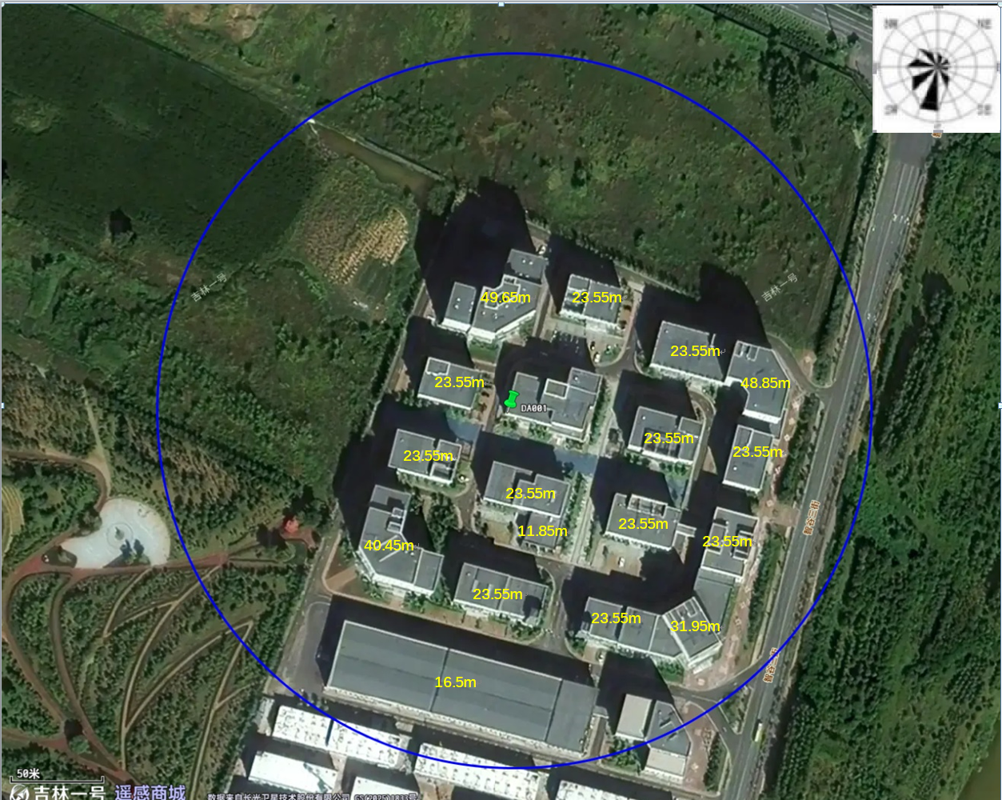

图6-1-1 DA001排气筒200m范围内建筑物分布图
本项目DA001排气筒200m范围内建筑均为园区内建筑物，高度在16.5m至49.55m，即本项目DA001排气筒不满足“高出周围200m半径范围的建筑5m以上”要求。根据《大气污染物综合排放标准》（GB16297-1996）要求“不能达到该要求的排气筒，应按其高度对应的表列排放速率标准值严格50%执行”，因此本次DA001排气筒排放的颗粒物、NMHC、锡及其化合物排放速率标准值严格50%执行，即颗粒物最高允许排放速率为：2.95kg/h（5.9×0.5=2.95kg/h），NMHC最高允许排放速率为：8.5kg/h（17×0.5=8.5kg/h），锡及其化合物最高允许排放速率为：0.26kg/h（0.52×0.5=0.26kg/h），铅及其化合物最高允许排放速率为：0.003kg/h（0.006×0.5=0.003kg/h），镍及其化合物最高允许排放速率为：0.13kg/h（0.26×0.5=0.13kg/h）。

6.2.2营运期废水污染防治措施

6.2.2.1水污染控制和水环境影响减缓措施
本项目生产过程中无生产废水产生，内存芯片清洗采用高纯度异丙醇（99.5%以上）作为清洗剂，定期更换，作为危险废物处置；运营期废水仅为生活污水排放，本项目生活用水量为2.3t/d，690t/a，生活污水按照用水量80%计算，污水产生量1.84m³/d，552t/a，排入市政污水管网，最终经松浦污水处理厂处理达标后排入松花江。

6.2.2.2依托污水处理设施的环境可行性评价
松浦污水处理厂主要负责处理松北区域的生活污水，采用CASS工艺。设计进水指标为CODcr<500mgL、BOD5<190mgL、氨氮<45mgL、SS<250mgL、TN<55mgL、TP<5mgL，出水水质达到《城镇污水处理厂污染物排放标准》（GB18918-2002）修改单中一级A排放标准后排入松花江。设计处理能力为处理污水10万m3/d。根据2024年哈尔滨市松北供排水有限公司松浦污水处理厂第二季度环境行为白皮书，第二季度处理污水总量为746.06万吨，经分析计算，松浦污水处理厂第二季度平均日处理量为8.29万吨/日。现阶段松浦污水处理厂有1.71万吨的余量，本项目废水主要污染物为pH、COD、SS、氨氮，排放总量为1.84m3/d，废水量占松浦污水处理厂处理余量的0.011%，不会对松浦污水处理厂现有处理能力造成冲击。该污水处理厂具有接收本项目废水水量的能力，因此依托可行。

6.2.3地下水污染防治措施

6.2.3.1地下水污染防治原则
按地下水环境影响评价导则提出的“源头控制、末端防治、污染监控、应急响应”的地下水污染防治要求，结合本项目工程类型及污染源分布，提出以下防治原则：
1、主动控制原则
主动控制，即从源头控制措施，主要包括在工艺、管道、设备、污水贮存及处理构筑物采取相应措施，降低和防止污染物跑、冒、滴、漏，将污染物泄漏的环境风险事故降到最低程度；
2、被动控制原则
被动控制，即末端控制措施，主要包括项目区内污染区地面的防渗措施和泄漏、渗漏污染物收集措施，即在污染区地面进行防渗处理，防止洒落地面的污染物渗入地下，并把滞留在地面的污染物收集起来，集中送至污水处理设施进行处理；
3、坚持“可视化”原则
坚持“可视化”原则，在满足工程和防渗层结构标准要求的前提下，尽量在地表面实施防渗措施，便于泄漏物质就地收集和及时发现破损的防渗层；
4、工程措施与污染监控相结合的原则
采用先进的防渗材料、技术和实施手段，最大限度的强化防渗防污能力；同时实施覆盖生产区及周边一定范围的地下水污染监控系统，包括建立完善的监测报告制度，配备先进的检漏检测分析仪器设备，科学合理布设地下水污染监控井，及时发现污染，及时采取措施，及早消除不良影响。

6.2.3.2分区防渗控制措施
对本工程的地下水防控方案提出如下要求：
（1）应以水平防渗为主，防控措施应满足相关规范。
（2）根据建设项目场地天然包气带防污性能表6-2-6、污染控制难易程度表6-2-7和污染物特性，按表6-2-8采取防渗分区措施。
表6-2-6包气带防污性能分级
分级 | 包气带岩土的渗透性能
强 | 岩（土）层单层厚度Mb≥1.0m，渗透系数K≤10⁻⁶cm/s，且分布连续、稳定。
中 | 岩（土）层单层厚度0.5m≤Mb﹤1.0m，渗透系数K≤10⁻⁶cm/s，且分布连续、稳定。  岩（土）层单层厚度Mb≥1.0m，渗透系数10⁻⁶cm/s﹤K≤10⁻⁴cm/s，且分布连续、稳定。
弱 | 岩（土）层不满足上述”强”和”中”条件。
表6-2-7污染控制难易程度分级参照表
污染控制难易程度 | 主要特征
难 | 对地下水环境有污染的物料或污染物泄漏后，不能及时发现和处理
易 | 对地下水环境有污染的物料或污染物泄漏后，能及时发现和处理
表6-2-8地下水污染防渗分区参照表
防渗分区 | 天然包气带防  污性能 | 污染控制难  易程度 | 污染物类型 | 防渗技术要求
重点防渗区 | 弱 | 难 | 重金属、持久性有机污染物 | 等效黏土防渗层Mb≥6.0m，K≤10⁻⁷cm/s；或参照GB18598执行
重点防渗区 | 中-强 | 难 | 重金属、持久性有机污染物 | 等效黏土防渗层Mb≥6.0m，K≤10⁻⁷cm/s；或参照GB18598执行
重点防渗区 | 弱 | 易 | 重金属、持久性有机污染物 | 等效黏土防渗层Mb≥6.0m，K≤10⁻⁷cm/s；或参照GB18598执行
一般防渗区 | 弱 | 易-难 | 其他类型 | 等效黏土防渗层Mb≥1.5m，K≤10⁻⁷cm/s；或参照GB18598执行
一般防渗区 | 中-强 | 难 | 其他类型 | 等效黏土防渗层Mb≥1.5m，K≤10⁻⁷cm/s；或参照GB18598执行
一般防渗区 | 中 | 易 | 重金属、持久性有机污染物 | 等效黏土防渗层Mb≥1.5m，K≤10⁻⁷cm/s；或参照GB18598执行
一般防渗区 | 强 | 易 | 重金属、持久性有机污染物 | 等效黏土防渗层Mb≥1.5m，K≤10⁻⁷cm/s；或参照GB18598执行
简单防渗区 | 中-强 | 易 | 其他类型 | 一般地面硬化
本项目租用哈尔滨市松北区智谷三街4022号碧海产业园10号楼4层，作为生产场所。该房产目前已经建成，车间内地面均为水泥地面，水泥材料为普通混凝土，不满足《危险废物贮存污染控制标准》（GB18597-2023）防渗要求。
本次对危险废物贮存库、原料废内存条仓储区、各生产分区、化学品仓库进行分区防渗，在设计上对厂区地面、生产车间等采取以下防渗处理措施：
1、重点防渗区
危险废物贮存库、原料废内存条仓储区为重点防渗区，渗透系数≤10⁻¹⁰cm/s，铺设环氧树脂地坪，确保满足《危险废物贮存污染控制标准》（GB18597-2023）重点防渗要求。
2、一般防渗区
各生产分区、化学品仓库为一般防渗区，采用混凝土地面，确保满足《环境影响评价技术导则地下水环境》（HJ610-2016）一般防渗区等效黏土防渗层Mb≥1.5m，K≤1.0×10⁻⁷cm/s要求。
3、简单防渗区
本项目厂区内进行一般地面水泥硬化。
4、其他防治措施
加强对人员的培训，制定相应的管理制度，定期对可能造成地下水污染的设施进行检查；同时加强设备维护、检修，防止因设备故障或管线破裂废水渗漏引起地下水的污染。

6.2.3.2地下水监测措施
定期对地下水环境进行监测，委托具有资质的单位进行，监测报告应包括建设项目所在地及其影响区地下水环境跟踪监测数据，各生产设施及污染防控措施等设施的运行状况、维护记录，同时对监测结果进行信息公开，每年公开一次。跟踪监测计划见表6-2-10。
根据《环境影响评价技术导则地下水环境》（HJ610-2016）及《地下水环境监测技术规范》（HJ/T164-2004）等规定，项目建成后应对地下水环境进行长期动态监测。为加强对项目事故情况下地下水的监控，本项目新家1口地下水监测井，项目地下水污染跟踪监测计划见表6-2-9。
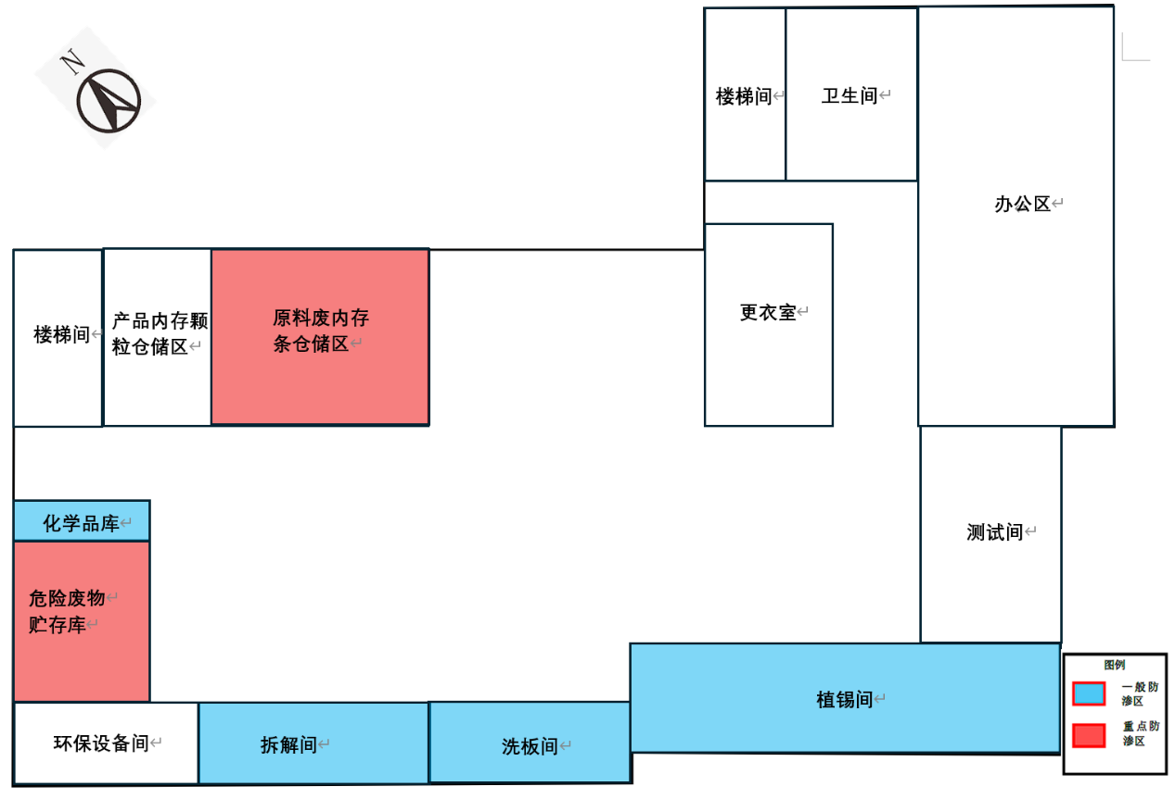

图6-2-3本项目分区防渗图
表6-2-9地下水监测点布置表
点位 | 功能 | 坐标 | 监测因子 | 井深 | 监测层位 | 监测频次
厂区下游 | 跟踪监测井 | E126.46292530°  ，N45.81723002° | 钾、钠、钙、镁、碳酸根、碳酸氢根、氯离子、硫酸根离子、pH、总硬度、溶解性总固体、硫酸盐、氯化物、铁、锰、挥发酚、耗氧量、氨氮、总大肠菌群、菌落总数、亚硝酸盐、硝酸盐、氰化物、氟化物、汞、砷、镉、六价铬、铅、石油类、银、锡 | 20m | 潜水 | 1次/半年
企业在运营过程中应认真落实跟踪监测的工作，专职人员应编写地下水环境跟踪监测报告，报告中的内容应包括：地下水跟踪监测的数据（污染物种类、数量、浓度），生产设备、管线、贮存和运输装置的运行情况，跑冒滴漏记录和维护记录。
通过地下水跟踪监测，一旦监测地下水受到污染，根据超标特征因子确定发生渗漏，立即将其中渗滤液抽出容器中暂存，渗滤液抽干后，对损坏区域进行维修，并同时对被污染的地下水进行处理，处理措施如下：发现地下水被污染后，可以采用人工补给的方法加快被污染地下水的稀释和自净作用，也可以使用抽水的方法将被污染地下水抽走，然后用洁净的水回灌，达到净化地下水的目的。

6.2.4营运期噪声污染防治措施
为减轻噪声污染，企业将采取如下噪声治理措施：
⑴在设备选型上应充分考虑设备噪声水平，在不影响产生质量的前提下，选择低噪声设备。同时，在机械设备安装时，高噪声设备做减振处理，下设独立基础。
⑵在设计中企业做到合理布局，充分利用车间墙体、门窗等的隔声作用，尽量将高噪声设备布置在车间中部，通过合理布局减轻动力设施对生产车间及外环境的影响。
⑶加强对高噪声设备的管理和维护。随着使用年限的增加，有些设备噪声可能有所增加，故应在有关环保人员的统一管理下，定期检查、监测，发现噪声超标要及时治理并增加相关操作岗位工人的个体防护。玻璃窗等如发现破碎应及时修补、减少噪声透射。
综上，上述噪声治理措施能够有效地降低声源对环境的影响，厂界噪声可满足《工业企业厂界环境噪声排放标准》（GB12348-2008）中3类标准。

6.2.5营运期固体废物污染防治措施
项目固体废物主要有：废PCB板光板、不合格产品、废清洗剂、废布袋、收尘灰、废滚刷、废活性炭、废清洗剂包装桶、废润滑油、废含油抹布，集中收集，暂存于危险废物贮存库，委托有资质单位进行处置；废锡渣经危险废物鉴别后确定委托有资质单位回收处置或外售综合利用。生活垃圾由市政环卫部门集中收集统一清运。
6.2.5.1危险废物暂存设施
本项目生产原材料废内存条为危险废物，本项目新建原料废内存条仓储区，建筑面积58.8m²，用于储存回收的废内存条，采用专用防潮袋密封包装（每袋25-50kg），码放于1.2m×1.0m标准托盘上，按1.5m限高控制堆叠层数，最大储存量10t，大于处置设施15日的处置量需求。本项目原料废内存条仓储区按《危险废物贮存污染控制标准》（GB18597-2023）要求建设，采取防风、防晒、防雨、防漏、防渗、防腐等“六防”措施，地面铺设环氧树脂地坪，满足防渗要求。
本项目新建1座35m²的危险废物贮存库，危险废物最大贮存量60t，本项目危险废物产生总量约为37.966t，周转周期为10天/次，不超过危险废物贮存库的贮存能力。
6.2.5.2危险废物收集过程污染防治措施
①严格遵循《危险废物贮存污染控制标准》（GB18597-2023）；贮存设施或场所、容器和包装物应按《危险废物识别标志设置技术规范》（HJ1276-2022）要求设置危险废物贮存设施或场所标志、危险废物贮存分区标志和危险废物标签等危险废物识别标志。
②装运容器和包装物材质、内衬应与盛装的危险废物相容；针对不同类别、形态、物理化学性质的危险废物，其容器和包装物应满足相应的防渗、防漏、防腐和强度等要求；硬质容器和包装物及其支护结构堆叠码放时不应有明显变形，无破损泄漏；柔性容器和包装物堆叠码放时应封口严密，无破损泄漏；使用容器盛装液态、半固态危险废物时，容器内部应留有适当的空间，以适应因温度变化等可能引发的收缩和膨胀，防止其导致容器渗漏或永久变形；容器和包装物外表面应保持清洁。
6.2.5.3贮存设施污染控制要求
①贮存设施应根据危险废物的形态、物理化学性质、包装形式和污染物迁移途径，采取必要的防风、防晒、防雨、防漏、防渗、防腐以及其他环境污染防治措施，不应露天堆放危险废物；
②贮存设施应根据危险废物的类别、数量、形态、物理化学性质和污染防治等要求设置必要的贮存分区，避免不相容的危险废物接触、混合；
③贮存设施或贮存分区内地面、墙面裙脚、堵截泄漏的围堰、接触危险废物的隔板和墙体等应采用坚固的材料建造，表面无裂缝；
④贮存设施地面与裙脚应采取表面防渗措施；表面防渗材料应与所接触的物料或污染物相容，可采用抗渗混凝土、高密度聚乙烯膜、钠基膨润土防水毯或其他防渗性能等效的材料。贮存的危险废物直接接触地面的，还应进行基础防渗，防渗层为至少1m厚黏土层（渗透系数不大于10⁻⁷cm/s），或至少2mm厚高密度聚乙烯膜等人工防渗材料（渗透系数不大于10⁻¹⁰cm/s），或其他防渗性能等效的材料；本项目危险废物贮存库为重点防渗区，铺设环氧树脂地坪，渗透系数≤10⁻¹⁰cm/s，确保满足《危险废物贮存污染控制标准》（GB18597-2023）重点防渗要求。
⑤同一贮存设施宜采用相同的防渗、防腐工艺（包括防渗、防腐结构或材料），防渗、防腐材料应覆盖所有可能与废物及其渗滤液、渗漏液等接触的构筑物表面；采用不同防渗、防腐工艺应分别建设贮存分区；
⑥贮存设施应采取技术和管理措施防止无关人员进入；
贮存库：
①贮存库内不同贮存分区之间应采取隔离措施。隔离措施可根据危险废物特性采用过道、隔板或隔墙等方式；
②在贮存库内或通过贮存分区方式贮存液态危险废物的，应具有液体泄漏堵截设施，堵截设施最小容积不应低于对应贮存区域最大液态废物容器容积或液态废物总储量1/10（二者取较大者）；用于贮存可能产生渗滤液的危险废物的贮存库或贮存分区应设计渗滤液收集设施，收集设施容积应满足渗滤液的收集要求。
③贮存易产生粉尘、VOCs、酸雾、有毒有害大气污染物和刺激性气味气体的危险废物贮存库，应设置气体收集装置和气体净化设施；气体净化设施的排气筒高度应符合GB16297要求。本危险废物贮存库设封闭库房，废气负压收集（风机风量1200m³/h），经活性炭吸附后汇入DA001排气筒排放
6.2.5.4危险废物转移要求
危险废物的转移应遵从《危险废物转移管理办法》及其他有关规定的要求，并禁止在转移过程中将危险废物排放至环境中。
转移危险废物的，应当执行危险废物转移联单制度，法律法规另有规定的除外。
转移危险废物的，应当通过国家危险废物信息管理系统（以下简称信息系统）填写、运行危险废物电子转移联单，并依照国家有关规定公开危险废物转移相关污染环境防治信息。
危险废物移出人、危险废物承运人、危险废物接受人（以下分别简称移出人、承运人和接受人）在危险废物转移过程中应当采取防扬散、防流失、防渗漏或者其他防止污染环境的措施，不得擅自倾倒、堆放、丢弃、遗撒危险废物，并对所造成的环境污染及生态破坏依法承担责任。
6.2.5.5危险废物运输过程污染防治措施
应按照《道路危险货物运输管理规定》、《危险废物收集贮存运输技术规范》（HJ2025）等进行危险废物的运输，并按照《危险废物转移管理办法》的规定执行；
①核实拟接受的危险废物的种类、重量（数量）、包装、识别标志等相关信息；
②填写、运行危险废物转移联单，在危险废物转移联单中如实填写是否接受的意见，以及利用、处置方式和接受量等信息；
③按照国家和地方有关规定和标准，对接受的危险废物进行贮存、利用或者处置；
④将危险废物接受情况、利用或者处置结果及时告知移出人；
⑤危险废物托运人（以下简称托运人）应当按照国家危险货物相关标准确定危险废物对应危险货物的类别、项别、编号等，并委托具备相应危险货物运输资质的单位承运危险废物，依法签订运输合同。
采用包装方式运输危险废物的，应当妥善包装，并按照国家有关标准在外包装上设置相应的识别标志。
装载危险废物时，托运人应当核实承运人、运输工具及收运人员是否具有相应经营范围的有效危险货物运输许可证件，以及待转移的危险废物识别标志中的相关信息与危险废物转移联单是否相符；不相符的，应当不予装载。装载采用包装方式运输的危险废物的，应当确保将包装完好的危险废物交付承运人。
⑥危险废物转移联单应当根据危险废物管理计划中填报的危险废物转移等备案信息填写、运行。
⑦危险废物电子转移联单数据应当在信息系统中至少保存十年。
6.2.5.6危险废物委托处置
项目废PCB板光板（危废类别HW49、废物代码900-045-49）、不合格产品（危废类别HW49、废物代码900-045-49）、废清洗剂（危废类别HW06、废物代码900-402-06）、废布袋（危废类别HW49、废物代码900-041-49）、收尘灰（危废类别HW31、废物代码384-004-31）、废滚刷（危废类别HW49、废物代码900-041-49）、废活性炭（危废类别HW49、废物代码900-039-49）、废清洗剂包装桶（危废类别HW49、危废代码900-041-49）、废润滑油（危废类别HW08、废物代码900-402-06）、废含油抹布（危废类别HW49、废物代码900-041-49）暂存在危险废物贮存库，定期委托黑龙江京盛华环保科技有限公司进行处置。
黑龙江京盛华环保科技有限公司设计临时收集、贮存危险废物种类为HW02-HW09、HW11-HW13、HW15-HW40、HW45-HW50（900-023-29、900-024-29、900-044-49、900-053-49和900-052-31中的废铅蓄电池除外），设计临时收集、贮存危险废物数量为154900t，现实际临时收集、贮存危险废物数量为6600t，本项目委托其处置后，总处置量占处置能力4.39%，黑龙江京盛华环保科技有限公司收集本项目产生的危险废物后仍未达到满负荷，故项目措施可行的。

6.3环保投资（HT）
环保投资比按下式计算：

式中：HJ—环保费用投资比，100％；
HT—环保投资，万元；
JI—项目总投资，万元。
根据工程分析和环境影响预测及评价结果，本项目产生的污水、固废、臭气、噪声等对周围环境将会产生一定的影响，因此，必须采取相应的环境保护措施加以控制，并保证相应环保投资的投入，以使项目建成后生产过程中产生的各类污染物对周围环境的影响降低到最小程度。
本工程总投资为2000万元，环保投资估算为59万元，占总投资的2.95%。根据初步估算，本项目环境保护投资估算结果见表6-3-1。
表6-3-1环保投资估算表
环境要素 | 项目 | 主要设施/设备/措施 | 单位 | 数量 | 处理效果 | 排放标准 | 投资（万元）
废气 | 脱锡拆解、除锡、回流焊工序 | 拆板机、除锡机、回流焊设备内安装密闭集气管道收集（风机风量3000m³/h），经“旋风除尘+布袋除尘+二级活性炭吸附”处理后，由高于楼顶1m高（距地面20m）排气筒（DA001）排放。 | 套 | 1 | 除尘效率99%，挥发性有机去除效率85% | 《大气污染物综合排放标准》  （GB16297-1996）表2二级标准要求 | 14
废气 | 危险废物贮存库 | 危险废物贮存库封闭设计，废气负压收集（风机风量1200m³/h），经活性炭吸附后汇入DA001排气筒排放 | 套 | 1 | ./ | 《大气污染物综合排放标准》  （GB16297-1996）表2二级标准要求 | 3
噪声 | 主要噪声设备 | 消声装置、隔声装置、减振措施 | —— | —— | 厂界噪声达标 | 《工业企业厂界环境噪声排放标准》(GB12348-2008)中表1工业企业厂界环境噪声排放限值的3类标准。 | 3
地下水 | 危险废物贮存库、原料废内存条仓储区为重点防渗区，渗透系数≤10⁻¹⁰cm/s，铺设环氧树脂地坪，确保满足《危险废物贮存污染控制标准》（GB18597-2023）重点防渗要求。 |  |  |  |  |  | 6
地下水 | 各生产分区、化学品仓库为一般防渗区，采用混凝土地面，确保满足《环境影响评价技术导则地下水环境》（HJ610-2016）一般防渗区等效黏土防渗层Mb≥1.5m，K≤1.0×10⁻⁷cm/s要求。 |  |  |  |  |  | 6
环保设施运行维护维修费用 | 运行期各环保设施的运行维护维修费用 |  |  |  |  |  | 20
环境监测管理 | 地下水监测井及污染源委托监测 |  |  |  |  |  | 10
风险 | 编制突发环境事件应急预案 |  |  |  |  |  | 3
合计 |  |  |  |  |  |  | 59

7环境经济损益分析
环境经济损益分析主要是评价建设项目实施后，对环境造成的损失费用和采取各种环保治理措施所能收到的环保效果及其带来的经济和社会效益，衡量建设项目的环保投资在经济上的合理水平。
一个项目的开发建设，除对国民经济的发展起着促进作用外，同时也在一定程度上影响着项目拟建地区环境的变化。社会影响、经济影响、环境影响是一个系统的三要素，最终以提高人类的生活质量为目的。它们之间既是互相促进，又互相制约，必须通过全面规划、综合平衡、正确地把全局利益和局部利益、长远利益和近期利益结合起来，对环境保护和经济发展进行协调，实现社会效益、经济效益、环境效益的三统一。通过对拟建工程的经济、社会和环境效益分析，为项目决策者更好地考虑环境、经济和社会效益的统一提供依据。

7.1项目实施后对环境影响的变化情况
项目通过投入环保投资，采取各种环保措施对废气、废水、噪声、固体废物污染进行控制，实现了废物资源化利用，同时减少了项目对环境造成的污染，达到了削减污染物排放量，保护环境的目的，对环境影响较小。
本项目的环境效益明显，满足达标排放和总量控制要求，并为现有环境所接受。并且，环保设施的经济效益不仅表现在其创造了多少产值，还表现在它的间接经济效益即环保设施的有效运行保证了人类良好的生活条件、生存环境和生产活动的可持续发展以及由此创造的可观经济效益。从该意义上讲，项目环保设施的间接经济效益是非常明显的。

7.2社会效益分析
本工程的建设将会带动或促进地方经济和相关产业的发展，对黑龙江省在危险废物利用领域有着积极的推动作用，可以促进危险废物利用的整体技术水平的提升。另外，本工程的建设可以解决部分城市人员就业问题，有利于社会的安定，使地方经济与环境保护协调发展，带来了较好的社会效益。

7.3环境效益分析
本项目从减轻污染、资源回收利用的角度出发，将废内存条作为原料，采用低污染的工艺将废内存条中有利用价值的成分分离出来，避免了资源的流失，对废内存条废物实施了资源化、无害化、减量化处理，同时也避免了废内存条废物处置不当对环境的污染，具有良好的环境效益。
本项目污染物排放会对环境带来一定的不利影响。但本项目重视环保治理，废气、噪声和固废的污染治理措施都与主体工程同时设计、同时施工、同时运行使用，本项目建成之后，项目各污染物都能达标排放，使污染得到了有效控制，减轻了对环境的污染。

7.4环境经济损益简要分析
（1）投资估算
本项目总投资为2000万元。
（2）环保投资
环保投资比按下式计算：
式中：HJ—环保费用投资比，100％；
HT—环保投资，万元；
JI—项目总投资，万元。
本项目环保投资为59万元，环保投资比例为2.95%，环保投资较合理。

7.3结论
综上所述，在落实本评价提出的各项污染防治措施的前提下，本项目的建设能够达到经济效益、社会效益和环境效益的统一，既为地方经济发展做出贡献，又使污染物排放量在环境容量容许的范围内降低到最低。因此本项目的建设从环境影响经济损益的角度分析是可行的。

8环境管理与监测计划

8.1环境管理

8.1.1环境管理的目的
环境管理是指运用经济、法律、技术、行政、教育等手段。限制人类损害环境质量的活动，通过全面规划使经济发展与环境相协调，达到既要发展经济，满足人类的基本需要，又不超出环境的容许极限，这些内容概括起来就是环境管理。
降低资源能源消耗，对促进国民经济的发展有着十分重要的意义。虽然环境管理不像采用先进工艺与设备那样对降低能源消耗有明显的效果，但加强环境管理却可以做到合理利用能源和节约能源，一样可以降低能源消耗。组织良好的环境管理体系不仅能减少企业的污染排放，而且通过污染物的综合治理及回收利用，企业还能得到一定的经济效益。

8.1.2环境管理体系
随着我国加入世贸组织，市场化的运行机制必然要求建设工程具有与之相适应的环境管理体系，不断提高其环境管理能力和水平，而适应这一机制的正好是ISO14000环境管理体系。
为了优化工程的环境管理体系，全面提升管理水平，建议工程结合本项目工业管理体系的控制要点，根据ISO14000标准要求，高起点、高标准设置企业环境管理制度及组织机构，做到生产正常有序管理，从而在日常工作中加强对环境污染因素实施有效地控制，并在实施的同时，不断完善和改进环境管理体系，提高企业知名度和市场竞争力，待时机成熟时再申请认证。

8.1.3环保管理职责
（1）贯彻执行国家及地方环境保护的有关方针、政策、法规等。
（2）结合本企业情况及排污特点，制定企业的环境管理计划和环境监测计划，并监督落实。
（3）审定，落实并督促实施污染治理方案，监督企业污染治理资金的落实和使用情况。负责全矿的环境管理、污染源监测及各项环保设施的正常运行的监督管理工作。
（4）组织有关部门制定出本企业环境管理办法和企业的污染事故的应急措施，制止或减缓对周围环境的污染。
（5）协同上级环境管理部门检查本企业的环境保护工作、污染治理设施的运行情况。定期对厂内污染情况进行分析总结，为环保设施的更新改造提供可靠依据。
（6）组织宣传教育，与本单位的有关部门一起大力普及全厂职工的环境法规及环境科学知识，提高职工的环境保护意识。
（7）宣传清洁生产思想，尽可能将污染控制在生产过程中。

8.1.4环境管理内容
环境管理内容如下：
（1）安全环保部门有关规定与环保要求，搞好厂区的环境管理。全体职工参与，隐患自除，责任自负，避免对周边环境的影响。
（2）加大力度提高全体职工的环保意识，对重要装置在岗职工进行技术培训的同时，还应对其进行有关的环保法、环保事故发生后的应急措施等方面的培训，努力做到持证上岗，完善自身管理。
（3）加强环境管理，制定与环保有关的完善的规章制度，切实落到实处。
根据产污的环节，环保人员负责每日的环境保护工作的检查和管理，具体内容如下：
①确保生产车间废气治理装置收集系统等环保设备正常运行，控制生产车间废气排放的废气量及各项污染物浓度指标严格按照环保部门的规定要求达标排放。
②确保各噪声控制设备的正常运行，保证厂界噪声值满足国家标准的要求。
③监督和强化用水管理工作，减少事故性排水或随意放水等事件的发生，保证全厂生产废水做到达标排放。
④妥善做好固体废物处理处置工作，每日进行监督和检查，防止固体废物随意存放；同时强化工程所排固体废物的监管力度。
为了贯彻行国家和地方环境保护法律、法规、政策与标准，及时掌握和了解污染控制措施的效果，以及项目所在区域环境质量的变化情况，更好地监控环保设施的运行情况，协调与地方环保职能部门和其它有关部门的工作，同时保证企业生产管理和环境管理的正常运作，建立环境管理体系与监测制度是非常必要和重要的。

8.1.5环境管理要求
1企业从设计到实际生产运行，应做到高起点、严要求，采用先进、成熟、低废的生产工艺和设备，尽早实施并通过认证，达到完善企业管理、树立企业形象、降低生产成本、提高产品质量、减少环境风险的生产目的，实现企业可持续发展。建议本项目按照ISO14001建立环境管理体系，制定清洁生产操作规程，健全清洁生产管理规章制度。
2按照节能、降耗、减污、增效的清洁生产原则，制定企业各工段的清洁生产措施实施细则，通过技术培训和清洁生产教育，提高干部职工落实清洁生产的意识和能力，使清洁生产措施落到实处。
3生产过程中应严格按照操作规程进行，定期进行预防性维修保养，减少各种“跑、冒、滴、漏”及事故排放等情况的发生。建议企业在运营一段时间之后进行清洁生产审计。清洁生产审计是对企业计划进行地工业生产预防污染方案的分析和评估，是企业实行清洁生产的重要前提，也是企业实施清洁生产的关键和核心。通过清洁生产审计，达到：
（1）核对有关单元操作、原材料、产品、用水、能源和废物的资料；
（2）确定废物的来源、数量以及类型，确定废物削减的目标，制定经济有效的削减废物产生的对策；
（3）提高企业对由削减废物获得效益的认识和知识；
（4）判定企业效率低的瓶部位和管理不善的地方；
（5）提高企业经济效益和产品质量。

8.2环境监测
环境监测是项目环境保护的“眼睛”，是基本的手段和信息基础，环境监测的特点是以样品的监测结果来推断总体环境质量。因此，必须把握好各个技术环节，包括确定环境监测的项目的范围，采样的位置和数量，采样的时间和方法，样品的分析和数据处理等及其质量保证工作。保证监测数据具有完整的质量特征，准确性、精密性、完整性、代表性和可比性。

8.2.1环境监测的必要性
环境监测既是项目执行管理的需要，也是环保部门了解项目执行情况、研究对策，实行宏观指导的依据。通过现场监测，能及时发现问题和了解运行数据是否理想，达到总结经验、解决问题、改善管理的目的，以确保项目顺利实现预期目的。

8.2.2环境监测机构设置
为了及时准确地了解项目的污染物排放情况和污染物治理设施的运行状况，企业应委托有资质的监测机构进行常规监测。

8.2.3环境监测职责
根据国家和主管部门颁布的环保法规、污染物排放标准以及企业内部的要求，制订监测站的工作计划和实施方案。
对生产过程中污染物的排放状况和污染治理设施的处理效果进行定期监测，为设施的运行控制提供依据。对监测仪器设备进行维护和校验，确保监测数据的准确性、可靠性。
监督排污口污染物排放的达标情况。作好监测数据的整理记录工作，作好企业污染物排放情况动态变化的档案记载工作。
努力学习，不断提高厂内工作人员的业务素质和工作能力。

8.2.4监测计划

8.2.4.1污染源监测
为了保证本项目各项环保设施的正常运行，并进行科学管理，由建设单位委托有资质的监测单位监测各污染物的处理情况。环境监测应采用国家规定的标准监测方法，监测本项目所排的各项污染物是否符合本报告书所提的排放标准，定期向上级环保主管部门上报本单位的环境污染情况报表。
根据《固定污染源排污许可分类管理名录》（2019年版），本项目属于重点管理行业。根据《排污许可证申请与核发技术规范工业固体废物和危险废物治理》（HJ1033-2019）本项目所涉及排放口均为一般排放口。因此本项目污染源监测计划根据《排污许可证申请与核发技术规范工业固体废物和危险废物治理》（HJ1033-2019）一般排放口制定。声环境监测计划根据《排污许可证申请与核发技术规范工业噪声》（HJ1301—2023）制定。土壤和地下水监测计划根据《工业企业土壤和地下水自行监测技术指南》（HJ1209-2021）。

表8-2-1污染源监测计划
内容 | 监测点位 | 监测项目 | 执行标准 | 监测频率 | 监测方式
废气 | DA001排气筒 | 颗粒物、NMHC、锡及其化合物、镍及其化合物、铅及其化合物 | 《大气污染物综合排放标准》  （GB16297-1996）表2二级标准要求 | 1次/半年 | 委托检测
废气 | 厂界 | NMHC、颗粒物、锡及其化合物、镍及其化合物、铅及其化合物 | 《大气污染物综合排放标准》（GB16297-1996） | 1次/半年 | 委托检测
废气 | 车间外 | NMHC | 《挥发性有机物无组织排放控制标准》 （GB37822-2019） | 1次/半年 | 委托检测
废水 | 生活污水单独排放口 | 流量、pH值、化学需氧量、五日生化需氧量、氨氮、悬浮物 | 松浦污水处理厂设计进出水指标 | 1次/季度 | 委托监测
噪声 | 厂界 | Leq（A） | 《工业企业厂界环境噪声排放标准》（GB12348-2008）表1中3类标准 | 1次/季度 | 委托监测
上述监测结果应按相关规定及时建立档案，并定期向所在地环境保护行政主管部门汇报。公开常规监测数据。如发现异常或发生事故，应加密监测频次，并分析污染原因，及时采取相应措施。

8.2.4.2环境监测
表8-2-2环境监测计划
内容 | 监测点位 | 监测项目 | 执行标准 | 监测频率 | 监测方式
地下水环境 | 厂区地下水下游地下水监测井 | 钾、钠、钙、镁、碳酸根、碳酸氢根、氯离子、硫酸根离子、pH、总硬度、溶解性总固体、硫酸盐、氯化物、铁、锰、挥发酚、耗氧量、氨氮、总大肠菌群、菌落总数、亚硝酸盐、硝酸盐、氰化物、氟化物、汞、砷、镉、六价铬、铅、石油类、银、锡 | 《地下水质量标准》(GB/T14848-2017) | 1次/半年 | 委托检测
土壤环境 | 厂界内 | 砷、镉、铬（六价）、铜、铅、汞、镍、锡、银 | 《土壤环境质量建设用地土壤污染风险管控标准》（试行）（GB36600-2018）第二类用地的筛选值 | 1次/3年 | 委托检测
土壤环境 | 厂界外下方向居住区处 | 砷、镉、铬（六价）、铜、铅、汞、镍、锡、银 | 《土壤环境质量建设用地土壤污染风险管控标准》（试行）（GB36600-2018）第一类用地的筛选值 | 1次/3年 | 委托检测
注：因厂区位于厂房内4层，不具备土壤监测条件，因此选取现状监测时厂房外地面未硬化处，厂房外绿化带处作为厂界内监测点位，并与现状监测值进行对照

8.3排污口设置及规范化管理
排污口是企业排放污染物进入环境的通道，强化排污口的管理是实施污染物总量控制的基础工作之一，也是区域环境管理逐步实现污染物排放科学化、定量化的重要手段。

8.3.1排污口规范化管理的基本原则
（1）向环境排放污染物的排污口必须规范化。
（2）排污口应便于采样与计量监测，便于日常现场监督检查。
（3）如实向环保管理部门申报排污口数量、位置及所排放的主要污染物种类、数量、浓度、排放去向等情况。
（4）废气排气装置应设置便于采样、监测的采样孔和采样平台，设置应符合《污染源监测技术规范》。
（5）工程固废堆存时，应设置专用堆放场地，并有防扬散、防流失、防雨、防渗措施。

8.3.2排污口的技术要求
项目废气、噪声、固废等排放口应进行规范化设计，具备采样、监测条件，排放口附近树立环保图形标志牌。排污口应符合“一明显、二合理、三便于”的要求，即环保标志明显，排污口设置合理，排污去向合理，便于采集样品，便于监测计量，便于公众监督管理。按照国家环境保护总局制定的《〈环境保护图形标志〉实施细则（试行）》（环监【1996】463号）的规定，在各排污口设立相应的环境保护图形标志牌。
该项目的排污口设置必须符合国家的排污口规范化的要求。
环境保护图形标志由国家环保局统一定点制作，并由市环境监理部门根据企业排污情况统一向国家环保局订购。企业排污口分布图由环境监察支队统一订制。
排放一般污染物口（源），设置提示式标志牌，排放有毒有害等污染物的排污口设置警告标志牌。
标志牌设置位置在排污口（采样口）附近且醒目处，高度为标志牌上端离地面2m。排污口附近1m范围内有建筑物的，设平面式标志牌，无建筑物设立式标志牌。
规范化排污口的有关设置（如图形标志牌、计量装置、监控装置等）属环保设施，排污单位必须负责日常的维护保养，任何单位和个人不得擅自拆除；如果需要变更的必须报环境监理部门同意并办理变更手续。

8.3.3排污口立标管理
排污单位应按照《环境保护图形标志》（GB15562.1/15562.2-1995）中规定的图形，对本项目各废气、噪声、固体废物等排放口（源）设置明显排放口标志牌，以便于对污染源的监督管理工作。
标志牌设置应距污染物排放口（源）及固体废物贮存（处置）场或采样、监测点附近且醒目处，并能长久保留。可根据情况分别选择设置立式或平面固定式标志牌，在地面设置标志牌上缘距离地面2m。排污口附近1m范围内有建筑物的，设平面式标志牌，无建筑物设立式标志牌。
一般性污染物排放口（源）或固体废物贮存、处置场，设置提示性环境保护图形标志牌。
危险废物贮存、处置场，设置警告性环境保护图形标志牌。
标志牌辅助标志上需要填写的栏目，应由环境保护部门统一组织填写，要求字迹工整，字的颜色与标志牌颜色总体协调。

8.3.4排污口建档管理
（1）要求使用国家生态环境部统一印刷的《中华人民共和国规范化排污口标志登记证》，并按要求填写有关内容。
（2）根据排污口管理档案内容要求，项目建成后，应将主要污染物种类、数量、浓度、排放去向、达标情况及设施运行情况记录于档案。
表8-3–1排污口图形符号
序号 | 提示图形符号 | 警告图形符号 | 名称 | 功能
1 |  |  | 废气排放口 | 表示废气向大气环境排放
2 |  |  | 噪声排放源 | 表示噪声向外环境排放
4 | - |  | 危险废物 | 表示危险废物贮存、处置场
5 | - |  | 危险废物 | 表示危险废物利用设施标志
6 | - |  | 危险废物 | 危险废物标签样式示意图
7 | - |  | 危险废物 | 危险废物贮存分区标志样式示意图

8.4排污许可证制度衔接
目前我国正在推进排污许可制度改革工作。环保部也大力推进排污许可证制度，并作为“十三五”国家固定源环境管理的核心，《国务院办公厅关于印发控制污染物排放许可制实施方案的通知》（国办发[2016]81号）明确将排污许可制建设成为固定污染源环境管理的核心制度，作为企业守法、部门执法、社会监督的依据，为提高环境管理效能和改善环境质量奠定坚实基础。
本项目应严格按照国家排污许可证改革的要求，推进刷卡排污及污染源“一证式”管理工作，并作为建设单位在生产运营期接受环境监管和环境保护部门实施监管的主要法律文书，单位依法申领排污许可证，按证排污，自证守法。环境保护部门基于企事业单位守法承诺，依法发放排污许可证，依证强化事中事后监管，对违法排污行为实施严厉打击。
根据《关于做好环境影响评价制度与排污许可制衔接相关工作的通知》（环办环评[2017]84号），建设项目发生实际排污行为之前，排污单位应当按照国家环境保护相关法律法规以及排污许可证申请与核发技术规范要求申请排污许可证，不得无证排污或不按证排污。环境影响报告书（表）2015年1月1日（含）后获得批准的建设项目，其环境影响报告书（表）以及审批文件中与污染物排放相关的主要内容应当纳入排污许可证。为此，下阶段应将项目建设内容、产品方案、建设规模，采用的工艺流程、工艺技术方案，污染预防和清洁生产措施，环保设施和治理措施，各类污染物排放总量，在线监测和自主监测要求，环境安全防范措施，环境应急体系和应急设施等，全部按装置、设施载入排污许可证。企业在设计，建设和运营过程中，需按照许可证管理要求进行监测和申报，自证守法；许可证内容发生变更应进行申报，重大变更应重新环评和申请许可证变更。环保管理部门对许可证内容进行定期和不定期的监督核查。
本次建设结束后，需根据《排污许可证申请与核发技术规范总则》（HJ942-2018）、《固定污染源排污许可分类管理名录（2019年版）》要求，应当依照《排污许可证申请与核发技术规范 工业固体废物和危险废物治理》（HJ1033-2019）等相关技术规范，填报排污许可证；未取得排污许可证的，不得排放污染物。

8.5污染物排放清单
本项目污染物排放清单见表8-5-1。

表8-5-1污染物排放清单（主要运行参数、环境保护措施、排污口信息、排放的污染物种类、排放浓度、总量指标）
种类 | 污染源 |  | 污染物 | 环境保护措施及主要运行参数 | 产生浓度（mg/m³） | 产生速率（kg/h） | 产生量t/a | 排污口信息 | 排放浓度（mg/m³） | 排放速率（kg/h） | 排放量t/a | 执行的环境标准
 |  |  |  |  |  |  |  |  |  |  |  | 浓度（mg/m³） | 标准名称
有组织废气 | 拆板机、除锡机、回流焊工序（DA001） |  | 颗粒物 | 负压引风+旋风除尘+布袋除尘+二级活性炭吸附 | 1.0767 | 0.00323 | 0.073824 | DA001：“25m，  0.3m” | 0.0102 | 0.0000306 | 0.000147 | 120 | 《大气污染物综合排放标准》  （GB16297-1996）表2二级标准要求
有组织废气 |  |  | NMHC | 负压引风+旋风除尘+布袋除尘+二级活性炭吸附 | 4.40 | 0.0132 | 0.06301 | DA001：“25m，  0.3m” | 0.624 | 0.00187 | 0.00898 | 120 | 《大气污染物综合排放标准》  （GB16297-1996）表2二级标准要求
有组织废气 |  |  | 锡及其化合物 | 负压引风+旋风除尘+布袋除尘+二级活性炭吸附 | 0.767 | 0.00230 | 0.0358752 | DA001：“25m，  0.3m” | 0.00728 | 0.0000218 | 0.000105 | 8.5 | 《大气污染物综合排放标准》  （GB16297-1996）表2二级标准要求
有组织废气 |  |  | 铅及其化合物 | 负压引风+旋风除尘+布袋除尘+二级活性炭吸附 | 0.037 | 0.000111 | 0.000533 | DA001：“25m，  0.3m” | 0.000352 | 0.00000106 | 0.00000506 | 0.70 | 《大气污染物综合排放标准》  （GB16297-1996）表2二级标准要求
有组织废气 |  |  | 镍及其化合物 | 负压引风+旋风除尘+布袋除尘+二级活性炭吸附 | 0.000061 | 0.000000183 | 0.00008784 | DA001：“25m，  0.3m” | 0.000000580 | 0.00000000174 | 0.000000000835 | 4.3 | 《大气污染物综合排放标准》  （GB16297-1996）表2二级标准要求
无组织废气 | 生产车间 |  | 颗粒物 | 各生产设备密闭 | / | 0.000161 | 0.000774 | / | / | 0.000161 | 0.000774 | 1.0 | 厂界满足《大气污染物综合排放标准》（GB16297-1996）；车间外NMHC满足《挥发性有机物无组织排放控制标准》 （GB37822-2019）
无组织废气 |  |  | NMHC | 各生产设备密闭 | / | 0.605656 | 0.54815 | / | / | 0.605656 | 0.54815 | 4.0
无组织废气 |  |  | 锡及其化合物 | 各生产设备密闭 | / | 0.000115 | 0.000551 | / | / | 0.000115 | 0.000551 | 0.24
无组织废气 |  |  | 铅及其化合物 | 各生产设备密闭 |  | 0.00000556 | 0.0000267 |  |  | 0.00000556 | 0.0000267 | 0.006
无组织废气 |  |  | 镍及其化合物 | 各生产设备密闭 | / | 0.00000000915 | 0.00000000439 | / | / | 0.00000000915 | 0.00000000439 | 0.04
废水 | 生活污水 |  |  | 生活污水经市政管网排入松浦污水处理厂处理 | 552m³/a |  |  | / | 552m³/a |  |  | / | 满足松浦污水处理厂设计进出水指标，排入松浦污水处理厂进行处置
噪声 | 拆板机、除锡机、回流焊、超声波清洗机、风机 | 噪声 |  | 采用低噪声设备、墙体隔声等措施处理，高噪声设备做减振处理 | 70-80dB(A) |  |  | 厂界 | 厂界昼间≤65dB（A）  夜间≤55dB（A） |  |  | 厂界昼间≤65dB（A）  夜间≤55dB（A） | 厂界执行《工业企业厂界环境噪声排放标准》（GB12348-2008）中3类标准
固体废物 | 生活垃圾 |  |  | 由环卫部门统一清运 | 3.0 |  |  | / | 处置率100% |  |  | 《危险废物贮存污染控制标准》（GB18597-2023）
固体废物 | 废锡渣 |  |  | 废锡渣经危险废物鉴别后确定委托有资质单位回收处置或外售综合利用。 | 9.6340499 |  |  | /
固体废物 | 废布袋 |  |  | 专用包装袋收集，暂存于危险废物贮存库，定期委托有资质单位回收处置 | 0.1 |  |  | /
固体废物 | 废滚刷 |  |  | 专用包装袋收集，暂存于危险废物贮存库，定期委托有资质单位回收处置 | 0.01 |  |  | /
固体废物 | 收尘灰 |  |  | 专用包装袋收集，暂存于危险废物贮存库，定期委托有资质单位回收处置 | 0.072903 |  |  | /
固体废物 | 废PCB板光板 |  |  | 专用包装袋收集，暂存于危险废物贮存库，定期委托有资质单位回收处置 | 74.3468901 |  |  | /
固体废物 | 废清洗剂 |  |  | 专用密闭容器收集，暂存于危险废物贮存库，定期委托有资质单位回收处置 | 35.455 |  |  | /
固体废物 | 废活性炭 |  |  | 专用密闭容器收集，暂存于危险废物贮存库，定期委托有资质单位回收处置 | 0.01625 |  |  | /
固体废物 | 废清洗剂包装桶 |  |  | 集中收集，暂存于危险废物贮存库，定期委托有资质单位回收处置 | 1800个（4.5t/a） |  |  | /
固体废物 | 废润滑油 |  |  | 盖紧桶盖，收集，暂存于危险废物贮存库，定期委托有资质单位回收处置 | 0.1 |  |  | /
固体废物 | 含油抹布 |  |  | 集中收集，暂存于危险废物贮存库，定期委托有资质单位回收处置 | 0.005 |  |  | /

8.6环境保护验收
根据本项目所在区域的特性和本项目对环境的可能影响，本项目应在投入运营前必须通过环境管理部门“三同时”的验收，并建立健全的环境管理机构和环境管理制度，加强对环保设施的定期检查维护和排污项目的监测。
拟建工程环境保护验收内容见表8-6-1。
表8-6-1竣工环境保护验收一览表
序号 | 项目 | 验收内容 | 实施效果
1 | 大气污染防治措施 | 拆板机、除锡机、回流焊均为密闭设备，脱锡拆解、除锡、回流焊工序均在密闭设备中进行，通过在拆板机、除锡机、回流焊设备内安装密闭集气管道收集（风机风量3000m³/h），经“旋风除尘+布袋除尘+二级活性炭吸附”处理后，由高于楼顶1m高（距地面20m）排气筒（DA001）排放。 | 《大气污染物综合排放标准》（GB16297-1996）表2中二级标准（颗粒物120mg/m³，2.95kg/h；NMHC120mg/m³，8.5kg/h；锡及其化合物8.5mg/m³，0.26kg/h；镍及其化合物4.3mg/m³，0.13kg/h；铅及其化合物0.7mg/m³，0.003kg/h）
1 | 大气污染防治措施 | 危险废物贮存库内废清洗剂、废机油及废活性炭由专用密闭收集容器收集，危险废物贮存库设封闭库房，废气负压收集（风机风量1200m³/h），经活性炭吸附后汇入DA001排气筒排放
1 | 大气污染防治措施 | 生产车间密闭，加强通风 | 厂界执行《大气污染物综合排放标准》（GB16297-1996）（颗粒物：4.0mg/m³；非甲烷总烃：1.0mg/m³；锡及其化合物：0.24mg/m³；镍及其化合物0.04mg/m³）；车间外NMHC执行《挥发性有机物无组织排放控制标准》 （GB37822-2019）
1 | 大气污染防治措施 | 超声波清洗机运行时加盖密闭，减少开盖时间，清洗废气呈无组织排放，经厂区排气风机排出厂区
2 | 水污染防治 | 生活污水通过市政管网排至松浦污水处理厂处理 | 满足松浦污水处理厂设计进出水指标，排入松浦污水处理厂进行处置
3 | 噪声控制 | 为主要噪声设备设置独立基座，定期对设备进行保养维护。适当为厂房内噪声集中区设置隔声板。加强厂界绿化措施。 | 《工业企业厂界环境噪声排放标准》（GB12348-2008）3类标准限值
4 | 固废防治 | 生活垃圾由市政环卫部门集中收集统一清运 | 处置率100%
4 | 固废防治 | 废布袋、废滚刷、收尘灰、废PCB板光板、不合格产品、废含油抹布属于危险废物，由专用包装袋收集，在危险废物贮存库中分区存放，定期委托有资质单位进行处置 | 《危险废物贮存污染控制标准》（GB18597-2023）
4 | 固废防治 | 废锡渣经危险废物鉴别后确定委托有资质单位回收处置或外售综合利用。 | 《危险废物贮存污染控制标准》（GB18597-2023）
4 | 固废防治 | 废清洗剂包装桶盖紧桶盖在危险废物贮存库中分区存放，定期委托有资质单位进行处置 | 《危险废物贮存污染控制标准》（GB18597-2023）
4 | 固废防治 | 废清洗剂、废活性炭、废润滑油属于危险废物，由专用密闭收集容器收集，在危险废物贮存库中分区存放，定期委托有资质单位进行处置 | 《危险废物贮存污染控制标准》（GB18597-2023）
5 | 地下水防治 | 危险废物贮存库、原料废内存条仓储区为重点防渗区，渗透系数≤10⁻¹⁰cm/s，铺设环氧树脂地坪，确保满足《危险废物贮存污染控制标准》（GB18597-2023）重点防渗要求。 | /
5 | 地下水防治 | 各生产分区、化学品仓库为一般防渗区，采用混凝土地面，确保满足《环境影响评价技术导则地下水环境》（HJ610-2016）一般防渗区等效黏土防渗层Mb≥1.5m，K≤1.0×10⁻⁷cm/s要求。 | /

8.7污染物总量控制分析

8.7.1总量控制原则
根据国家当前的产业政策和环保技术政策，本项目总量控制原则和思路是：
（1）以国家产业政策为指导，分析产品方向的合理性和规模效益水平。
（2）采用全方位总量控制思想，提高资源的综合利用率，选用清洁能源，降低能耗水平，实现清洁生产，将污染物尽可能的消除在生产过程中。
（3）强化末端治理，降低污染物的排放浓度，实现达标排放。
（4）满足地方环境管理要求，参照区域总量控制规划，使项目造成的环境影响低于项目所在地区的环境保护目标控制水平。

8.7.2总量控制因子
根据关于印发《建设项目主要污染物排放总量指标审核及管理暂行办法》的通知(环发(2014)197号)相关要求，确定本项目总量控制指标包括VOCs、COD（分担量）、氨氮（分担量）。
根据《关于进一步加强重金属污染防控的意见》（环固体〔2022〕17号）相关要求，重点防控的重金属污染物是铅、汞、镉、铬、砷、铊和锑，并对铅、汞、镉、铬和砷五种重点重金属污染物排放量实施总量控制，确定本项目总量控制指标包括铅。

8.7.3排放总量

8.7.3.1大气污染物排放总量
根据《排污许可证申请与核发技术规范 总则》（HJ942—2018）及《排污许可证申请与核发技术规范 工业固体废物和危险废物治理》（HJ1033-2019），本项目生产过程中VOCs及铅允许排放量计算公式如下：
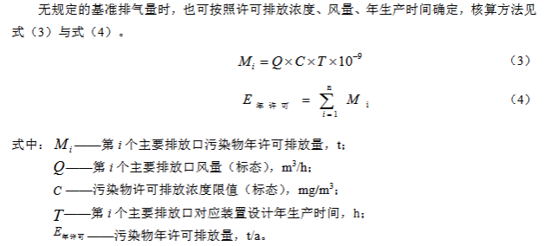
本项目DA001排气筒NMHC、铅排放浓度执行《大气污染物综合排放标准》（GB16297-1996）：NMHC：120mg/m³、铅0.70 mg/m³。
经计算：E_{VOCS}=3000×120×4800×10⁻⁹=1.728t/a；
E_{铅}=3000×0.70×4800×10⁻⁹=0.01008t/a
则大气污染物年许可排放总量为VOCS：1.718t/a、铅：0.01008 t/a。
根据前文计算，本项目VOCS排放总量为0.55713t/a，铅排放总量为0.00003176t/a。综上，本项目大气污染物总量核定为VOCS为0.55713t/a、铅为0.00003176t/a。
根据《排污许可证申请与核发技术规范 工业固体废物和危险废物治理》（HJ1033-2019）相关内容，本项目DA001排气筒为一般排放口，因此VOCs无需核定总量。
根据《关于进一步加强重金属污染防控的意见》（环固体〔2022〕17号），本项目不属于重点行业，因此本项目铅排放无需申请总量。

8.7.3.2水环境污染物排放总量
本项目生活污水依托市政管网排入松浦污水处理厂处理。本次计算水环境污染物排放总量（分担量），COD：0.193t/a、氨氮：0.0202t/a。
表8-7-1本项目废水许可排放量计算参数表
类别 | 排放口 | 项目 | Q  排水量  （m³/a） | C  污染物许可排放浓度限值（污水处理厂接收水质要求）（mg/L） | T  设计年生产时间（d）
废水 | 生活废水 | COD | 552 | 500 | 300
废水 | 生活废水 | 氨氮 | 552 | / | 300
经计算，本项目废水总量控制指标分担量见表8-7-2。

表8-7-2本项目废水总量控制指标
类别 | 项目 | 总量指标（分担量）t/a
废水 | COD | 0.193
废水 | 氨氮 | 0.0202

9环境影响评价结论

9.1项目建设概况
本项目租用已建厂房，设拆板机、除锡机、植球机、回流焊等设备，经脱锡拆解、除锡、植锡、回流焊等工序，年回收利用废内存条（HW49-900-045-49）162t，年产再生内存芯片5200万个，废PCB板不进行进一步破碎等工序，直接作为危险废物委托有资质单位回收处置。

9.2项目与产业政策的符合性
本项目属于《国民经济行业分类》（2017年版）中的“N7724危险废物治理”。根据《产业结构调整指导目录（2024年本）》，本项目属于“8．废弃物循环利用”，本项目属于鼓励类项目。

9.3环境质量现状

9.3.1环境空气质量
根据《2025年黑龙江省生态环境质量状况》，项目所在区域SO₂、NO₂、CO、O₃总体达标，PM_{2.5}、PM₁₀不达标，本项目区域为环境空气质量不达标区。
本项目补充监测中监测点位TSP、铅及其化合物的环境质量浓度满足《环境空气质量标准》（GB3095-2026）二级浓度限值要求，锡及其化合物、非甲烷总烃的环境质量浓度满足《大气污染物综合排放标准详解》中制定非甲烷总烃排放标准时的计算依据。

9.3.2地表水环境质量
根据黑龙江省生态环境监测中心发布的《2025年黑龙江省生态环境质量状况》相关内容，哈尔滨市参与国家考核计算的断面共25个，Ⅰ~Ⅲ类水质比例为84.0%，无劣V类水质断面。与上年同期相比，Ⅰ~Ⅲ类水质比例上升8.0个百分点，均无劣V类水质断面。磨盘山水库水质为良好。

9.3.3地下水环境质量
各监测点监测因子满足《地下水质量标准》（GB/T14848－2017）Ⅲ类标准要求,说明本项目地下水环境质量状况良好。

9.3.4声环境质量
本项目厂界噪声符合《声环境质量标准》（GB3096-2008）3类标准，教育实践基地1、3、4、5层满足《声环境质量标准》（GB3096-2008）中的2类标准。

9.3.5土壤环境
项目占地范围内各表层样点1#~10#点位土壤环境质量现状均符合《土壤环境质量建设用地土壤污染风险管控标准(试行)》(GB36600-2018)中第二类用地筛选值标准；11#点位土壤环境质量现状均符合《土壤环境质量建设用地土壤污染风险管控标准(试行)》(GB36600-2018)中第一类用地筛选值标准。

9.4污染物排放情况及主要环境影响

9.4.1大气污染物
本项目采取的各项大气污染控制措施能够保证污染物排放指标满足排放标准的要求。正常排放的主要污染物经估算模型（AERSCREEN）计算的结果显示，最大预测质量浓度占标率为9.57%，可以保证场界外大气污染物短期贡献浓度低于环境质量浓度限值。
根据《环境影响评价技术导则大气环境》（HJ2.2-2018）中“评价等级判定及大气环境影响预测与评价”的要求，经预测计算，本项目厂界外大气污染物短期贡献浓度无超标点，因此本项目不需要设置大气环境防护距离。
本项目建设在落实本评价提出的污染防治措施的前提下，并保证其正常运行，本项目排放各种废气污染物对评价区环境空气质量影响较小。因此，从环境空气角度，本项目在拟建厂址建设是可行的。

9.4.2废水
本项目生产过程中无生产废水产生，内存芯片清洗采用高纯度异丙醇（99.5%以上）作为清洗剂，定期更换，作为危险废物处置；运营期废水仅为生活污水排放，本项目生活用水量为2.3t/d，690t/a，生活污水按照用水量80%计算，污水产生量1.84m³/d，552t/a，排入市政污水管网，最终经松浦污水处理厂处理达标后排入松花江。本项目产生的废水均可以妥善处理，对地表水环境影响可以被接受。

9.4.3地下水
在运营阶段，本工程防渗区已按照相关技术规范进行防渗，在正常生产运营期间，基本不会对地下水环境产生影响。在非正常状况，由于污水泄露，会对地下水环境产生一定的影响。
非正常状况下，废润滑油均会在评价区内潜水含水层形成污染晕，其影响范围在厂区周边，影响范围内不存在居民点、地下水水源地等环境保护目标。当非正常状况发生时须立即启动应急预案，参照预测结果，分析污染事故的发展趋势，并提出下一步预防和防治措施，迅速控制或切断事件灾害链，对下游进行封闭、截流，使污染地下水扩散得到有效抑制，最大限度地保护下游地下水水质安全，将损失降到最低限度。

9.4.4噪声
本项目运营后，厂界噪声可满足《工业企业厂界环境噪声排放标准》(GB12348-2008)中3类标准要求；敏感点预测值满足《声环境质量标准》（GB3096-2008）中的2类标准，因此本项目运营期对周围环境质量影响较小。

9.4.5固体废物
本项目废布袋、废滚刷、收尘灰、废PCB板光板、不合格产品、废含油抹布属于危险废物，在危险废物贮存库中分区存放，定期委托有资质单位进行处置；废清洗剂、废活性炭、废润滑油属于危险废物，由专用密闭收集容器收集，在危险废物贮存库中分区存放，定期委托有资质单位进行处置；废清洗剂包装桶盖紧桶盖在危险废物贮存库中分区存放，定期委托有资质单位进行处置；废锡渣经危险废物鉴别后确定委托有资质单位回收处置或外售综合利用。生活垃圾由市政环卫部门集中收集统一清运。
本工程产生的所有固废均得到了妥善的处理和应用，采取本评价提出的固体废物处理办法，对固体废物全部按国家要求进行了处理处置，且不长期堆放，固体废物处理处置率达到100%，项目投产后对全厂的固体废物通过采取各项处理措施及综合利用措施，基本实现了固体废物处理的减量化、资源化及无害化的目标，使固体废物对环境的影响降至最小程度。危险废物储存场所及方式符合要求。

9.4.6环境风险评价
项目在运营期认真落实并严格执行报告书中关于风险管理方面的内容，并充分落实、加强管理，杜绝违章操作，完善各类安全设备、设施，建立相应的风险管理制度和应急救援预案，严格执行遵守风险管理制度和操作规程，就能保证本工程的环境风险防范水平，满足国家有关环境保护和安全法规、标准的要求，使本项目的环境风险达到可接受的水平，确保本工程从环境风险角度分析的可行性。

9.5公众参与采纳情况
在本评价编制期间，黑龙江极地智能科技有限公司组织开展了公众参与工作，建设单位在黑龙江新闻网对建设项目的环境影响等情况进行了2次网络公示，并在当地发行的报纸进行了2次报纸公示，二次公示期间于项目区域附近涉及环境保护目标区域进行公告张贴，在信息公开阶段未收到任何反对意见。黑龙江极地智能科技有限公司对以上公示流程及公参调查表进行了整理总结，编制了《黑龙江极地智能科技有限公司电子元器件回收利用项目环境影响评价公众参与调查说明》。
通过采取环保措施后，确保厂区生产产生的污染物达标排放并对周围环境的影响减至最小程度，使项目建设满足公众对项目的愿望：既发展当地经济，又保护当地环境质量。公众均不反对本项目在拟建厂址建设。

9.6环境保护措施

9.6.1大气污染防治措施
本项目拆板机、除锡机、回流焊均为密闭设备，脱锡拆解、除锡、回流焊工序均在密闭设备中进行，通过在拆板机、除锡机、回流焊设备内安装密闭集气管道收集（风机风量3000m³/h），经“旋风除尘+布袋除尘+二级活性炭吸附”处理后，由高于楼顶1m高（距地面20m）排气筒（DA001）排放。
危险废物贮存库内废清洗剂、废机油及废活性炭由专用密闭收集容器收集，危险废物贮存库设封闭库房，废气负压收集（风机风量1200m³/h），经活性炭吸附后汇入DA001排气筒排放。

9.6.2废水防治措施
项目废水主要为职工生活污水，生活污水经市政管网排入市政污水管网，最终经松浦污水处理厂处理达标后排入松花江。

9.6.3地下水防治措施
危险废物贮存库、原料废内存条仓储区为重点防渗区，渗透系数≤10⁻¹⁰cm/s，铺设环氧树脂地坪，确保满足《危险废物贮存污染控制标准》（GB18597-2023）重点防渗要求。
各生产分区、化学品仓库为一般防渗区，采用混凝土地面，确保满足《环境影响评价技术导则地下水环境》（HJ610-2016）一般防渗区等效黏土防渗层Mb≥1.5m，K≤1.0×10⁻⁷cm/s要求。
根据《地下水环境监测技术规范》(HJ/T164-2004)，为检查项目是否按设计要求安全运行，需对地下水水质进行监控。本项目依托厂区内现有的1眼水质监测井。

9.6.4噪声防治措施
本项目通过厂区建筑合理布置，将生产区与生活区分开；厂房隔声，对于高噪声设备，在将其安装在厂房内，有效降低噪声对外环境的影响。
通过采取针对性的噪声防控措施，可保证厂界噪声达《工业企业厂界环境噪声排放标准》（GB12348-2008）中表1工业企业厂界环境噪声排放限值的3类标准。

9.6.5固体废物防治措施
本项目废布袋、废滚刷、收尘灰、废PCB板光板、不合格产品、废含油抹布属于危险废物，在危险废物贮存库中分区存放，定期委托有资质单位进行处置；废清洗剂、废活性炭、废润滑油属于危险废物，由专用密闭收集容器收集，在危险废物贮存库中分区存放，定期委托有资质单位进行处置；废清洗剂包装桶盖紧桶盖在危险废物贮存库中分区存放，定期委托有资质单位进行处置；废锡渣经危险废物鉴别后确定委托有资质单位回收处置或外售综合利用。生活垃圾由市政环卫部门集中收集统一清运。
本项目固体废物均得到妥善处理、处置，固废全部得到有效置。

9.7环境影响经济损益分析
在落实本评价所提出各项污染防治措施的前提下，本项目的建设能够达到经济效益、社会效益和环境效益相统一的要求，既为地方经济发展做出贡献，又通过环保投资减少了污染物排放量，使污染物排放量在环境容量容许的范围内。本项目的建设满足可持续发展的要求，从环境经济的角度而言，本项目建设是可行的。

9.8环境管理与监测
企业应设环境管理机构应对厂内环保实行统一管理，并对厂区的环境质量全面进行监测；应做好日常环保设施与生产主体设备的统一管理，加强维护、定期检查，确保污染治理设施与主体设备正常运行，当治理设施发生故障时，应启动应急预案，防止污染事故的发生；应对主要污染源进行定期监测，建立污染源档案。发现污染物非正常排放时，应分析原因，并及时采取相应措施，以控制污染，使污染物满足达标排放要求；应接受省市环保部门的检查、指导，参加有关会议及经验交流活动。

9.9评价总结论
综合对本项目的建设概况、环境质量现状、污染物排放情况、主要环境影响、公众意见采纳情况、环境保护措施、环境影响经济损益分析、环境管理与监测计划等内容的分析论证，结合项目所在位置的环境质量现状和目标要求，在全面严格落实本报告书所提出各项污染防治措施的前提下，通过加强环境管理和环境监测，杜绝事故排放，所排污染物均能作到达标排放，生态环境影响角度分析，本项目的建设是可行的。

